Załącznik nr 2 do
Zarządzenia nr …/2022
WÓJTA GMINY RADKÓW z dnia 1 grudnia 2022 r.
w sprawie przeprowadzenia konsultacji społecznych projektu „Strategii Rozwoju Ponadlokalnego dla Gmin: Moskorzew, Nagłowice, Oksa, Radków, Secemin, Słupia do roku 2030” wraz z „Prognozą oddziaływania na środowisko dla Strategii Rozwoju Ponadlokalnego dla Gmin Moskorzew, Nagłowice, Oksa, Radków, Secemin, Słupia do roku 2030”

 |  |  |  |  | 

Prognoza oddziaływania na środowisko
dla
Strategii Rozwoju Ponadlokalnego
dla Gmin Moskorzew, Nagłowice, Oksa, Radków, Secemin, Słupia do roku 2030

Dokument został opracowany przez zespół specjalistów Zakładu Analiz Środowiskowych Eko-precyzja w składzie: mgr inż. Adrianna Kumorek oraz mgr Paweł Czupryn.
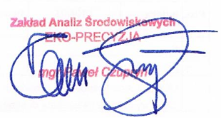


Listopad 2022

Wykonawca:  Zakład Analiz Środowiskowych Eko-precyzja  43-450 Ustroń ul. Sikorskiego 10  tel. +48 512 110 314; fax (33) 487 63 98  biuro@eko-precyzja.eu | 

Spis treści
1. Przedmiot i zakres opracowania 5
2. Cel i zakres merytoryczny opracowania 6
3. Zakres prognozy 6
4. Metody pracy i materiały źródłowe 7
5. Opis projektu Strategii Rozwoju Ponadlokalnego oraz główne cele i kierunki działań 8
5.1. Zawartość Strategii Rozwoju 8
5.2. Wizja i cele rozwojowe obszaru porozumienia 8
5.3. Wizja 8
5.4. Misja 9
5.5. Cele strategiczne 9
5.6. Opis podejścia zintegrowanego 12
5.7. Wykaz projektów 13
5.8. Projekty strategiczne 14
5.9. Projekty uzupełniające 19
5.10. Zgodność z dokumentami strategicznymi 22
6. Analiza i ocena istniejącego stanu na terenach objętych przewidywanym znaczącym oddziaływaniem oraz potencjalne zmiany tego stanu w przypadku braku realizacji 41
6.1. Podstawowe informacje o partnerstwie 41
6.2. Istniejący stan środowiska 45
6.2.1. Jakość powietrza 45
6.2.2. Możliwości rozwoju OZE 53
6.2.3. Wody 58
6.2.4. Hałas 69
6.2.5. Zasoby przyrodnicze 72
7. Cele ochrony środowiska ustanowione na szczeblu międzynarodowym, wspólnotowym i krajowym 83
8. Przewidywane oddziaływanie na środowisko w wyniku realizacji zapisów dokumentu 91
9. Przewidywane oddziaływanie działań zawartych w projekcie Strategii Rozwoju Ponadlokalnego dla Gmin Moskorzew, Nagłowice, Oksa, Radków, Secemin, Słupia do roku 2030 107
9.1. Przedsięwzięcia mogące znacząco oddziaływać na środowisko 107
9.2. Obszary chronione oraz pozostałe formy ochrony przyrody 108
9.3. Różnorodność biologiczna, rośliny i zwierzęta 115
9.4. Ludzie 121
9.5. Powietrze atmosferyczne 121
9.6. Klimat 124
9.7. Zabytki oraz dobra materialne 126
9.8. Zasoby naturalne 127
9.9. Wody 127
9.10. Krajobraz i powierzchnia ziemi 131
9.11. Hałas i promieniowanie elektromagnetyczne 134
10. Analiza rozwiązań mających na celu zapobieganie, ograniczanie lub kompensację przyrodnicza negatywnych oddziaływań na środowisko, mogących być rezultatem realizacji projektowanego
dokumentu 136
11. Propozycja działań alternatywnych 139
12. Potencjonalne oddziaływanie transgraniczne 140
13. System monitoringu i oceny skuteczności realizacji strategii 140
13.1. Monitorowanie procesu wdrażania Strategii 140
13.2. Wskaźniki realizacji strategii 141
14. Podsumowanie i wnioski 143
15. Streszczenie w języku niespecjalistycznym 144
16. Zestawienie tabel, rysunków i wykresów 148

Przedmiot i zakres opracowania
Przedmiotem niniejszego opracowania jest prognoza oddziaływania na środowisko do projektu Strategii Rozwoju Ponadlokalnego dla Gmin Moskorzew, Nagłowice, Oksa, Radków, Secemin, Słupia
do roku 2030. Opracowanie zostało wykonane w oparciu o art. 46 oraz art. 47 ustawy z dnia
3 października 2008 r. o udostępnianiu informacji o środowisku i jego ochronie, udziale społeczeństwa w ochronie środowiska oraz o ocenach oddziaływania na środowisko (Dz.U. 2022 poz. 1029).
Zgodnie z zapisami artykułów 46 Ustawy OOŚ, przeprowadzenia strategicznej oceny oddziaływania
na środowisko wymagają projekty następujących dokumentów strategicznych:
- koncepcji przestrzennego zagospodarowania kraju, studium uwarunkowań i kierunków zagospodarowania przestrzennego gmina, planu zagospodarowania przestrzennego oraz strategii rozwoju, wyznaczający ramy dla późniejszej realizacji przedsięwzięć mogących znacząco oddziaływać na środowisko;
- polityki, strategii, planu i programu w dziedzinie przemysłu, energetyki, transportu, telekomunikacji, gospodarki wodnej, gospodarki odpadami, leśnictwa, rolnictwa, rybołówstwa, turystyki i wykorzystywania terenu, opracowywany lub przyjmowany przez organy administracji, wyznaczający ramy dla późniejszej realizacji przedsięwzięć mogących znacząco oddziaływać na środowisko;
- polityki, strategii, planu i programu innego niż wymienione w pkt 1 i 2, którego realizacja może spowodować znaczące oddziaływanie na obszar Natura 2000, jeżeli nie jest
on bezpośrednio związany z ochroną obszaru Natura 2000 lub nie wynika z tej ochrony.
Zgodnie z artykułem 47 Ustawy OOŚ przeprowadzenie strategicznej oceny oddziaływania
na środowisko jest wymagane także w przypadku projektu dokumentu innego niż wymieniony w art. 46 ust. 1 oraz w przypadku projektu zmiany takiego dokumentu, jeżeli w uzgodnieniu z właściwym organem, o którym mowa w art. 57 Ustawy OOŚ, organ opracowujący projekt stwierdzi, że realizacja postanowień danego dokumentu albo jego zmiany może spowodować znaczące oddziaływanie na środowisko.
Przeprowadzenie strategicznej oceny oddziaływania na środowisko jest wymagane także
w przypadku projektów dokumentów, innych niż wymienione powyżej, jeżeli wyznaczają one ramy dla późniejszej realizacji przedsięwzięć mogących znacząco oddziaływać na środowisko lub realizacja postanowień tych dokumentów może spowodować znaczące oddziaływanie na środowisko. Projekt Strategii Rozwoju Ponadlokalnego dla Gmin Moskorzew, Nagłowice, Oksa, Radków, Secemin, Słupia
do roku 2030 wpisuje się w powyższy katalog dokumentów.

Cel i zakres merytoryczny opracowania
Głównym celem prognozy jest ustalenie czy zapisy projektu Strategii Rozwoju Ponadlokalnego
dla Gmin Moskorzew, Nagłowice, Oksa, Radków, Secemin, Słupia do roku 2030 nie naruszają
zasad prawidłowego funkcjonowania środowiska przyrodniczego a cele ochrony środowiska
i zrównoważonego rozwoju są spójne z celami i priorytetami zaplanowanymi w dokumentach wyższego szczebla. Prognoza ma za zadanie także ułatwić identyfikację możliwych do określenia skutków środowiskowych spowodowanych realizacją postanowień ocenianego dokumentu oraz określić, czy istnieje prawdopodobieństwo powstawania w przyszłości konfliktów i zagrożeń w środowisku.

Zakres prognozy
Zakres prognozy powinien być zgodny z art. 51 ust. 2 ustawy z dnia 3 października 2008 r.
o udostępnianiu informacji o środowisku i jego ochronie, udziale społeczeństwa w ochronie środowiska oraz o ocenach oddziaływania na środowisko (Dz.U. 2022 poz. 1029).
Prognoza oddziaływania na środowisko zawiera:
- informacje o zawartości, głównych celach projektowanego dokumentu oraz jego powiązaniach z innymi dokumentami;
- informacje o metodach zastosowanych przy sporządzaniu prognozy;
- propozycje dotyczące przewidywanych metod analizy skutków realizacji postanowień projektowanego dokumentu oraz częstotliwości jej przeprowadzania;
- informacje o możliwym transgranicznym oddziaływaniu na środowisko;
- streszczenie sporządzone w języku niespecjalistycznym.
Prognoza ponadto określa, analizuje i ocenia:
- istniejący stan środowiska oraz potencjalne zmiany tego stanu w przypadku braku realizacji projektowanego dokumentu;
- stan środowiska na obszarach objętych przewidywanym znaczącym oddziaływaniem;
- istniejące problemy ochrony środowiska istotne z punktu widzenia realizacji projektowanego dokumentu, w szczególności dotyczące obszarów podlegających ochronie na podstawie ustawy z dnia 16 kwietnia 2004 r. o ochronie przyrody;
- cele ochrony środowiska ustanowione na szczeblu międzynarodowym, wspólnotowym i krajowym, istotne z punktu widzenia projektowanego dokumentu, oraz sposoby, w jakich te cele i inne problemy środowiska zostały uwzględnione podczas opracowywania dokumentu;
- przewidywane znaczące oddziaływania, w tym oddziaływania bezpośrednie, pośrednie, wtórne, skumulowane, krótkoterminowe, średnioterminowe i długoterminowe, stałe i chwilowe oraz pozytywne i negatywne, na cele i przedmiot ochrony obszaru Natura 2000 oraz integralność tego obszaru, a także na środowisko, a w szczególności na:
- różnorodność biologiczną,
- ludzi,
- zwierzęta,
- rośliny,
- wodę,
- powietrze,
- powierzchnię ziemi,
- krajobraz,
- klimat,
- zasoby naturalne,
- zabytki,
- dobra materialne.
z uwzględnieniem zależności między tymi elementami środowiska i między oddziaływaniami
na te elementy.
Prognoza przedstawia:
- rozwiązania mające na celu zapobieganie, ograniczanie lub kompensację przyrodniczą negatywnych oddziaływań na środowisko, mogących być rezultatem realizacji projektowanego dokumentu, w szczególności na cele i przedmiot ochrony obszarowych form ochrony przyrody;
- rozwiązania alternatywne do rozwiązań zawartych w projektowanym dokumencie wraz
z uzasadnieniem ich wyboru oraz opis metod dokonania oceny prowadzącej do tego wyboru albo wyjaśnienie braku rozwiązań alternatywnych, w tym wskazania napotkanych trudności wynikających z niedostatków techniki lub luk we współczesnej wiedzy.
Zakres i stopień szczegółowości Prognozy oddziaływania na środowisko został uzgodniony
z Regionalnym Dyrektorem Ochrony Środowiska w Kielcach (pismo znak: WOO-III.410.34.2022.MK oraz WOO-III.411.18.2022) oraz z Świętokrzyskim Państwowym Wojewódzkim Inspektoratem Sanitarnym (pismo znak: NZ.9022.5.66.2022).

Metody pracy i materiały źródłowe
Prognoza została opracowana zgodnie z zaleceniami zawartymi w Ustawie z dnia 3 października
2008 r. o udostępnianiu informacji o środowisku i jego ochronie, udziale społeczeństwa w ochronie środowiska oraz o ocenach oddziaływania na środowisko (Dz.U. 2022 poz. 1029). Przy sporządzaniu niniejszego dokumentu zastosowano metody statystyczne i porównawcze, analizy i oceny dostosowane do stanu współczesnej wiedzy. Autor kierował się swoją wiedzą i doświadczeniem stosownie do stanu wiedzy współczesnej. Wszystkie zastosowane metody oceny są dostosowane
do zawartości i stopnia szczegółowości projektowanego dokumentu. Część dotycząca oceny oddziaływania na środowisko w projektowanym opracowaniu przedstawiono tabelarycznie. Oceny dokonano w oparciu o analizę poszczególnych elementów środowiska w zależności od zagrożeń stwarzanych przez oddziaływanie na środowisko planowanych inwestycji.

Opis projektu Strategii Rozwoju Ponadlokalnego oraz główne cele i kierunki działań

Zawartość Strategii Rozwoju
Strategia składa się z czterech zasadniczych części (tj. diagnostycznej, strategicznej, wdrożeniowej oraz opisującej zaangażowanie społeczeństwa). W części diagnostycznej sformułowano najistotniejsze wnioski na podstawie „Diagnozy strategicznej”, określając potencjały i bariery oraz szanse rozwojowe w poszczególnych elementach składających się na funkcje obszaru. W części strategicznej wyznaczono wizję obszaru oraz misję partnerskich samorządów określając jednocześnie cele strategiczne i związane z nimi kierunki działań oraz spójność z dokumentami strategicznymi na poziomie krajowym i regionalnym. Część wdrożeniowa zawiera zestaw projektów realizujących przyjęte cele, systemy wdrażania oraz monitorowania i ewaluacji oraz potencjalne źródła finansowania działań ze środków zewnętrznych. W ostatniej części opisano rolę społeczności lokalnej w przygotowaniu dokumentu oraz sposoby jej włączenia na etapie wdrażania Strategii.

Wizja i cele rozwojowe obszaru porozumienia
Część projekcyjna Strategii została wypracowana w trybie partycypacyjno-eksperckim. Formułując wizję i cele strategiczne wykorzystano podejście zintegrowane łączące i grupujące różne wątki i obszary wyzwań zidentyfikowanych w trakcie procesu. Na ostateczny kształt wizji oraz celów wpłynęły:
- wyniki analizy danych społeczno-gospodarczych, które pokazały atuty obszaru,
ale i istniejące luki i potrzeby interwencji (w szczególności w obszarze gospodarki wodno-ściekowej),
- opinie mieszkańców na temat tego w jakim otoczeniu chcieliby żyć i jakie aspekty wymagają istotnych i pilnych zmian;
- wnioski z dyskusji prowadzonych podczas spotkań i warsztatów z Zespołem Operacyjnym, Radą Porozumienia oraz warsztatów z interesariuszami.

Wizja
W wyniku przeprowadzonego procesu warsztatowego i podjętych decyzji strategicznych określona została wizja Partnerstwa w 2030 roku:
GMINY MOSKORZEW, NAGŁOWICE, OKSA, RADKÓW, SECEMIN I SŁUPIA WYKORZYSTUJĄ SWOJE POŁOŻENIE GEOGRAFICZNE (ZACHODNIA CZĘŚĆ WOJEWÓDZTWA ŚWIĘTOKRZYSKIEGO
I GRANICZENIE Z WOJEWÓDZTWEM ŚLĄSKIM), AKTYWNIE WSPIERAJĄ LOKALNYCH PRZEDSIĘBIORCÓW I TWORZĄ PRZYJAZNE WARUNKI DO ŻYCIA, A W ROZWÓJ OBSZARU ZAANGAŻOWANI SĄ WSZYSCY MIESZKAŃCY, KTÓRZY KREUJĄ I UCZESTNICZĄ W INICJATYWACH WZMACNIAJĄCYCH POTENCJAŁ TERENU GMIN G-6.

Misja
Misja partnerstwa, czyli jego cel nadrzędny, stanowiący przyczynę zawarcia partnerstwa
i niezmienny w całym okresie jego trwania, została oparta o kluczowe wartości, wokół których zawiązało się i chce działać partnerstwo.
Misją partnerstwa jest stworzenie trwałych podstaw rozwoju i zwiększenie atrakcyjności obszaru dzięki lepszej koordynacji oraz podejmowaniu wspólnych działań.

Cele strategiczne
Wizja rozwoju będzie urzeczywistniana dzięki koncentracji na osiąganiu 3 celów strategicznych, które zostały sformułowane na podstawie zidentyfikowanych problemów i potencjałów. Zakres działań przewidzianych do realizacji w ramach poszczególnych celów jest w dużej mierze komplementarny
i stanowi jeden z wymiarów zintegrowanego podejścia do kształtowania polityki rozwoju gmin objętych Strategią.
Cel strategiczny 1. Rozwój przedsiębiorczości poprzez bardziej efektywne wykorzystanie zasobów rolnych, przyrodniczych i historyczno-kulturowych partnerstwa
Cel nr 1 powiązany jest z kluczowym problemem jakim jest niewystarczająca liczba wysokiej jakości miejsc pracy. Skutkuje to zmniejszaniem się liczby mieszkańców, w tym odpływem wielu młodych, aktywnych i kreatywnych osób.
Obszar porozumienia ma charakter rolniczy (niskodochodowy) i w najbliższym okresie będzie on nadal determinował charakter lokalnej gospodarki. Należy pamiętać, że sprostanie wymogom przyszłego rynku żywnościowego wymaga kompleksowego podejścia do wszystkich elementów łańcucha obejmującego: wytwarzanie surowca, jego przetworzenie oraz dystrybucję i sprzedaż. Poza branżą spożywczą szansą na zdynamizowanie rozwoju jest rozwinięcie usług czasu wolnego oraz przyciągnięcie bądź wykreowanie nowych działalności gospodarczych wykorzystujących nowoczesne rozwiązania i technologie.
Główne atuty obszaru sprzyjające osiągnięciu celu:
- dobre warunki przyrodniczo-klimatyczne do produkcji rolnej (w tym ekstensywnej);
- rozwinięcie się sektora spożywczych produktów lokalnych bazujących na wysokiej jakości surowcach;
- bardzo dobre usytuowanie komunikacyjne – dobrej jakości drogi lokalne i ponadlokalne,
- potencjalne tereny inwestycyjne;
- rozwinięty system edukacji,
- bogate dziedzictwo historyczne (materialne i niematerialne) oraz ciekawy krajobraz.
Kierunki działań:
- stworzenie systemu integracji producentów rolnych, przetwórców i dystrybutorów działających w branży rolno-spożywczej, z uwzględnieniem nowoczesnej wiedzy i technologii w poszczególnych elementach systemu;
- stworzenie spójnego produktu turystycznego, łączącego aspekty historyczne, kulturowe
i przyrodnicze oraz jego promocję;
- stworzenie warunków do integracji lokalnych przedsiębiorców, promowania ich działalności (cykliczne spotkania przedsiębiorców oraz władz lokalnych, stworzenie interaktywnej mapy firm);
- promowanie postaw przedsiębiorczych wśród dzieci i młodzieży (współpraca władz lokalnych, przedsiębiorców i placówek edukacyjnych);
- stworzenie spójnej polityki inwestycyjnej, obejmującej urządzenie terenów inwestycyjnych, przygotowanie systemu zachęt oraz promocji oferty inwestycyjnej.
Cel strategiczny 2. Gminy objęte Strategią zapewniają swoim mieszkańcom dobre miejsce do życia
Podstawowym problemem partnerstwa jest spadek liczby mieszkańców oraz szybko postępujące starzenie się społeczeństwa. Rodzi to nowe wyzwania i potrzeby w zakresie form i zakresu świadczonych usług społecznych, a także przyszłości rynku pracy. Poza czynnikami gospodarczymi (miejsca pracy) istotnym czynnikiem zachęcającym ludzi młodych do pozostania na terenie partnerstwa jest dostęp do wysokiej jakości usług społecznych.
Osiąganie celu będzie związane z wykorzystaniem następujących walorów obszaru partnerstwa:
- wysoka jakość nauczania,
- rozwinięta sieć placówek oświaty oraz kultury;
- działania nakierowanie na rozwój m.in. usług opiekuńczych dla osób starszych;
- zrealizowane projekty z zakresu poprawy zagospodarowania centrum miejscowości
i ich rewitalizacji,
- aktywność mieszkańców.
Kierunki działań:
- działania podnoszące jakość edukacji, w tym wyrównujące szanse edukacyjne dzieci
i młodzieży;
- popularyzacja aktywnego stylu życia (urządzanie miejsc wypoczynku i aktywności społecznej, zwiększenie wykorzystania obiektów sportowych, popularyzacja zajęć rehabilitacyjnych dla osób pracujących oraz seniorów);
- koordynacja działań w zakresie kultury (poprawa oferty, tworzenie wspólnego kalendarza wydarzeń, wykorzystanie wydarzeń kulturalnych do tworzenia produktu turystycznego, wdrożenie regularnych spotkań osób zajmujących się kulturą w gminach w celu dokonywania uzgodnień i wymiany doświadczeń);
- stworzenie spójnego systemu wsparcia seniorów oraz ich aktywizacji społecznej
i zawodowej;
- zwiększenie zasobu mieszkaniowego z przeznaczeniem na wynajem;
- modernizacja i przyspieszenie rozwoju usług świadczonych drogą elektroniczną oraz zwiększenie powszechności w korzystaniu z nich;
- lobbing na rzecz poprawy dostępności do internetu o wysokiej przepustowości
i niezawodności, w tym rozbudowy sieci światłowodowych.
Cel strategiczny 3. Gminy partnerskie wykorzystują nowoczesne, proekologiczne rozwiązania dla poprawy wszelkiej infrastruktury umiejętnie odpowiadając na wyzwania klimatyczne
Istotnym wyzwaniem obszaru partnerstwa jest utrzymanie wysokiej jakości środowiska, które jest ważnym aspektem w kontekście ochrony zdrowia mieszkańców, jakości surowców rolnych (jakość gleby, wód) oraz rozwoju turystyki (czystość rzek, bioróżnorodność, krajobraz). Głównymi problemami w tym kontekście jest jakość powietrza oraz (w przyszłości) zarządzanie zasobami wody (z uwagi na ich kurczenie się). Obszar partnerstwa jest dotykany skutkami zmian klimatycznych: niektóre tereny są zagrożone powodziami i podtopieniami, a jednocześnie na coraz większych terenach odczuwalne są skutki suszy rolniczej.
Działania w ramach celu będą bazowały na następujących atutach obszaru partnerstwa:
- generalnie czyste środowisko;
- gęsta sieć dróg lokalnych;
- świadomość władz lokalnych dotycząca konieczności podejmowania działań w reakcji
na obserwowane zmiany klimatyczne;
- wyczulenie osób młodych na kwestie ochrony środowiska.
Kierunki działań:
- zwiększanie efektywności energetycznej budynków, popularyzacja wytwarzania i korzystania z energii ze źródeł odnawialnych;
- popularyzacja wykorzystania rowerów jako alternatywnego środka transportu dzięki rozwijaniu sieci ścieżek rowerowych;
- edukacja ekologiczna;
- zapewnienie dostaw wody dla celów bytowych oraz dla rolnictwa, w tym zwiększanie retencji;
- działania na rzecz usprawnienia gospodarki wodno-ściekowej,
- poprawa bezpieczeństwa na drogach lokalnych.

Opis podejścia zintegrowanego
Zintegrowane podejście oznacza planowanie działań w sposób funkcjonalny, a nie w sposób sektorowy (dziedzinowy). Taki sposób prowadzenia polityki rozwoju pozwala osiągnąć lepsze rezultaty, np. poprzez wykorzystanie efektów już zrealizowanych inwestycji lub optymalne zaplanowanie kolejności przeprowadzenia działań w czasie. W niniejszej Strategii podejście zintegrowane przejawia się w kilku płaszczyznach:
- integracja na poziomie celów oznacza, iż są one wzajemnie powiązane, a zakres działań jednego celu wpływa na efekty realizacji działań przypisanych innemu celowi. Związki pomiędzy celami przedstawia schemat:
Rysunek 1. Schemat powiązań celów strategicznych
źródło: Opracowanie własne
- integracja na poziomie projektów oznacza przygotowywanie koncepcji projektowych które
w możliwie dużym stopniu łączą wymiary (gospodarczy, społeczny, środowiskowy, przestrzenny) oraz zadania o charakterze inwestycyjnym i nieinwestycyjnym. Bardzo ważna jest również wzajemna komplementarność projektów (np. wykorzystanie tej samej przestrzeni/obiektów do realizacji działań różnych projektów) oraz korzystanie z efektów projektów już zrealizowanych;
- integracja w sferze organizacyjnej oznacza budowanie kultury współpracy w ramach zawiązanego partnerstwa oraz na linii partnerstwo – interesariusze. Ten drugi wymiar jest szczególnie ważny w przygotowaniu projektów publicznych, które powinny uwzględniać wpływ jaki wywierają na otoczenie społeczno-gospodarcze (np. dostrzeganie roli przedsiębiorców i twórców w kreowaniu produktu turystycznego);
- uwzględnienie polityki rozwojowej stanowionej na wyższym szczeblu, które oznacza
w szczególności zachowanie spójności z zapisami Strategii Rozwoju Województwa Świętokrzyskiego 2030+ oraz Planu Zagospodarowania Przestrzennego Województwa Świętokrzyskiego.

Wykaz projektów
Proces definiowania projektów pozwolił przejść od fazy diagnostycznej (jakimi potencjałami dysponuje partnerstwo i z jakimi wyzwaniami musi się zmierzyć) do opisu ogólnych założeń projektów (jakie działania należy podjąć).
Proces ten przeprowadzony został w kilku etapach:
1. Refleksja na temat problemów, potrzeb i potencjałów, która prowadzona była (głównie) w fazie diagnostycznej. Informacje w tym zakresie pozyskiwane były poprzez spotkania strategiczne
z przedstawicielami samorządów oraz konsultacje Diagnozy strategicznej. Powyższe formy interakcji
z mieszkańcami pozwoliły na określenie dziedzin wymagających podjęcia szczególnej interwencji oraz zidentyfikowanie konkretnych (choć jeszcze bardzo ogólnych) pomysłów realizacyjnych.
2. Zgłaszanie wstępnych propozycji projektowych przez członków Zespołu Operacyjnego. Wstępne propozycje formułowane były na podstawie przeprowadzonej diagnozy oraz wiedzy i doświadczenia członków Rady Porozumienia i Zespołu Operacyjnego.
3. Analiza i ocena wstępnych propozycji projektowych pod kątem zgodności z kryteriami oceny projektów strategicznych, a następnie propozycja dokonania uzupełnień i/lub grupowania
w zintegrowane wiązki (koncepcje projektowe);
Kryteria oceny projektu strategicznego:
1 czy projekt jest partnerski? tzn. realizowany wspólnie przez uczestników porozumienia lub wytwarzający wspólny rezultat dla całego Partnerstwa,
2 czy projekt jest zintegrowany? tzn. rozwiązuje szerszy zakres problemów, wykorzystując szerszy zakres potencjałów, odpowiadających na potrzeby różnych grup osób,
3 czy projekt oddziaływane ponadlokalnie? tzn. ma wpływ na rozwój więcej niż jednej gminy,
4 czy projekt jest zgodny z celami strategicznymi? tzn. czy projekt wpisuje się w cele strategiczne oraz łączy przynajmniej dwa z czterech wymiarów (gospodarczy, społeczny, środowiskowy, przestrzenny),
5 czy projekt jest komplementarny? tzn. wykazuje powiązanie z innymi projektami
w ramach tworzonej Strategii (spójność) oraz innymi przesądzonymi projektami na obszarze partnerstwa;

Kryteria dodatkowe projektu strategicznego:
KRYTERIA DODATKOWE
Jakość usług | Projekt powinien poprawiać jakość świadczonych usług na obszarze więcej niż jednej gminy
Wpływ finansowy | Projekt powinien przyczyniać się do obniżenia kosztów świadczenia usług publicznych lub zwiększać przychody gmin Partnerstwa
Projekt mieszany | Projekt powinien łączyć w sobie działania inwestycyjne i nieinwestycyjne (tzw. twarde i miękkie)
Projekt zróżnicowany | Projekt powinien łączyć w sobie zróżnicowane zakresy przedmiotowe
4. Omówienie koncepcji projektowych z interesariuszami podczas warsztatów tematycznych.
W wyniku dyskusji koncepcje projektowe podlegały uzupełnieniu, przeformułowaniu, pojawiły się również propozycje nowych projektów;
5. Wstępne opracowanie przedsięwzięć odbywało się w sposób iteracyjny w ramach utworzonych Zespołu Operacyjnego i miało na celu ich rozwinięcie merytoryczne (celowość, potrzeba realizacji, oczekiwane rezultaty, możliwości zaangażowania poszczególnych partnerów). Na tym etapie dokonywano łączenia koncepcji projektowych oraz niewielkich modyfikacji pierwotnych założeń niektórych z nich. Etap ten znalazł odzwierciedlenie w liście potrzeb stanowiącej podsumowanie Diagnozy strategicznej.
6. Ponowna ocena tak przygotowanych przedsięwzięć, której efektem było pogrupowanie na projekty strategiczne oraz projekty uzupełniające. Ostateczna wersja listy projektów została przyjęta przez Radę Porozumienia. Jednocześnie w ramach systemu zarządzania Strategią przyjęto zasady aktualizacji listy projektów (strategicznych oraz uzupełniających), wynikające z procesu wyłaniania projektów partnerskich oraz weryfikacji obecnych założeń wskazanych w Strategii.

Projekty strategiczne
Projekty strategiczne to kompleksowe działania mające na celu realizację założonych celów strategicznych, kluczowe z punktu widzenia całego Partnerstwa i dotyczące szerokiego obszaru wyzwań. Kompletny zakres warunków (kryteriów) niezbędnych do spełnienia został opisany
w poprzednim podrozdziale.
Warto jedynie dodać, że realizacja poszczególnych działań ujętych w Strategii będzie uwzględniać rozwiązania:
- sprzyjające ochronie środowiska, ograniczaniu wpływu zmian klimatu;
- usprawniające dostęp osobom z niepełnosprawnościami;
- zapewniające równy dostęp do efektów projektów różnym grupom społecznym.
W wyniku opisanego procesu wyboru strategicznego przygotowane zostały propozycje czterech projektów strategicznych:
1. Zwiększenie stopnia zwodociągowania i skanalizowania obszaru partnerstwa
2. Zielona energia i zwiększenie efektywności energetycznej na obszarze gmin G-6
3. Turystyka dla aktywnych - ponadlokalny produkt turystyczny
4. Wspólne projekty edukacyjne, kulturalne i sportowe spoiwem łączącym partnerstwo
spełniających wymagane warunki projektu partnerskiego, zintegrowanego i komplementarnego, będących jednocześnie najbardziej kompleksową odpowiedzią na zidentyfikowane w ramach diagnozy potrzeby i wyzwania i realizujące wypracowane cele strategiczne.
Projekt nr 1 – Zwiększenie stopnia zwodociągowania i skanalizowania obszaru partnerstwa
Zakres projektu obejmuje:
- budowa i/lub modernizacja ujęć wody,
- budowa i/lub modernizacja sieci wodociągowej,
- budowa i/lub modernizacja Infrastruktury do dystrybucji, uzdatniania i magazynowania wody,
- budowa i/lub modernizacja kanalizacji sanitarnej,
- budowa i/lub modernizacja oczyszczalni ścieków,
- budowa indywidualnych przydomowych oczyszczalni ścieków,
- monitorowanie sieci wodociągowej i kanalizacyjnej,
- tworzenie punktów poboru wody wykorzystywanej w rolnictwie,
- zakup zbiorników na wodę dla potrzeb komunalnych,
- zakup wozów asenizacyjnych oraz inne doposażenie zakładów gospodarki komunalnej
w obszarze wod-kan.
Projekt nr 2. Zielona energia i zwiększenie efektywności energetycznej na obszarze gmin G-6
Środowisko naturalne jest niewątpliwym jednym z głównych zasobów obszaru partnerstwa. Jego element - czyste powietrze - jest czynnikiem sprzyjającym dalszemu rozwijaniu oferty pobytowej dla turystów, może stanowić również jedną z ważniejszych zachęt do osiedlania się nowych mieszkańców. Zachodzące zmiany klimatyczne i przyjęte polityki w tym zakresie zachęcają do ograniczania strat energii oraz zapewnienia alternatywnych sposobów jej dostarczania, w tym na cele grzewcze.
Zakres projektu obejmuje:
- termomodernizacja obiektów użyteczności publicznej,
- popularyzacji wykorzystania OZE (zarówno w jednostkach publicznych jak i gospodarstwach domowych) poprzez wsparcie inwestycji oraz działania szkoleniowe (pompy ciepła, panele solarne, instalacje fotowoltaiczne);
- termomodernizacja domów i mieszkań prywatnych (w tym wymiana pieców),
- dostawa i montaż OZE (PV, kolektory solarne pompy ciepła) na budynkach użyteczności publicznej oraz w budynkach prywatnych (projekty parasolowe),
- budowa farm fotowoltaicznych w celu zaspokojenia potrzeb energetycznych samorządów,
- utworzenie magazynów energii elektrycznej,
- budowa i/lub modernizacja oświetlenia ulicznego,
- usprawnienie systemów ciepłowniczych, gazowych i elektroenergetycznych.
W związku z planowanymi zadaniami związanymi z pracami termomodernizacyjnymi samorządy/ inwestorzy przed przystąpieniem do ich realizacji dokonają rozpoznania, czy w budynkach występują chronione gatunki zwierząt (ptaki/nietoperze). W przypadku stwierdzenia obecności takich gatunków prace będą prowadzone poza ich okresem lęgowo-rozrodczym. Jeżeli chronione gatunki
będą występowały w rejonie prowadzenia prac, przed ich rozpoczęciem, może być konieczne
uzyskanie zezwolenia, o którym mowa wart. 56 ustawy z dnia 16 kwietnia 2004 r. ochronie przyrody
(Dz.U. 2022 poz. 916 z późn. zm.). Po zakończeniu prac w obiektach, w których wcześniej gniazdowały ptaki lub nietoperze, zostanie umożliwione im dalsze bytowanie lub zapewnione siedliska zastępcze. Realizując inwestycje związane z termomodernizacją budynków samorządy (przedsiębiorcy) będą uwzględniać art. 51 i 52 ustawy o ochronie przyrody – wymóg ochrony ptaków i nietoperzy zasiedlających budynki.
Projekt nr 3 – Turystyka dla aktywnych - ponadlokalny produkt turystyczny
Obszar partnerstwa jest dotknięty procesami depopulacji, które wynikają zarówno z procesów naturalnych (ujemny przyrost naturalny) jak i migracji. Głównym powodem wyjazdów jest ograniczona możliwość znalezienia satysfakcjonującej pracy. Niska jakość oraz opłacalność rolnictwa determinuje charakter lokalnej gospodarki. Z jednej strony, potencjał gospodarczy partnerstwa, mierzony liczebnością podmiotów gospodarczych na 1 tys. mieszkańców, jest niski w odniesieniu do średniej wojewódzkiej, co świadczy o niewystarczająco rozwiniętych pozarolniczych formach działalności.
Z drugiej strony, teren partnerstwa dysponuje wieloma walorami sprzyjającymi rozwojowi turystyki. Należą do nich: czyste środowisko, bardzo ciekawy krajobraz, zabytki i bogata historia zwłaszcza
z okresu kościuszkowskiego.
Atrakcje gmin objętych Strategią nie są w sposób zintegrowany promowane i udostępniane dla odwiedzających. Na terenie partnerstwa wyznaczone zostały szlaki turystyczne (rowerowe, piesze), które tylko częściowo łączą się ze sobą. Innym problemem jest to, że działający przedsiębiorcy związani z branżą rolno-spożywczą, nie mają oferty wystarczająco wyeksponowanej, a ich rozproszone działanie nie zapewniają odpowiedniej promocji i dystrybucji wyrobów.
Turystyka jest sektorem, który obecnie bardzo słabo rozwija się na terenie gmin Moskorzew, Nagłowice, Oksa, Radków, Secemin i Słupia. Stworzenie zintegrowanego produktu turystycznego łączącego dziedzictwo kulturowe, walory przyrodnicze oraz lokalne kulinaria przyczyni
się do powstawania nowych działalności gospodarczych, rozwijania już funkcjonujących firm oraz dywersyfikacji działalności gospodarstw rolnych.
Zakres projektu obejmuje:
- stworzenie wspólnej marki dla wszystkich gmin porozumienia (produkty turystyczne, rolnictwo ekologiczne, wspólna oferta inwestycyjna),
- stworzenie księgi znaków G-6 do wykorzystania w obiektach turystycznych, na tablicach informacyjnych oraz oznaczania projektów realizowanych we współpracy partnerstwa;
- stworzenie systemu nadawania produktom lokalnym znaku (opracowanie znaku, zasady przyznawania i utrzymywania znaku);
- animowanie współpracy z lokalnymi przedsiębiorcami i wytwórcami produktów lokalnych (w formule organizowanych cyklicznie spotkań) w celu rozszerzenia oferty produktów uwzględniających lokalne zasoby; wymiana dobrych praktyk w zakresie prowadzenia działalności gospodarczej i rozwiązywania bieżących problemów; popularyzacja historii, o którą oparta będzie marka tak, by przekaz dla turysty był jednolity;
- zagospodarowanie terenów wokół zbiorników wodnych z zachowaniem obszarów cennych przyrodniczo,
- promocja turystyczna,
- poprawa stanu zabytków, pomników i miejsc pamięci,
- poprawa estetyki i funkcjonalności centrum gmin i poszczególnych miejscowości,
- urządzenie terenów rekreacyjnych wraz z budową i/lub modernizacją placów zabaw oraz siłowni zewnętrznych,
- uporządkowanie, odnowienie i przystosowanie przestrzeni publicznych do pełnienia nowych funkcji, w tym rekreacyjnych i integracyjnych;
- powstanie elementów błękitno-zielonej infrastruktury,
- budowa i/lub modernizacja systemu ścieżek rowerowych wraz ze stacjami obsługi
i wypożyczalniami rowerów,
- budowa (rozbudowa, przebudowa) i/lub modernizacja infrastruktury dla ruchu niezmotoryzowanego – drogi i pasy rowerowe, strefy wolne od ruchu samochodowego,
- wytyczenie i oznakowanie szlaków turystycznych,
- Szlaku „Dworki, parki i pałace”, prezentujący przejawy życia dworskiego na terenie partnerstwa. Zadania:
- naniesienie atrakcji szlaku na wirtualną mapę;
- przygotowanie tablic informacyjnych dot. atrakcji.
- Szlaku Kościuszkowskiego, wskazujący miejsca pamięci oraz prezentujący historię tych terenów. Zadania:
- naniesienie lokalizacji miejsc pamięci/obiektów szlaku na wirtualną mapę;
- oznakowanie miejsc pamięci;
- przygotowanie tablic informacyjnych;
- urządzenie miejsc dla prezentacji czasowych wystaw oraz przygotowanie wystawy.
- Szlaku kulinarnego prezentujący miejsca wytwarzania lokalnych produktów, a także restauracje oferujące kuchnię lokalną. Zadania:
- naniesienie atrakcji szlaku na wirtualną mapę;
- przygotowanie tablic informacyjnych dot. atrakcji.
- uzupełnienie szlaków turystycznych w niezbędną infrastrukturę (miejsca obsługi rowerzystów - wiaty do odpoczynku, punkty naprawy rowerów, wypożyczalnie rowerów, uzupełnienie nawierzchni szlaków rowerowych; wybudowanie platform/miejsc widokowych, wykonanie spójnego oznaczenia szlaków - tabliczki kierunkujące, tablice informacyjne);
- organizacja jednej wspólnej imprezy promocyjno-integracyjnej – corocznego wydarzenia obejmującego rekonstrukcje historyczne, wystawy, gry terenowe i festiwal kulinarny, wykorzystujące historię obszaru,
- stworzenie wirtualnej mapy atrakcji turystycznych i szlaków turystycznych. Mapa będzie przygotowana:
- w wersji elektronicznej – zamieszczona na stronie każdej gminy partnerskiej;
do pobrania na telefon; z informacją na temat portalu w każdym punkcie informacji turystycznej, przestrzeniach publicznych (np. centra wsi), obiektach partnerskich (pensjonaty, restauracje, itp.);
- w wersji tradycyjnej (drukowanej);
- działania promocyjne (w tym kampania informacyjna; murale odnoszące się do historii danego miejsca; zakup food truck promującego lokalne produkty; billboardy informacyjne w miejscach o dużym ruchu, wspólna promocja na targach turystycznych, imprezach promocyjnych).
Projekt nr 4. Wspólne projekty edukacyjne, kulturalne i sportowe spoiwem łączącym partnerstwo
Jedną z przesłanek skłaniających do pozostania lub osiedlenia się na danym terenie jest wysoka jakość życia, w tym możliwość atrakcyjnego spędzania czasu wolnego. Ograniczone środki finansowe jednostek samorządów terytorialnych oraz malejąca liczba mieszkańców powodują, że większość instytucji kultury, sportu i rekreacji zlokalizowana jest w miastach (Włoszczowa, Sędziszów, Opatów) oraz miejscowościach gminnych. Dodatkowo, instytucje te często nie są w stanie zapewnić szerokiego wachlarza zajęć dla mieszkańców danej gminy. Rozproszona sieć osadnicza sprawia, że wielu mieszkańców ma utrudniony dostęp do tych usług. Sytuacja ta wymaga zastosowania nowego podejścia do organizacji oferty czasu wolnego w skali ponadlokalnej. Podejście to uwzględnia:
- stworzenie miejsc spędzania wolnego czasu w miarę blisko miejsca zamieszkania,
- maksymalne wykorzystanie już dostępnej infrastruktury,
- wykorzystanie potencjału i kreatywności instytucji kultury, szkół oraz organizacji pozarządowych i grup nieformalnych do współtworzenia oferty edukacyjnej, kulturalnej
i aktywnego spędzania czasu wolnego;
- zbudowanie systemu współpracy miejsc aktywności tak, by miały różnorodną ofertę, nie zaś standardową, zgodnie z zasadą „wszędzie to samo”.
Zakres projektu obejmuje:
- budowa i/lub przebudowa (rozbudowa) i/lub modernizacja budynków świetlic wiejskich i/lub strażnic Ochotniczych Straży Pożarnych,
- doposażenie świetlic wiejskich,
- organizacja międzygminnych imprez kulturalnych, promocja kultury,
- poprawa infrastruktury obiektów kultury i dostosowanie jej do wymogów dostępności m.in. dla potrzeb osób z niepełnosprawnością,
- projekty edukacyjne szkół obejmujące:
- zajęcia pozalekcyjne, w tym przygotowujące do egzaminów ósmoklasisty,
- organizacja dodatkowych zajęć dla uczniów, w tym zajęć konwersatoryjnych z języka obcego prowadzonych we współpracy międzynarodowej;
- wsparcie uczniów ze specjalnymi potrzebami rozwojowymi i edukacyjnymi,
- wsparcie w obszarze edukacji włączającej,
- doradztwo zawodowe,
- podnoszenie kwalifikacji nauczycieli,
- rozwijanie kompetencji kluczowych w szczególności cyfrowych (zajęcia
z wykorzystaniem TIK).
- działania szkoleniowo-doradcze dla dyrektorów i nauczycieli w zakresie zarządzania zmianą (pomoc w przeprowadzeniu diagnozy i opracowania planu działań dla zespołu nauczycielskiego);
- szkolenia wzmacniające i uzupełniające kompetencje nauczycieli w zakresie rozumienia i organizacji procesu uczenia się i kształtowania wśród uczniów kompetencji kluczowych;
- wdrożenie pracy z uczniem opartej na tutoringu;
- zakup niezbędnego wyposażenia informatycznego.
- działania przeciwdziałające skutkom COVID-19 wśród uczniów z uwagi na alienację
i ograniczenie kontaktów społecznych w trakcie nauki zdalnej:
- wzmocnienie roli szkoły w profilaktyce problemów psychologicznych dzieci
i młodzieży,
- zatrudnienie psychologów dziecięcych,
- prowadzenie terapii oraz zajęć grupowych i indywidualnych dla uczniów,
- warsztaty i doradztwo dla rodziców,
- szkolenia dla pedagogów i psychologów szkolnych,
- organizacja zajęć sportowo-rekreacyjnych dla różnych grup wiekowych,
z wykorzystaniem istniejącej infrastruktury zewnętrznej oraz obiektów sportowych,
- przebudowa (rozbudowa) i/lub modernizacja (remont) budynków szkół wraz z ich doposażeniem w niezbędne pomoce dydaktyczne,
- modernizacja (remont) i doposażenie szkolnych kuchni w obiektach edukacyjnych,
- budowa (rozbudowa) i/lub modernizacja (remont) budynków sal (hal) gimnastycznych,
- budowa i/lub modernizacja boisk sportowych,
- budowa przedszkoli i żłobków gminnych,
- budowa (rozbudowa) i/lub modernizacja (remont) stadionów, zaplecza dla klubów sportowych,
- zajęcia dodatkowe w przedszkolach wraz z wydłużeniem czasu ich otwarcia,
- budowa nowej biblioteki/domu kultury,
- organizacja imprez o charakterze edukacyjnym, kulturalnym i sportowym obejmująca wszystkie gminy z obszaru partnerstwa.

Projekty uzupełniające
Projekty uzupełniające stanowić mogą ważny element wsparcia rozwoju partnerstwa. Nie wypełniają one w pełni katalogu kryteriów wymaganych dla projektów strategicznych, o którym była mowa wcześniej; niemniej, są to projekty, które wykazują ponadlokalne oddziaływanie, a także
są komplementarne (choć w różnym stopniu) z projektami strategicznymi.
Projekt uzupełniający nr 1: Wzrost jakości usług publicznych na obszarze gmin G-6
Zakres projektu obejmuje:
- zwiększenie ilości usług cyfrowych:
- wymiana wodomierzy na system zdalnego odczytu,
- wprowadzenie systemu Cyfrowy Urząd, wprowadzenie chmury danych, zwiększenie bezpieczeństwa danych poprzez wprowadzenie nowych technologii i urządzeń, zakup licencji i niezbędnego oprogramowania, wyposażenia,
- rozbudowa internetu szerokopasmowego,
- zwiększenie jakości służby zdrowia
- budowa (rozbudowa/przebudowa) i/lub modernizacja budynków POZ oraz zagospodarowanie terenów wokół budynków np. parkingi, wiaty śmietnikowe, itp.
- wyposażenie budynków POZ w nowszy sprzęt medyczny,
- rozwój e-usług zdrowotnych - doposażenie POZ w sprzęt informatyczny (informatyzacja Ośrodków Zdrowia),
- lepszy dostęp do rehabilitacji i terapii zwłaszcza dla seniorów,
- realizacja programów profilaktyki zdrowotnej,
- ułatwiony dostęp do wysokospecjalistycznej opieki medycznej.
- rozwój infrastruktury związanej z gospodarką odpadami
- budowa (przebudowa/rozbudowa) i/lub modernizacja oraz doposażenie Punktów Selektywnej Zbiórki Odpadów Komunalnych (PSZOK),
- usuwanie azbestu z wszelkich budynków na obszarze partnerstwa,
- współpraca z innymi samorządami w zakresie organizacji gospodarki odpadami,
- zakup pojemników na odpady komunalne dla mieszkańców,
- wyposażenie obiektów użyteczności w kosze do segregacji z tablicą informacyjną,
- edukacja ekologiczna w tym programy skierowane dla dzieci w zakresie gospodarki odpadami.
Projekt uzupełniający nr 2: Rozwiązywanie problemów społecznych oraz wsparcie grup defaworyzowanych
Obserwowane prognozy demograficzne wskazują na powiększającą się populację osób starszych, które wymagają opieki (całodobowej lub w systemie czasowym). W związku z powyższym może też rosnąć grupa osób, która – ze względu na brak odpowiednich usług – będzie musiała zrezygnować z aktywności zawodowej. Ponadto, wciąż istnieją potrzeby wsparcia osób zagrożonych wykluczeniem społecznym, w tym osób z niepełnosprawnościami. Projekt zakłada zatem zwiększenie wydolności i zapobieganie pogłębianiu się niesamodzielności osób starszych, osób z niepełnosprawnościami, zagrożonych wykluczeniem społecznym, rodzin przeżywających trudności i dzieci z tych rodzin z terenu partnerstwa. W ramach projektu przewidywane jest rozwinięcie wachlarza komplementarnych usług, z których mieszkańcy będą korzystać w zależności od stwierdzonych potrzeb i sytuacji życiowej. Zapewniona opieka powoduje możliwość zwiększenia aktywności zawodowej dotychczasowych opiekunów, co ma pozytywne oddziaływanie na kurczące się zasoby rynku pracy.
Zakres projektów obejmuje:
- powstawanie oraz działalność świetlic środowiskowych - jako elementu pomocy rodzinom
w codziennym funkcjonowaniu,
- poprawa dostępności dla osób ze specjalnymi potrzebami w budynkach użyteczności publicznej m.in. w urzędach gmin, obiektach kultury, szkołach,
- rozwinięcie usług opiekuńczych świadczonych w systemie stacjonarnym (całodobowym
i dziennym), mające na celu zapewnienie opieki dla osób potrzebujących, w tym osób wymagających okresowej pomocy, a także opiekunów osób z niepełnosprawnościami;
- rozwinięcie oferty usług społecznych i zdrowotnych świadczonych w miejscu zamieszkania oraz ułatwiających samodzielne funkcjonowanie w domu (usługi rehabilitacyjne i pielęgniarskie świadczone w domu, zabezpieczenie potrzeb mobilności osób z niepełnosprawnością lub zależnych i ułatwienie w ten sposób aktywizacji społeczno-zawodowej, edukacyjnej, zdrowotnej i kulturalnej);
- rozszerzenie oferty wsparcia rodziny i kompetencji wychowawczych,
- wsparcie dla seniorów:
- usługi opiekuńcze w terenie świadczone osobom starszym,
- rozwinięcie sieci klubów seniora (także w ramach Senior+, Dzienny Dom Senior+)
w celu aktywizacji osób starszych, zapewnienia integracji międzypokoleniowej
i przeciwdziałania marginalizacji społecznej oraz osamotnieniu osób starszych;
- posiłki z dowozem do domu,
- pomoc sąsiedzka,
- lepszy dostęp do rehabilitacji i terapii,
- rozwijanie usług opiekuńczych i zdrowotnych prowadzonych w przyjaznych warunkach,
w domach lub niewielkich placówkach.
- usługi społeczne skierowane do osób zagrożonych ubóstwem i wykluczeniem, m. in.
z powodu: długotrwałego bezrobocia, braku motywacji do podjęcia pracy, niepełnosprawności, niskich kompetencji społecznych i zawodowych, a także osób bierne zawodowo. W ramach usług społecznych planuje się kompleksową aktywizację społeczną
i zawodową osób wykluczonych lub zagrożonych wykluczeniem:
- wsparcie psychologiczne,
- wsparcie zdrowotne,
- kursy, szkolenia i doradztwo zawodowe,
- staże zawodowe,
- inne wsparcie w podjęciu zatrudnienia.
- utworzenie dziennych placówek wsparcia i opieki całodobowej,
- rozwój mieszkalnictwa chronionego, wspieranego, mieszkań socjalnych (najem socjalny).
Projekt uzupełniający nr 3: Wsparcie przedsiębiorczości, rolnictwa i rynku pracy
Zakres projektów obejmuje:
- wsparcie działań rolników (m.in. rolnictwo ekologiczne, skracanie łańcuchów dostaw
i stworzenie funkcjonalnych połączeń rolnicy-przedsiębiorcy),
- wspólny system promocji produktów lokalnych,
- promocja gospodarcza,
- organizowanie szkoleń dla rolników, przedsiębiorców w zakresie pozyskiwania środków zewnętrznych,
- udzielanie dofinansowania, dotacji i pożyczek na rozpoczęcie działalności gospodarczej,
- promowanie postaw przedsiębiorczości u dzieci i młodzieży,
- projekty związane z aktywizacją osób bezrobotnych i biernych zawodowo,
- tworzenie i rozwój terenów inwestycyjnych – pozyskiwanie inwestorów,
- pozyskiwanie i sprzedaż terenów pod budownictwo jednorodzinne.
Projekt uzupełniający nr 4: Poprawa bezpieczeństwa na obszarze partnerstwa
Zakres projektów obejmuje:
- budowa, przebudowa, rozbudowa i/lub modernizacja dróg gminnych, powiatowych, wojewódzkich,
- przebudowa i utwardzenie dróg dojazdowych do pól,
- budowa i/lub przebudowa/modernizacja chodników oraz przejść dla pieszych,
- modernizacja oznakowania ulicznego,
- budowa (przebudowa/rozbudowa) i/lub modernizacja kanalizacji burzowej,
- zakup sprzętu i wyposażenia dla jednostek Ochotniczych Straży Pożarnych w tym samochodów bojowych i innego wyposażenia,
Projekt uzupełniający nr 5: Zwiększenie jakości instytucjonalnej partnerstwa
Zakres projektów:
- kształcenie kadr urzędniczych - organizacja szkoleń, warsztatów, wizyt studyjnych,
- zwiększanie aktywności obywatelskiej i społecznej mieszkańców np. stworzenie inkubatora organizacji pozarządowych,
- organizacja Forum organizacji pozarządowych, przedsiębiorców i rolników z obszaru gmin objętych Strategią,
- partycypacyjny budżet obywatelski dla organizacji, szkół i jednostek kultury z terenu partnerstwa.

Zgodność z dokumentami strategicznymi
Strategia Rozwoju Ponadlokalnego dla Gmin Moskorzew, Nagłowice, Oksa, Radków, Secemin, Słupia do roku 2030 nie jest jedynym opracowaniem, które dotyczy planowania strategicznego na obszarze ww. gmin. Samorządy posiadają kilka innych dokumentów dotyczących różnych sfer rozwoju określających sposoby, które mają sprzyjać ich osiągnięciu. Ważnym elementem jest umiejętne współgranie tych opracowań ze sobą. Wzajemna komplementarność Strategii Rozwoju Ponadlokalnego z innymi dokumentami strategicznymi zarówno lokalnymi jak i ponadlokalnymi, krajowymi ma podnieść efektywność podejmowanych w jego ramach działań, a dodatkowo podnosi znacznie jego ogólną wartość oraz prawdopodobieństwo realizacji. Strategia Rozwoju Ponadlokalnego dla Gmin Moskorzew, Nagłowice, Oksa, Radków, Secemin, Słupia do roku 2030 jest powiązana z niżej wymienionymi dokumentami:
- Plan przeciwdziałania skutkom suszy (PPSS),
- Plan Gospodarowania Wodami na Obszarze Dorzecza Wisły,
- Aktualizacja Programu wodno-środowiskowego kraju,
W Strategię Rozwoju Ponadlokalnego dla Gmin Moskorzew, Nagłowice, Oksa, Radków, Secemin, Słupia do roku 2030 wpisują się cele określone w Programach Rewitalizacji dla poszczególnych gmin.
Plan Gospodarki Niskoemisyjnej dla Gminy Moskorzew
PGN dla Gminy Moskorzew stanowi dokument strategiczny, koncentrujący się na podniesieniu efektywności energetycznej, zwiększeniu wykorzystania odnawialnych źródeł energii oraz redukcji emisji gazów cieplarnianych. W dokumencie określono następujące cele strategiczne i szczegółowe, które wpisują się w działania ujęte w strategii ponadlokalnej tj.
CEL STRATEGICZNY - ograniczenie poziomu emisji dwutlenku węgla o ok. 9,98%. Zakładana redukcja poziomu emisji w roku docelowym (2020) wyniesie 1508,99 Mg, zaś zużycie energii zostanie zmniejszone szacunkowo o 3374,5 MWh, tj. ok. 9,4% wartości bazowej.
Cele szczegółowe:
- Wzrost liczby budynków komunalnych, mieszkalnych, użyteczności publicznej objętych termomodernizacją.
- Rozwój i poprawa jakości ciepłownictwa, przede wszystkim nowoczesnych źródeł ciepła.
- Ograniczenie „niskiej emisji” z mieszkalnictwa.
- Wzrost wykorzystania OZE w gospodarstwach indywidualnych, przedsiębiorstwach oraz obiektach użyteczności publicznej.
- Wzrost liczby zmodernizowanych systemów grzewczych i wprowadzonych w tym zakresie technologii wykorzystujących odnawialne źródła energii.
- Modernizacja oświetlenia ulicznego.
- Modernizacja oświetlenia w budynkach użyteczności publicznej.
- Kształtowanie świadomości ekologicznej mieszkańców gminy w zakresie zanieczyszczeń powietrza, efektywności energetycznej i OZE.
- Ograniczenie zużycia i kosztów energii używanej przez odbiorców.
- Poprawa bezpieczeństwa energetycznego i ekologicznego.
Program Rewitalizacji Gminy Nagłowice na lata 2016-2023
Dokument został przyjęty uchwałą nr XXV/143/2016 z dnia 28 lipca 2016 r. w sprawie przystąpienia do sporządzenia Programu Rewitalizacji dla Gminy Nagłowice na lata 2016-2023. Cele oraz kierunki działań nakreślone w Strategii Rozwoju Ponadlokalnego dla Gmin Moskorzew, Nagłowice, Oksa, Radków, Secemin, Słupia do roku 2030 wpisują się w cele określone w PR tj:
- Rozwój kapitału społecznego oraz zapobieganie i redukcja negatywnych zjawisk społecznych
w podobszarach rewitalizacji.
- Zwiększenie rozwoju gospodarczego oraz wzrost przedsiębiorczości.
- Odnowienie zdegradowanych terenów na podobszarach rewitalizacji oraz nadanie im nowych funkcji rekreacyjnych, turystycznych, edukacyjnych.
- Poprawa dostępu do usług publicznych oraz polepszenie ich jakości (edukacyjnych, zdrowotnych, kulturalnych).
- Ochrona środowiska naturalnego oraz zwiększenie wykorzystania odnawialnych źródeł energii na podobszarach rewitalizacji.
- Poprawa poziomu bezpieczeństwa na podobszarach rewitalizacji.
Program Rewitalizacji Gminy Oksa na lata 2016-2023
Program Rewitalizacji Gminy Oksa na lata 2018-2023został przyjęty uchwałą nr XXXVIII/196/2018 Rady Gminy w Oksie z dnia 29 maja 2018 r. w sprawie przyjęcia „Programu Rewitalizacji Gminy Oksa na lata 2018-2023. Celem strategicznym Programu Rewitalizacji do osiągnięcia w perspektywie roku 2023 jest: Poprawa poziomu życia mieszkańców na terenie sołectw Oksa, Zakrzów, Lipno, Rembiechowa, Węgleszyn – Dębina oraz Węgleszyn
Cele operacyjne ujęte w dokumencie oraz przypisane im kierunki działań są spójne z działaniami ujętymi w Strategii Rozwoju Ponadlokalnego dla Gmin Moskorzew, Nagłowice, Oksa, Radków, Secemin, Słupia do roku 2030:
Cel operacyjnych nr 1 Redukcja patologii społecznych i zjawiska wykluczenia społecznego na terenach kryzysowych, kierunki działań:
- Aktywizacja osób bezrobotnych i poszukujących pracy;
- Organizacja różnego rodzaju imprez kulturalnych, sportowych, rekreacyjnych, itp.
Cel operacyjnych nr 2 Zwiększenie rozwoju gospodarczego oraz wzrost przedsiębiorczości mieszkańców terenów rewitalizacyjnych, kierunki działań:
  - Powstawanie nowych firm i wspieranie już istniejących;
  - Powstawanie gospodarstw agroturystycznych.
Cel operacyjnych nr 3 Poprawa jakości przestrzeni publicznej, poprawa bezpieczeństwa oraz środowiska obszaru rewitalizacji, kierunki działań:
  - Termomodernizacja budynków użyteczności publicznej;
  - Wymiana (na bardziej ekologiczne) i budowa oświetlenia ulicznego;
  - Budowa i modernizacja infrastruktury sportowej i rekreacyjnej wraz z wyposażeniem;
- Termomodernizacja budynków użyteczności publicznej na terenie Gminy Oksa.

Aktualizacja Planu Gospodarki Niskoemisyjnej dla Gminy Radków do roku 2023
W Strategię Rozwoju Ponadlokalnego dla Gmin Moskorzew, Nagłowice, Oksa, Radków, Secemin, Słupia do roku 2030 wpisują się cele określone w Aktualizacji Planu Gospodarki Niskoemisyjnej dla Gminy Radków do roku 2023. Celem Strategiczny do roku 2023 określonym w dokumencie jest POPRAWA JAKOŚCI POWIETRZA I KOMFORTU ŻYCIA MIESZKAŃCÓW POPRZEZ REDUKCJĘ ZANIECZYSZCZEŃ POWIETRZA, W TYM CO2 ORAZ OGRANICZENIE ZUŻYCIA ENERGII FINALNEJ.
Cele szczegółowe do roku 2023 to:
- redukcja emisji gazów cieplarnianych o 3,43% w 2023 r. w stosunku do przyjętego roku bazowego, z poziomu 10 657,2 Mg rocznie do poziomu 10 291,50 Mg rocznie;
- zwiększenie do 2023 r. udziału energii pochodzącej ze źródeł odnawialnych o 1,80 pp.
w stosunku do przyjętego roku bazowego, z poziomu 13,98% do poziomu 15,78% zużycia energii;
- redukcja zużycia energii finalnej do 2023 r. o 2,75%, ze 32 400,2 MWh w 2014 r. do 31 509,24 MWh w 2023 r.;
- Redukcja ilości zanieczyszczeń do powietrza tj. PM10 0,0472 Mg/rok, PM 2,5 o 0,0447 Mg/rok;
Program Rewitalizacji Gminy Secemin na lata 2016-2023
Dokument został przyjęty uchwałą XX/133/16 z dnia 30 grudnia 2016 r. w sprawie przyjęcia "Programu Rewitalizacji Gminy Secemin na lata 2016-2023". W programie określona została wizja wyprowadzenia ze stanu kryzysowego obszaru rewitalizacji poprzez wdrożenie 5 celów szczegółowych
- Poprawa jakości życia mieszkańców, wspieranie włączenia społecznego i walka z ubóstwem poprzez aktywną integrację, uczestnictwo w kulturze i rekreacji, aktywizację obywatelską.
- Pobudzenie przedsiębiorczości na podobszarze rewitalizacji.
- Zwiększenie dostępu do wysokiej jakości usług publicznych (zdrowotnych, edukacyjnych).
- Poprawa bezpieczeństwa na podobszarze rewitalizacji oraz estetyki przestrzeni publicznej.
- Zachowanie i ochrona środowiska oraz promowanie efektywnego gospodarowania zasobami
i wdrażania OZE.
Kierunki działań ujęte w Strategii Rozwoju Ponadlokalnego dla Gmin Moskorzew, Nagłowice, Oksa, Radków, Secemin, Słupia do roku 2030 przyczynią się do realizacji ujętych w PR celów szczegółowych.
Program Rewitalizacji Gminy Słupia na lata 2016-2023
Dokument został przyjęty uchwałą nr XXXV 187 2018 z dnia 27 marca 2018 w sprawie przyjęcia Programu Rewitalizacji Gminy Słupia na lata 2016-2023. W dokumencie tym określono cele operacyjne oraz kierunki działań, które są spójne z kierunkami działań ujętymi w Strategii Rozwoju Ponadlokalnego dla Gmin Moskorzew, Nagłowice, Oksa, Radków, Secemin, Słupia do roku 2030.
Cele operacyjne:
Cel operacyjnych nr 1. Redukcja patologii społecznych i zjawiska wykluczenia społecznego na terenach kryzysowych.
Kierunki działań:
  - Aktywizacja osób bezrobotnych i poszukujących pracy;
  - Organizacja różnego rodzaju imprez kulturalnych, sportowych, rekreacyjnych, itp.
Cel operacyjnych nr 2. Zwiększenie rozwoju gospodarczego oraz wzrost przedsiębiorczości mieszkańców terenów rewitalizacyjnych
Kierunki działań:
  - Powstawanie nowych firm i wspieranie już istniejących;
  - Powstawanie gospodarstw agroturystycznych;
Cel operacyjnych nr 3. Poprawa jakości przestrzeni publicznej, poprawa bezpieczeństwa oraz środowiska obszaru rewitalizacji
Kierunki działań:
  - Poprawa bezpieczeństwa na terenie sołectwa poprzez budowę chodników;
  - Remont dróg;
  - Termomodernizacja budynków użyteczności publicznej.
Strategii Rozwoju Województwa Świętokrzyskiego 2030+
Dokument przyjęty uchwałą nr XXX/406/21 Sejmiku Województwa Świętokrzyskiego z dnia 29 marca 2021 r. Działania ujęte w Strategii Rozwoju Ponadlokalnego dla Gmin Moskorzew, Nagłowice, Oksa, Radków, Secemin, Słupia do roku 2030 wpisują się w cele ujęte w Strategii Rozwoju Województwa Świętokrzyskiego 2030+ tj.
CEL STRATEGICZNY 1. INTELIGENTNA GOSPODARKA I AKTYWNI LUDZIE
Cel operacyjny 1.2. Kompetentne kadry dla gospodarki regionu. Kluczowe kierunki działań:
- 1.2.2. Rozwój i promocja szkolnictwa zawodowego.
- 1.2.3. Budowa kompetencji kluczowych na każdym etapie kształcenia oraz we wszystkich grupach wiekowych.
- 1.2.4. Promocja i wsparcie uczenia się przez całe życie, w tym w celu zwiększania kompetencji cyfrowych.
- 1.2.5. Profilaktyka zdrowotna służąca utrzymaniu aktywności zawodowej pracowników.
CEL STRATEGICZNY 2. PRZYJAZNY DLA ŚRODOWISKA I CZYSTY REGION
Cel operacyjny 2.1. Poprawa jakości i ochrona środowiska przyrodniczego. Kluczowe kierunki działań:
- 2.1.1. Rozwój infrastruktury wodno-ściekowej;
- 2.1.2. Racjonalne gospodarowanie odpadami;
- 2.1.3. Ograniczenie niskiej emisji;
- 2.1.4. Ekologiczna mobilność, w tym transport publiczny i infrastruktura Rowerowa;
- 2.1.5. Edukacja ekologiczna;
- 2.1.6. Ochrona bioróżnorodności;
- 2.1.8. Ochrona gleb.
Cel operacyjny 2.2. Adaptacja do zmian klimatu i zwalczanie skutków zagrożeń naturalnych. Kluczowe kierunki działań:
- 2.2.1. Ochrona i racjonalne gospodarowanie zasobami wody;
- 2.2.2. Przeciwdziałanie skutkom zagrożeń naturalnych;
- 2.2.3. Ograniczenie wpływu i skutków oddziaływania człowieka na środowisko (ochrona środowiska przyrodniczego);
- 2.2.4. Rozwój błękitno-zielonej infrastruktury w miastach.

Cel operacyjny 2.3. Energetyka odnawialna i efektywność energetyczna. Kluczowe kierunki działań:
- 2.3.2. Wykorzystanie odnawialnych źródeł energii w gospodarce, sferze publicznej
i mieszkalnictwie
- 2.3.3. Zwiększenie efektywności energetycznej i zarządzania energią
CEL STRATEGICZNY 3. WSPÓLNOTA I BEZPIECZNA PRZESTRZEŃ, KTÓRE ŁĄCZĄ LUDZI
Cel operacyjny 3.1. Silny kapitał społeczny w regionie. Kluczowe kierunki działań:
- 3.1.1. Zwiększenie poczucia tożsamości regionalnej mieszkańców;
- 3.1.3. Wspieranie działań mających na celu wysoką jakość edukacji;
- 3.1.4. Rozwój instytucji kultury i dziedzictwa kulturowego;
- 3.1.5. Poprawa warunków dla zwiększania aktywności społecznej i obywatelskiej mieszkańców.
Krajowej Strategii Rozwoju Regionalnego 2030
KSRR 2030 jest podstawowym dokumentem strategicznym polityki regionalnej państwa
w perspektywie do 2030 r. Strategia ta jest zbiorem wspólnych wartości, zasad współpracy rządu
i samorządów oraz partnerów społeczno-gospodarczych na rzecz rozwoju kraju i województw. Dokument określa systemowe ramy prowadzenia polityki regionalnej zarówno przez rząd wobec regionów, jak i wewnątrzregionalne. Odegra on w nadchodzących latach ważną rolę w procesie programowania środków publicznych, w tym funduszy UE. Działania ujęte w Strategii Rozwoju Ponadlokalnego dla Gmin Moskorzew, Nagłowice, Oksa, Radków, Secemin, Słupia do roku 2030 wpisują się w cele ujęte w Krajowej Strategii Rozwoju Regionalnego 2030.
Plan przeciwdziałania skutkom suszy
Plan przeciwdziałania skutkom suszy (PPSS) na lata 2021-2027 został przyjęty na mocy rozporządzenia Ministra Infrastruktury z dnia 15 lipca 2021 r. w sprawie przyjęcia Planu przeciwdziałania skutkom suszy (DZ. U. 2021 r. poz. 1615). Susza, obok powodzi, jest jednym z najbardziej dotkliwych, ekstremalnych zjawisk naturalnych oddziałujących na społeczeństwo, środowisko i gospodarkę Polski. Przeciwdziałanie skutkom susz zarówno w Polsce, jak i w Europie stanowi coraz poważniejszy problem. Znajduje to swoje odzwierciedlenie w licznych uregulowaniach prawnych m.in. w zakresie gospodarowania zasobami wodnymi oraz zarządzania kryzysowego. Pierwszym etapem rozwoju suszy jest susza atmosferyczna. Najprościej rzecz ujmując jest ona konsekwencją względnie długiego okresu bez opadów atmosferycznych lub wspólnie występujących wysokich temperatur i niskich sum opadów (na skutek wysokich temperatur dochodzi do parowania wody co w konsekwencji prowadzi do obniżenia poziomu wód).
Susza rolnicza jest bezpośrednim następstwem długotrwałej suszy atmosferycznej. Długotrwały brak opadów w naturalnej konsekwencji prowadzi do spadku zawartości wody w glebie. Jest to szczególnie poważne zagrożenie dla rolników i ich upraw. Niedostateczna ilość wody może być czynnikiem, który doprowadzi do poważnych strat w uprawach, przekładając się na spadek ogólnej produkcji roślinnej. Skutki takiej sytuacji możemy odczuć wszyscy jako konsumenci płodów rolnych (spadek produkcji przełoży się na wzrost cen).
Susza hydrologiczna jest kolejnym etapem rozwoju suszy. Dochodzi do niej wówczas, gdy poprzednie dwa etapy niebezpiecznie się przedłużają. Charakteryzuje się pogłębieniem stanów uprzednio wskazanych a także obniżeniem stanów wód w rzekach, jeziorach oraz zbiornikach wodnych poniżej przyjętych stanów średnich.
Susza hydrogeniczna jest ostatnim i w konsekwencji najgroźniejszym etapem rozwoju zjawiska suszy. Charakteryzuje się wyraźnym obniżeniem poziomu wód podziemnych w stosunku do stanu średniego. Zjawisko to można obserwować m.in. na przykładzie wysychających studni przydomowych. Wystąpienie tego etapu suszy stanowi ogromne zagrożenie dla człowieka oraz dla całego systemu gospodarczo – społecznego państwa.
Przedstawione w PPSS informacje wskazują, iż teren:
- Gminy Moskorzew to obszar charakteryzujący się zarówno słabym jak i umiarkowanym i silnym zagrożeniem wystąpienia suszy rolniczej, niewielki obszar gminy to tereny o ekstremalnym zagrożeniu suszą rolniczą, umiarkowanym i silnym zagrożeniem wystąpienia suszy hydrologicznej i słabym zagrożeniem wystąpienia suszy hydrogeologiczna. Według klas łączonego zagrożenia suszą na terenie gminy Moskorzew występują obszary słabego, umiarkowanego oraz silnego zagrożenia susza.
- Gminy Nagłowice to obszar charakteryzujący się słabym, umiarkowanym (niewielki obszar gminy), silnym i ekstremalnym zagrożeniem wystąpienia suszy rolniczej, umiarkowanym zagrożeniem wystąpienia suszy hydrologicznej i słabym i umiarkowanym zagrożeniem wystąpienia suszy hydrogeologiczna. Według klas łączonego zagrożenia suszą na terenie gminy Nagłowice występują obszary słabego, umiarkowanego oraz silnego zagrożenia susza.
- Gminy Oksa to obszar charakteryzujący się zarówno słabym jak i umiarkowanym i silnym zagrożeniem wystąpienia suszy rolniczej, niewielki obszar gminy to tereny o ekstremalnym zagrożeniu suszą rolniczą, umiarkowanym zagrożeniem wystąpienia suszy hydrologicznej i słabym i umiarkowanym zagrożeniem wystąpienia suszy hydrogeologiczna. Według klas łączonego zagrożenia suszą na terenie gminy Oksa występują obszary słabego, umiarkowanego oraz silnego zagrożenia susza.
- Gminy Słupia to obszar charakteryzujący się zarówno słabym, umiarkowanym, silnym
i ekstremalnym zagrożeniem wystąpienia suszy rolniczej, umiarkowanym i silnym zagrożeniem wystąpienia suszy hydrologicznej i słabym i umiarkowanym zagrożeniem wystąpienia suszy hydrogeologiczna. Według klas łączonego zagrożenia suszą na terenie gminy Słupia występują obszary umiarkowanego silnego oraz ekstremalnego zagrożenia susza.
- Gmina Radków to obszar charakteryzujący się słabym i umiarkowanym zagrożeniem wystąpienia suszy rolniczej, umiarkowanym i silnym zagrożeniem wystąpienia suszy hydrologicznej i słabym zagrożeniem wystąpienia suszy hydrogeologiczna. Według klas łączonego zagrożenia suszą na terenie gminy Radków występują obszary słabego, umiarkowanego oraz niewielkie obszary silnego zagrożenia susza.
- Gmina Secemin to obszar charakteryzujący się słabym umiarkowanym i silnym zagrożeniem wystąpienia suszy rolniczej, umiarkowanym i silnym zagrożeniem wystąpienia suszy hydrologicznej i słabym zagrożeniem wystąpienia suszy hydrogeologiczna. Według klas łączonego zagrożenia suszą na terenie gminy Secemin występują obszary słabego, umiarkowanego oraz silnego zagrożenia susza.

Rysunek 2. Mapa łącznego zagrożenia suszą (1987-2018) suma klas zagrożenia suszą rolniczą, hydrologiczną i hydrogeologiczna – ocena w siatce pól podstawowych
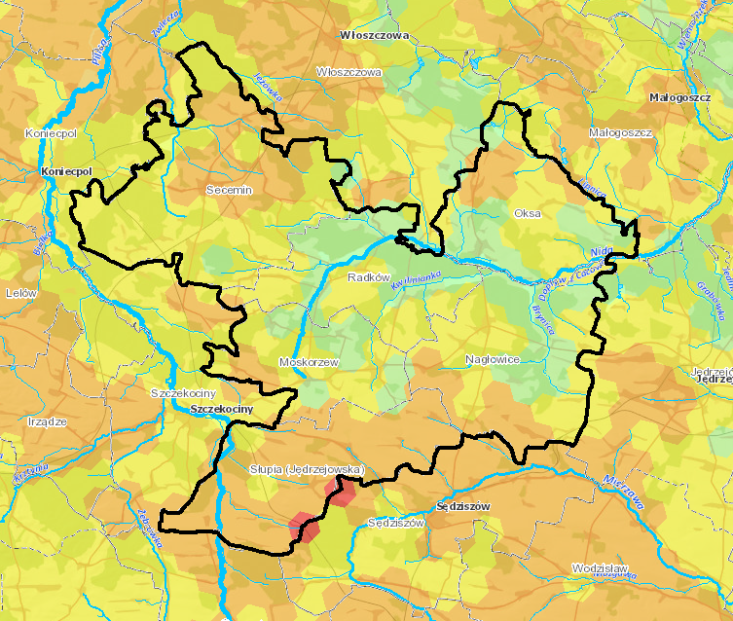
źródło: https://wody.isok.gov.pl/imap_kzgw/?gpmap=gpPPSS
Legenda:
klasy łącznego zagrożenia suszą:
słabe zagrożenia suszą umiarkowane zagrożenia suszą silne zagrożenia suszą ekstremalne zagrożenia suszą
granice gmin jeziora granice obszaru objętego strategią
Strategia Rozwoju Ponadlokalnego dla Gmin Moskorzew, Nagłowice, Oksa, Radków, Secemin, Słupia do roku 2030 zakłada i promuje działania minimalizujące skutki suszy, podejmowane zarówno przez samorząd, mieszkańców, jak i organy administracji rządowej. Wskazuje na to cel strategiczny
nr 3 Gminy partnerskie wykorzystują nowoczesne, proekologiczne rozwiązania dla poprawy wszelkiej infrastruktury umiejętnie odpowiadając na wyzwania klimatyczne. W ramach ww. celu strategicznego przewidziano szereg działań związanych z ochroną środowiska naturalnego, podnoszeniem świadomości ekologicznej mieszkańców, rozwojem infrastruktury komunalnej, zwiększeniem efektywności energetycznej budynków, popularyzacja wytwarzania i korzystania
z energii ze źródeł odnawialnych. W tym zakresie Strategia Rozwoju Ponadlokalnego dla Gmin Moskorzew, Nagłowice, Oksa, Radków, Secemin, Słupia do roku 2030 jest spójna z Planem Przeciwdziałania Skutkom Suszy. Zgodnie z m.in. 184 ust. 2 ustawy – Prawo wodne PPSS obejmuje:
- analizę możliwości powiększenia dyspozycyjnych zasobów wodnych;
- propozycje budowy lub przebudowy urządzeń wodnych;
- propozycje niezbędnych zmian w zakresie korzystania z zasobów wodnych oraz zmian naturalnej i sztucznej retencji;
- działania służące przeciwdziałaniu skutkom suszy;
Główny cel dokumentu, czyli przeciwdziałanie skutkom suszy doprecyzowany jest przez 4 cele szczegółowe:
    - skuteczne zarządzanie zasobami wodnymi dla zwiększenia dyspozycyjnych zasobów wodnych na obszarach dorzeczy;
    - zwiększanie retencji na obszarach dorzeczy;
    - edukacja i zarządzanie ryzykiem suszy;
    - formalizacja i zaplanowanie finansowania działań służących przeciwdziałaniu skutkom suszy;
Jednym z elementów Planu jest katalog działań, w którym znajdują się konkretne, mierzalne rozwiązania, które należy wdrożyć, aby ograniczyć skutki suszy. Poprzez wskazany katalog działań realizowany jest cel główny dokumentu. Wśród rekomendowanych działań służących przeciwdziałaniu skutkom suszy znajdują się:
- Działania służące zwiększeniu retencji oraz wspierające przeciwdziałanie skutkom suszy;
- Działania związane ze zwiększeniem retencji korytowej w zlewniach na obszarach wiejskich.
Przedstawione w dokumencie działania, po ich wdrożeniu przyczynią się do minimalizowania skutków suszy. Wśród proponowanych działań znajdują się działania związane ze zwiększeniem retencji (zarówno sztucznej, jak i naturalnej), działania formalne, a także działania edukacyjne. Wśród działań związanych ze zwiększeniem retencji wskazano działania mające ograniczyć spływ powierzchniowy
i zatrzymanie wody w przyrodzie, w glebie – w miejscu, gdzie spadł opad. Ponadto proponuje się m.in. przebudowę urządzeń melioracyjnych z funkcji odwadniającej na nawadniająco – odwadniające, zachowanie mokradeł, czy budowę zbiorników wodnych – zarówno zlokalizowanych na ciekach, jak i przykorytowych. Poza działaniami zwiększającymi ilość wody w przyrodzie, wskazano działania formalne, które umożliwią działanie, w trakcie wystąpienia zjawiska suszy, mające na celu łagodzenie jej skutków. Wśród nich należy wymienić m.in. czasowe ograniczenie korzystania z wód.

Plan przeciwdziałania skutkom suszy jest zgodny z celami środowiskowymi, w zakresie dobrego stanu wód, o których jest mowa w Ramowej Dyrektywie Wodnej. Przeciwdziałanie skutkom suszy wpisuje się bezpośrednio w cel operacyjny Gminy partnerskie wykorzystują nowoczesne, proekologiczne rozwiązania dla poprawy wszelkiej infrastruktury umiejętnie odpowiadając na wyzwania klimatyczne.
Plan Gospodarowania Wodami na Obszarze Dorzecza Wisły
Obszar gminy objętych położony jest w granicach dwóch regionów wodnych Górnej Zachodniej Wisły (w całości gminy, Nagłowice, Oksa, Radków oraz częściowo Moskorzew, Secemin, Słupia) oraz regionie wodnym Środkowej Wisły (część gmin Moskorzew, Secemin, Słupia).

Najważniejszymi ciekami znajdującymi się w granicach gmin są:
- Moskorzew – rzeka Nida,
- Nagłowice – rzeka Brynica,
- Oksa – rzeka Nida,
- Radków – rzeka Nida,
- Secemin – rzeka Zwlecza.
Na obszarze dorzecza Wisły wydzielono łącznie 3155 jednolitych części wód powierzchniowych (JCWP), z czego:
- rzecznych – 2660,
- jeziornych – 484,
- przejściowych – 5,
- przybrzeżnych – 6.
Obszar dorzecza Wisły obejmuje również 94 jednolite części wód podziemnych. Na obszarze dorzecza Wisły ustanowiono również obszary chronione, które w szczególny sposób są traktowane w planie gospodarowania wodami:
- jcw przeznaczone do poboru wody dla zaopatrzenia ludności – 149 jcwp, 94 jcwpd,
- jcw przeznaczone do celów rekreacyjnych, w tym kąpieliskowych – 56 jcwp oraz 9 JCW przejściowych i przybrzeżnych przeznaczonych do celów rekreacyjnych, w tym kąpieliskowych, które umieszczone zostały w rejestrze obszarów chronionych
- obszary wrażliwe na eutrofizację – wszystkie jcwp,
Obszar objęty strategią znajduje się w zasięgu 24 Jednolitych Części Wód Powierzchniowych, których charakterystykę przedstawiono w tabeli poniżej.

Tabela 1. Charakterystyka Jednolitych Części Wód Powierzchniowych znajdujących się na obszarze gmin: Moskorzew, Nagłowice, Oksa, Radków, Secemin, Słupia
L.p. | KOD JCWP | Nazwa JCWP | Położenie | Status | Cele środowiskowe |  | Ocena ryzyka nieosiągnięcia celu środowiskowego (zagrożona/niezagrożona) | Działania przypisane w Programie wodnośrodowiskowym kraju
1. | RW20006216149 | Brynica | Nagłowice, Oksa, Słupia | NAT | dobry stan ekologiczny dobry stan chemiczny |  | niezagrożona | Działania podstawowe:  - budowa nowych zbiorników bezodpływowych oraz remont istniejących  - regularny wywóz nieczystości płynnych
2. | RW2000621664 | Ciek od Potoku Wielkiego | Nagłowice | NAT | dobry stan ekologiczny dobry stan chemiczny |  | niezagrożona | Działania podstawowe:  - budowa nowych zbiorników bezodpływowych oraz remont istniejących  - regularny wywóz nieczystości płynnych  Działania uzupełniające:  - opracowanie warunków korzystania z wód zlewni.
3. | RW20006254156 | Dopływ spod Drużykowy | Moskorzew, Secemin | NAT | dobry stan ekologiczny dobry stan chemiczny |  | niezagrożona | Działania podstawowe:  - regularny wywóz nieczystości płynnych  Działania uzupełniające:  - opracowanie warunków korzystania z wód zlewni.
4. | RW20006254152 | Dopływ spod Goleniów | Słupia, Moskorzew | NAT | dobry stan ekologiczny dobry stan chemiczny |  | niezagrożona
5. | RW200023254136 | Dopływ spod Raszkowa | Słupia | NAT | dobry stan ekologiczny dobry stan chemiczny |  | zagrożona | Działania podstawowe:  - kontrola postępowania w zakresie gromadzenia ścieków przez użytkowników prywatnych i przedsiębiorców oraz oczyszczania ścieków przez użytkowników prywatnych z częstotliwością co najmniej raz na 3 lata  - budowa nowych zbiorników bezodpływowych oraz remont istniejących  - regularny wywóz nieczystości płynnych  Działania uzupełniające:  - monitoring badawczy wód  - opracowanie warunków korzystania z wód zlewni.
6. | RW20007254138 | Dopływ spod Wywły | Słupia, Moskorzew | NAT | dobry stan ekologiczny dobry stan chemiczny |  | zagrożona
7. | RW20007216618 | Dopływ spod Rożnicy | Słupia, Moskorzew | NAT | dobry stan ekologiczny dobry stan chemiczny |  | zagrożona | Działania podstawowe:  - kontrola postępowania w zakresie gromadzenia ścieków przez użytkowników prywatnych i przedsiębiorców oraz oczyszczania ścieków przez użytkowników prywatnych z częstotliwością co najmniej raz na 3 lata  - regularny wywóz nieczystości płynnych  Działania uzupełniające:  - monitoring badawczy wód  - opracowanie warunków korzystania z wód zlewni.
8. | RW2000232541392 | Dopływ w Szczekocinach | Słupia | NAT | dobry stan ekologiczny dobry stan chemiczny |  | zagrożona
9. | RW20007254134 | Dopływ z Węgrzynowa | Słupia | NAT | dobry stan ekologiczny dobry stan chemiczny |  | zagrożona | Działania podstawowe:  - kontrola postępowania w zakresie gromadzenia ścieków przez użytkowników prywatnych i przedsiębiorców oraz oczyszczania ścieków przez użytkowników prywatnych z częstotliwością co najmniej raz na 3 lata  - budowa nowych zbiorników bezodpływowych oraz remont istniejącychregularny  - wywóz nieczystości płynnych  Działania uzupełniające:  - monitoring badawczy wód  - opracowanie warunków korzystania z wód zlewni.
10. | RW20006216154 | Dopływ z Cacowa | Nagłowice, Oksa, | NAT | dobry stan ekologiczny dobry stan chemiczny |  | niezagrożona | Działania podstawowe:  - budowa nowych zbiorników bezodpływowych oraz remont istniejących  - regularny wywóz nieczystości płynnych  - budowa indywidualnych systemów oczyszczania ścieków  Działania uzupełniające:  - „Rewitalizacja starorzecza i torfianek w miejscowości Tyniec  - „Przywrócenie drożności korytarza ekologicznego rzeki Biała Nida i jej dopływów – udrożnienie barier migracyjnych dla organizmów wodnych na rzece Biała Nida i Wierna Rzeka”
11. | RW2000621612 | Kwilinka | Nagłowice, Oksa, Słupia, Moskorzew, Radków | NAT | dobry stan ekologiczny dobry stan chemiczny |  | niezagrożona | Działania podstawowe:  - budowa nowych zbiorników bezodpływowych oraz remont istniejących  - regularny wywóz nieczystości płynnych
12. | RW20006216189 | Lipnica | Oksa | SZCW | dobry potencjał ekologiczny dobry stan chemiczny |  | niezagrożona | Działania podstawowe:  - budowa nowych zbiorników bezodpływowych oraz remont istniejących  - regularny wywóz nieczystości płynnych  - budowa indywidualnych systemów oczyszczania ścieków
13. | RW2000721662 | Łowinka | Nagłowice, Słupia | NAT | dobry stan ekologiczny dobry stan chemiczny |  | zagrożona | Działania podstawowe:  - kontrola postępowania w zakresie gromadzenia ścieków przez użytkowników prywatnych i przedsiębiorców oraz oczyszczania ścieków przez użytkowników prywatnych z częstotliwością co najmniej raz na 3 lata  - regularny wywóz nieczystości płynnych  - budowa nowych zbiorników bezodpływowych oraz remont istniejących  Działania uzupełniające:  - monitoring badawczy wód  - opracowanie warunków korzystania z wód zlewni.
14. | RW20006216616 | Mierzawa do Cieku od Gniewięcina | Słupia, Moskorzew | SZCW | dobry potencjał ekologiczny dobry stan chemiczny |  | zagrożona | Działania podstawowe:  - modernizacja oczyszczalni ścieków Sędziszów  - kontrola postępowania w zakresie gromadzenia ścieków przez użytkowników prywatnych i przedsiębiorców oraz oczyszczania ścieków przez użytkowników prywatnych z częstotliwością co najmniej raz na 3 lata  - regularny wywóz nieczystości płynnych  Działania uzupełniające:  - opracowanie warunków korzystania z wód zlewni.  - Przywrócenie drożności korytarza ekologicznego rzeki Mierzawa – udrożnienie barier migracyjnych dla organizmów wodnych na rzece Mierzawa  - monitoring badawczy wód  - udrożnienie rzeki Mierzawy dla przywrócenia możliwości wędrówki, restytucji i ochrony ryb dwuśrodowiskowych
15. | RW2000921669 | Mierzawa od Cieku od Gniewięcina do ujścia | Nagłowice | SZCW | dobry potencjał ekologiczny dobry stan chemiczny |  | zagrożona | Działania podstawowe:  - regularny wywóz nieczystości płynnych  - budowa sieci kanalizacyjnej w aglomeracji Sędziszów  - objęcie nadzorem sanitarnym wody w kąpielisku i wykonanie oceny jakości wody  Działania uzupełniające:  - opracowanie warunków korzystania z wód zlewni.  - Fragmentaryczna rozbiórka prawobrzeżnych wałów przeciwpowodziowych w rejonie miasta Pińczów w kierunku miejscowości Michałów  - Przywrócenie drożności korytarza ekologicznego rzeki Mierzawa – udrożnienie barier migracyjnych dla organizmów wodnych na rzece Mierzawa  - udrożnienie rzeki Mierzawy dla przywrócenia możliwości wędrówki, restytucji i ochrony ryb dwuśrodowiskowych
16. | RW20006216116 | Nida do Strugi Dąbie | Oksa, Słupia, Moskorzew, Radków, Secemin | SZCW | dobry potencjał ekologiczny dobry stan chemiczny |  | zagrożona | Działania podstawowe:  - kontrola postępowania w zakresie gromadzenia ścieków przez użytkowników prywatnych i przedsiębiorców oraz oczyszczania ścieków przez użytkowników prywatnych z częstotliwością co najmniej raz na 3 lata  - budowa nowych zbiorników bezodpływowych oraz remont istniejących  - regularny wywóz nieczystości płynnych  Działania uzupełniające:  - monitoring badawczy wód udrożnienie rzeki
17. | RW2000921631 | Nida od Strugi Dąbie do Hutki | Nagłowice, Oksa, Radków | SZCW | dobry potencjał ekologiczny dobry stan chemiczny |  | zagrożona | Działania podstawowe:  - budowa nowej oczyszczalni ścieków  - budowa nowych zbiorników bezodpływowych oraz remont istniejących  - regularny wywóz nieczystości płynnych  Działania uzupełniające:  - Rewitalizacja starorzecza rzeki Biała Nida w miejscowości Oksa”  - Rewitalizacja starorzecza rzeki Biała Nida w od miejscowości Dzierążnia do miejscowości Bołdyn  - Przywrócenie drożności korytarza ekologicznego rzeki Biała Nida i jej dopływów – udrożnienie barier migracyjnych dla organizmów wodnych na rzece Biała Nida i Wierna Rzeka”  - Rewitalizacja starorzecza rzeki Biała Nida w miejscowości Popowice  - Rewitalizacja starorzecza i torfianek w miejscowości Tyniec  - Rewitalizacja starorzecza rzeki Biała Nida w miejscowości Mniszek
18. | RW200092541711 | Pilica od Dopływu spod Nakła do Kanału Koniecpol-Radoszewnica | Secemin | NAT | dobry stan ekologiczny dobry stan chemiczny |  | zagrożona | Działania podstawowe:  - kontrola postępowania w zakresie gromadzenia ścieków przez użytkowników prywatnych i przedsiębiorców oraz oczyszczania ścieków przez użytkowników prywatnych z częstotliwością co najmniej raz na 3 lata  - regularny wywóz nieczystości płynnych  Działania uzupełniające:  - monitoring badawczy wód  - opracowanie warunków korzystania z wód zlewni
19. | RW200062541712 | Struga z Michałowa | Secemin | SZCW | dobry potencjał ekologiczny dobry stan chemiczny |  | zagrożona | Działania podstawowe:  - kontrola postępowania w zakresie gromadzenia ścieków przez użytkowników prywatnych i przedsiębiorców oraz oczyszczania ścieków przez użytkowników prywatnych z częstotliwością co najmniej raz na 3 lata  - regularny wywóz nieczystości płynnych  Działania uzupełniające:  - monitoring badawczy wód  - opracowanie warunków korzystania z wód zlewni
20. | RW20009254157 | Pilica od Dopływu z Węgrzynowa do Dopływu spod Nakła | Słupia | SZCW | dobry potencjał ekologiczny dobry stan chemiczny |  | zagrożona | Działania podstawowe:  - regularny wywóz nieczystości płynnych  Działania uzupełniające:  - opracowanie warunków korzystania z wód zlewni
21. | RW20006254133 | Pilica od źródeł do Dopływu z Węgrzynowa bez Dopływu z Węgrzynowa | Słupia | NAT | dobry stan ekologiczny dobry stan chemiczny |  | niezagrożona | Działania podstawowe:  - modernizacja oczyszczalni ścieków Pilica  - budowa sieci kanalizacyjnej w aglomeracji Żarnowiec  - regularny wywóz nieczystości płynnych  Działania uzupełniające:  - opracowanie warunków korzystania z wód zlewni
22. | RW20006216118 | Struga Rzeszówek | Oksa, Radków | NAT | dobry stan ekologiczny dobry stan chemiczny |  | niezagrożona | Działania podstawowe:  - regularny wywóz nieczystości płynnych  - budowa indywidualnych systemów oczyszczania ścieków  - budowa nowych zbiorników bezodpływowych oraz remont istniejących  Działania uzupełniające:  - Przywrócenie drożności korytarza ekologicznego rzeki Biała Nida i jej dopływów – udrożnienie barier migracyjnych dla organizmów wodnych na rzece Biała Nida i Wierna Rzeka”
23. | RW20006254189 | Zwlecza | Secemin | NAT | dobry stan ekologiczny dobry stan chemiczny |  | niezagrożona | Działania podstawowe:  - modernizacja sieci kanalizacyjnej w aglomeracji Secemin  - budowa sieci kanalizacyjnej w aglomeracji Włoszczowa  - regularny wywóz nieczystości płynnych  Działania uzupełniające:  - opracowanie warunków korzystania z wód zlewni
24. | RW200062541469 | Żebrówka | Słupia | NAT | dobry stan ekologiczny dobry stan chemiczny |  | niezagrożona | Działania podstawowe:  - budowa nowych zbiorników bezodpływowych oraz remont istniejących  - regularny wywóz nieczystości płynnych  Działania uzupełniające:  - opracowanie warunków korzystania z wód zlewni
Źródło danych: baza danych aPWŚK

oraz Jednolitych Części Wód Podziemnych (JCWPd) nr 100 (PLGW2000100), 113 (PLGW2000113), 84 (PLGW200084)
Tabela 2. Charakterystyka Jednolitych Części Wód Podziemnych występujących na obszarze gmin Moskorzew, Nagłowice, Oksa, Radków, Secemin, Słupia
L.p. | KOD JCWPd | Nazwa JCWPd | Położenie | Stan (ogólny) | Ocena ryzyka nieosiągnięcia celu | Cele środowiskowe | Działania przypisane w Programie wodnośrodowiskowym kraju
1. | PLGW2000100 | 100 | Nagłowice, Oksa, Słupia, Radków, Secemin, Moskorzew | dobry | niezagrożona | dobry stan chemiczny dobry stan ilościowy | Działania podstawowe:  - ograniczenie poboru wód podziemnych w obszarach o możliwej ascenzji i ingresji wód o podwyższonym zasoleniu do poziomu umożliwiającego utrzymanie składu chemicznego określonego dla wód pitnych  - opracowanie dokumentacji na potrzeby ustanowienia obszaru ochronnego zbiornika wód śródlądowych (GZWP nr 416)  - opracowanie projektu rozporządzenia na potrzeby ustanowienia obszaru ochronnego zbiornika wód śródlądowych (GZWP 416)  - coroczne raportowanie pomiarów ilości eksploatowanych wód podziemnych przez właściciela/użytkownika ujęcia
2. | PLGW2000113 | 113 | Słupia | dobry | niezagrożona | dobry stan chemiczny dobry stan ilościowy | Działania podstawowe:  - wykonanie reambulacji dokumentacji hydrogeologicznych określających warunki hydrogeologiczne w związku z ustanawianiem obszarów ochronnych  - opracowanie dokumentacji na potrzeby ustanowienia obszaru ochronnego zbiornika wód śródlądowych (GZWP nr 326)  - opracowanie projektu rozporządzenia na potrzeby ustanowienia obszaru ochronnego zbiornika wód śródlądowych (GZWP 326)  - coroczne raportowanie pomiarów ilości eksploatowanych wód podziemnych przez właściciela/użytkownika ujęcia
3. | PLGW200084 | 84 | Słupia, Moskorzew, Secemin | dobry | niezagrożona | dobry stan chemiczny dobry stan ilościowy | Działania podstawowe:  - wykonanie reambulacji dokumentacji hydrogeologicznych określających warunki hydrogeologiczne w związku z ustanawianiem obszarów ochronnych  - opracowanie dokumentacji na potrzeby ustanowienia obszaru ochronnego zbiornika wód śródlądowych (GZWP nr 326)  - opracowanie dokumentacji na potrzeby ustanowienia obszaru ochronnego zbiornika wód śródlądowych (GZWP nr 416)  - opracowanie projektu rozporządzenia na potrzeby ustanowienia obszaru ochronnego zbiornika wód śródlądowych (GZWP 326)  - opracowanie projektu rozporządzenia na potrzeby ustanowienia obszaru ochronnego zbiornika wód śródlądowych (GZWP 416)  - przegląd pozwoleń wodnoprawnych związanych z poborem wód podziemnych  - wydanie rozporządzenia na potrzeby ustanowienia obszaru ochronnego zbiornika wód śródlądowych (GZWP 326)  - coroczne raportowanie pomiarów ilości eksploatowanych wód podziemnych przez właściciela/użytkownika ujęcia
źródło danych: baza danych aPGW |  |  |  |  |  |  | Źródło danych: baza danych aPWŚK

Jedenaście z dwudziestu czterech jednolitych części wód powierzchniowych znajdujących się
w granicach gmin objętych strategią oznacza się stanem ogólnym określonym jako dobry, trzynaście natomiast jako zły. Działania wskazane w aktualizacji Programu wodnośrodowiskowego kraju (aPWKŚ) dla JCWP dotyczą przede wszystkim budowy nowych zbiorników bezodpływowych oraz remont istniejących, regularnego wywóz nieczystości płynnych oraz budowy indywidualnych systemów oczyszczania ścieków. Wśród działań wskazano również budowę sieci kanalizacji sanitarnej oraz modernizację oczyszczalni ścieków znajdujących się na terenie gmin objętych strategią. Na podstawie informacji zawartych w kartach informacyjnych o JCWPd stwierdzono, iż wszystkie trzy JCWPd znajdujących się na obszarze realizacji strategii oznacza się stanem ogólnym dobrym.
Analizowany obszar znajduje się w zasięgu udokumentowanego obszaru ochrony Głównego Zbiornika Wód Podziemnych (GZWP) 409 Niecka Miechowska (część SE) oraz Głównego Zbiornika Wód Podziemnych (GZWP) 408 Niecka Miechowska (część NW).
GZWP nr 408
Niecka Miechowska NW (część w granicach m.in. O pow. 336 km2 posiada zasoby dyspozycyjne około
1 750 m³/h); górnokredowy – Cr2; szczelinowy (margle, wapienie, opoki).
GZWP nr 409
Niecka Miechowska SE (część w granicach m.in. O pow. 2 240 km² posiada zasoby dyspozycyjne około 11 790 m³/h); górno-kredowy – Cr2; szczelinowy (margle, wapienie, opoki).
Strategia Rozwoju Ponadlokalnego dla Gmin Moskorzew, Nagłowice, Oksa, Radków, Secemin, Słupia do roku 2030 jest zgodna z ww. dokumentem. Cele i działania ujęte w strategii m.in. Cel strategiczny 3. Gminy partnerskie wykorzystują nowoczesne, proekologiczne rozwiązania dla poprawy wszelkiej infrastruktury umiejętnie odpowiadając na wyzwania klimatyczne przyczyni się do realizacji celu środowiskowego w gospodarowaniu wodami jakim jest ochrona, poprawa oraz przywracanie jednolitych części wód do stanu możliwie jak najbardziej zbliżonego do naturalnego. Pod pojęciem celu środowiskowego rozumie się osiągnięcie i utrzymanie:
- co najmniej dobrego stanu wód powierzchniowych,
- co najmniej dobrego stanu wód podziemnych,
- norm i celów wynikających z przepisów, na podstawie których zostały utworzone obszary chronione,
- a także zapobieganie ich pogorszeniu, w szczególności w odniesieniu do ekosystemów wodnych i innych ekosystemów od wód zależnych.
Aktualizacja Programu wodno-środowiskowego kraju
aPWŚK jest jednym z dokumentów planistycznych opracowywanych w celu programowania
i koordynowania działań zmierzających do realizacji celów środowiskowych wskazanych
w artykule 4 RDW, tj.:
- niepogarszanie stanu części wód,
- osiągnięcie dobrego stanu wód: dobry stan ekologiczny i chemiczny dla naturalnych części wód powierzchniowych, dobry potencjał ekologiczny i dobry stan chemiczny dla sztucznych i silnie zmienionych części wód oraz dobry stan chemiczny i ilościowy dla wód podziemnych,
- spełnienie wymagań specjalnych, zawartych w innych unijnych aktach prawnych i polskim prawodawstwie, w odniesieniu do obszarów chronionych, (w tym m. in. Narażonych na zanieczyszczenia związkami azotu pochodzącymi ze źródeł rolniczych, przeznaczonych do celów rekreacyjnych, do poboru wody dla zaopatrzenia ludności w wodę przeznaczoną do spożycia,
do ochrony siedlisk lub gatunków, dla których utrzymanie stanu wód jest ważnym czynnikiem
w ich ochronie),
- zaprzestanie lub stopniowe wyeliminowanie zrzutu substancji priorytetowych do środowiska lub ograniczone zrzuty tych substancji.
Strategia Rozwoju Ponadlokalnego dla Gmin Moskorzew, Nagłowice, Oksa, Radków, Secemin, Słupia do roku 2030 jest zgodna z założeniami aPWŚK. Cele i działania ujęte w strategii m.in. Cel strategiczny 3. Gminy partnerskie wykorzystują nowoczesne, proekologiczne rozwiązania dla poprawy wszelkiej infrastruktury umiejętnie odpowiadając na wyzwania klimatyczne wpisują się w założenia dokument.
Ryzyko powodziowe
Analizując dostępne na stronie Hudroportalu Państwowego Gospodarstwa Wodnego Wody Polskie mapy przedstawiające obszary szczególnego zagrożenia powodzą tj. obszary, na których prawdopodobieństwo wystąpienia powodzi jest średnie i wynosi 1% oraz na których prawdopodobieństwo wystąpienia powodzi jest wysokie i wynosi 10% stwierdzono, że na terenie Gminy Oksa, Secemin, Radków, Nagłowice, Moskorzew nie występuje ryzyko zagrożenia powodzią. Natomiast na terenie gminy Słupia nie występując obszary szczególnego zagrożenia powodzią.
Rysunek 3. Obszary szczególnego zagrożenia powodzią na terenie gminy Słupia
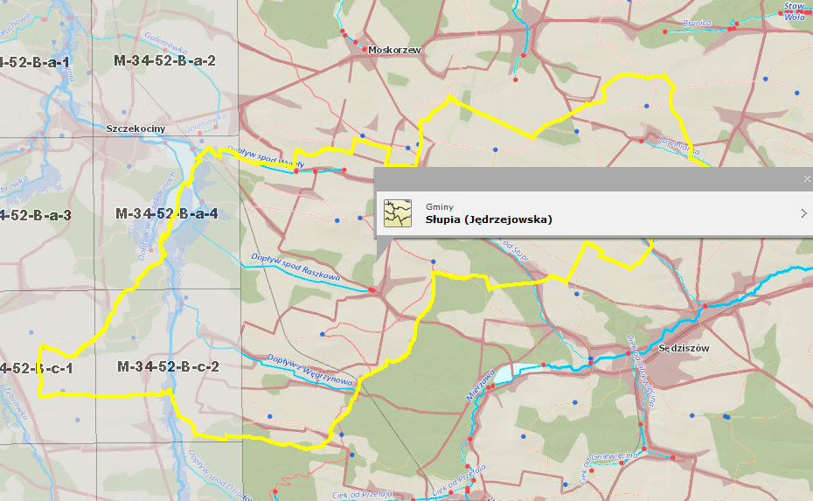
źródło: https://wody.isok.gov.pl/imap_kzgw/?gpmap=gpPDF
Legenda:
Zasięg MZP od rzek – 10% (raz na 10 lat) Zasięg MZP od rzek – 1% (raz na 100 lat) Zasięg MZP od rzek – 0,2% (raz na 500 lat)

Zgodnie z Planem Zarządzania Ryzykiem Powodziowym, przyjętym na mocy rozporządzenia Rady Ministrów z dnia 18 października 2016 r. w sprawie przyjęcia Planu zarządzania ryzykiem powodziowym dla obszaru dorzecza Wisły (PZRP: DZ.U. z 2016 r. poz. 1841) zachowującym ważność zgodnie z m.in. 555 ust. 2 Ustawy z dnia 20 lipca 2017 r. Prawo wodne w granicach gmin Oksa i Słupia wskazano konieczność realizacji następujących zadań.
- Rewitalizacja starorzecza rzeki Biała Nida w miejscowości Oksa;
- Podniesienie lewego brzegu na rzece Ciek od Słupi w km 5+730 – 6+200 w msc. Słupia;
- Podniesienie prawego brzegu na rzece Ciek od Słupi w km 3+760 – 3+940 w msc. Nowa Wieś;
- Zmiana parametrów hydraulicznych koryta Cieku od Słupi w km 0+250;
- Przebudowa przepustu na rzece Ciek od Słupi w km 3+760, msc. Nowa Wieś;
- Przebudowa przepustu na rzece Ciek od Słupi w km 3+970, msc. Nowa Wieś;
- Przebudowa przepustu na rzece Ciek od Słupi w km 4 +076, msc. Nowa Wieś;
- Przebudowa przepustu na rzece Ciek od Słupi w km 4+865, msc. Nowa Wieś;
- Przebudowa przepustu na rzece Ciek od Słupi w km 5+300, msc. Nowa Wieś / Słupia;
- Przebudowa przepustu na rzece Ciek od Słupi w km 6+205, msc. Słupia;
- Przebudowa przepustu na rzece Ciek od Słupi w km 6+475, msc. Słupia;
- Budowa polderu na rzece Ciek od Słupi w km 4+880 -5+470 o poj. 0,19 mln m³ miejscowość Polder na Cieku od Słupi.
Zgodnie z pismem PGW WP RZGW w Krakowie z dn. 26.09.2022 r. (znak pisma: KR.ROA.0140.144.2022.PP) w sprawie informacji na temat powyższych inwestycji uzyskano następującą odpowiedź:
„Zadania ujęte w pozycjach 2-11 są zadaniami związanymi z poprawą bezpieczeństwa powodziowego Cieku od Słupi. PGW WP Zarząd Zlewni w Kielcach do Programu planowanych inwestycji
w gospodarce wodnej PGW WP zgłosił inwestycję pn.: „Zmiana i poprawa parametrów hydraulicznych oraz trasy koryta Cieku od Słupi na terenie gmin Słupia i Sędziszów”, która swym obszarem i zakresem obejmuje ww. zadania. Całkowity zakres rzeczowy ww. inwestycji obejmuje
w pierwszej kolejności opracowanie wielowariantowej koncepcji programowo-przestrzennej,
a następnie kompletnej dokumentacji projektowo-kosztorysowej wraz z uzyskaniem wszystkich wymaganych decyzji administracyjnych, a także wykonanie robót budowlanych, nad realizacją których zostanie nadzór inwestorski.
Opracowanie ww. wielowariantowej koncepcji programowo-przestrzennej pozwoli na wybór najbardziej korzystnego wariantu realizacji przedmiotowej inwestycji, uwzględniającego czynniki zarówno lokalizacyjne i ekonomiczne, jak również społeczne i środowiskowe. Dokumentacja ta wskaże m.in. możliwości kompleksowego uregulowania stosunków wodnych panujących na terenie objętym projektem, w tym na terenie msc. Słupia i Nowa Wieś. Planowany termin opracowania koncepcji to rok 2023, po uzyskaniu stosownych środków finansowych na ten cel. Wykonana koncepcja programowo-przestrzenna stanowić będzie podstawę do opracowania kompletnej dokumentacji projektowej wraz z uzyskaniem wszystkich niezbędnych decyzji administracyjnych umożliwiających realizację inwestycji.
Zadania ujęte w pkt. 1 oraz 12 nie znajdują się w Programie Planowanych Inwestycji w Gospodarce Wodnej PGW WP Wody Polskie, który jest zbiorem zadań oczekujących na realizację.”

Rysunek 4. Lokalizacja rzeki Ciek od Słupi na tle Gminy oraz form ochrony przyrody
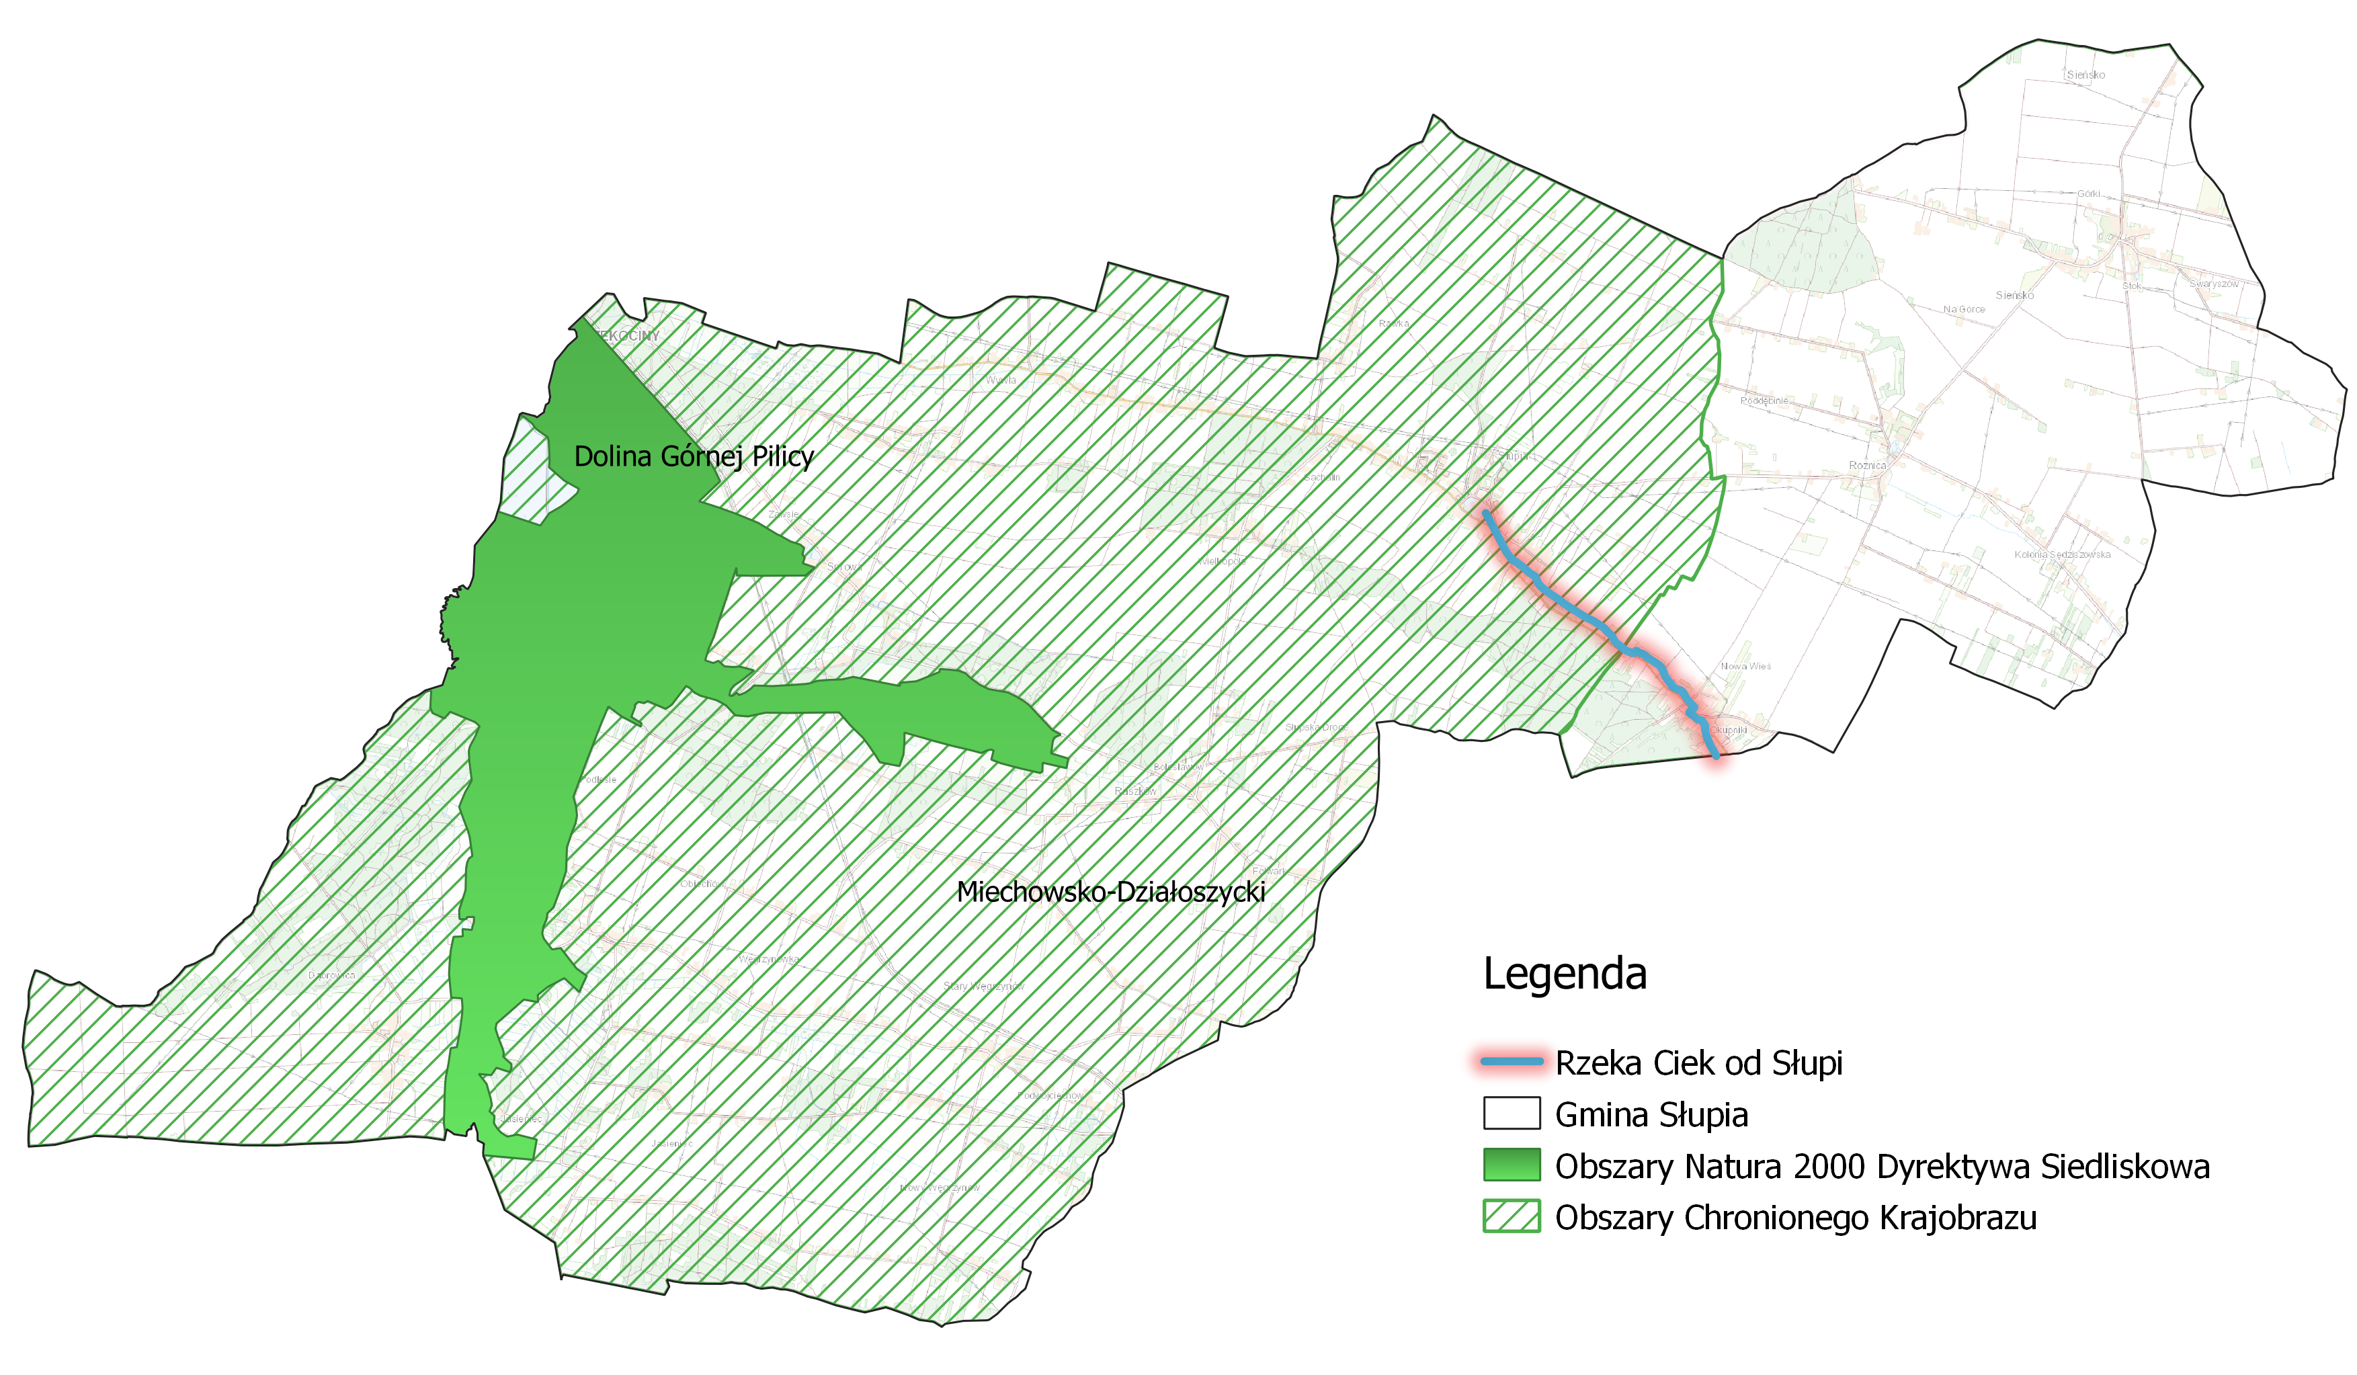
Źródło: opracowanie własne na podstawie udostępnionych danych

Analiza i ocena istniejącego stanu na terenach objętych przewidywanym znaczącym oddziaływaniem oraz potencjalne zmiany tego stanu w przypadku braku realizacji

Podstawowe informacje o partnerstwie
Obszar porozumienia położony jest w zachodniej części województwa świętokrzyskiego i zajmuje obszar między położony od granicy z województwem śląskim (Gmina Secemin) poprzez teren Niecki Włoszczowskiej (gminy Moskorzew, Radków) w kierunku Jędrzejowa (gminy Słupia, Nagłowice i Oksa).
Secemin jest największą gminą porozumienia pod kątem jego powierzchni, zaś Nagłowice pod względem ludności. Nieco mniejsze pod względem powierzchni i potencjału ludnościowego są gminy: Oksa i Słupia, a najmniejszymi w tym zakresie są Radków i Moskorzew.
Rysunek 5. Obszar gmin Moskorzew, Nagłowice, Oksa, Radków, Secemin i Słupia
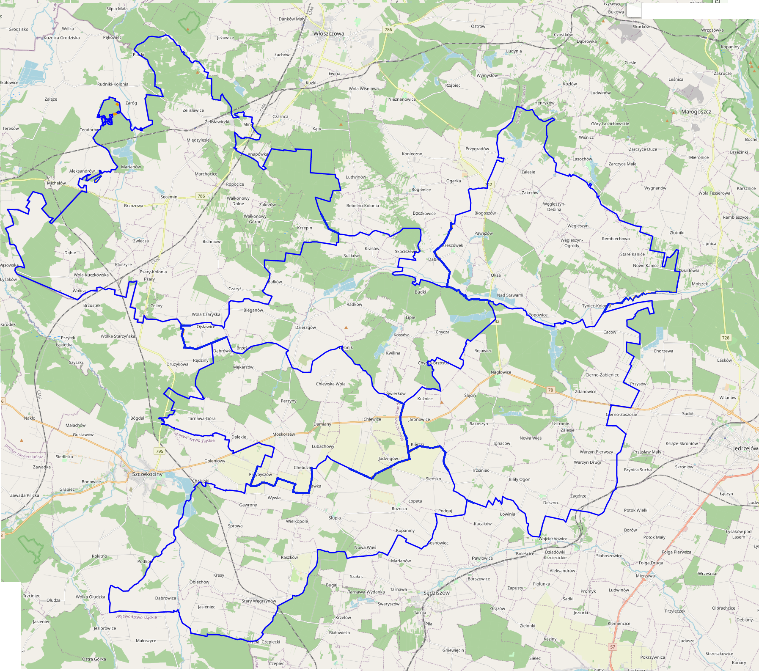
źródło: opracowanie własne na podstawie https://geoserwis.gdos.gov.pl/mapy/

Tabela 3. Powierzchnia i ludność poszczególnych gmin porozumienia
L.p. | Nazwa gminy | Ludność na 31.12.2020r. | % | Powierzchnia | %
1. | GMINA MOSKORZEW | 2618 | 11,13% | 72,45 | 11,35%
2. | GMINA NAGŁOWICE | 4867 | 20,69% | 117 | 18,33%
3. | GMINA OKSA | 4533 | 19,27% | 91 | 14,26%
4. | GMINA RADKÓW | 2501 | 10,63% | 86,4 | 13,54%
5. | GMINA SECEMIN | 4725 | 20,09% | 163 | 25,54%
6. | GMINA SŁUPIA | 4278 | 18,19% | 108,42 | 16,99%
 | Suma | 23522 | 100,00% | 638,27 | 100,00%
źródło: opracowanie własne na podstawie Banku Danych Lokalnych GUS
Wszystkie gminy mają charakter rolniczy, a część ośrodków osadniczych pełni również funkcje pozarolnicze pozwalające na zaspokojenie podstawowych potrzeb mieszkańców. Istotne dla tych gmin są walory przyrodnicze i krajobrazowe. Pewne znaczenie odgrywa również rzeka Pilica przebiegająca m.in. przez Gminę Słupia. W połączeniu z występującymi punktowo obiektami historycznymi stwarzają one możliwości do rozwijania turystyki aktywnej.
Istotnym uwarunkowaniem dla obszaru porozumienia jest jego położenie w niedużej odległości od Włoszczowy i Jędrzejowa.
Rysunek 6. Położenie gmin objętych porozumieniem względem miast powiatowych – Włoszczowy i Jędrzejowa
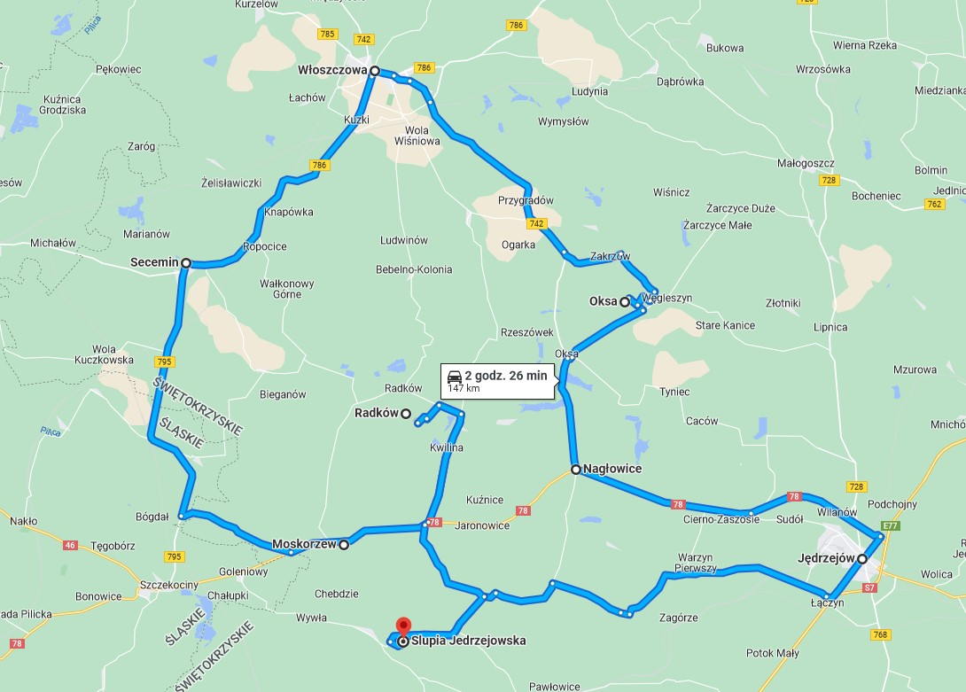
źródło: Google Maps
Ośrodki te zapewniają dostęp do usług wysokospecjalistycznych, których wachlarz na terenie porozumienia jest bardzo ograniczony (populacja partnerstwa nie stanowi odpowiedniej „masy krytycznej” dla ich rozwijania). Istotne jest natomiast usprawnianie powiązań komunikacyjnych
z tymi ośrodkami oraz współpraca z działającymi w nich wyspecjalizowanymi instytucjami. Należy zwrócić uwagę, że wymienione ośrodki, o lepiej rozwiniętych funkcjach gospodarczych – mogą przyczyniać się do odpływu mieszkańców z terenu tych gmin w przypadku braku podjęcia aktywnych działań prorozwojowych.
Obszar partnerstwa jest stosunkowo słabo wyposażone w infrastrukturę wodociągową na tle innych gmin w regionie świętokrzyskim, ale prawdziwym wyzwaniem jest gospodarka ściekowa. Istotnym czynnikiem wpływającym na ten stan rzeczy jest rozproszona sieć osadnicza, natomiast alternatywą może być wspieranie gospodarstw domowych w przydomowe oczyszczalnie. Odpowiednia gospodarka ściekowa jest warunkiem poprawy czystości wód, ale również ochrony cennego zasobu, jakim są gleby.
Tabela 4. Informacje nt. infrastruktury wodociągowej na terenie gmin objętych Strategią
GMINA MOSKORZEW
Długość sieci wodociągowej [w km] | 42,14 | w tym wymagających modernizacji | 12,1
% zwodociągowania gminy | 57% | w tym wymagających modernizacji | 12,1
GMINA NAGŁOWICE
Długość sieci wodociągowej [w km] | 124,1 | w tym wymagających modernizacji | 3
% zwodociągowania gminy | 57,12 % | w tym wymagających modernizacji | 3
GMINA OKSA
Długość sieci wodociągowej [w km] | 92,2 | w tym wymagających modernizacji | 3,14
% zwodociągowania gminy | 98% | w tym wymagających modernizacji | 3,14
GMINA RADKÓW
Długość sieci wodociągowej [w km] | 61,95 | w tym wymagających modernizacji | 0
% zwodociągowania gminy | 95 | w tym wymagających modernizacji | 0
GMINA SECEMIN
Długość sieci wodociągowej [w km] | 114,9 | w tym wymagających modernizacji | 2,5
% zwodociągowania gminy | 95,33 % | w tym wymagających modernizacji | 2,5
GMINA SŁUPIA
Długość sieci wodociągowej [w km] | 22,79 | w tym wymagających modernizacji | 0
% zwodociągowania gminy | 22% | w tym wymagających modernizacji | 0
RAZEM
Długość sieci wodociągowej [w km] | 458,08 | w tym wymagających modernizacji | 20,74
% zwodociągowania gminy | 71% | w tym wymagających modernizacji | 20,74
źródło: dane Urzędów Gmin

Tabela 5. Informacje nt. infrastruktury kanalizacyjnej na terenie gmin objętych Strategią
Gmina Moskorzew
Długość sieci kanalizacyjnej [w km] | 0 | w tym wymagających modernizacji | 0
% skanalizowania gminy na dzień wypełnienia danych | 0% | w tym wymagających modernizacji | 0
Liczba oczyszczalni ścieków [w szt.] | 0 | w tym wymagających modernizacji | 0
Gmina Nagłowice
Długość sieci kanalizacyjnej [w km] | 14,5 | w tym wymagających modernizacji | 0
% skanalizowania gminy na dzień wypełnienia danych | 18,28% | w tym wymagających modernizacji | 0
Liczba oczyszczalni ścieków [w szt.] | 2 | w tym wymagających modernizacji | 1
Gmina Oksa
Długość sieci kanalizacyjnej [w km] | 0 | w tym wymagających modernizacji | 0
% skanalizowania gminy na dzień wypełnienia danych | 0% | w tym wymagających modernizacji | 0
Liczba oczyszczalni ścieków [w szt.] | 0 | w tym wymagających modernizacji | 0
Gmina Radków
Długość sieci kanalizacyjnej [w km] | 26,96 | w tym wymagających modernizacji | 0
% skanalizowania gminy na dzień wypełnienia danych | 50% | w tym wymagających modernizacji | 0
Liczba oczyszczalni ścieków [w szt.] | 1 | w tym wymagających modernizacji | 0
Gmina Secemin
Długość sieci kanalizacyjnej [w km] | 29,1 | w tym wymagających modernizacji | 0
% skanalizowania gminy na dzień wypełnienia danych | 30,30% | w tym wymagających modernizacji | 0
Liczba oczyszczalni ścieków [w szt.] | 1 | w tym wymagających modernizacji | 0
Gmina Słupia
Długość sieci kanalizacyjnej [w km] | 20,1 | w tym wymagających modernizacji | _
% skanalizowania gminy na dzień wypełnienia danych | 23% | w tym wymagających modernizacji | _
Liczba oczyszczalni ścieków [w szt.] | 0 | w tym wymagających modernizacji | 0
RAZEM
Długość sieci kanalizacyjnej [w km] | 90,66 | w tym wymagających modernizacji | _
% skanalizowania gminy na dzień wypełnienia danych | 20% | w tym wymagających modernizacji | _
Liczba oczyszczalni ścieków [w szt.] | 4 | w tym wymagających modernizacji | 1
źródło: dane Urzędów Gmin

Istniejący stan środowiska

Jakość powietrza
Zgodnie z m.in. 88 ust. 1 ustawy z dnia 27 kwietnia 2001 r. Prawo ochrony środowiska
(Dz.U. 2021 poz. 1973 z późn. zm.) oceny jakości powietrza i obserwacji zmian dokonuje się w ramach państwowego monitoringu środowiska. Podstawowym celem monitoringu jakości powietrza jest uzyskanie informacji o poziomach stężeń substancji w powietrzu oraz wyników ocen jakości powietrza. W celu oceny jakości powietrza na terenie województwa świętokrzyskiego wyznaczono
2 strefy:
- miasto Kielce – kod strefy PL2601;
- strefa świętokrzyska – kod strefy PL2602 – do której należą gminy: Moskorzew, Nagłowice, Oksa, Radków, Secemin, Słupia.
Roczna ocena jakości powietrza, dokonywana przez Głównego Inspektora Ochrony Środowiska, była prowadzona w odniesieniu do wszystkich substancji, dla których obowiązek taki wynika
z rozporządzeniu Ministra Klimatu i Środowiska z dnia 11 grudnia 2020 r. w sprawie dokonywania oceny poziomów substancji w powietrzu (Dz. U. z 2020 r. poz. 2279). Są to równocześnie substancje, dla których w prawie krajowym (rozporządzenie Ministra Środowiska z dnia 24 sierpnia 2012 r.
w sprawie poziomów niektórych substancji w powietrzu) i w dyrektywach UE (2008/50/WE
i 2004/107/WE) określono normatywne stężenia w postaci poziomów dopuszczalnych/ docelowych/ celu długoterminowego w powietrzu, ze względu na ochronę zdrowia ludzi i ochronę roślin.
Lista zanieczyszczeń, jakie należy uwzględnić w ocenie dokonywanej pod kątem spełnienia kryteriów określonych w celu ochrony zdrowia ludzi, obejmuje 12 substancji:
- dwutlenek siarki SO₂,
- dwutlenek azotu NO₂,
- tlenek węgla CO,
- benzen C₆H₆,
- ozon O₃,
- pył PM10,
- pył PM2.5,
- ołów Pb w PM10,
- arsen As w PM10,
- kadm Cd w PM10,
- nikiel Ni w PM10,
- benzo(a)piren B(a)P w PM10.
W ocenach dokonywanych pod kątem spełnienia kryteriów odniesionych do ochrony roślin uwzględnia się 3 substancje:
- dwutlenek siarki SO₂,
- tlenki azotu NO_{x},
- ozon O₃.

Rysunek 7. Podział województwa świętokrzyskiego na strefy ochrony powietrza
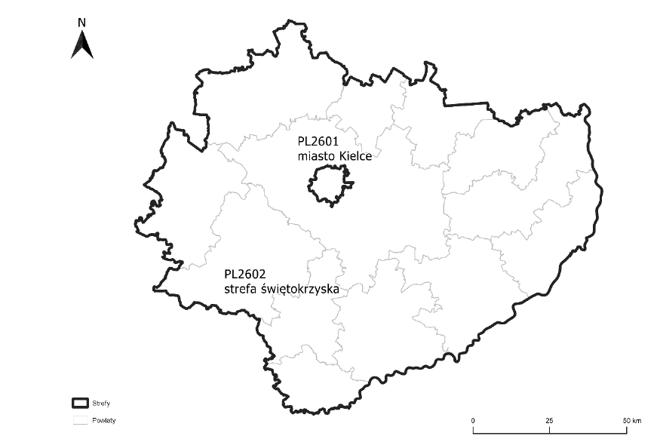
źródło: Roczna ocena jakości powietrza w województwie świętokrzyskiego raport wojewódzki za rok 2021
Wynik oceny i klasyfikacji strefy dla danego zanieczyszczenia zależy od stężeń tego zanieczyszczenia występujących na terenie strefy – zwykle w rejonach o najwyższym stopniu zanieczyszczenia daną substancją. Uzyskany wynik przekłada się na określone wymagania w zakresie działań na rzecz poprawy jakości powietrza (w przypadku, gdy nie są spełnione odpowiednie kryteria) lub na rzecz utrzymania tej jakości (jeżeli spełnia ona przyjęte standardy).
Poniżej zestawiono klasy stref i wymagane działania w zależności od poziomów stężeń zanieczyszczenia uzyskanych w rocznej ocenie jakości powietrza:
- Klasa A – poziom stężeń zanieczyszczenia nie przekracza poziomu dopuszczalnego/docelowego,
- Klasa C – poziom stężeń zanieczyszczenia przekracza poziom dopuszczalny/docelowy,
- Klasa D1 – poziom stężeń zanieczyszczenia nie przekracza poziomu celu długoterminowego (dotyczy tylko ozonu),
- Klasa D2 – poziom stężeń zanieczyszczenia przekracza poziom celu długoterminowego (dotyczy tylko ozonu).

Tabela 6. Klasyfikacja stref zanieczyszczeń powietrza w zależności od poziomów stężeń zanieczyszczenia uzyskanych w rocznej ocenie jakości powietrza
Poziom stężeń | Zanieczyszczenie | Klasa strefy | Wymagane działania
W przypadku, gdy dla zanieczyszczenia określony jest poziom dopuszczalny
nie przekracza poziomu dopuszczalnego | ochrona zdrowia ludzi: dwutlenek siarki SO₂, dwutlenek azotu NO₂, tlenek węgla CO,  benzen C₆H₆,  pył PM10, pył PM2.5  ołów Pb (zawartość w PM10)  ochrona roślin:  dwutlenek siarki SO₂  tlenki azotu NOX - | A | utrzymanie stężeń zanieczyszczenia poniżej poziomu dopuszczalnego oraz dążenie do utrzymania najlepszej jakość powietrza zgodnej ze zrównoważonym rozwojem
powyżej poziomu dopuszczalnego |  | C | - określenie obszarów przekroczeń poziomów dopuszczalnych,  - opracowanie lub aktualizacja programu ochrony powietrza w celu osiągnięcia odpowiednich poziomów dopuszczalnych substancji w powietrzu,  - kontrolowanie stężeń zanieczyszczenia na obszarach przekroczeń i prowadzenie działań mających na celu obniżenie stężeń przynajmniej do poziomów dopuszczalnych
W przypadku, gdy dla zanieczyszczenia określony jest poziom docelowy
nie przekracza poziomu docelowego | ochrona zdrowia ludzi i ochrona roślin  ozon O3  ochrona zdrowia ludzi  arsen As (zawartość w PM10),  kadm Cd (zawartość w PM10),  nikiel Ni (zawartość w PM10),  benzo(a)piren B(a)P (zawartość w PM10) | A | utrzymanie stężeń zanieczyszczenia w powietrzu poniżej poziomu docelowego
powyżej poziomu docelowego |  | C | - dążenie do osiągnięcia poziomu docelowego substancji w określonym czasie za pomocą ekonomicznie uzasadnionych działań technicznych i technologicznych  - określenie obszarów przekroczeń poziomów docelowych  - opracowanie lub aktualizacja programu ochrony powietrza, w celu osiągnięcia odpowiednich poziomów docelowych w powietrzu
W przypadku, gdy dla ozonu określony jest poziom celu długoterminowego
poniżej poziomu celu długoterminowego | ochrona zdrowia ludzi i ochrona roślin  ozon O₃ | D1 | utrzymanie stężeń zanieczyszczenia w powietrzu poniżej poziomu celu długoterminowego
powyżej poziomu celu długoterminowego | ochrona zdrowia ludzi i ochrona roślin  ozon O₃ | D2 | - dążenie do osiągnięcia poziomu celu długoterminowego do 2020 r.
* z uwzględnieniem dozwolonych częstości przekroczeń określonych w rozporządzeniu MŚ w sprawie poziomów niektórych substancji w powietrzu.
źródło: Roczna ocena jakości powietrza w województwie świętokrzyskim raport wojewódzki za rok 2021
Program pomiarów jakości powietrza realizowany jest zgodnie „Wieloletnim Strategicznym Programem Państwowego Monitoringu Środowiska oraz Wykonawczym Programem Państwowego Monitoringu Środowiska na dany rok. Ogółem w rocznej ocenie wykorzystano dane uzyskane
na łącznie 14 stacjach monitoringu, wśród których na 9 pomiary wykonywane były metodami automatycznymi lub automatyczno-manualnymi, a na 5 prowadzono pomiary wyłącznie manualne.
Na stacjach tych łącznie 53 stanowisk pomiarowych zapewniło serie wyników dla dokonania niniejszej oceny.
Stanowiska pomiarowe spełniały wymagania kompletności danych określone w rozporządzeniu Ministra Klimatu i Środowiska z dnia11 grudnia 2020 r. w sprawie dokonywania oceny poziomów substancji w powietrzu (Dz. U. z 2020 r. poz. 2279).

Tabela 7. Wynikowe klasy dla poszczególnych zanieczyszczeń, uzyskane w ocenie rocznej za lata 2019-2021 dokonanej z uwzględnieniem kryteriów ustanowionych w celu ochrony zdrowia
Nazwa strefy | Symbol klasy wynikowej
Nazwa strefy | SO₂ | NO₂ | CO | C₆H₆ | O₃ | PM10 | Pb | As | Cd | Ni | B(a)P | PM2,5
strefa świętokrzyska | Rok 2019
strefa świętokrzyska | A | A | A | A | A¹⁾ | C | A | A | A | A | C | A
strefa świętokrzyska | Rok 2020
strefa świętokrzyska | A | A | A | A | A¹⁾ | A | A | A | A | A | C | A1
strefa świętokrzyska | Rok 2021
strefa świętokrzyska | A | A | A | A | A¹⁾ | C | A | A | A | A | C | C1²
- Dla ozonu – poziom celu długoterminowego, strefy uzyskały klasę D2;
- Dla pyłu zawieszonego PM2,5 – poziom dopuszczalny I faza, strefa uzyskała klasę A.
źródło: Roczna ocena jakości powietrza w województwie świętokrzyskim raport wojewódzki za rok 2019, Roczna ocena jakości powietrza w województwie świętokrzyskim raport wojewódzki za rok 2020, Roczna ocena jakości powietrza w województwie świętokrzyskim raport wojewódzki za rok 2021
Tabela 8. Klasy strefy świętokrzyskiej dla poszczególnych zanieczyszczeń, uzyskane w ocenie rocznej za lata 2019-2021 dokonanej z uwzględnieniem kryteriów ustanowionych w celu ochrony roślin
Nazwa strefy | Symbol klasy wynikowej
Nazwa strefy | SO₂ | NO_{x} | O₃¹
strefa świętokrzyska | Rok 2019
strefa świętokrzyska | A | A | C
strefa świętokrzyska | Rok 2020
strefa świętokrzyska | A | A | A
strefa świętokrzyska | Rok 2021
strefa świętokrzyska | A | A | A
  - Dla ozonu – poziom celu długoterminowego, strefa uzyskała klasę D2
źródło: Roczna ocena jakości powietrza w województwie świętokrzyskim raport wojewódzki za rok 2019, Roczna ocena jakości powietrza w województwie świętokrzyskim raport wojewódzki za rok 2020, Roczna ocena jakości powietrza w województwie świętokrzyskim raport wojewódzki za rok 2021
W 2019 oraz 2021 r. w wyniku klasyfikacji dokonanej z uwzględnieniem kryterium ochrony zdrowia ludzi strefę świętokrzyską przyporządkowano do klasy C z uwagi na przekroczenia poziomu dopuszczalnego pyłu PM10 (norma dobowa) oraz poziomu docelowego benzo(a)pirenu.
W 2020 r. w strefie świętokrzyskiej w wyniku klasyfikacji dokonanej z uwzględnieniem kryterium ochrony zdrowia ludzi strefę świętokrzyską również przyporządkowano do klasy C z uwagi
na przekroczenie poziomu docelowego benzo(a)pirenu, natomiast polepszyła się klasa do statusu A dla PM10.
Zarówno w 2019, 2020 oraz 2021 roku klasyfikacja strefy pod względem poziomu celu długoterminowego ozonu skutkowała nadaniem klasy D2. W pozostałych przypadkach,
z racji dotrzymywania norm, strefy uzyskały klasę A, oprócz w 2020 r. w przypadku pyłu zawieszonego PM2,5 klasę A1 oraz 2021 r. dla pyłu zawieszonego PM2,5 – poziom dopuszczalny
I faza, strefa uzyskała klasę A.

W 2019 r. w wyniku klasyfikacji dokonanej z uwzględnieniem kryterium ochrony roślin strefę świętokrzyską zaliczono do klasy A pod kątem SO₂ oraz NO_{x}. Poziom docelowy i cel długoterminowy O₃ zostały przekroczone, więc strefie przypisano klasę C i D2. W 2020 oraz 2021 roku cel długoterminowy O3 został przekroczony, więc strefie przypisano klasę D2, w pozostałych przypadkach, z racji dotrzymywania norm, strefy uzyskały klasę A.
Rok 2020 był rokiem nietypowym w odniesieniu do emisji tlenków azotu z transportu drogowego.
Ze względu na pandemię Covid-19 obserwowano zdecydowanie mniejsze natężenie ruchu samochodowego niż w latach poprzednich.
Rysunek 8. Lokalizacja stacji pomiarowych na terenie województwa świętokrzyskiego
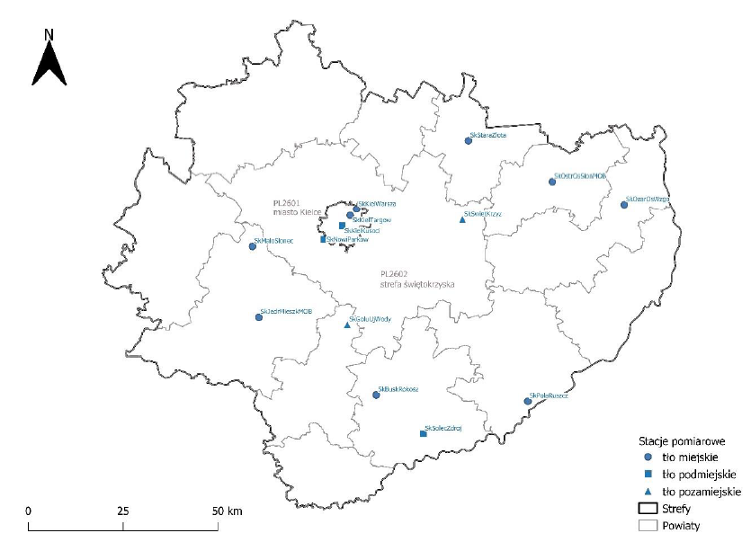
źródło: Roczna ocena jakości powietrza w województwie świętokrzyskim raport wojewódzki za rok 2021

Rysunek 9. Rozkład przestrzenny wartości stężenia średniorocznego benzo(a)pirenu w pyle PM10 w województwie świętokrzyskim w 2020 roku
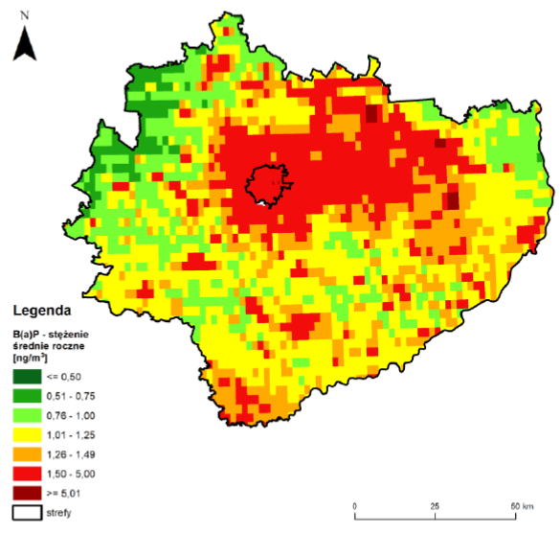
źródło: Roczna ocena jakości powietrza w województwie świętokrzyskim raport wojewódzki za rok 2020
Rysunek 10. Rozkład przestrzenny wartości stężenia średniorocznego pyłu PM2,5
w województwie świętokrzyskim w 2020 roku
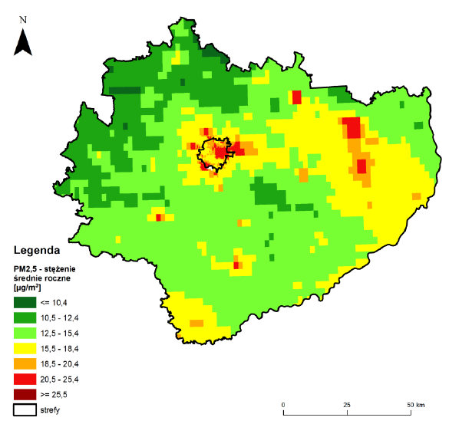
źródło: Roczna ocena jakości powietrza w województwie świętokrzyskim raport wojewódzki za rok 2020
Rysunek 11. Lokalizacja punktowych źródeł emisji Nox na obszarze województwa świętokrzyskiego (źródło danych: KOBIZE)
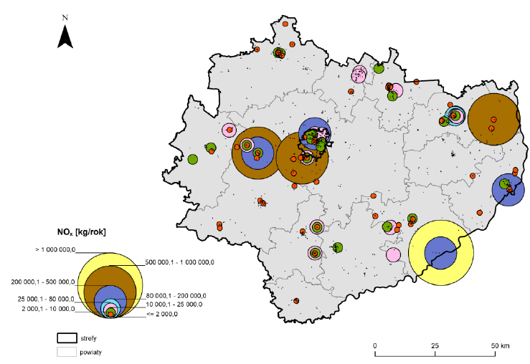
źródło: Roczna ocena jakości powietrza w województwie świętokrzyskim raport wojewódzki za rok 2021
Rysunek 12. Lokalizacja punktowych źródeł emisji Sox na obszarze województwa świętokrzyskiego (źródło danych: KOBIZE)

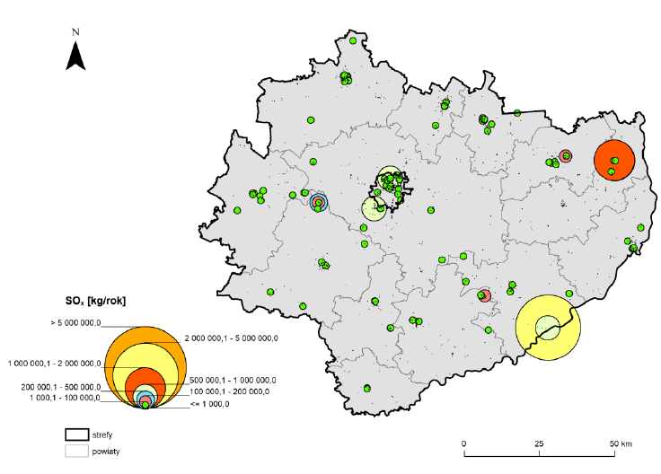
źródło: Roczna ocena jakości powietrza w województwie świętokrzyskim raport wojewódzki za rok 2021
Rysunek 13. Lokalizacja punktowych źródeł emisji PM10 na obszarze województwa świętokrzyskiego (źródło danych: KOBIZE)
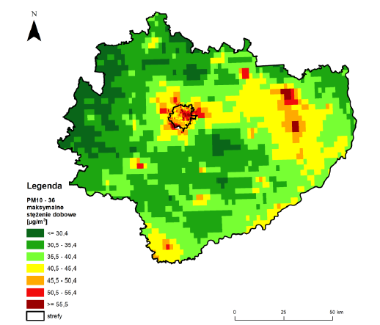
źródło: Roczna ocena jakości powietrza w województwie świętokrzyskiego raport wojewódzki za rok 2021
Na terenie omawianych gmin brak jest stacji pomiarowych uwzględnianych w Rocznych ocenach jakości powietrza.
Główną przyczyną złej jakości powietrza w województwie świętokrzyskim jest emisja z indywidualnego ogrzewania budynków mieszkalnych (bytowo-komunalna). Znacznie mniejszy wpływ ma emisja przemysłowa i liniowa. Przyczyną przekroczeń poziomu celu długoterminowego O₃ są warunki meteorologiczne sprzyjające formowaniu się ozonu
Od dnia 24 lipca 2020 r. obowiązuje podjęta przez Sejmik Województwa Świętokrzyskiego uchwała
w sprawie wprowadzenia na terenie województwa świętokrzyskiego ograniczeń i zakazów w zakresie eksploatacji instalacji, w których następuje spalanie paliw, zwana w skrócie „uchwałą antysmogową”. Głównym celem podjęcia uchwały jest wyeliminowanie nieekologicznych kotłów opalanych paliwem stałym, jak również ograniczenie spalania niskiej jakości paliw. Działania te są konieczne do osiągnięcia normatywnych stężeń szkodliwych dla zdrowia pyłów PM10 i PM2,5 oraz kancerogennego benzo(a)pirenu.

Przedmiotowa uchwała wprowadza następujący harmonogram eliminacji nieekologicznych źródeł ciepła:
- od dnia 1 lipca 2021 r. nie wolno spalać najbardziej zanieczyszczających powietrze paliw stałych, tj.: mułów i flotokoncentratów węglowych, węgla brunatnego, węgla kamiennego o uziarnieniu poniżej 3 mm oraz paliw zawierających biomasę o wilgotności w stanie roboczym powyżej 20%,
- od dnia 1 lipca 2023 r. nie wolno użytkować kotłów pozaklasowych tzw. Kopciuchów (według normy PN-EN 303-5:2012),
- od 1 lipca 2024 r. nie wolno użytkować kotłów posiadających 3 i 4 klasę,
- od 1 lipca 2026 r. wolno użytkować kotły spełniające wymagania ekoprojektu zgodnie
z załącznikiem do rozporządzenia Komisji (UE) 2015/1189 z dnia 28 kwietnia 2015 r.
w sprawie wykonania dyrektywy Parlamentu Europejskiego i Rady 2009/125/WE
w odniesieniu do wymogów dotyczących ekoprojektu dla kotłów na paliwo stałe,
- od 1 lipca 2026 r. nie wolno użytkować kotłów na paliwo stałe w budynkach, jeśli istnieje możliwość przyłączenia budynku do sieci gazowej lub ciepłowniczej.
Od 1 lipca 2026 r. na terenie województwa świętokrzyskiego, będzie można użytkować tylko odnawialne bądź niskoemisyjne źródła ciepła takie jak: ciepło z sieci miejskiej, kotły na gaz lub olej opalowy, pompy ciepła, ogrzewanie elektryczne. Jedynie w sytuacji braku możliwości podłączenia budynku do sieci miejskiej bądź sieci gazowej, dopuszczalne będzie spalanie paliw stałych w kotłach spełniających wymagania ekoprojektu, zgodnie z załącznikiem do rozporządzenia Komisji (UE) 2015/1189 z dnia 28 kwietnia 2015 r. w sprawie wykonania dyrektywy Parlamentu Europejskiego
i Rady 2009/125/WE w odniesieniu do wymogów dotyczących ekoprojektu dla kotłów na paliwo stałe.

Możliwości rozwoju OZE
Wraz z rosnącym zapotrzebowaniem na energię przy jednoczesnym wyczerpywaniu się zasobów konwencjonalnych wzrasta zainteresowanie alternatywnymi sposobami pozyskiwania energii ze źródeł odnawialnych. Energia odnawialna jest to energia pochodząca z naturalnych, powtarzających się procesów przyrodniczych, uzyskiwana z odnawialnych niekopalnych źródeł energii (energia: wody, wiatru, promieniowania słonecznego, geotermalna, fal, prądów i pływów morskich, oraz energia wytwarzana z biomasy stałej, biogazu i biopaliw ciekłych). Odnawialne źródło energii to natomiast źródło wykorzystujące w procesie przetwarzania energię wiatru, promieniowania słonecznego, aerotermalną, geotermalną, hydrotermalną, fal, prądów i pływów morskich, spadku rzek oraz energię pozyskiwaną z biomasy, biogazu pochodzącego ze składowisk odpadów, a także biogazu powstałego
w procesach odprowadzania lub oczyszczania ścieków albo rozkładu składowanych szczątków roślinnych i zwierzęcych.
Biogaz
Biogaz to paliwo gazowe otrzymywane w procesie fermentacji metanowej surowców rolniczych, produktów ubocznych rolnictwa, płynnych lub stałych odchodów zwierzęcych, produktów ubocznych lub pozostałości z przetwórstwa produktów pochodzenia rolniczego lub biomasy leśnej,
z wyłączeniem gazu pozyskanego z surowców pochodzących z oczyszczalni ścieków oraz składowisk odpadów. Biogaz powstaje w wyniku fermentacji metanowej ścieków. Przyjmuje się, iż ze 100 m³ osadu o zawartości suchej masy na poziomie 5% można uzyskać od 10 do 30 m³ gazu, który może być wykorzystany do produkcji energii cieplnej, elektrycznej, do napędzania pojazdów bądź przesyłany wprost do sieci gazowej.
Biomasa
Biomasę stanowią organiczne, niekopalne substancje o pochodzeniu biologicznym, które mogą być wykorzystywane w charakterze paliwa do produkcji ciepła lub wytwarzania energii elektrycznej.
Do najważniejszych rodzajów tego typu paliw należą:
- drewno,
- słoma i odpady pochodzące z produkcji rolniczej,
- odpady organiczne,
- oleje roślinne,
- tłuszcze zwierzęce,
- osady ściekowe,
- rośliny szybko rosnące, takie jak: wierzba wiciowa, miskant olbrzymi (trawa słoniowa), słonecznik bulwiasty, ślazowiec pensylwański, rdest sachaliński.
Biomasa jest obecnie źródłem energii o największym potencjale. Udział paliw takich jak słoma, drewno czy wierzba energetyczna w bilansie energetycznym kraju systematycznie wzrasta.
Po odliczeniu areału upraw do celów spożywczych oraz upraw na potrzeby produkcji komponentów biopaliw, ostateczna powierzchnia możliwa do wykorzystania pod uprawy substratów energetycznych na terenie kraju wynosi około 600-700 tys. ha. Wykorzystywanie biomasy w celu pozyskiwania energii należy prowadzić w sposób przemyślany i zrównoważony, gdyż zgodnie
z prognozami Agencji Ochrony Środowiska zaorywanie ziemi pod uprawy roślin energetycznych może przyczynić się do większej produkcji CO₂ do roku 2030 niż preferowane dotychczas spalanie paliw kopalnych. Jak wynika z prowadzonych badań, najbardziej sprzyjające środowisku jest pozyskiwanie energii z odpadów drewna. Uprawa roślin energetycznych niesie ze sobą ryzyko niebezpieczeństwa biologicznego, polegającego na niekontrolowanym rozprzestrzenianiu się gatunków obcych. Podczas produkcji energii z biomasy, należy także pamiętać o nisko-emisyjnym sposobie jej produkcji.
Energia wiatru
Energię wiatru stanowi energia kinetyczna wiatru wykorzystywana do produkcji energii elektrycznej
w turbinach wiatrowych. Potencjał elektrowni wiatrowych jest określany przez możliwości generowania przez nie energii elektrycznej. Tereny o korzystnym potencjale wyznacza się na podstawie badań kierunku, siły oraz częstotliwości występowania wiatrów. Na tej podstawie sporządzono strefy energetyczne wiatru oraz podzielono powierzchnię kraju zgodnie z potencjałem energetycznym. Według IMGW obszar Polski można podzielić na 5 stref energetycznych warunków wiatrowych:
- Strefa I – wybitnie korzystna,
- Strefa II – bardzo korzystna,
- Strefa III – korzystna,
- Strefa IV – mało korzystna,
- Strefa V – niekorzystna.
Zgodnie z podziałem wprowadzonym przez Ośrodek Meteorologii IMGW, omawiany teren leży
w strefie IV (mało korzystnej). Potencjał techniczny energetyki wiatrowej na obszarze powiatu oszacowany został na 2000 kWh/m²/rok. Poniższy rysunek przedstawia podział terytorium Polski na strefy energetyczne wiatru.
Rysunek 14. Strefy energetyczne warunków wiatrowych
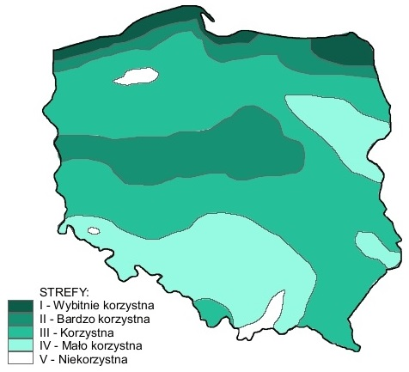
Źródło: imgw.pl
Z powyższego rysunku wynika, że omawiany teren leży na obszarze o mało korzystnych warunkach dla budowy siłowni wiatrowej. Potencjał ten określono w zakresie między 150 a 650 kWh/m²/rok.
Z uwagi na mało korzystne warunki wiatrowe nie planuje się budowy mikroinstalacji wiatrowych / farm wiatrowych na omawianym terenie.
Energia geotermalna
Energia geotermalna jest to energia cieplna pozyskiwana z głębi ziemi i stosowana głównie
w celach grzewczych. Z racji na szerokie rozpowszechnienie o pełną odnawialność energia tego typu stanowi olbrzymi potencjał. Ciepłe wody o wyższej temperaturze zdatne są do produkcji energii elektrycznej, pozostałe z powodzeniem stosowane się w ciepłownictwie, rolnictwie czy do celów rekreacyjnych. Oszacowanie potencjału energii geotermalnej wiąże się z koniecznością kosztownych odwiertów próbnych. Warunkiem opłacalności jest odpowiednia temperatura podziemnych wód (minimum 65ºC na głębokości 2 km), ich wydajność oraz niskie zasolenie. Opłacalność wzrasta
w sytuacjach, gdy ciepłe wody są umieszczone płycej (mniejsze koszty wiercenia i instalacji) oraz gdy ich temperatura jest wyższa.
Rysunek 15. Mapa temperatury na głębokości 2000 metrów pod powierzchnią terenu
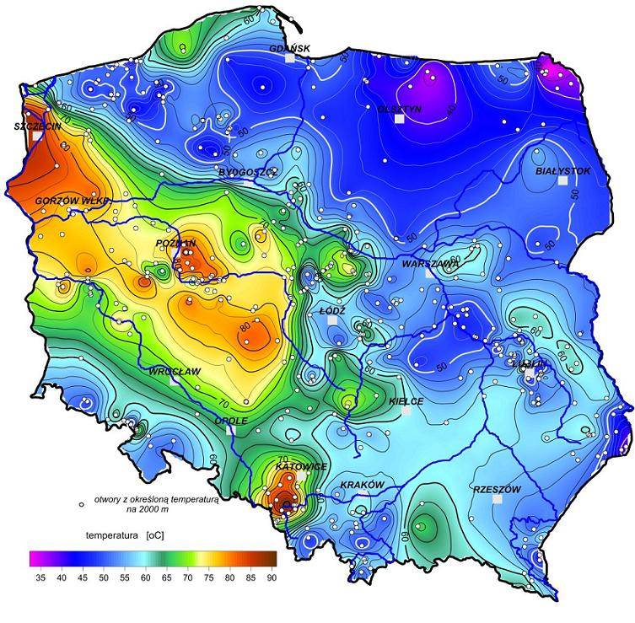
źródło: Szewczyk 2010, Państwowy Instytut Geologiczny
Warunki geotermalne na analizowanym obszarze wykazują stosunkowo dużą równomierność i brak jest rejonów szczególnie korzystnych do budowy instalacji geotermalnych. Biorąc pod uwagę bardzo wysokie koszty instalacji geotermalnych oraz konieczność przeprowadzenia równie kosztownych badań w celu weryfikacji potencjału w danej lokalizacji, analizowany obszar nie kwalifikuje się
do uznania za szczególnie korzystny dla geotermii.
Warto jednak zaznaczyć, iż możliwe jest też wykorzystanie energii wód podskórnych i ciepła ziemi przy zastosowaniu indywidualnych pomp ciepła. Rozwiązania tego typu mogą znaleźć zastosowanie
w domach jednorodzinnych oraz budynkach użyteczności publicznej w terenach o rozproszonej zabudowie.
Energia słońca
Energia promieniowania słonecznego wykorzystywana jest w dwojaki sposób: do produkcji energii elektrycznej bądź ciepła. Ciepło może być pozyskiwane w sposób bierny poprzez nagrzewanie pomieszczeń bezpośrednim promieniowaniem bądź poprzez systemy cieczowych lub powietrznych kolektorów słonecznych służących ogrzewaniu mieszkań, podgrzewaniu wody użytkowej itp. Konwersja promieniowania na prąd elektryczny odbywa się natomiast poprzez zastosowanie ogniw fotowoltaicznych bądź elektrowni termicznych. Zastosowanie kolektorów słonecznych oraz ogniw fotowoltaicznych może okazać się zasadne już nawet w przypadku użytkowania przez pojedyncze gospodarstwa domowe, w zależności od stopnia zapotrzebowania na ciepłą wodę użytkową oraz energię elektryczną. Poniższe rysunki przedstawiają dwa najważniejsze czynniki wpływające na opłacalność inwestycji związanych z wykorzystaniem energii słonecznej.
Rysunek 16. Średni czas nasłonecznienia w ciągu roku na terenie Polski
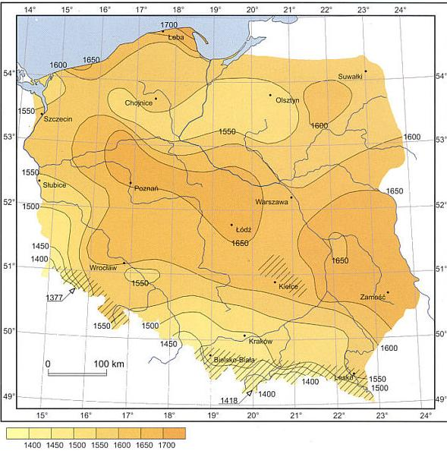
Źródło: imgw.pl
Rysunek 17. Mapa nasłonecznienia Polski
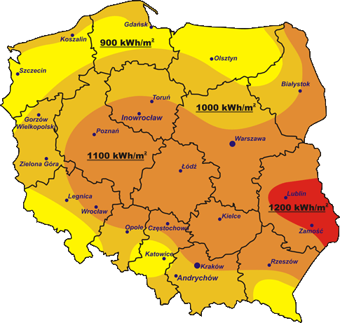
źródło: cire.pl
Omawiany teren zlokalizowane jest w strefie, gdzie średnioroczna suma promieniowania słonecznego wynosi 1100 kWh/m². Nasłonecznienie na terenie szacowane jest na 1600 h/rok. Opisane powyżej warunki określane są jako mało korzystne w porównaniu do warunków panujących w innych rejonach Polski.
Obecnie energia słoneczna wykorzystywana jest głównie jako źródło ciepła poprzez instalacje fotowoltaiczne oraz kolektorów słonecznych ogrzewających powietrze lub wodę.
Energia cieków wód powierzchniowych
Potencjalna i kinetyczna energia cieków wód powierzchniowych wykorzystywana jest do wytwarzania energii w elektrowniach wodnych. Potencjał energii wodnej zależny jest od spadu i przepływu. Przepływy ze względu na dużą zmienność w czasie muszą być przyjęte na podstawie wieloletnich obserwacji dla przeciętnego roku przy średnich warunkach hydrologicznych. Spad określany jest jako iloczyn spadku i długości na danym odcinku rzeki. Rzeczywiste możliwości wykorzystania zasobów wodnych są znacznie mniejsze. Do energii odnawialnej zalicza się tylko i wyłącznie produkcję energii elektrycznej w elektrowniach na dopływie naturalnym (przepływowych). Planując tego typu inwestycję należy wziąć pod uwagę uwarunkowania przyrodnicze (ocena zasobów przez IMGW, warunków geomorfologicznych i geologicznych), techniczne (tryb pracy elektrowni, specyfikacja techniczna turbin, wydajność, środowiskowe (przede wszystkim formy ochrony przyrody: obszary Natura 2000, prawne (pozwolenie wodnoprawne zgodność z planem zagospodarowania przestrzennego), ekonomiczne oraz społeczne (np. turystyka).

Wody
Omawiany teren w leży w dwóch regionach wodnych: Górnej Wisły (przeważająca część) oraz Środkowej Wisły. Do głównych rzek na obszarze należy Nida oraz Pilica.
Rysunek 18. Gminy na tle głównych rzek
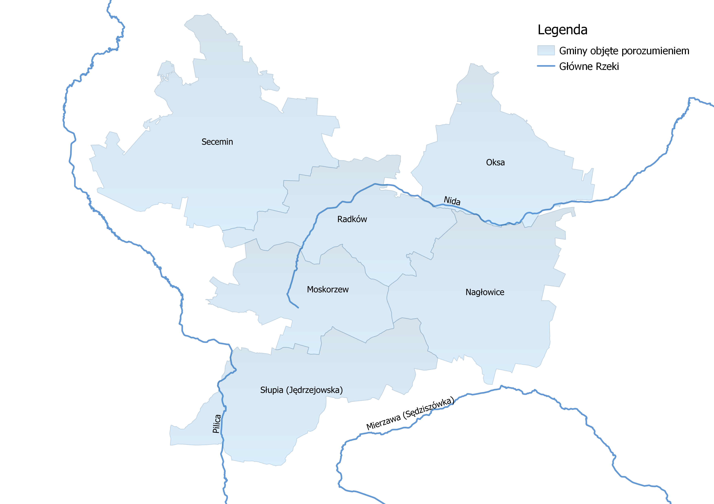
źródło: opracowanie własne na podstawie danych PGW WP
Teren Gmin leży na obszarze 24 jednolitych części wód powierzchniowych i 3 jednolitych częściach wód podziemnych. Poniższa tabela przedstawia wykaz JCWP leżących w obrębie gmin.
Tabela 9. Jednolite Części Wód Powierzchniowych w zasięgu których leży omawiany obszar
Gmina | KOD JCWP | Nazwa JCWP
Moskorzew | RW20006216116 | Nida do Strugi Dąbie
Moskorzew | RW2000621612 | Kwilinka
Moskorzew | RW20006216616 | Mierzawa do Cieku od Gniewięcina
Moskorzew | RW20006254152 | Dopływ spod Goleniów
Moskorzew | RW20006254156 | Dopływ spod Drużykowy
Moskorzew | RW20007216618 | Dopływ spod Rożnicy
Moskorzew | RW20007254138 | Dopływ spod Wywły
Nagłowice | RW2000621612 | Kwilinka
Nagłowice | RW20006216149 | Brynica
Nagłowice | RW20006216154 | Dopływ z Cacowa
Nagłowice | RW2000621664 | Ciek od Potoku Wielkiego
Nagłowice | RW2000721662 | Łowinka
Nagłowice | RW2000921631 | Nida od Strugi Dąbie do Hutki
Nagłowice | RW2000921669 | Mierzawa od Cieku od Gniewięcina do ujścia
Oksa | RW20006216116 | Nida do Strugi Dąbie
Oksa | RW20006216118 | Struga Rzeszówek
Oksa | RW2000621612 | Kwilinka
Oksa | RW20006216149 | Brynica
Oksa | RW20006216154 | Dopływ z Cacowa
Oksa | RW20006216189 | Lipnica
Oksa | RW2000921631 | Nida od Strugi Dąbie do Hutki
Radków | RW20006216116 | Nida do Strugi Dąbie
Radków | RW20006216118 | Struga Rzeszówek
Radków | RW2000621612 | Kwilinka
Radków | RW2000921631 | Nida od Strugi Dąbie do Hutki
Secemin | RW20006216116 | Nida do Strugi Dąbie
Secemin | RW20006254156 | Dopływ spod Drużykowy
Secemin | RW200062541712 | Struga z Michałowa
Secemin | RW20006254189 | Zwlecza
Secemin | RW200092541711 | Pilica od Dopływu spod Nakła do Kanału Koniecpol-Radoszewnica
Słupia | RW200023254136 | Dopływ spod Raszkowa
Słupia | RW2000232541392 | Dopływ w Szczekocinach
Słupia | RW20006216116 | Nida do Strugi Dąbie
Słupia | RW2000621612 | Kwilinka
Słupia | RW20006216149 | Brynica
Słupia | RW20006216616 | Mierzawa do Cieku od Gniewięcina
Słupia | RW20006254133 | Pilica od źródeł do Dopływu z Węgrzynowa bez Dopływu z Węgrzynowa
Słupia | RW200062541469 | Żebrówka
Słupia | RW20006254152 | Dopływ spod Goleniów
Słupia | RW20007216618 | Dopływ spod Rożnicy
Słupia | RW2000721662 | Łowinka
Słupia | RW20007254134 | Dopływ z Węgrzynowa
Słupia | RW20007254138 | Dopływ spod Wywły
Słupia | RW20009254157 | Pilica od Dopływu z Węgrzynowa do Dopływu spod Nakła
źródło: Państwowe Gospodarstwo Wodne Wody Polskie
Rysunek 19. JCWP na tle omawianych Gmin
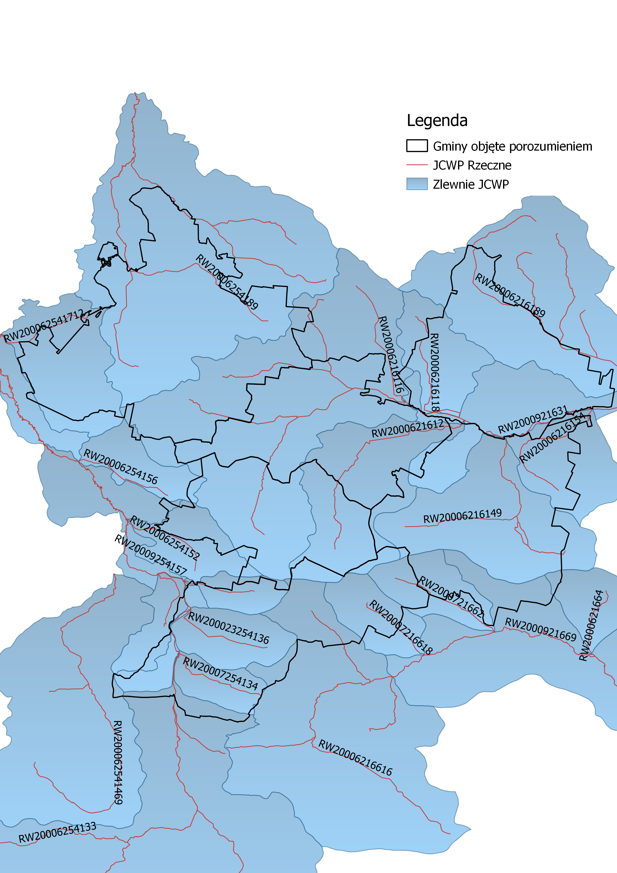
źródło: opracowanie własne na podstawie danych PGW WP
Poniżej przedstawiano JCWPd w obrębie których znajdują się gminy objęte porozumieniem.
Tabela 10. Charakterystyka JCWPd na terenie objętym porozumieniem
Numer JCWPd | 84 | 100 | 113
Identyfikator UE | PLGW200084 | PLGW2000100 | PLGW2000113
Powierzchnia [km²] | 4233,3 | 2221.5 | 390.0
Województwo | łódzkie, małopolskie, śląskie, świętokrzyskie | małopolskie, śląskie, świętokrzyskie | śląskie, świętokrzyskie
Gmina | Moskorzew, Secemin, Sędziszów, Słupia | Nagłowice, Oksa, Słupia, Moskorzew, Radków, Secemin | Słupia
Dorzecze | Wisły | Wisły | Wisły
Region wodny | Środkowej Wisły | Górnej Wisły | Środkowej Wisły
Główna zlewnia w obrębie JCWPd  (rząd zlewni) | Pilica (II), Wolbórka, Luciąża, Czarna (Włoszczowska) (III) | Nida (II) | Krztynia (III)
Obszar bilansowy | Z-07 Pilica | K-05 Wisła od Dunajca do Wisłoki | Z-07 Pilica
Region hydrogeologiczny (Paczyński, 1995) | VII-łódzki; VIII-kutnowski; IX-nidziański; X-środkowomalopolski; XII-śląskokrakowski | X – środkowomałopolski, XI- nidziański; XIII- przedkarpacki | XII-śląsko-krakowski, XI – nidziański
Liczba pięter wodonośnych | 4 | 4 | 4
Udział zasilania podziemnego w odpływie całkowitym rzek w obrębie JCWPd | 49 % | 51 % | 46 %
Ekosystemy lądowe zależne od wód podziemnych | Mokradła (22% powierzchni obszarów chronionych) | Mokradła (28% powierzchni obszarów chronionych) | Mokradła (0.5% powierzchni obszarów chronionych)
Zasoby wód podziemnych dostępne do zagospodarowania [m³/d] | 504 497 | 202 847 | 46 473
źródło: Państwowa Służba Hydrogeologiczna

Rysunek 20. JCWPd na tle omawianych Gmin
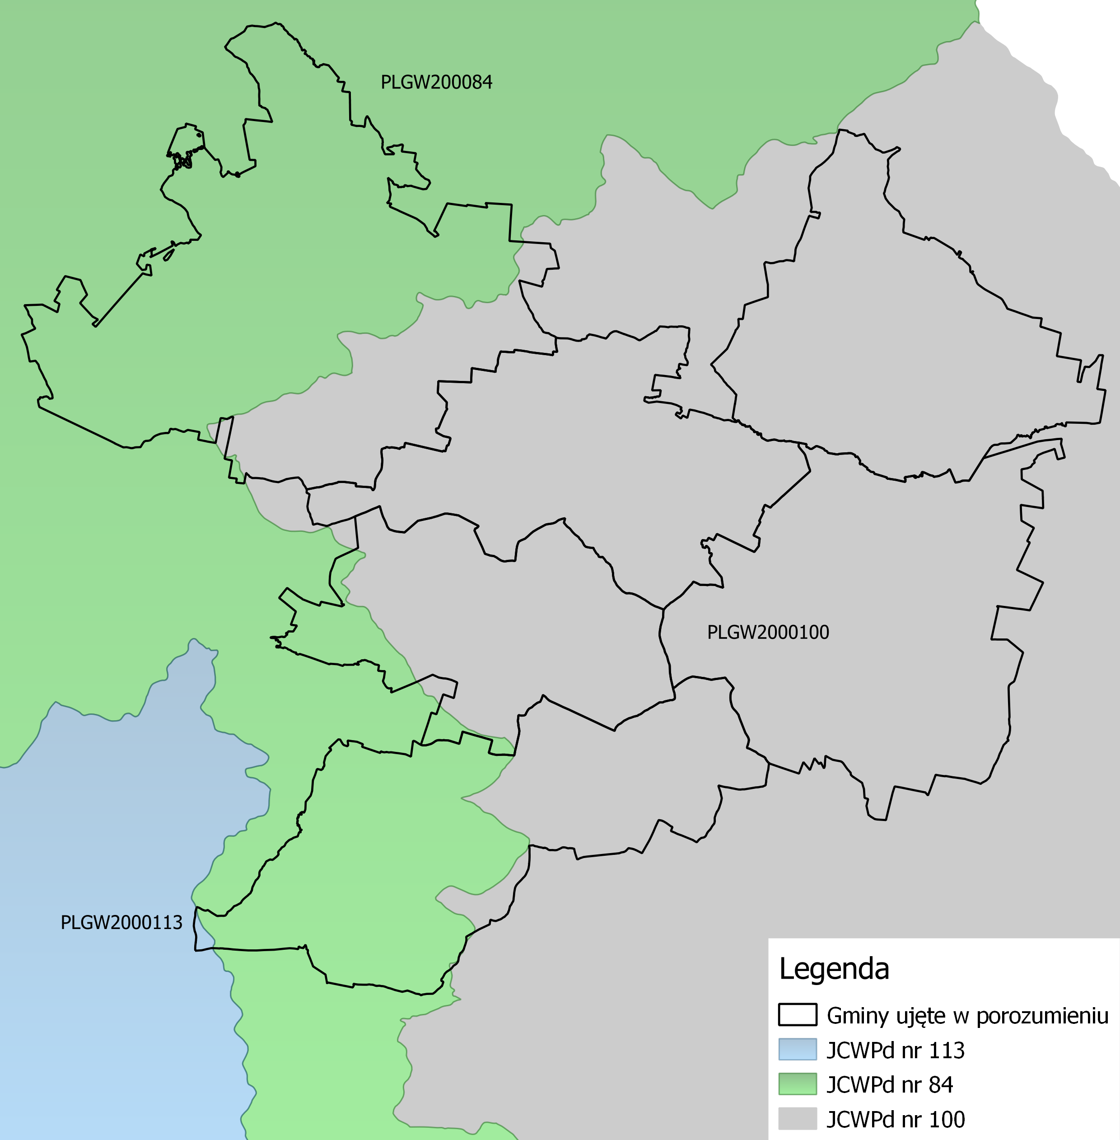
źródło: opracowanie własne na podstawie danych PGW WP

Ryzyko powodziowe
Analizując dostępne na stronie Hydroportalu Państwowego Gospodarstwa Wodnego Wody Polskie mapy przedstawiające obszary szczególnego zagrożenia powodzą tj. obszary, na których prawdopodobieństwo wystąpienia powodzi jest średnie i wynosi 1% oraz na których prawdopodobieństwo wystąpienia powodzi jest wysokie i wynosi 10% stwierdzono, że na terenie Gminy Oksa, Secemin, Radków, Nagłowice, Moskorzew nie występuje ryzyko zagrożenia powodzią. Natomiast na terenie gminy Słupia nie występując obszary szczególnego zagrożenia powodzią.
Rysunek 21. Obszary szczególnego zagrożenia powodzią na terenie gminy Słupia
źródło: https://wody.isok.gov.pl/imap_kzgw/?gpmap=gpPDF
Legenda: Zasięg MZP od rzek – 10% (raz na 10 lat) Zasięg MZP od rzek – 1% (raz na 100 lat) Zasięg MZP od rzek – 0,2% (raz na 500 lat)

Na omawianym terenie istnieje również zagrożenie związane z występowaniem suszy. Na poniższym rysunku przedstawiono poszczególne typy zagrożenia suszą.
Rysunek 22. Stopień zagrożenia poszczególnymi typami suszy na omawianym obszarze
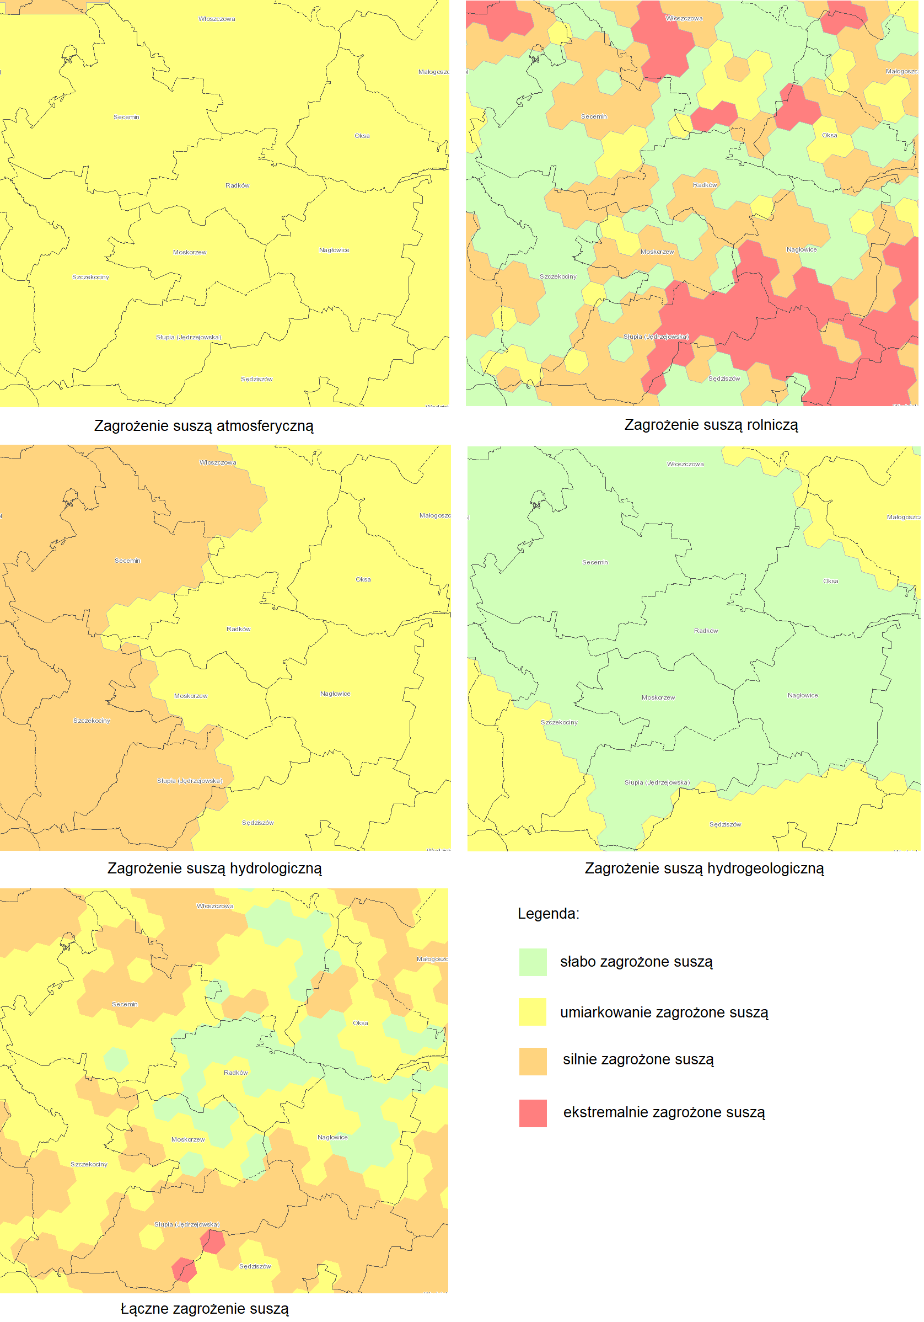
źródło: www.wody.isok.gov.pl/imap_kzgw/?gpmap=gpPPSS
JAKOŚĆ WÓD POWIERZCHNIOWYCH
Obowiązek badania i oceny jakości wód powierzchniowych w ramach państwowego monitoringu środowiska (PMŚ) wynika z m.in. 349 ustawy z dnia 20 lipca 2017 r. – Prawo wodne. Zgodnie z ust. 3 tego artykułu, badania jakości wód powierzchniowych w zakresie elementów biologicznych, fizykochemicznych, chemicznych (w tym substancji priorytetowych w matrycy będącej wodą) należą do kompetencji inspekcji ochrony środowiska. W zakresie obowiązków leży również prowadzenie obserwacji elementów hydromorfologicznych na potrzeby oceny stanu ekologicznego. Stan ichtiofauny jako jednego z biologicznych elementów jakości wód jest badany przez wykonawców zewnętrznych, a jego ocena jest przekazywana do GIOŚ. Badania substancji priorytetowych, dla których określono środowiskowe normy jakości we florze i faunie, są zlecane przez Głównego Inspektora Ochrony Środowiska.
Zgodnie z ustawą Prawo wodne, wyróżnia się jednolite części wód powierzchniowych naturalne, dla których określa się stan ekologiczny i jednolite części wód powierzchniowych silnie zmienione
i sztuczne, dla których określa się potencjał ekologiczny. Ocena stanu jcwp jest prowadzona na podstawie wyników klasyfikacji stanu/potencjału ekologicznego oraz na podstawie wyników klasyfikacji stanu chemicznego.
W celu wykonania klasyfikacji stanu ekologicznego lub potencjału ekologicznego dokonuje się interpretacji wyników badań elementów biologicznych, fizykochemicznych, w tym specyficznych zanieczyszczeń syntetycznych i niesyntetycznych oraz elementów hydromorfologicznych,
w odniesieniu do wartości granicznych klas jakości, określonych w odpowiednich przepisach dla poszczególnych wskaźników jakości wód.
Zgodnie z ustawą – Prawo wodne, realizacja monitoringu wód powierzchniowych ma na celu m.in. pozyskanie informacji o stanie wód powierzchniowych na potrzeby planowania w gospodarowaniu wodami i oceny osiągnięcia celów środowiskowych przypisanych jednolitym częściom wód powierzchniowych, czyli oddzielnym i znaczącym elementom wód powierzchniowych, takim jak: jezioro lub inny naturalny zbiornik wodny; sztuczny zbiornik wodny; struga, strumień, potok, rzeka, kanał lub ich części; morskie wody wewnętrzne, wody przejściowe lub wody przybrzeżne.
Klasyfikacja stanu chemicznego polega na określeniu stężeń substancji priorytetowych
i innych substancji zanieczyszczających oznaczanych w wodzie i biocie (rybach i mięczakach)
i porównaniu tych stężeń ze środowiskowymi normami jakości ustalonymi w odpowiednich przepisach.
Klasyfikacja stanu/potencjału ekologicznego i stanu chemicznego oraz ocena stanu jednolitych części wód powierzchniowych za lata 2019 i 2020 została wykonana na podstawie rozporządzenia Ministra Gospodarki Morskiej i Żeglugi Śródlądowej z dnia 11 października 2019 r. w sprawie klasyfikacji stanu ekologicznego, potencjału ekologicznego i stanu chemicznego oraz sposobu klasyfikacji stanu jednolitych części wód powierzchniowych, a także środowiskowych norm jakości dla substancji priorytetowych (Dz. U. z 2019 r., poz. 2149).
W poniższej tabeli przedstawiono ocenę JCWP znajdujących się w obrębie gmin Moskorzew, Nagłowice, Oksa, Radków, Secemin oraz Słupia.

Tabela 11. Klasyfikacja i ocena stanu wód JCWP zlokalizowanych na omawianym terenie badanych w latach 2014-2019
Lp. | Nazwa i kod ocenianej jednolitej części wód (jcwp) | Nazwa i kod reprezentatywnego punktu pomiarowo- kontrolnego | Typ abiotyczny | Status jcwp | Klasyfikacja elementów jakości wód |  |  |  |  |  |  |  |  | Klasyfikacja stanu / potencjału ekologicznego | Klasyfikacja stanu chemicznego | Ocena stanu jcwp
 |  |  |  |  | Fitoplankton (IFPL) | Fitobentos (IO) | Makrofity (MIR) | Makrobezkręgowce bentosowe (MMI) | Ichtiofauna (IBI_PL  /EFI+_PL) | Klasa elementów BIOL | Klasa elementów HYMO (HIR) | Klasa elementów FCH | Klasa elementów FCH-SZ | Klasyfikacja stanu / potencjału ekologicznego | Klasyfikacja stanu chemicznego | Ocena stanu jcwp
- 4 | Nida do Strugi Dąbie RW20006216116 | Nida - Dąbie PL01S1001_0161 | 6 | SZCW | - | 2  [2019 r.] | 3  [2019 r.] | 3  [2019 r.] | 4  [2019 r.] | 4  [2019 r.] | 5  [2019 r.] | >2  [2019 r.] | 2  [2019 r.] | słaby potencjał ekologiczny  [2019 r.] | poniżej dobrego  [2019 r.] | zły  [2019 r.]
- 5 | Kwilinka RW2000621612 | Kwilinka - Oksa-Nagłowice (droga) PL01S1001_0163 | 6 | NAT | - | 2  [2019 r.] | 3  [2019 r.] | 3  [2019 r.] | 4  [2019 r.] | 4  [2019 r.] | 5  [2019 r.] | >2  [2019 r.] | 2  [2019 r.] | słaby potencjał ekologiczny  [2019 r.] | poniżej dobrego  [2019 r.] | zły  [2019 r.]
- 6 | Mierzawa do Cieku od Gniewięcina RW20006216616 | Mierzawa - Tarnawa PL01S1001_0131 | 6 | SZCW | - | 2  [2019 r.] | 2  [2019 r.] | 3  [2019 r.] | 3  [2019 r.] | 3  [2019 r.] | 5  [2019 r.] | >2  [2019 r.] | 2  [2019 r.] | umiarkowany potencjał ekologiczny  [2019 r.] | poniżej dobrego  [2019 r.] | zły  [2019 r.]
- 11 | Dopływ spod Goleniów RW20006254152 | Dopływ spod Goleniów - ujście do Pilicy m.Bógdał PL01S1301_3994 | 6 | NAT | - | 1  [2019 r.] | 2  [2019 r.] | 4  [2019 r.] | brak klasyfikacji  [2019 r.] | 4  [2019 r.] | 4  [2019 r.] | >2  [2019 r.] | 2  [2019 r.] | słaby potencjał ekologiczny  [2019 r.] | poniżej dobrego  [2019 r.] | zły  [2019 r.]
 | Dopływ spod Drużykowy RW20006254156 | BRAK BADAŃ W DANYM OKRESIE
 | Dopływ spod Rożnicy RW20007216618 | BRAK BADAŃ W DANYM OKRESIE
 | Dopływ spod Wywły RW20007254138 | Dopływ spod Wywły - ujście do Pilicy m PL01S1301_399 | 7 | NAT | - | 2  [2019 r.] | - | - | - | 2  [2018 r.] | >1  [2018 r.] | >2  [2019 r.] | - | umiarkowany potencjał ekologiczny  [2019 r.] | - | zły  [2019 r.]
 | Brynica RW20006216149 | Brynica - Zdanowice PL01S1001_0164 | 6 | NAT | - | 2  [2019 r.] | 2  [2019 r.] | 3  [2019 r.] | 3  [2019 r.] | 3  [2019 r.] | 2  [2018 r.] | >2  [2019 r.] | 2  [2019 r.] | umiarkowany potencjał ekologiczny  [2019 r.] | poniżej dobrego  [2019 r.] | zły  [2019 r.]
 | Dopływ z Cacowa RW20006216154 | BRAK BADAŃ W DANYM OKRESIE
 | Ciek od Potoku Wielkiego RW2000621664 | BRAK BADAŃ W DANYM OKRESIE
 | Łowinka RW2000721662 | Łowinka - Łowinia PL01S1001_0244 | 7 | NAT | - | 2  [2019 r.] | - | - | - | 2  [2019 r.] | 4  [2019 r.] | >2  [2019 r.] | - | umiarkowany potencjał ekologiczny  [2019 r.] | - | zły  [2019 r.]
 | Nida od Strugi Dąbie do Hutki RW2000921631 | Nida - Mniszek PL01S1001_3371 | 9 | SZCW | - | 2  [2019 r.] | 3  [2019 r.] | 2  [2016 r.] | 4  [2016 r.] | 4  [2016 r.] | 4  [2019 r.] | >2  [2019 r.] | 2  [2016 r.] | słaby potencjał ekologiczny  [2019 r.] | poniżej dobrego  [2019 r.] | zły  [2019 r.]
 | Mierzawa od Cieku od Gniewięcina do ujścia RW2000921669 | Mierzawa - Pawłowice PL01S1001_1477 | 9 | SZCW | - | 2  [2019 r.] | 2  [2019 r.] | 2  [2016 r.] | 4  [2019 r.] | 4  [2019 r.] | 4  [2019 r.] | >2  [2019 r.] | 2  [2016 r.] | słaby potencjał ekologiczny  [2019 r.] | poniżej dobrego  [2019 r.] | zły  [2019 r.]
 | Struga Rzeszówek RW20006216118 | Struga Rzeszówek - Rzeszówek PL01S1001_0162 | 6 | NAT | - | 4  [2019 r.] | 2  [2019 r.] | 4  [2019 r.] | brak klasyfikacji  [2019 r.] | 4  [2019 r.] | 5  [2019 r.] | >2  [2019 r.] | 2  [2019 r.] | słaby potencjał ekologiczny  [2019 r.] | poniżej dobrego  [2019 r.] | zły  [2019 r.]
 | Lipnica RW20006216189 | Lipnica - Lipnica PL01S1001_3945 | 6 | SZCW | - | 2  [2019 r.] | 3  [2019 r.] | 2  [2016 r.] | 4  [2019 r.] | 4  [2019 r.] | 5  [2019 r.] | >2  [2019 r.] | 2  [2016 r.] | słaby potencjał ekologiczny  [2019 r.] | poniżej dobrego  [2019 r.] | zły  [2019 r.]
 | Struga z Michałowa RW200062541712 | Struga z Michałowa-Koniecpol ul.Przedmieście Niwa PL01S1301_4004 | 6 | SZCW | - | 1  [2019 r.] | 3  [2019 r.] | 3  [2019 r.] | brak klasyfikacji  [2019 r.] | 3  [2019 r.] | 5  [2019 r.] | >2  [2019 r.] | 2  [2019 r.] | umiarkowany potencjał ekologiczny  [2019 r.] | poniżej dobrego  [2019 r.] | zły  [2019 r.]
 | Zwlecza RW20006254189 | Zwlecza - Gościencin PL01S1001_1517 | 6 | NAT | - | 3  [2017 r.] | 2  [2017 r.] | 2  [2017 r.] | 3  [2017 r.] | 3  [2017 r.] | >1  [2017 r.] | >2  [2017 r.] | 2  [2017 r.] | umiarkowany potencjał ekologiczny  [2017 r.] | poniżej dobrego  [2019 r.] | zły  [2019 r.]
 | Pilica od Dopływu spod Nakła do Kanału Koniecpol-Radoszewnica RW200092541711 | Pilica - m. Kuźnica Wąsowska PL01S1301_4002 | 9 | NAT | - | 3  [2019 r.] | 3  [2019 r.] | 2  [2019 r.] | brak klasyfikacji  [2019 r.] | 3  [2019 r.] | 4  [2019 r.] | >2  [2019 r.] | 2  [2019 r.] | umiarkowany potencjał ekologiczny  [2019 r.] | poniżej dobrego  [2019 r.] | zły  [2019 r.]
 | Dopływ spod Raszkowa RW200023254136 | Dopływ spod Raszkowa - Sprowa PL01S1001_0127 | 23 | NAT | - | 2  [2019 r.] | 2  [2019 r.] | 3  [2019 r.] | brak klasyfikacji  [2019 r.] | 3  [2019 r.] | 2  [2019 r.] | >2  [2019 r.] | 2  [2019 r.] | umiarkowany potencjał ekologiczny  [2019 r.] | poniżej dobrego  [2019 r.] | zły  [2019 r.]
 | Dopływ w Szczekocinach RW2000232541392 | Dopływ w Szczekocinach- poniżej "Agrofirmy"PL01S1301_3999 | 23 | NAT | - | 2  [2018 r.] | - | - | - | 2  [2018 r.] | >1  [2018 r.] | >2  [2018 r.] | - | umiarkowany potencjał ekologiczny  [2018 r.] | - | zły  [2018 r.]
 | Pilica od źródeł do Dopływu z Węgrzynowa bez Dopływu z Węgrzynowa RW20006254133 | Pilica - m. Małoszyce, most PL01S1301_3953 | 6 | NAT | - | 4  [2017 r.] | 3  [2017 r.] | 3  [2017 r.] | 5  [2017 r.] | 5  [2017 r.] | >1  [2017 r.] | >2  [2017 r.] | >2  [2017 r.] | zły stan ekologiczny  [2017 r.] | poniżej dobrego  [2019 r.] | zły  [2019 r.]
 | Żebrówka RW200062541469 | Żebrówka - ujście do Krztyni PL01S1301_4007 | 6 | NAT | - | 1  [2019 r.] | 2  [2019 r.] | 2  [2019 r.] | 3  [2019 r.] | 3  [2019 r.] | 4  [2019 r.] | >2  [2019 r.] | 2  [2019 r.] | umiarkowany potencjał ekologiczny  [2019 r.] | poniżej dobrego  [2019 r.] | zły  [2019 r.]
 | Dopływ z Węgrzynowa RW20007254134
 | Pilica od Dopływu z Węgrzynowa do Dopływu spod Nakła RW20009254157 | Pilica - pow.dop. spod Nakła m.Łąkietka PL01S1301_1734 | 9 | SZCW | - | 3  [2017 r.] | 3  [2017 r.] | 2  [2017 r.] | 5  [2017 r.] | 5  [2017 r.] | 1  [2017 r.] | >2  [2017 r.] | 2  [2017 r.] | zły stan ekologiczny  [2017 r.] | poniżej dobrego  [2019 r.] | zły  [2019 r.]
źródło: Główny Inspektorat Ochrony Środowiska

JAKOŚĆ WÓD PODZIEMNYCH
Zgodnie art. 4.1 Ramowej Dyrektywy Wodnej (RDW) oraz ustawą z dnia 20 lipca 2017 r. – Prawo wodne (Dz.U. z 2021 r., poz. 2233 z późn. zm.), celem środowiskowym dla JCWPd jest zapobieganie lub ograniczanie wprowadzania do niej zanieczyszczeń; zapobieganie pogorszeniu oraz poprawa stanu oraz ochrona i podejmowanie działań naprawczych, a także zapewnianie równowagi między poborem a zasilaniem wód, tak aby osiągnąć i utrzymać ich dobry stan.
Badania w zakresie stanu wód podziemnych prowadzone są w ramach Państwowego Monitoringu Środowiska. Wykonawcą badań, na zlecenie Głównego Inspektora Ochrony Środowiska, jest Państwowy Instytut Geologiczny – Państwowy Instytut Badawczy.
Badania i ocenę stanu wód podziemnych wykonuje się dla tzw. jednolitych części wód podziemnych (JCWPd), dla których określany jest stan ilościowy (informacje o dostępnych zasobach, poborze, poziomie zwierciadła) i stan chemiczny. Badania na potrzeby oceny stanu wód podziemnych prowadzone są w ramach monitoringu diagnostycznego i monitoringu operacyjnego. Monitoring diagnostyczny odbywa się raz na trzy lata i obejmuje obszar całego kraju, natomiast w latach pomiędzy monitoringiem diagnostycznym realizowany jest monitoring operacyjny, w ramach którego badane są jednolite części, zagrożone nieosiągnięciem dobrego stanu.
Systematycznie prowadzony jest monitoring wód podziemnych. Oceny wykonywane są co 4 lata. Jak wynika z poniższej tabeli jakość wód co roku wykazuje stan dobry.
Tabela 12. Kompleksowa ocena stanu JCWPd na omawianym terenie
Nr JCWPd | Stan wód | Rok 2012 | Rok 2016 | Rok 2019
84 | chemiczny | dobry | dobry | dobry
84 | Ilościowy | dobry | dobry | dobry
100 | chemiczny | dobry | dobry | dobry
100 | Ilościowy | dobry | dobry | dobry
113 | chemiczny | dobry | dobry | dobry
113 | Ilościowy | dobry | dobry | dobry
źródło: GIOS

Hałas
- Stan wyjściowy i źródła hałasu
Hałas definiuje się jako wszystkie niepożądane, nieprzyjemne, dokuczliwe lub szkodliwe drgania mechaniczne ośrodka sprężystego oddziałujące na organizm ludzki. Zgodnie z ustawą z dnia
27 kwietnia 2001 r. – Prawo ochrony środowiska (Dz.U. 2021 poz. 1973 z późn. zm.), podstawowe pojęcia z zakresu ochrony przed hałasem są następujące:
- emisja – wprowadzane bezpośrednio lub pośrednio energie do powietrza, wody lub ziemi, związane z działalnością człowieka (takie jak hałas czy wibracje),
- hałas – dźwięki o częstotliwościach od 16 Hz do 16.000 Hz,
- poziom hałasu – równoważny poziom dźwięku A wyrażony w decybelach (dB).
Oceny stanu akustycznego środowiska i obserwacji zmian dokonuje się w ramach Państwowego Monitoringu Środowiska, zgodnie z art. 117 ustawy Prawo ochrony środowiska. W rozumieniu ustawy ochrona przed hałasem polega na zapewnieniu jak najlepszego stanu akustycznego środowiska, w szczególności na utrzymaniu poziomu hałasu poniżej dopuszczalnego lub co najmniej na tym poziomie, oraz zmniejszeniu poziomu hałasu co najmniej do dopuszczalnego, gdy nie jest
on dotrzymany.
W związku ze stwierdzoną uciążliwością akustyczną hałasów komunikacyjnych Państwowy Zakład Higieny opracował skalę subiektywnej uciążliwości zewnętrznych tego rodzaju hałasów. Zgodnie
z dokonaną klasyfikacją uciążliwość hałasów komunikacyjnych zależy od wartości poziomu równoważnego L_{Aeq} i wynosi odpowiednio:
- mała uciążliwość L_{Aeq}< 52 dB
- średnia uciążliwość 52 dB<L_{Aeq}< 62 dB
- duża uciążliwość 63 dB<L_{Aeq}< 70 dB
- bardzo duża uciążliwość L_{Aeq}> 70 dB
Kryteria dopuszczalności hałasu drogowego określa Obwieszczenie Ministra Środowiska z dnia
15 października 2013 r. w sprawie ogłoszenia jednolitego tekstu rozporządzenia Ministra Środowiska w sprawie dopuszczalnych poziomów hałasu w środowisku (Dz. U. 2014 poz. 112). Dla rodzajów terenu, wyróżnionych ze względu na sposób zagospodarowania i pełnione funkcje (tj. tereny zabudowy mieszkaniowej, tereny szpitali, szkoły, tereny rekreacyjno–wypoczynkowe i uzdrowiska), ustalono dopuszczalny równoważny poziom hałasu L_{AeqD} w porze dziennej i L_{AeqN} w porze nocnej. Podstawą określenia dopuszczalnej wartości poziomu równoważnego hałasu dla danego terenu jest zaklasyfikowanie go do określonej kategorii, o wyborze której decyduje sposób jego zagospodarowania. Dla hałasu drogowego, dopuszczalne wartości poziomów hałasu wynoszą w porze dziennej – w zależności od funkcji terenu – od 50 do 65 dB, w porze nocnej 45–56 dB. Dopuszczalne poziomy hałasu, w zależności od przeznaczenia terenu, zestawiono w tabeli.
Poziomy dopuszczalne zostały określone dla dwóch grup wskaźników mających zastosowanie:
- w prowadzeniu długookresowej polityki w zakresie ochrony środowiska przed hałasem,
w szczególności do sporządzania map akustycznych oraz programów ochrony środowiska przed hałasem:
  - L_{DWN} – długookresowy średni poziom dźwięku A wyrażony w decybelach [dB], wyznaczony w ciągu wszystkich dób w roku, z uwzględnieniem pory dnia
od godz. 6.00 – 18.00, pory wieczoru od godz. 18.00 – 22.00 oraz pory nocy
od godz. 22.00 – 6.00;
  - L_{N} – długookresowy średni poziom dźwięku A wyrażony w decybelach [dB], wyznaczony w ciągu wszystkich pór nocy w roku od godz. 22.00-6.00,
- do ustalania i kontroli warunków korzystania ze środowiska w odniesieniu do jednej doby:
  - L_{AeqD} jest to równoważny poziom dźwięku A dla pory dnia, rozumianej
jako przedział czasu od godz. 6.00 – 22.00,
  - L_{AeqN} – równoważny poziom dźwięku A dla pory nocy, rozumianej
jako przedział czasu od godz. 22.00 – 6.00.
Tabela 13. Dopuszczalne poziomy hałasu w zależności od przeznaczenia terenu
Przeznaczenie terenu | Dopuszczalny poziom hałasu w dB
Przeznaczenie terenu | Drogi lub linie kolejowe* |  | Pozostałe obiekty i działalność będąca źródłem hałasu
Przeznaczenie terenu | L_{AeqD} | L_{AeqN} | L_{AeqD} | L_{AeqN}
a) Obszary A ochrony uzdrowiskowej  b) Tereny szpitali poza miastem | 50 | 45 | 45 | 40
a) Tereny zabudowy mieszkaniowej jednorodzinnej  b) Tereny zabudowy związanej ze stałym lub wielogodzinnym pobytem dzieci i młodzieży**  c) Tereny domów opieki  d) Tereny szpitali w gminych | 61 | 56 | 50 | 40
a) Tereny zabudowy mieszkaniowej wielorodzinnej i zamieszkania zbiorowego  b) Tereny zabudowy mieszkaniowej jednorodzinnej z usługami rzemieślniczymi  c) Tereny rekreacyjno-wypoczynkowe poza miastem  d) Tereny zabudowy zagrodowej | 65 | 56 | 55 | 45
Tereny w strefie śródmiejskiej miast powyżej 100 tys. mieszkańców *** | 68 | 60 | 55 | 45
gdzie:
* Wartości określone dla dróg i linii kolejowych stosuje się także dla torowisk tramwajowych poza pasem drogowym i kolei linowych.
** W przypadku niewykorzystywania tych terenów, zgodnie z ich funkcją, w porze nocy, nie obowiązuje na nich dopuszczalny poziom hałasu w porze nocy.
*** Strefa śródmiejska miast powyżej 100 tys. mieszkańców to teren zwartej zabudowy mieszkaniowej z koncentracją obiektów administracyjnych, handlowych i usługowych. W przypadku miast, w których występują dzielnice o liczbie mieszkańców powyżej 100 tys., można wyznaczyć w tych dzielnicach strefę śródmiejską, jeżeli charakteryzuje się ona zwartą zabudową mieszkaniową z koncentracją obiektów administracyjnych, handlowych i usługowych
źródło: Obwieszczenie Ministra Środowiska z dnia 15 października 2013 r. w sprawie ogłoszenia jednolitego tekstu rozporządzenia Ministra Środowiska w sprawie dopuszczalnych poziomów hałasu w środowisku (Dz. U. 2014 poz. 112)
Natężenie ruchu pojazdów poruszających się drogami na przestrzeni lat ulega zwiększeniu, przez
co negatywne oddziaływanie akustyczne nasila się. Hałas, oddziałując bezpośrednio na tereny sąsiadującej zabudowy, stanowi główne źródło zagrożenia. Hałas drogowy stanowi dominujące źródło na terenie omawianych gmin, zarówno pod względem wielkości jak i zasięgu oddziaływania.
Hałasem, zgodnie z definicją zawartą w ustawie z dnia 27 kwietnia 2001 r. Prawo ochrony środowiska, są dźwięki o częstotliwościach od 16 Hz do 16 000 Hz. Występujący w środowisku naturalnym hałas spowodowany ludzką działalnością można podzielić na:
- hałas komunikacyjny;
- hałas przemysłowy (instalacyjny).
Sieć komunikacyjna omawianego obszaru współtworzona jest przede wszystkim przez transport drogowy. Składa się ona m.in. z:
- dróg krajowych: nr 78 oraz nr 92;
- dróg wojewódzkich nr 742, 795 oraz 786,
- dróg powiatowych;
- dróg gminnych;
- dróg wewnętrznych.
Hałas kolejowy
Sieć kolejowa znajduje się na obszarze gmin: Secemin (linia nr 4, 63 oraz 64), Słupia (linia nr 64) oraz Nagłowice (linia nr 8 oraz 65).
Hałas przemysłowy
Hałas przemysłowy powodowany jest eksploatacją instalacji lub urządzeń zawiązanych z prowadzoną działalnością przemysłową. Obejmuje dźwięki emitowane przez maszyny i urządzenia, procesy technologiczne, a także instalacje i wyposażenie małych zakładów rzemieślniczych i usługowych.
Do tego rodzaju hałasu zalicza się także dźwięki emitowane przez urządzenia obiektów handlowych np.: wentylatory i urządzenia klimatyzacyjne. Hałas ten ma charakter lokalny i występuje głównie na terenach sąsiadujących z zakładami przemysłowymi. Poziom hałasu jest kształtowany indywidualnie dla każdego obiektu i zależy od wykorzystywanych maszyn i urządzeń, zastosowanej izolacji hal produkcyjnych oraz prowadzonych procesów technologicznych. W przypadku przekroczenia dopuszczalnego poziomu hałasu przez zakłady przemysłowe, wydawane są dla zakładu decyzje
o dopuszczalnym poziomie hałasu (odrębnie dla pory dziennej i nocnej). Uciążliwość hałasu emitowanego z obiektów przemysłowych zależy między innymi od ich ilości, czasu pracy czy odległości od terenów podlegających ochronie akustycznej.
Państwowy Monitoring Środowiska (PMŚ)
W 2020 r. Główny Inspektorat Ochrony Środowiska, Regionalny Wydział Monitoringu Środowiska
w Kielcach realizował zadania dotyczące pomiarów i oceny hałasu drogowego i kolejowego emitowanego do środowiska na terenie województwa świętokrzyskiego, w ramach programu PMŚ. Pomiary monitoringowe hałasu wykonało Centralne Laboratorium Badawcze GIOŚ Oddział w Kielcach, łącznie w 11 punktach, w tym hałasu drogowego w 9 punktach. Na omawianym obszarze zlokalizowane są dwa punkty: w Seceminie oraz w Oksie. Wykonane badania nie wykazały przekroczeń poziomu hałasu.

Zasoby przyrodnicze
Realizując zadania zawarte w niniejszym Programie Ochrony Środowiska należy uwzględnić ochronę gatunkową roślin i zwierząt, wynikającą z ustawy z dnia 16 kwietnia 2004 r. o ochronie przyrody (Dz.U. 2022 poz. 916 z późn. zm.) mającą na celu zapewnienie przetrwania i właściwego stanu okazów gatunków oraz ich siedlisk i ostoi. Wymagane jest również przestrzeganie zapisów ww. ustawy, dotyczących zakazów oraz odstępstw od zakazów w odniesieniu do ww. gatunków oraz wydanych na jej podstawie przepisów wykonawczych, zwłaszcza:
- rozporządzenia Ministra Środowiska z dnia 16 grudnia 2016 r. w sprawie ochrony gatunkowej zwierząt (Dz. U. z 2016 r. poz. 2183),
- rozporządzenia Ministra Środowiska z dnia 9 października 2014 r. w sprawie ochrony gatunkowej roślin (Dz. U. z 2014 r. poz. 1409),
- rozporządzenia Ministra Środowiska z dnia 9 października 2014 r. w sprawie ochrony gatunkowej grzybów (Dz. U. z 2014 r. poz. 1408).
Formy ochrony przyrody
Na terenie gmin Moskorzew, Nagłowice, Oksa, Radków, Secemin oraz Słupia występują następujące formy ochrony przyrody
- Obszary Natura 2000
  - Dolina Białej Nidy;
  - Dolina Górnej Pilicy;
- Obszar chronionego krajobrazu
  - Obszar Chronionego Krajobrazu Miechowsko-Działoszycki;
  - Obszar Chronionego Krajobrazu Włoszczowsko-Jędrzejowski;
- Pomniki przyrody – 58 szt.
- Użytek ekologiczny – 11 szt.
Obszary Natura 2000
Obszar utworzony w celu ochrony populacji dziko występujących ptaków lub siedlisk przyrodniczych lub gatunków będących przedmiotem zainteresowania Wspólnoty.
Sieć obszarów Natura 2000 obejmuje:
- obszary specjalnej ochrony ptaków (OSO),
- specjalne obszary ochrony siedlisk (SOO),
- obszary mające znaczenie dla Wspólnoty.
Obszar Natura 2000 może obejmować część lub całość obszarów i obiektów objętych innymi formami ochrony przyrody (z wyjątkiem ochrony gatunkowej roślin, zwierząt i grzybów).
Poniżej zestawiono Obszary Natura 2000 znajdujące się na omawianym terenie.
Tabela 14. Obszary Natura 2000 na omawianym terenie
Nazwa | Dolina Białej Nidy | Dolina Górnej Pilicy
Kod obszaru | PLH260013 | PLH260018
Rodzaj ochrony | Dyrektywa siedliskowa | Dyrektywa siedliskowa
Gmina | Oksa, Jędrzejów, Nagłowice, Małogoszcz, Radków, Chęciny, Włoszczowa, Moskorzew, Sobków | Kluczewsko, Szczekociny, Koniecpol, Słupia, Żarnowiec, Moskorzew, Masłowice, Lelów, Przedbórz, Żytno, Secemin, Wielgomłyny, Włoszczowa, Krasocin
Data wyznaczenia | 2011-03-01 | 2011-03-01
Powierzchnia [ha] | 5 116,84 | 1 1193,22
Akt prawny o wyznaczeniu | Decyzja Komisji z dnia 10 stycznia 2011 r. w sprawie przyjęcia na mocy dyrektywy Rady 92/43/EWG czwartego zaktualizowanego wykazu terenów mających znaczenie dla Wspólnoty składających się na kontynentalny region biogeograficzny (notyfikowana jako dokument nr C(2010) 9669)(2011/64/UE) | Decyzja Komisji z dnia 10 stycznia 2011 r. w sprawie przyjęcia na mocy dyrektywy Rady 92/43/EWG czwartego zaktualizowanego wykazu terenów mających znaczenie dla Wspólnoty składających się na kontynentalny region biogeograficzny (notyfikowana jako dokument nr C(2010) 9669)(2011/64/UE
PZO | NIE, w trakcie opracowywania  W 2020 r. zostały sporządzone ekspertyzy przyrodnicze określające m.in. występowanie i rozpieszczenie przedmiotów ochrony | NIE, w trakcie opracowywania  W 2020 r. zostały sporządzone ekspertyzy przyrodnicze określające m.in. występowanie i rozpieszczenie przedmiotów ochrony
Dodatkowa charakterystyka obszaru | Obszar obejmuje dolinę rzeki Białej Nidy z jej dopływami - lewym rzeką Lipnicą i prawym rzeka Kwilanką. Sama dolina Białej Nidy tworzy granicę między Niecką Włoszczowską, którą budują gównie utwory czwartorzędowych (gliny zwałowy, piaski i torfy) na północy, a znajdującym się na południu Płaskowyżem Jędrzejowskim, zbudowanym z margli kredowych, na których w dolinach rzecznych zalegają czwartorzędowe piaski i gliny. Rzeka Lipnica natomiast na północnym wschodzie oddziela częściowo Pasmo Przedborsko-Małogoskie zbudowane głownie z wapieni jurajskich i piaskowców kredowych od Płaskowyżu Jędrzejowskiego. Prawy dopływ Białej Nidy płynie przez Płaskowyż Jędrzejowski. Wzdłuż doliny w biegu rzeki i jej dopływów zlokalizowane są liczne stawy hodowlane. | Obszar położony jest w Krainie świętokrzyskiej,  w okręgu Włoszczowsko-Jędrzejowskim. Występują tutaj duże, w większości naturalne kompleksy leśne (grądy, lasy mieszane świeże  i wilgotne oraz w dolinach rzecznych - lasy łęgowe i olsy). Meandrująca rzeka Pilica, której towarzyszą liczne starorzecza, tworzy malowniczą dolinę. Wzdłuż koryta ciągną się gęste zarośla wierzbowe oraz lasy nadrzeczne, o silnie zróżnicowanych drzewostanach, którym towarzyszą podmokłe łąki, charakteryzujące się dużą różnorodnością biologiczną: bogactwem fauny i flory, zwłaszcza gatunków związanych z siedliskami wilgotnymi. Powierzchnia licznych bagien i torfowisk systematycznie się kurczy w wyniku naturalnych zmian sukcesyjnych oraz zabiegów melioracyjnych.
Jakość i znaczenie | Obszar Biała Nida stanowi interesujący  z przyrodniczego punktu widzenia zespół podmokłych siedlisk łąkowych i leśnych oraz licznych stawów rybnych. Mimo wykonanych na przełomie lat 1960/70 prac melioracyjnych połączonych z prostowaniem koryta rzeki teren ten jest nadal miejscem rozrodu wielu zagrożonych  w swym istnieniu gatunków. W regionie świętokrzyskim Dolina Białej Nidy to jeden  z obszarów najbogatszych w siedliska przyrodnicze z załącznika I Dyrektywy Siedliskowej (14 typów). Niemal wszystkie są dobrze i bardzo dobrze zachowane, stanowią miejsce bytowania dla wielu rzadkich gatunków roślin i zwierząt. Ostoja zabezpiecza ciąg dolin i wyniesień wzdłuż rzeki Białej Nidy i jej dopływów, cieku częściowo uregulowanego, ale z obecnością rzadkich zbiorowisk włosieniczników i tzw. "lilii wodnych" ze związku Potamion i Nympheion, związanych  z wodami czystymi i zasobnymi w substancje odżywcze. Biała Nida jest łącznikiem pomiędzy rzeką Nidą a rzeką Pilicą, a zatem jest to ciąg łączący znaczące korytarze ekologiczne. Ostoja Dolina Białej Nidy to obszar występowania bardzo dobrze zachowanych zbiorowisk lasów bagiennych, głównie łęgów olszowo-jesionowych Fraxino-Alnetum. Są to jedne z najlepiej zachowanych lasów łęgowych w województwie świętokrzyskim z obecnością gatunków chronionych i górskich. Na uwagę zasługują rozległe kompleksy łąk świeżych ekstensywnie użytkowanych a także zmiennowilgotnych łąk trzęślicowych Molinion. Wg danych historycznych w rzece występowały: minóg strumieniowy, kleń, świnka, brzana, głowacz białopłetwy, jelec, jaś, słonecznica, piskorz, koza, koza złotawa, miętus, węgorz oraz słonecznica. W Dolinie Białej Nidy wykształciły się szczególne warunki hydrologiczne związane z rodzajem podłoża geologicznego, rzeka przepływa przez utwory węglanowe. Dolna terasa zalewowa rzeki to wykształcone cenne torfowiska niskie. Ogólnie obszar ma dobre i stabilne warunki wilgotnościowe, dlatego też stanowi gwarancję dla zachowania silnych populacji mięczaków. Na odcinku rzeki, gdzie bardzo spokojny nurt i płaska powierzchnia wyraża się meandrowaniem rzeki i występowanie licznych rozlewisk porośniętych turzycami i pałką wodną. Zawodnione o stabilnym poziomie lustra wody siedliska są zasiedlone przez poczwarówkę jajowatą Vertigo moulinsiana. Obszar ostoi z uwagi na tendencję sukcesyjną stanowi bardzo korzystne siedliska dla rozwoju populacji poczwarówki zwężonej Vertigo angustior. Czyste i naturalne środowisko rzeki stanowi bardzo dobre warunki dla gatunku skójki gruboskorupowej Unio crassus. | Ostoja obejmuje jeden z większych ciągów ekologicznych zlokalizowanych w naturalnych dolinach rzecznych w kraju. Występują tutaj zbiorowiska łąkowe, bardzo dobrze zachowane lasy łęgowe, bory bagienne, rzadziej bory chrobotkowe. Obszar ma też znaczenie dla ochrony starorzeczy. W ostoi zlokalizowane są liczne populacje gatunków roślin chronionych i ginących (ponad 60). Dolina Górnej Pilicy należy do najistotniejszych ostoi fauny w Polsce środkowej. Jedne  z najliczniejszych i najlepiej zachowanych populacji w tej części kraju mają tu: bóbr europejski Castor fiber, traszka grzebieniasta Triturus cristatus, kumak nizinny Bombina bombina, minóg ukraiński Eudontomyzon mariae, koza Colitis taenia, głowacz białopłetwy Cottus gobio, trzepla zielona Ophiogomphus cecilia, czerwończyk fioletek Lycaena helle i zatoczek łamliwy Anisus vorticulus. Przy czym populacje trzepli zielonej, czerwończyka fioletka i zatoczka łamliwego należą do kluczowych w skali kraju. Wśród rozlewisk Dolinie Pilicy występują liczne mikrosiedliska dogodne dla występowania poczwarówki jajowatej Vertigo moulinsiana. Pilica i jej dopływy są dobrym siedliskiem dla występowania skójki gruboskorupowej Unio crassus. Istotne w skali regionu są populacje: pachnicy dębowej Osmoderma eremita, piskorza Misgurnus fossilis, modraszka telejusa Maculinea teleius (=Phengaris teleius) i modraszka nausitousa Maculinea nausithous (=Phengaris nausithous). Potwierdzenia wymaga występowanie podawanych z terenu ostoi: kreślinka nizinnego Graphoderus bilineatus i kozy złotawej Sabanajewia aurata. Ostoja posiada bogaty zestaw gatunków owadów i innych organizmów wpisanych na czerwoną listę lub wymienianych w załącznikach do konwencji międzynarodowych. W "Dolinie Górnej Pilicy" licznie reprezentowane są przyrodniczo cenne gatunki ptaków.
źródło: crfop.gdos.gov.pl
Rysunek 23. Obszary Natura 2000 na tle Gmin Strategii Ponadlokalnej
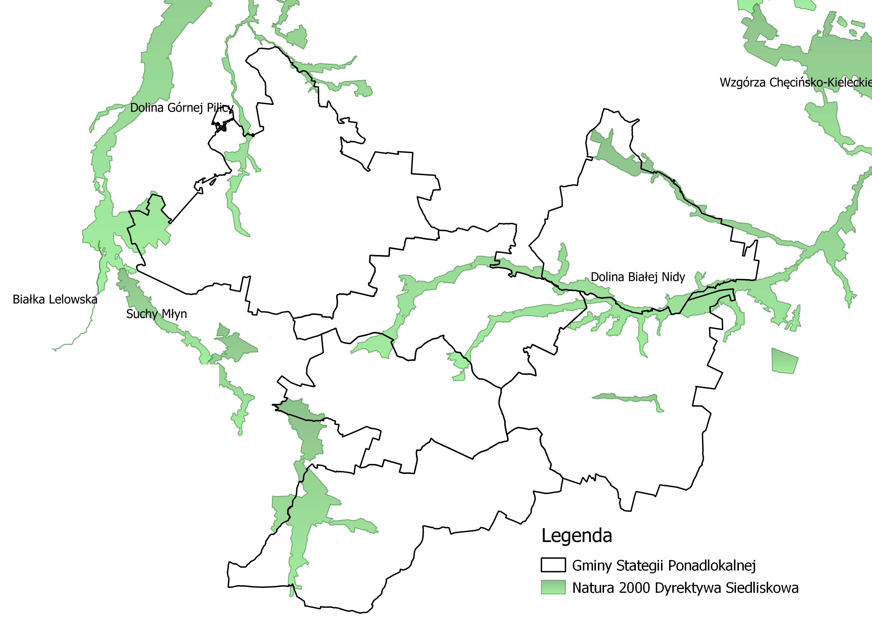
źródło: opracowanie własne na podstawie danych GDOŚ
Obszary Chronionego Krajobrazu
Obszar chronionego krajobrazu obejmuje tereny chronione ze względu na wyróżniający się krajobraz o zróżnicowanych ekosystemach, wartościowe ze względu na możliwość zaspokajania potrzeb związanych z turystyką i wypoczynkiem lub pełnioną funkcją korytarzy ekologicznych (art. 23 Ustawy
z dnia 16 kwietnia 2004 r. o ochronie przyrody).
Poniżej zestawiono Obszary Chronionego Krajobrazu znajdujące się na omawianym terenie.
Tabela 15. Obszary Chronionego Krajobrazu na omawianym terenie
Nazwa | Miechowsko-Działoszycki | Włoszczowsko-Jędrzejowski
Powiaty | pińczowski, jędrzejowski | włoszczowski, pińczowski, jędrzejowski
Gminy | Działoszyce, Imielno, Słupia, Wodzisław, Sędziszów, Michałów | Oksa, Jędrzejów, Imielno, Nagłowice, Małogoszcz, Kije, Włoszczowa, Sobków, Krasocin
Data wyznaczenia | 1995-11-21 | 1995-11-21
Powierzchnia [ha] | 41 152,00 | 70 389,00
Akt prawny o wyznaczeniu | Rozporządzenie Nr 12/95 Wojewody Kieleckiego z dnia 29 września 1995 r. w sprawie ustanowienia obszarów chronionego krajobrazu w województwie kieleckim
Opis wartości przyrodniczej i krajobrazowej | Miechowsko-Działoszycki Obszar Chronionego Krajobrazu wchodzi w granice mezoregionów Garbu Wodzisławskiego, Wyżyny Miechowskiej  i w małym fragmencie Płaskowyżu Jędrzejowskiego (w okolicach Słupi Jędrzejowskiej), będących elementami makroregionu geograficznego Niecki Miechowskiej. Jest to ważny obszar wododziałowy Nidy, Pilicy i Wisły. Na terenach płaskowyżu Jędrzejowskiego i Garbu Wodzisławskiego odsłaniają się osady margliste i opoki kredy środkowej w formie szerokich spłaszczonych garbów ogołoconych z pokryw osadów lodowcowych, które zachowały się w dnach stosunkowo wąskich obniżeń. W kierunku płd. na osadach kredowych pojawiają się początkowo płaty, a następnie zwarta pokrywa osadów lessowych, które całkowicie dominują  w krajobrazie Wyżyny Miechowskiej. W M-DOChK zachowała się szata roślinna, która należy  do najbardziej interesującej na terenie całej Niecki Nidziańskiej. Na jej bogactwo składają się lasy, wśród których największe znaczenie biocenotyczne, naukowe i dydaktyczne maja zbiorowiska grądowe i świetlistej dąbrowy. Stosunkowo duże dobrze wykształcone ich kompleksy zachowały się w okolicach Miechowa, Książa Wielkiego, Wodzisławia, Tunelu, Kozła i Słupi. Najpiękniejsze ich fragmenty chronione są w czterech rezerwatach leśnych: Kwiatków, Kępie, Na Wyżynie Miechowskiej, Lipny Dół i Lubcza, a kilka innych równie cennych zbiorowisk leśnych proponowanych jest do objęcia ochrona rezerwatową m. in. w: uroczysku Chrusty, Sadkach, Bugaju, koło Wodzisławia, Tunelu i w innych okolicach. Zbiorowiska te z uwagi na dużą zmienność siedlisk spowodowaną bogatą rzeźbą terenu, są bardzo bogate pod wzgledem florystycznym. Występuje w nich wiele gatunków rzadkich i chronionych m. in.: zawilec wielkokwiatowy, lilia złotogłów, wawrzynek wilczełyko, róża francuska, kokoryczka okółkowa, bluszcz pospolity i inne. Na odlesionych pagurkach lesowych i stromych zboczach wąwozów lesowych rozwijają się bogate florystycznie i kwietne murawy stepowe z udziałem bardzo wielu rzadkich w skali kraju i chronionych gatunków roslin, m. in.: dziewięćsiła popłocholistnego, dziewięćsiła bezłodygowego, powojnika prostego, miłka wiosennego, wisienki stepowej i innych. Również ze wzgledów kulturowych M-DOChK jest bardzo interesujacy. Zasiedlony już od neolitu przez rolnicze ludy kultury ceramiki wstegowej zachował liczne archeologiczne stanowiska z najbardziej charakterystycznymi formami tzw. kurhanów małopolskich, które zarejestrowano w okolicach Moiechowa, Brzescia, Moczydła, Rzadowic, Sudołu, Dziemierzyc. Kopiec z epoki brazu połozony jest w Szczotkowicach. Grodziska znane są na stanowiskach w Siedliskach i Książu Wielkim, a dwory obronne w Kozłowie, Klimontowie i Korzelowie. Ruiny zamku obronnego zachowały sie w Janowiczkach. Zachowało się wiele zespołów rezydencjalnych i dworsko-parkowych, w tym o wybitnej wartości, założenie krajobrazowo-parkowe pałacu w Książu Wielkim-Mirowie i pałac z parkiem w Mianocicach i Lubczy, dwory i parki w Paszkowie, Przelowie, Niegosławicach, Przezwodach, Opatkowicach, Węchadłowie, Rzędowicach, Zareszynie, Zagorowie, Święcicach, Sancydgniowie  i Marchocicach. Zespoły drewnianej zabudowy wsi zachowały się fragmentarycznie w Dąbrowicy i w Cisiej. Na całym obszarze jest ponadto wiele kaplic i kapliczek z rzeźbionymi figurami przydrożnymi w tym też objęte ochroną konserwatorską. | Włoszczowsko-Jędrzejowski Obszar Chronionego Krajobrazu położony jest w granicach Niecki Włoszczowskiej i Płaskowyżu Jędrzejowskiego, rozciągających się na obszarze kredowej Niecki Nidziańskiej. Margle i opoki kredowe odsłaniają się spod cienkiej na ogół pokrywy czwartorzędowej w formie szerokich, zaokrąglonych garbów denudacyjnych o układzie przeważnie równoleżnikowym. W zachodniej części na wychodniach margli kredowych występują gliny i piaski, na których rozwijają się urodzajne rędziny, zajęte przeważnie pod uprawy rolne. W-JOChK ma ważne znaczenie wodoochronne, gdyż położony jest na dziale wodnym pomiędzy Pilicą i Nidą. Szata roślinna W-JOChK jest mocno zróżnicowana.  W płn.-zach. części, w okolicach Włoszczowy  i Kurzelowa, na terenach zabagnionych,  w bezdopływowych dolinkach między wydmami wykształcił się kompleks torfowisk wysokich  i przejściowych. Na ich obrzeżach rozwinęły się bory bagienne i olsy. Na wydmach i na ich szczytach, w zależności od stosunków wodnych rosną wilgotne, świeże i chrobotkowe bory sosnowe z udziałem rzadkich i chronionych gatunków roślin, m.in.: pomocnika baldaszkowatego, kokoryczki wodnej, zawilca wielokwiatowego, sasanki łąkowej i widłaka goździstego. Osobliwością florystyczną jest tutaj stanowisko bardzo rzadkiej i chronionej paproci-długosza królewskiego, w okolicach Kurzelowa.  W-JOChK ma bardzo dawną metrykę osadniczą,  o czym świadczą grodzisko i kurhany w Mokrsku oraz średniowieczne osady w Jędrzejowie  i Kurzelowie. Liczne są również fundacje kościołów świadczące o dawnych tradycjach kultu katolickiego w Kurzelowie, Mokrsku Dolnym, Oksie, Kozłowie, Węgleszynie, Czarncy i Korytnicy, a nade wszystko zabytkowy XVII-to wieczny zespół opactwa cysterskiego w Jędrzejowie-dzisiaj ważne ogniwo międzynarodowego szlaku cysterskiego. Bardzo interesujące są także zabytkowe kościoły drewniane zachowane w Mnichowie i Bebelnie. Zachowały się także dość liczne rezydencje, dwory i założenia dworsko-pałacowe w Ludyni, Jaronowicach, Rzeszówku, Czarncy-siedziba rodu Czrnieckich i w Nagłowicach-gdzie funkcjonuje Regionalne Muzeum Mikołaja Reja. Europejską rangę ma Państwowe Muzeum im. Przypkowskich w Jędrzejowie ze wspaniałymi zbiorami gnomicznymi i astrologicznymi. Bardzo liczne miejsca pamięci narodowej przypominają pomniki ofiar II wojny światowej, bitew partyzanckich  i mogiły żołnierskie m.in. w Kurzelowie, Chotowie, Czarncy, Koniecznie, Oksie, Nagłowicach, Mnichowie.
źródło: crfop.gdos.gov.pl

Rysunek 24. Obszary Chronionego Krajobrazu na tle Gmin Strategii Ponadlokalnej
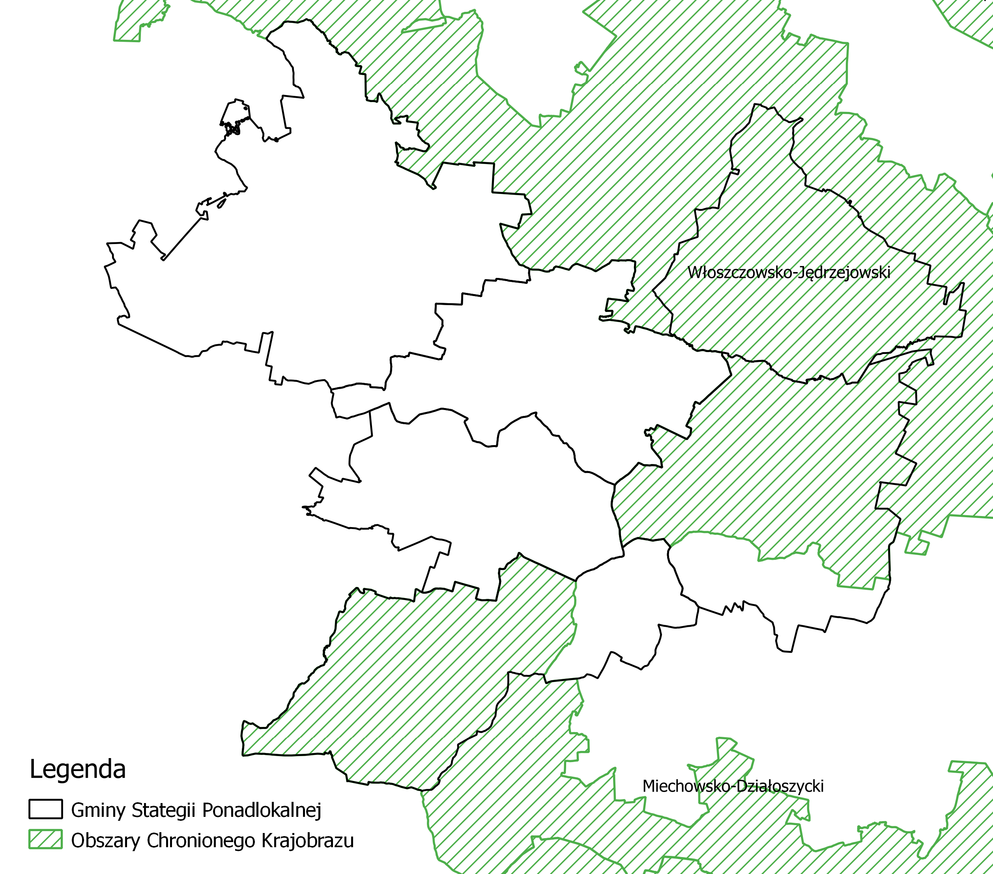
źródło: opracowanie własne na podstawie danych GDOŚ
Użytki ekologiczne
Użytkami ekologicznymi są zasługujące na ochronę pozostałości ekosystemów mających znaczenie dla zachowania różnorodności biologicznej – naturalne zbiorniki wodne, śródpolne i śródleśne oczka wodne, kępy drzew i krzewów, bagna, torfowiska, wydmy, płaty nieużytkowanej roślinności, starorzecza, wychodnie skalne, skarpy, kamieńce, siedliska przyrodnicze oraz stanowiska rzadkich lub chronionych gatunków roślin, zwierząt i grzybów, ich ostoje oraz miejsca rozmnażania lub miejsca sezonowego przebywania.

Tabela 16. Użytki ekologiczne na omawianym terenie
Nazwa | Płynik | Nie nadano nazwy | Nie nadano nazwy | Nie nadano nazwy | Łąki Rejowskie
Rodzaj użytku | bagno | bagno | płaty nieużytkowanej roślinności | płaty nieużytkowanej roślinności | siedlisko przyrodnicze i stanowisko rzadkich lub chronionych gatunków
Data ustanowienia | 1996-12-23 | 1996-12-23 | 2001-12-12 | 2001-12-12 | 2020-05-22
Powierzchnia [ha] | 0,37 | 0,20 | 8,42 | 4,65 | 4,68
Dane aktu prawnego o utworzeniu, ustanowieniu lub wyznaczeniu | Rozporządzenie Nr 33/96 Wojewody Częstochowskiego z dnia 23 grudnia 1996 r. w sprawie uznania za użytek ekologiczny | Rozporządzenie Nr 33/96 Wojewody Częstochowskiego z dnia 23 grudnia 1996 w sprawie uznania za użytek ekologiczny | Rozporządzenie Wojewody Świętokrzyskiego Nr 355/2001 z dnia 23 listopada 2001 r. | Rozporządzenie Wojewody Świętokrzyskiego Nr 355/2001 z dnia 23 listopada 2001 r. | Uchwała nr XVII/126/2020 Rady Gminy w Nagłowicach z dnia 29 kwietnia 2020 r. w sprawie ustanowienia użytku ekologicznego ,,Łąki Rejowskie’’
Gminy | Moskorzew | Moskorzew | Nagłowice | Nagłowice | Nagłowice
Tekstowy opis granic | Bagno położone w Leśnictwie Perzyny, w obrębie Szczekociny Nadleśnictwa Koniecpol w oddziale 113 g (2019 r.) | Bagno położone w Leśnictwie Perzyny, w obrębie Szczekociny Nadleśnictwa Koniecpol w oddziale 115 n | część działek nr ewid. 1604 i 1605 obręb Nagłowice; Nadleśnictwo Jędrzejów, obręb Nagłowice, oddział 41 g (część), m, h, k, i, j, f, l, o (część), 42 g, k, m (część) f, g oraz 42 f | część działki nr ewid. 422 obręb Rakoszyn; Nadleśnictwo Jędrzejów, obręb Nagłowice, oddział 125 a, b, c, d, f, g | Położenie użytku ekologicznego oraz współrzędne punktów załamania granic użytku ekologicznego w układzie współrzędnych płaskich prostokątnych PL-1992, określone zostało na mapie stanowiącej załącznik nr 1 do uchwały.
Opis celów ochrony | Zachowanie walorów przyrodniczych i krajobrazowych bagien | Zachowanie walorów przyrodniczych i krajobrazowych bagien | Celem ochrony jest zachowanie ze względów przyrodniczo-dydaktycznych zbiorowisk roślin charakterystycznych dla mokradeł i bagien | Celem ochrony jest zachowanie ze względów przyrodniczo-dydaktycznych zbiorowisk roślin charakterystycznych dla mokradeł i bagien | Szczególnym celem ochrony użytku ekologicznego jest zachowanie różnorodności biologicznej, ochrona miejsc występowania Bobra europejskiego (Castor fiber) objętego częściowa ochroną gatunkową, zachowanie łąk śródleśnych oraz fragmentów zbiorowisk szuwarowych, utrzymanie enklaw śródleśnych stanowiących miejsce bytowania wielu gatunków fauny, w szczególności ptaków oraz zachowanie retencyjnej funkcji tego obszaru
Czy obowiązuje ochrona na podstawie prawa międzynarodowego? | Nie | Nie | Nie | Nie | Nie

Nazwa | Stara Nida | Na Stoku | Łosiowy Dół | Koński Dół | Nie nadano nazwy | Łąki Pilickie
Rodzaj użytku | starorzecze | wydma | bagno | bagno | płaty nieużytkowanej roślinności | siedlisko przyrodnicze i stanowisko rzadkich lub chronionych gatunków
Data ustanowienia | 1996-12-23 | 1996-12-23 | 1996-12-23 | 1996-12-23 | 2001-12-12 | 2020-08-08
Powierzchnia [ha] | 0,22 | 0,15 | 0,36 | 0,39 | 9,92 | 1,51
Dane aktu prawnego o utworzeniu, ustanowieniu lub wyznaczeniu | Rozporządzenie Nr 33/96 Wojewody Częstochowskiego z dnia 23 grudnia 1996 r. w sprawie uznania za użytek ekologiczny | Rozporządzenie Nr 33/96 Wojewody Częstochowskiego z dnia 23 grudnia 1996 r. w sprawie uznania za użytek ekologiczny | Rozporządzenie Nr 33/96 Wojewody Częstochowskiego z dnia 23 grudnia 1996 r. w sprawie uznania za użytek ekologiczny | Rozporządzenie Nr 33/96 Wojewody Częstochowskiego z dnia 23 grudnia 1996 r. w sprawie uznania za użytek ekologiczny | Rozporządzenie Wojewody Świętokrzyskiego Nr 355/2001 z dn. 23.11.2001 r | Uchwała NR XX/108/2020 Rady Gminy Słupia z dnia 17 lipca 2020 r. w sprawie ustanowienia użytku ekologicznego o nazwie ,,Łąki Pilickie’’
Gminy | Radków | Secemin | Secemin | Secemin | Słupia | Słupia
Tekstowy opis granic | Starorzecze położone w obrębie Szczekociny Nadleśnictwa Koniecpol, w oddziale 24 a (część) | W obrębie Koniecpol Nadleśnictwa Koniecpol, oddz. 257 d | Na zachodnim skraju kompleksu leśnego, zagłębienie wchodzące pasem w łąki, ok. 2 km na północny - zachód od Secemina. Leśnictwo Zaróg, w obrębie Koniecpol Nadleśnictwa Koniecpol, oddz. 12 l. | Na północnym skrawku oddziału nr 34 a, w sąsiedztwie grobli i stawu, ok. 1km na północ od zabudowań gospodarstwa rybackiego. | Część działek o nr ewid. 1223, 1227, obręb Sprowa; Nadleśnictwo Jędrzejów, obręb Nagłowice, oddziały 168 h, f, 169 c | Położony na gruntach stanowiących własność Skarbu Państwa w zarządzie Lasów Państwowych Nadleśnictwa Jędrzejów, zlokalizowanych na terenie województwa świętokrzyskiego, w powiecie jędrzejowskim w gminie Słupia, w obrębie ewidencyjnym Sprowa na działkach ewidencyjnych nr. 1217, 1222, 1226.
Opis celów ochrony | - | Zachowanie ekosystemów bagien i wydmy | Zachowanie ekosystemów bagien i wydmy | Zachowanie ekosystemów bagien i wydmy | Celem ochrony jest zachowanie ze względów przyrodniczo-dydaktycznych zbiorowisk roślin charakterystycznych dla mokradeł i bagien | Szczególnym celem ochrony użytku ekologicznego jest:  - zachowanie różnorodności biologicznej;  - ochrona miejsca występowania Bobra europejskiego (Castor fiber) objętego częściową ochroną gatunkową;  - zachowanie łąk śródleśnych oraz fragmentów zbiorowisk szuwarowych;  - utrzymanie enklaw śródleśnych stanowiących miejsce bytowania wielu gatunków fauny, w szczególności ptaków  - zachowani retencji funkcji tego obszaru.
Czy obowiązuje ochrona na podstawie prawa międzynarodowego? | Nie | Nie | Nie | Nie | Nie | Nie
źródło: crfop.gdos.gov.pl

Rysunek 25. Użytki ekologiczne na tle gmin
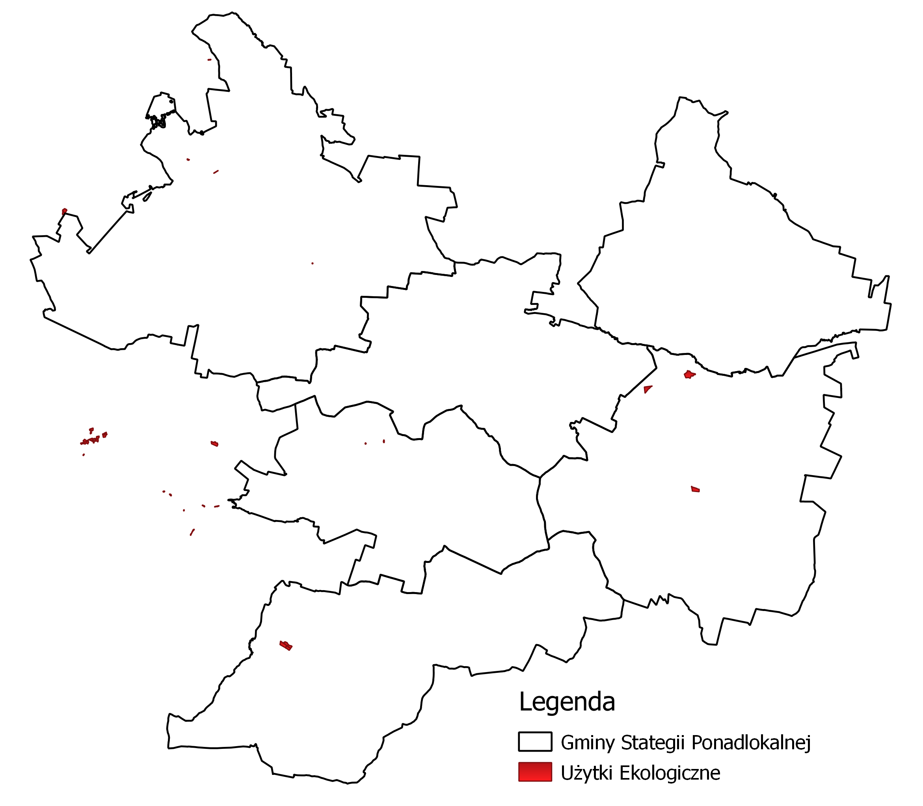
źródło: crfop.gdos.gov.pl

Pomniki przyrody
Pomnikami przyrody są pojedyncze twory przyrody żywej i nieożywionej lub ich skupiska
o szczególnej wartości przyrodniczej, naukowej, kulturowej, historycznej lub krajobrazowej oraz odznaczające się indywidualnymi cechami, wyróżniającymi je wśród innych tworów, okazałych rozmiarów drzewa, krzewy gatunków rodzimych lub obcych, źródła, wodospady, wywierzyska, skałki, jary, głazy narzutowe oraz jaskinie (art. 40 Ustawy z dnia 16 kwietnia 2004 r. o ochronie przyrody).
Rysunek 26. Pomniki przyrody na tle gmin
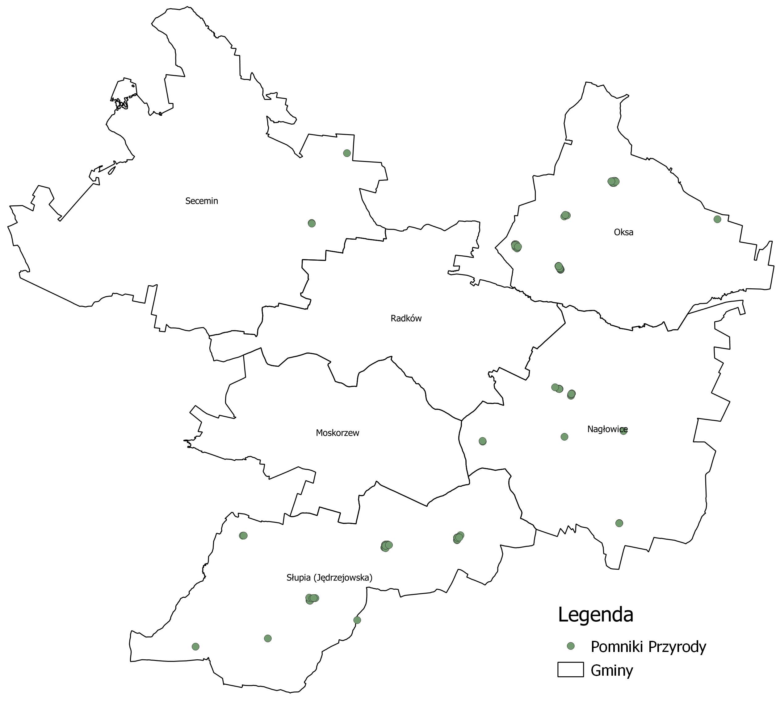
źródło: crfop.gdos.gov.pl
Na terenie omawianych gmin pomnikami przyrody są głównie drzewa, grupy drzew oraz głazy narzutowe.

Korytarze ekologiczne
W przestrzeni przyrodniczej ważną rolę spełniają korytarze ekologiczne. System obszarów obejmuje przede wszystkim doliny i pradoliny rzek, którymi mogą przemieszczać się organizmy zwierzęce
i diaspory roślinne oraz rozległe tereny (np. puszcze, duże kompleksy łąk, bagien), w których skupia się zasadnicza część różnorodności biologicznej. Korytarze ekologiczne, aby spełniały swoją funkcję, muszą tworzyć sieć powiązanych przestrzennie obszarów. Główne cele wyznaczania i ochrony korytarzy to:
- przeciwdziałanie izolacji obszarów przyrodniczo cennych i zapewnienie funkcjonalnych połączeń między poszczególnymi regionami kraju,
- zapewnienie możliwości funkcjonowania stabilnych populacji gatunków roślin i zwierząt,
- ochrona i odbudowa bioróżnorodności w kraju i Europie,
- stworzenie spójnej sieci obszarów chronionych, które zapewnią optymalne warunki do życia możliwie dużej liczbie gatunków.
Na poniższej mapie przedstawiono korytarze ekologiczne biegnące przez omawiany teren.
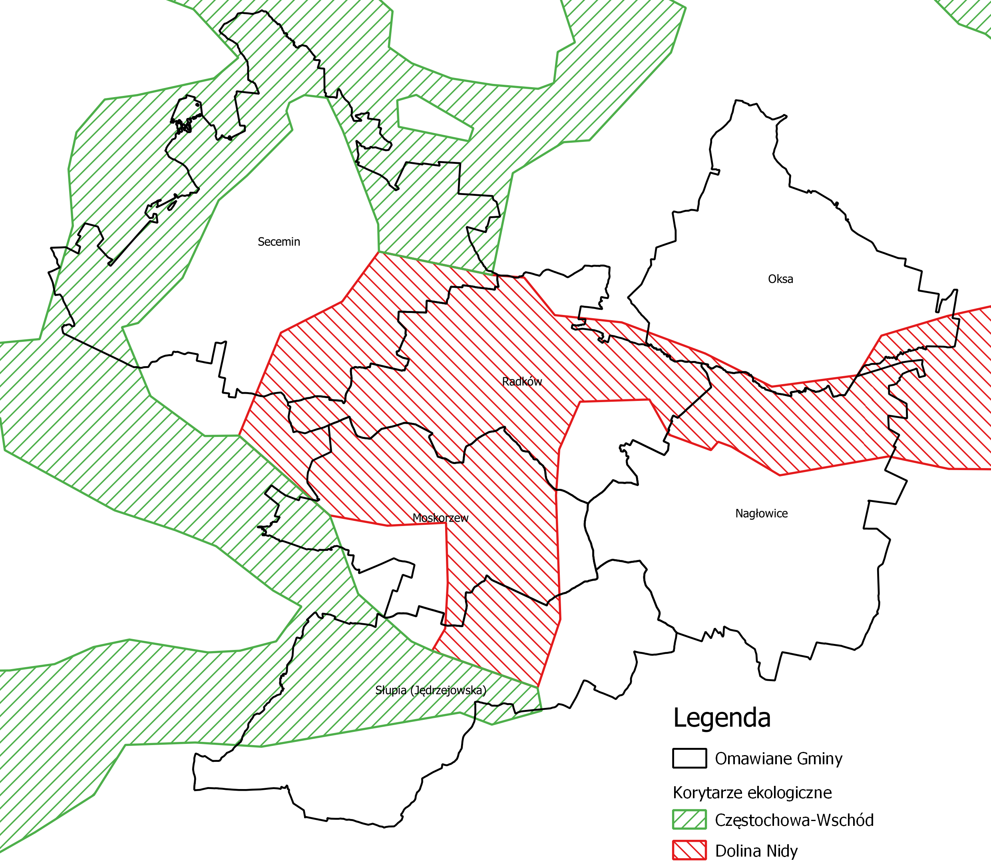
Rysunek 27. Korytarze ekologiczne na omawianym terenie
źródło: opracowanie własne na podstawie danych przestrzennych udostępnianych przez GDOŚ

Cele ochrony środowiska ustanowione na szczeblu międzynarodowym, wspólnotowym i krajowym
Zagadnienia i cele środowiskowe ustanowione na szczeblu międzynarodowym i wspólnotowym
ze względu na priorytetowe traktowanie ochrony środowiska zawarte są w wielu konwencjach międzynarodowych i podstawowych aktach tworzących Wspólnotę UE. Dokumenty te stanowią ramy dla regulacji prawnych (dyrektywy i rozporządzenia w prawie unijnym oraz ustawy i rozporządzenia
w prawie polskim) oraz stanowią podstawę dla kształtowania polityki ochrony środowiska w określonej perspektywie czasowej, w szeregu tworzonych dokumentów (strategie, polityki, programy). Cele polityki ochrony środowiska na szczeblu wspólnotowym zostały określone w wielu dokumentach strategicznych, które stanowią ramy dla dokumentów krajowych i regionalnych.
W Strategii Rozwoju Ponadlokalnego dla Gmin Moskorzew, Nagłowice, Oksa, Radków, Secemin, Słupia do roku 2030 wyznaczono 3 cele strategiczne w ramach, których nie wszystkie zaplanowane działania będą oddziaływały na środowisko. Wszystkie zaplanowane inwestycje, które w sposób bezpośredni lub pośredni będą miały wpływ na środowisko, ostatecznie przyczynią się do poprawy jego jakości.
Strategia uwzględnia zapisy i cele sformułowane w dokumentach przedstawionych w tabeli poniżej.
Tabela 17. Przegląd dokumentów europejskich i krajowych oraz zawartych w nich celów środowiskowych istotnych dla realizacji Strategii Rozwoju Ponadlokalnego dla Gmin Moskorzew, Nagłowice, Oksa, Radków, Secemin, Słupia
Nazwa dokumentu | Główne cele środowiskowe
Dokumenty europejskie
„Europa 2020” Strategia na rzecz inteligentnego  i zrównoważonego rozwoju sprzyjającego włączeniu społecznemu. Komunikat Komisji Europejskiej z 03.03.2010. | Strategia wyznacza trzy ogólne, wzajemnie za sobą powiązane, priorytety:  1. rozwój inteligentny, tj. rozwój gospodarki opartej na wiedzy i innowacji, m.in. poprzez podniesienie jakości edukacji, wspieranie transferu innowacji i wiedzy, pełne wykorzystanie technologii informacyjno-komunikacyjnych, a także wdrażanie innowacji w formie produktów i usług, które służyć będą wzrostowi gospodarczemu, tworzeniu nowych miejsc pracy  i rozwiązywaniu problemów społecznych,  2. rozwój zrównoważony, tj. wspieranie gospodarki efektywniej korzystającej z zasobów, bardziej przyjaznej środowisku i bardziej konkurencyjnej dla przeciwdziałania zmianom klimatu, degradacji środowiska, utracie bioróżnorodności oraz niezrównoważonemu wykorzystywaniu zasobów, a także dla zwiększenia spójności gospodarczej, społecznej  i terytorialnej, poprawy efektywności energetycznej oraz większego wykorzystania odnawialnych źródeł energii,  3. rozwój sprzyjający włączeniu społecznemu, tj. wspieranie gospodarki o wysokim poziomie zatrudnienia, zapewniającej spójność społeczną i terytorialną, m.in. poprzez wzrost poziomu zatrudnienia, inwestowanie w kwalifikacje, modernizowanie rynków pracy i systemów szkoleń, zwalczanie ubóstwa i wykluczenia społecznego oraz zmniejszenie nierówności w obszarze zdrowia.  Ponadto, Strategia zawiera wytyczone przez Komisję nadrzędne, wymierne wzajemnie ze sobą powiązane cele szczegółowe UE:  - osiągnięcie 75% wskaźnika zatrudnienia osób w wieku 20-64 lat, między innymi poprzez wzrost zatrudnienia kobiet i osób starszych oraz lepszą integrację migrantów na rynku pracy,  - przeznaczanie 3% PKB Unii na inwestycje w działalność badawczo-rozwojową, w tym poprawę warunków prywatnej działalności badawczo-rozwojowej w UE,  - osiągnięcie celów „20/20/20” w zakresie klimatu i energii, w tym ograniczenie emisji dwutlenku węgla co najmniej o 20% w porównaniu z poziomem z 1990 r., lub nawet o 30%, jeśli pozwolą na to warunki, zwiększenie udziału odnawialnych źródeł energii w naszym całkowitym zużyciu energii do 20% oraz zwiększenie efektywności wykorzystania energii  o 20%,  - ograniczenie liczby osób przedwcześnie kończących naukę szkolną do 10%, zdobywanie wyższego wykształcenia przez co najmniej 40% osób z młodego pokolenia, tj. w wieku 30-34 lat,  - zmniejszenie liczby osób zagrożonych ubóstwem o 20 mln, tj. o 25%.
„Przekształcamy nasz świat: Agenda na rzecz zrównoważonego rozwoju 2030”. Rezolucja przyjęta przez Zgromadzenie Ogólne Organizacji Narodów Zjednoczonych w dniu 25 września 2015 r. | Rezolucja wyznacza 17 celów zrównoważonego rozwoju i 169 powiązanych z nimi zadań, których założeniem jest przestrzeganie praw człowieka w odniesieniu do wszystkich ludzi oraz osiągnięcie równości płci i wzmocnienie pozycji wszystkich kobiet i dziewcząt. Globalne, współzależne i niepodzielne cele Agendy dotyczą:  1) wyeliminowania ubóstwa,  2) wyeliminowania głodu, poprawy odżywiania i zrównoważonego rolnictwa,  3) zdrowego życia i dobrobytu,  4) wysokiej jakości edukacji, w tym uczenia się przez całe życie,  5) równości płci i wzmocnienia pozycji kobiet i dziewcząt,  6) zrównoważonej gospodarki zasobami wodnymi, zapewniającymi dostęp do wody i warunków sanitarnych,  7) zrównoważonej, nowoczesnej energii w przystępnej cenie,  8) zrównoważonego, stabilnego i inkluzywnego wzrostu gospodarczego oraz godnej pracy,  9) stabilnej infrastruktury, zrównoważonego uprzemysłowienia i innowacyjności,  10) zmniejszania nierówności w krajach i między krajami,  11) bezpiecznych i zrównoważonych miast i osiedli sprzyjających włączeniu społecznemu,  12) zrównoważonej konsumpcji i produkcji,  13) przeciwdziałania zmianom klimatu i ich skutkom,  14) ochrony i zrównoważonego wykorzystywania oceanów, mórz i zasobów morskich,  15) ochrony i zrównoważonego użytkowania ekosystemów lądowych, w tym lasów, zwalczania pustynnienia, powstrzymywania i odwracania procesu degradacji gleby oraz powstrzymania utraty różnorodności biologicznej,  16) dostępu do wymiaru sprawiedliwości oraz odpowiedzialnych instytucji sprzyjających włączeniu społecznemu,  17) globalnego partnerstwa na rzecz zrównoważonego rozwoju. Realizacja wyznaczonych celów ma zapewnić równowagę pomiędzy trzema aspektami zrównoważonego rozwoju: gospodarczym, społecznym i środowiskowym.
Europejski Zielony Ład  „The European Green Deal” Communication from the commission to the european parliament, the european council, the council, the european economic and social committee and the committee of the regions. COM(2019) 640 final. | Europejski Zielony Ład stanowi nową strategię UE na rzecz wzrostu, którego korzyści są większe niż koszty. Jest to plan na trzy nadchodzące dekady, dotyczący zbudowania zrównoważonej gospodarki unijnej poprzez dostrzeżenie w wyzwaniach związanych z klimatem i środowiskiem naturalnym możliwości we wszystkich obszarach polityki oraz przeprowadzenie transformacji, która będzie sprawiedliwa i sprzyjająca włączeniu społecznemu. Dokument ten wyznacza unijny cel uczynienia z Europy pierwszego kontynentu neutralnego pod względem klimatu do 2050 r., przy jednoczesnym zwiększeniu konkurencyjności przemysłu i zapewnieniu sprawiedliwego przejścia dla dotkniętych regionów  i pracowników. Kluczowe aspekty dokumentu dotyczą 7 obszarów:  1. czysta energia – obniżenie emisyjności systemu energetycznego Unii przy założeniu dalszej dekarbonizacji i większego wykorzystania odnawialnych źródeł energii w systemie energetycznym, aktualizacji w 2023 r. krajowych planów w dziedzinie energii i klimatu państw członkowskich Unii w celu osiągnięcia w 2050 r. zerowej emisji gazów cieplarnianych,  2. zrównoważony przemysł – polityka przemysłowa oparta na gospodarce o obiegu zamkniętym, dotycząca w szczególności zasobochłonnych sektorów, takich jak przemysł odzieżowy, budownictwo, elektronika i tworzywa sztuczne, z założeniem, że do 2030 r. wszystkie opakowania w Unii Europejskiej powinny nadawać się do ponownego wykorzystania lub recyklingu, w strukturze konsumpcji nastąpi odejście od produktów jednorazowego lub ograniczonego użytku na rzecz wynajmu towarów i usług oraz produktów wielokrotnego użytku, trwałych i naprawialnych, a ponadto nastąpi redukcja marnotrawstwa oraz dalszy rozwój technologii cyfrowych,  3. budowa i renowacja – zapewnienie lepszej charakterystyki energetycznej budynków publicznych i prywatnych, poprzez odpowiednią politykę cen energii zachęcającą do budowy budynków energooszczędnych, projektowanie zgodne z gospodarką o obiegu zamkniętym, zwiększoną cyfryzację, uodparnianie budynków na klimat oraz surowe egzekwowanie przepisów dotyczących charakterystyki energetycznej budynków,  4. zrównoważona mobilność – zwiększenie ograniczeń emisji pochodzących ze wszystkich rodzajów transportu (drogowego, kolejowego, lotniczego i wodnego) o 90% do 2050 r., przy założeniu wzrostu znaczenia transportu multimodalnego, zwiększenia transportu ładunków koleją lub drogą wodną, zwiększenia podaży zrównoważonych paliw alternatywnych dla transportu, ograniczenia zanieczyszczeń powodowanych przez transport w miastach, a także wprowadzenia technologii cyfrowych oraz cen za transport odzwierciedlających jego wpływ na środowisko,  5. od pola do stołu – zapewnienie bezpiecznej, bogatej w wartości odżywcze i wysokiej jakości żywności, której produkcja wywiera jak najmniejszy wpływ na środowisko, poprzez wspieranie rolników i rybaków, ograniczenie stosowania i zależności od chemicznych pestycydów, nawozów i antybiotyków, a także gospodarkę o obiegu zamkniętym od produkcji po konsumpcję,  6. ochrona i przywracanie różnorodności biologicznej i ekosystemów – ochrona w obszarach Natura 2000, zwiększenie bioróżnorodności przestrzeni miejskich, ograniczenie stosowania nawozów i pestycydów w rolnictwie, poprawa jakości i zwiększenie powierzchni lasów, rozwój niebieskiej gospodarki,  7. eliminowanie zanieczyszczeń, zarówno powietrza, wody, gleby oraz produktów konsumenckich – poprzez lepsze monitorowanie, raportowanie i zapobieganie, w tym ograniczenie zanieczyszczeń pochodzących z przemysłu oraz chemikaliów, z uwzględnieniem przywrócenia naturalnych funkcji ziemi i wód powierzchniowych.
Dyrektywa 2000/60/WE Parlamentu Europejskiego i Rady z dnia 23 października 2000 r. ustanawiająca ramy wspólnotowego działania w dziedzinie polityki wodnej – Ramowa Dyrektywa Wodna, zmieniona dyrektywami 2455/2001/WE, 2008/32/WE, 2008/105/WE, 2009/31/WE, 2013/39/UE, 2013/64/UE, 2014/101/UE. | Ramowa Dyrektywa Wodna ustanawia ramy działania w dziedzinie polityki wodnej oraz zobowiązuje państwa członkowskie do racjonalnego wykorzystywania  i ochrony zasobów wodnych. Dyrektywa ma na celu poprawę ochrony wód śródlądowych (powierzchniowych, przejściowych, przybrzeżnych i podziemnych) w aspekcie ilościowym  i jakościowym, wspieranie zrównoważonego ich wykorzystania, ochronę ekosystemów wodnych oraz od wód zależnych, zapewnienie zaopatrzenia w dobrej jakości wodę powierzchniową i podziemną, a także zmniejszenie skutków powodzi i susz. W dokumencie podkreśla się konieczność koordynacji działań w odniesieniu do wód powierzchniowych  i podziemnych należących do tego samego systemu ekologicznego, hydrologicznego i hydrogeologicznego. Państwa członkowskie powinny podjąć działania dla wyeliminowania zanieczyszczeń wód powierzchniowych przez substancje priorytetowe oraz stopniowej redukcji zanieczyszczenia przez inne substancje.
Dyrektywa Parlamentu Europejskiego i Rady (UE) 2016/2284 z dnia 14 grudnia 2016 r. w sprawie redukcji krajowych emisji niektórych rodzajów zanieczyszczeń atmosferycznych, zmiany dyrektywy 2003/35/WE oraz uchylenia dyrektywy 2001/81/WE. | Dyrektywa ma służyć osiągnięciu długoterminowego celu Unii dotyczącego jakości powietrza, zgodnego z wytycznymi Światowej Organizacji Zdrowia, oraz unijnych celów dotyczących ochrony różnorodności biologicznej i ekosystemów – poprzez zmniejszenie poziomów i depozycji zanieczyszczeń powietrza, powodujących zakwaszanie, eutrofizację  i powstawanie ozonu poniżej krytycznych ładunków i poziomów określonych w konwencji LRTAP, a ponadto przyczynia się do osiągnięcia zwiększonych synergii między polityką unijną w zakresie jakości powietrza a innymi politykami, zwłaszcza polityką klimatyczno-energetyczną. W celu zbliżenia się do osiągnięcia poziomów jakości powietrza, które nie wywołują znacznych negatywnych skutków i zagrożeń dla zdrowia ludzkiego i środowiska, dokument ten ustanawia zobowiązania państw członkowskich w zakresie redukcji emisji antropogenicznych zanieczyszczeń do atmosfery: dwutlenku siarki (SO2), tlenków azotu (NOx), niemetanowych lotnych związków organicznych (NMLZO), amoniaku (NH3) i pyłu drobnego (PM2,5). Dyrektywa zawiera również wymóg sporządzania, przyjmowania i wdrażania krajowych programów ograniczania zanieczyszczenia powietrza oraz monitorowania emisji zanieczyszczeń i ich skutków, jak również przekazywania na ten temat informacji.
Biała Księga. Adaptacja do zmian klimatu: europejskie ramy działania, 01.04.2009, KOM(2009) 147 wersja ostateczna. | Dokument przedstawia cel unijnych ram na rzecz adaptacji, tj. osiągnięcie w UE takiej zdolności adaptacji, by mogła ona stawić czoła skutkom zmian klimatu. Unijne ramy będą wdrażane etapowo i obejmują: tworzenie trwałych podstaw wiedzy na temat oddziaływania i skutków zmian klimatu w UE, m.in. poprzez ustanowienie systemu wymiany informacji; włączenie adaptacji do kluczowych dziedzin politycznych UE, tj. polityki zdrowotnej i społecznej, sektora rolnictwa i leśnictwa, różnorodności biologicznej, ekosystemów i wody, obszarów przybrzeżnych i morskich oraz systemów produkcyjnych i infrastruktury fizycznej; stosowanie kombinacji instrumentów politycznych (instrumenty rynkowe, wytyczne, partnerstwa publiczno-prywatne) celem zapewnienia skutecznej realizacji procesu adaptacji; oraz nasilenie międzynarodowej współpracy w zakresie adaptacji.
Dyrektywa Parlamentu Europejskiego i Rady (UE) 2018/851 z dnia 30 maja 2018 r. zmieniająca dyrektywę 2008/98/WE w sprawie odpadów.  Dyrektywa Parlamentu Europejskiego I Rady 2008/98/WE z dnia 19 listopada 2008 r. w sprawie odpadów oraz uchylająca niektóre dyrektywy. | Dyrektywa ustanawia środki służące ochronie środowiska i zdrowia ludzkiego, poprzez zapobieganie powstawaniu i zmniejszenie ilości odpadów oraz negatywnego wpływu ich wytwarzania i gospodarowania nimi oraz przez zmniejszenie całkowitego wpływu użytkowania zasobów i poprawę efektywności takiego użytkowania, co ma zasadnicze znaczenie dla przejścia na gospodarkę o obiegu zamkniętym oraz dla zapewnienia konkurencyjności Unii w perspektywie długoterminowej. Dokument ustala hierarchię postępowania  z odpadami (zapobieganie, przygotowanie do ponownego użycia, recykling, inne metody odzysku, unieszkodliwianie), która powinna przekładać się na kolejność priorytetów  w przepisach prawa i polityce, dotyczących zapobiegania powstawaniu odpadów oraz gospodarowania nimi. Gospodarowanie odpadami ma być prowadzone bez narażania zdrowia ludzkiego oraz bez szkody dla środowiska, a w szczególności:  a) bez zagrożenia dla wody, powietrza, gleby, roślin lub zwierząt;  b) bez powodowania uciążliwości przez hałas lub zapachy oraz  c) bez niekorzystnych skutków dla terenów wiejskich lub miejsc o szczególnym znaczeniu.  W celu poprawy efektywności gospodarki odpadami państwa członkowskie zobowiązane są do podejmowania działań na rzecz stworzenia wystarczającej i zintegrowanej sieci instalacji do unieszkodliwiania odpadów i instalacji do odzysku zmieszanych odpadów komunalnych, z uwzględnieniem najlepszych dostępnych technik.
Dokumenty krajowe
Koncepcja Przestrzennego Zagospodarowania Kraju 2030 (KPZK 2030). Załącznik do Uchwały nr 239 Rady Ministrów z dn. 13 grudnia 2011 r.). | Koncepcja Przestrzennego Zagospodarowania Kraju 2030 stanowi najważniejszy dokument strategiczny dotyczący zagospodarowania przestrzennego kraju. Zawarta w dokumencie wizja przestrzennego zagospodarowania Polski w 2030 roku opiera się na pięciu oczekiwanych cechach przestrzeni: konkurencyjności i innowacyjności, spójności wewnętrznej, bogactwie i różnorodności biologicznej, bezpieczeństwie oraz ładzie przestrzennym. W dokumencie przedstawiono 6 celów i obszarów interwencji, spośród których za najważniejsze ze środowiskowego punktu widzenia należy uznać:  - kształtowanie struktur przestrzennych wspierających osiągnięcie i utrzymanie wysokiej jakości środowiska przyrodniczego i walorów krajobrazowych, obejmujący  m. in. zmniejszenie obciążenia środowiska emisjami zanieczyszczeń do wód, atmosfery i gleby, działania mające na celu osiągnięcie i utrzymanie dobrego stanu i potencjału wód  i związanych z nimi ekosystemów, racjonalizację gospodarowania zasobami wód, kształtowanie naturalnej retencji, dbałość o jakość przestrzeni otaczającej i krajobraz (w tym wzmocnienie spójności przestrzeni przyrodniczej i stopnia ochrony krajobrazu rolniczego, ochronę przestrzeni wyjątkowych; ochronę najlepszych gleb rolniczych i leśnych; rewitalizację obszarów zdegradowanych oraz rekultywację terenów poprzemysłowych; zmniejszenie obciążeń środowiska emisjami z transportu, zwiększenie wykorzystania surowców wtórnych  - zwiększenie odporności struktury przestrzennej kraju na zagrożenia naturalne i utratę bezpieczeństwa energetycznego, obejmujący m.in. przeciwdziałanie zagrożeniu utraty bezpieczeństwa energetycznego i odpowiednie reagowanie na nie, ograniczenie emisji CO2, poprawę efektywności przesyłu, zaopatrzenia i zużycia energii, zwiększenie wykorzystania odnawialnych źródeł energii, minimalizację ryzyka powodziowego oraz zwiększanie dyspozycyjnych zasobów wodnych,  - przywracanie i utrwalanie ładu przestrzennego, obejmujący m.in skuteczną ochronę jakości i tożsamości krajobrazu naturalnego i zurbanizowanego oraz oszczędne i racjonalne użytkowanie terenu.
Strategia na rzecz Odpowiedzialnego Rozwoju do roku 2020 (z perspektywą do 2030 r.). Dokument przyjęty uchwałą Rady Ministrów z dn. 14 lutego 2017 r. | To kluczowy dokument na szczeblu krajowym w obszarze średnio- i długofalowej polityki rozwoju kraju w wymiarze gospodarczym, społecznym i przestrzennym. Celem głównym Strategii jest stworzenie warunków dla wzrostu dochodów mieszkańców Polski przy jednoczesnym wzroście spójności w wymiarze społecznym, ekonomicznym, środowiskowym  i terytorialnym. Dla jego realizacji sformułowano cele szczegółowe, główne obszary koncentracji działań i kierunki interwencji, spośród których do najistotniejszych celów środowiskowych należy zaliczyć: poprawę stanu zdrowia obywateli oraz efektywności opieki zdrowotnej, zmiany w indywidualnej i zbiorowej mobilności (obejmujące wzrost efektywności i atrakcyjności transportu publicznego, ograniczenie negatywnego wpływu transportu na stan powietrza, rozwój elektromobilności, a także promocję ruchu rowerowego), poprawę bezpieczeństwa energetycznego kraju (w tym nowe, nisko- i zeroemisyjne moce wytwórcze, także OZE, technologie magazynowania energii), poprawę efektywności energetycznej (w budownictwie, przedsiębiorstwach, ciepłownictwie, transporcie, ograniczenie strat w przesyle energii), reindustrializację (zmniejszenie energochłonności, zasobo- i materiałochłonności procesów przemysłowych, poprawa efektywności energetycznej, obniżenie emisyjności) i restrukturyzację sektora górnictwa węglowego oraz zarządzanie zasobami środowiska przyrodniczego zapewniające ich dobry stan (woda, powietrze, gleby, różnorodność biologiczna, krajobraz, zasoby geologiczne, odpady).
Krajowa Strategia Rozwoju Regionalnego 2030. Dokument przyjęty uchwałą Rady Ministrów z dn. 17.09.2019 r. | KSRR2030 to podstawowy dokument strategiczny polityki regionalnej państwa. Położono w nim nacisk na rozwój zrównoważony całego kraju, czyli zmniejszenie dysproporcji  w poziomie rozwoju społeczno-gospodarczego różnych obszarów, głównie miejskich i wiejskich. Jako cel główny Strategii wskazano efektywne wykorzystanie endogenicznych potencjałów terytoriów i ich specjalizacji dla osiągnięcia zrównoważonego rozwoju kraju. Dla realizacji polityki regionalnej wyznaczono 3 cele szczegółowe, dotyczące: zwiększenia spójności rozwoju kraju w wymiarze społecznym, gospodarczym i przestrzennym, wzmacniania regionalnych przewag konkurencyjnych oraz podniesienia jakości zarządzania  i wdrażania polityk ukierunkowanych terytorialnie. W ramach celów szczegółowych uwzględniono aspekty dotyczące rozwoju kapitału społecznego (aktywizacji, podnoszenia kompetencji i umiejętności oraz wzmacniania poczucia tożsamości i integracji społeczności lokalnej), wsparcia kultury (w tym dziedzictwa niematerialnego oraz zwiększania dostępu do dóbr i usług kultury), wsparcia placówek edukacyjnych (w tym kształcenia ustawicznego, rozwoju srebrnej gospodarki), kompleksowej poprawy jakości powietrza (ograniczenia zjawiska niskiej emisji na obszarach zurbanizowanych, efektywnego energetycznie niskoemisyjnego ciepłownictwa systemowego, wymiany kotłów, termomodernizacji, działań edukacyjnych), racjonalnego gospodarowania przestrzenią i zapewnienia ładu przestrzennego (rewitalizacji i rekultywacji, nadania nowych funkcji zdegradowanym obszarom miejskim, dostosowania obszarów zurbanizowanych do zmian klimatu i wymogów ochrony środowiska, ograniczenia suburbanizacji i przeciwdziałania dekoncentracji osadnictwa, rozwoju obszarów o wysokich walorach przyrodniczych i krajobrazowych), zrównoważonego rozwoju gospodarczego i społecznego (gospodarki o obiegu zamkniętym, innowacji  w zakresie technologii, produktów i usług, dostosowania przedsiębiorstw do standardów środowiskowych), rozwijania i integrowania systemów transportu zbiorowego, rozwoju transportu nisko- i bezemisyjnego (w tym elektromobilności), wykorzystania potencjału OZE, poprawy gospodarowania odpadami i oczyszczania ścieków. W dokumencie Śląsk zaliczony został do jednego z 4 obszarów strategicznej interwencji (OSI), a więc obszarów, które uwzględnione zostaną w krajowych i regionalnych strategiach i będą traktowane preferencyjnie.
Polityka Ekologiczna Państwa 2030 – strategia rozwoju w obszarze środowiska i gospodarki wodnej. Dokument przyjęty uchwałą Rady Ministrów z dn. 16 lipca 2019 r. | Polityka Ekologiczna Państwa 2030 jest jedną z dziewięciu zintegrowanych strategii sektorowych, dedykowaną środowiskowym celom i priorytetom kraju. Dokument ten stanowi doprecyzowanie i operacjonalizację zapisów Strategii na rzecz Odpowiedzialnego Rozwoju do roku 2020 (z perspektywą do 2030 r.), z której zaczerpnięty został główny cel Polityki - rozwój potencjału środowiska na rzecz obywateli i przedsiębiorców. Dla realizacji tego celu sformułowano 3 cele szczegółowe dotyczące poprawy jakości środowiska  i bezpieczeństwa ekologicznego, zrównoważonego gospodarowania zasobami środowiska, a także łagodzenia zmian klimatu i adaptacji do nich oraz zarządzania ryzykiem klęsk żywiołowych. Zawarte w Polityce kierunki interwencji odnoszą się do wszystkich komponentów środowiska, tj. powietrza, wód, powierzchni ziemi, w tym gleb, a także różnorodności biologicznej, krajobrazu i zasobów geologicznych oraz klimatu. Ponadto, w dokumencie ujęto także kwestie gospodarki leśnej, gospodarki odpadami i edukacji ekologicznej, wraz  z kształtowaniem wzorców zrównoważonej konsumpcji.
Polityka Energetyczna Polski do 2040 r. Projekt z dn. 08.11.2019 r. | Polityka energetyczna Polski do 2040 r., dedykowana rozwojowi sektora paliwowo-energetycznego kraju, stanowi kontynuację Polityki energetycznej Polski do 2030 r., przyjętej  w 2009 r. i jest kolejną z dziewięciu zintegrowanych strategii systemu zarządzania rozwojem kraju, wynikających z przyjętej w 2017 r. Strategii na rzecz odpowiedzialnego rozwoju. Dokument ten wyznacza cel polityki energetycznej państwa, którym jest bezpieczeństwo energetyczne, przy zapewnieniu konkurencyjności gospodarki, efektywności energetycznej  i zmniejszenia oddziaływania sektora energii na środowisko, przy optymalnym wykorzystaniu własnych zasobów energetycznych. Dla jego realizacji wyznaczono 8 kierunków i celów szczegółowych, dotyczących: optymalnego wykorzystania własnych surowców energetycznych, tak aby pokryć zapotrzebowanie na zasoby energetyczne, tj. węgiel kamienny, węgiel brunatny, ropę naftową, gaz ziemny i biomasę, rozbudowy infrastruktury wytwórczej i sieciowej energii elektrycznej, w celu pokrycia zapotrzebowania na energię elektryczną (w tym udział 56-60% węgla w wytwarzaniu energii elektrycznej w 2030 r., energetyka jądrowa o mocy 6-9 GW w 2043 r.), dywersyfikacji dostaw i rozbudowy infrastruktury sieciowej gazu ziemnego, ropy naftowej oraz paliw ciekłych, rozwoju rynków energii dla zapewnienia ich konkurencyjności, wdrożenia energetyki jądrowej, w celu obniżenia emisyjności sektora energetycznego oraz zapewnienia bezpieczeństwa pracy systemu (w tym uruchomienie pierwszego bloku jądrowego o mocy 1-1,5 GW do 2033 r. oraz kolejnych pięciu do 2043 r.), rozwoju odnawialnych źródeł energii, w celu obniżenia emisyjności sektora energetycznego i dywersyfikacji struktury wytwarzania energii (w tym 21-23% OZE w finalnym zużyciu energii brutto w 2030 r.), rozwoju ciepłownictwa i kogeneracji, mających zapewnić powszechny dostęp do ciepła oraz niskoemisyjne wytwarzanie ciepła w całym kraju, a także poprawy efektywności energetycznej gospodarki, w celu zwiększenia konkurencyjności gospodarki (w tym 23% oszczędności energii pierwotnej vs. prognozy na 2030 r. z 2007 r.).
Krajowy plan na rzecz energii i klimatu na lata 2021-2030. Dokument przyjęty przez Komitet do Spraw Europejskich 18 grudnia 2019 r., przekazany do Komisji Europejskiej 30 grudnia 2019 r. | KPEiK został przygotowany z myślą o ustanowieniu stabilnych ram będących sprzyjającym otoczeniem dla zrównoważonej, ekonomicznie efektywnej i sprawiedliwej transformacji  w kierunku gospodarki niskoemisyjnej. Dokument prezentuje zintegrowane podejście do wdrażania pięciu wymiarów unii energetycznej, tj. bezpieczeństwa energetycznego, obniżenia emisyjności, efektywności energetycznej, wewnętrznego rynku energii oraz badań naukowych, innowacji i konkurencyjności. W odniesieniu do tych obszarów Plan przedstawia krajowe założenia i cele zawarte w obowiązujących krajowych strategiach rozwoju zatwierdzonych na poziomie rządowym oraz projektach dokumentów strategicznych znajdujących się na zaawansowanym etapie przygotowania. W aspekcie środowiskowym szczególne znaczenie mają zapisy w zakresie: ograniczenia emisji gazów cieplarnianych (CO₂ w sektorach non-ETS o 7% do 2030 r. w stosunku do 2005 r.) i zanieczyszczeń powietrza, adaptacji do zmian klimatu (w tym zwiększenia małej retencji wodnej i lesistości), zmniejszenia udziału węgla kamiennego i brunatnego w produkcji energii elektrycznej, wzrostu wykorzystania odnawialnych źródeł energii (21-23% w finalnym zużyciu energii brutto w 2030 r., 14% w transporcie, roczny wzrost w ciepłownictwie i chłodnictwie o 1,1 pkt. proc. średniorocznie), poprawy efektywności energetycznej (o 23% do 2030 r., rozwoju ekologicznych i efektywnych systemów ciepłowniczych, produkcji ciepła w kogeneracji, inteligentnych sieci, funkcjonowania mechanizmów stymulujących oszczędność końcowego wykorzystania energii oraz zachowań pro oszczędnościowych, poprawy charakterystyki energetycznej budynków), rozwoju elektromobilności i paliw alternatywnych w transporcie, promowania transportu intermodalnego i kolejowego, a także rozwoju obszarów zrównoważonych energetycznie na poziomie lokalnym, wdrożenia energetyki jądrowej, ograniczania zjawiska ubóstwa energetycznego oraz rozwoju innowacji energetycznych.
Strategiczny Plan Adaptacji dla sektorów i obszarów wrażliwych na zmiany klimatu do roku 2020 z perspektywą do roku 2030. Dokument przyjęty uchwałą Rady Ministrów z dn. 29 października 2013 r. | SPA został opracowany dla uniknięcia kosztów wynikających z zaniechania działań na rzecz adaptacji oraz z myślą o ograniczeniu gospodarczych i społecznych ryzyk związanych ze zmianami klimatycznymi. Celem głównym Dokumentu jest zapewnienie zrównoważonego rozwoju oraz efektywnego funkcjonowania gospodarki i społeczeństwa w warunkach zmian klimatu. W związku z powyższym wskazano w nim cele i kierunki działań adaptacyjnych, które należy podjąć w najbardziej wrażliwych sektorach i obszarach do roku 2020: gospodarce wodnej, rolnictwie, leśnictwie, energetyce, budownictwie, transporcie, gospodarce przestrzennej, w zakresie zdrowia oraz różnorodności biologicznej i obszarów prawnie chronionych, na obszarach górskich, w strefie wybrzeża i na obszarach zurbanizowanych. Obejmują one m.in. właściwe i zrównoważone wykorzystanie terenów, ochronę przestrzeni rolniczej i zasobów glebowych dużej wartości, gospodarowanie wodami dla ochrony przed powodziami, suszą i deficytem wody, przywracanie i utrzymanie dobrego stanu wód, ekosystemów wodnych i od wody zależnych, wspieranie wykorzystania odnawialnych źródeł energii, ochronę różnorodności biologicznej a w szczególności siedlisk wodno-błotnych, zwiększanie lesistości, zmniejszanie fragmentacji kompleksów leśnych, zwiększanie obszarów zieleni w miastach, rewitalizację przyrodniczą, w tym przywracanie zdegradowanym terenom zieleni i zbiornikom wodnym ich pierwotnych funkcji, a także ograniczanie skutków zdrowotnych stresu termicznego i nadzwyczajnych zdarzeń klimatycznych.
Krajowy Program Ochrony Powietrza do roku 2020 (z perspektywą do 2030). Dokument Ministerstwa Środowiska z 2015 r. | Krajowy Program Ochrony Powietrza jest średniookresowym dokumentem planistycznym, stanowiącym element spójnego systemu zarządzania wraz ze Strategią „Bezpieczeństwo Energetyczne i Środowisko – perspektywa do 2020 r.” przyjętą w 2014 r. Celem głównym KPOP jest poprawa jakości życia mieszkańców Rzeczypospolitej Polskiej, szczególnie ochrona ich zdrowia i warunków życia, z uwzględnieniem ochrony środowiska, z jednoczesnym zachowaniem zasad zrównoważonego rozwoju. Dla realizacji tego celu określono  2 cele szczegółowe dotyczące osiągnięcia w możliwie krótkim czasie poziomów dopuszczalnych i docelowych niektórych substancji, określonych w Dyrektywie 2008/50/WE  i 2004/107/WE, oraz utrzymanie ich na tych obszarach, na których są dotrzymywane, a w przypadku pyłu PM2,5 także pułapu stężenia ekspozycji oraz Krajowego Celu Redukcji Narażenia, jak również osiągnięcia w perspektywie do roku 2030 stężeń niektórych substancji w powietrzu na poziomach wskazanych przez WHO oraz nowych wymagań wynikających z regulacji prawnych projektowanych przepisami prawa unijnego. Działania naprawcze mające skutkować poprawą jakości powietrza w pierwszej kolejności powinny dotyczyć osiągnięcia poziomów dopuszczalnych dla pyłu PM10 i PM2,5 oraz poziomów docelowych dla B(a)P oraz substancji takich jak NO2 oraz O3. Cele i kierunki działań, wyznaczone w tym Programie o charakterze strategicznym, powinny zostać uwzględnione przede wszystkim w lokalnych programach ochrony powietrza. Ponadto, wnioski  i zalecania KPOP powinny zostać uwzględnione we wszystkich dokumentach strategicznych i wykonawczych, dotyczących tematyki środowiska lub mających na nią wpływ,  na wszystkich szczeblach zarządzania.
Strategia Zrównoważonego Rozwoju Transportu do 2030 roku. Dokument przyjęty uchwałą Rady Ministrów z dnia 24 września 2019 r. | Strategia Zrównoważonego Rozwoju Transportu należy do zintegrowanych strategii sektorowych, a głównym celem zawartej w strategii polityki transportowej jest zwiększenie dostępności transportowej oraz poprawa bezpieczeństwa uczestników ruchu i efektywności sektora transportowego. Realizacja tego celu związana jest z wdrażaniem 6 kierunków interwencji:  1) budową zintegrowanej, wzajemnie powiązanej sieci transportowej służącej konkurencyjnej gospodarce;  2) poprawą sposobu organizacji i zarządzania systemem transportowym;  3) zmianą w indywidualnej i zbiorowej mobilności;  4) poprawą bezpieczeństwa uczestników ruchu oraz przewożonych towarów;  5) ograniczaniem negatywnego wpływu transportu na środowisko;  6) poprawą efektywności wykorzystania publicznych środków na przedsięwzięcia transportowe.  W aspekcie środowiskowym istotne są zapisy Strategii dotyczące: wzmocnienia roli transportu kolejowego i transportu wodnego śródlądowego, rozwoju transportu intermodalnego  i ograniczenia negatywnego wpływu transportu na środowisko (promowanie pojazdów ekologicznie czystych i energooszczędnych, optymalizacja przepływu potoków ruchu, ograniczanie kongestii, wydzielenie stref o niskiej emisji), rozwój transportu publicznego, rozwój transportu rowerowego.
Strategia zrównoważonego rozwoju wsi, rolnictwa i rybactwa 2030. Dokument przyjęty uchwałą Rady Ministrów z dnia 15 października 2019 r. | Celem głównym Strategii jest rozwój gospodarczy wsi umożliwiający trwały wzrost dochodów jej mieszkańców przy minimalizacji rozwarstwienia ekonomicznego, społecznego  i terytorialnego oraz poprawie stanu środowiska naturalnego. Dla jego realizacji wskazano trzy cele szczegółowe:  1) zwiększenie opłacalności produkcji rolnej i rybackiej;  2) poprawa jakości życia, infrastruktury i stanu środowiska;  3) rozwój przedsiębiorczości, pozarolniczych miejsc pracy i aktywnego społeczeństwa.  W ramach celów wskazano liczne kierunki interwencji dotyczące zróżnicowanych zagadnień środowiskowych, takich jak: jakości i bezpieczeństwa żywności, rozwoju innowacji, gospodarki o obiegu zamkniętym i biogospodarki, gospodarki odpadami, zwiększenia wykorzystania OZE, rewitalizacji i przeciwdziałaniu wykluczeniu społecznemu, zrównoważonemu gospodarowaniu i ochronie zasobów środowiska (ładu przestrzennego, gleb, zasobów wodnych, powietrza, bioróżnorodności) oraz adaptacji do zmian klimatu  i przeciwdziałaniu tym zmianom.

Przewidywane oddziaływanie na środowisko w wyniku realizacji zapisów dokumentu
Projekt Strategii Rozwoju Ponadlokalnego dla Gmin Moskorzew, Nagłowice, Oksa, Radków, Secemin, Słupia do roku 2030 wyznacza cele, kierunki interwencji i działania, które są zadaniami zarówno
o charakterze inwestycyjnym i nie inwestycyjnym (organizacyjno-edukacyjne), które ujmują ogół potrzeb wynikających z rozwoju społeczno-gospodarczego oraz rozwoju infrastruktury komunikacyjnej i technicznej, społecznej, funkcjonalno-przestrzennej itp.
Niektóre zadania wyznaczone w projekcie Strategii mogą kwalifikować się jako przedsięwzięcia mogące zawsze znacząco lub potencjalnie znacząco oddziaływać na środowisko zgodnie z Rozporządzeniem w sprawie przedsięwzięć mogących znacząco oddziaływać na środowisko (Dz. U. 2019 poz. 1839 ze zm.), dla których konieczne może być przeprowadzenie procedury oceny oddziaływania na środowisko na zasadach określonych w Ustawie z dnia 3 października 2008 r. o udostępnianiu informacji o środowisku i jego ochronie, udziale społeczeństwa w ochronie środowiska oraz o ocenach oddziaływania na środowisko (Dz.U. 2022 poz. 1029). W ramach powyższej procedury prowadzona będzie wówczas szczegółowa ocena oddziaływania zadań pod kątem środowiskowym przed wydaniem decyzji o środowiskowych uwarunkowaniach. Ocena oddziaływania na środowisko na etapie sporządzenia niniejszej Prognozy oddziaływania na środowisko jest utrudniona, a czasami wręcz niemożliwa. Strategia zawiera zadania zgłoszone przez samorządy gmin, których realizacja przewidziana jest w perspektywie lat 2022-2030. Duża część zadań inwestycyjnych nie ma określonego zakresu, sposobu i charakteru prowadzenia prac, w związku z czym podanie konkretnych oddziaływań jest dosyć trudne i problematyczne. Zgodnie z powyższym w niniejszej Prognozie przedstawiono potencjalne oddziaływania, zidentyfikowane na podstawie oceny oddziaływania dla innych przedsięwzięć o zbliżonym zakresie. Zatem w ramach oceny skutków realizacji projektu Strategii Rozwoju Ponadlokalnego dla Gmin Moskorzew, Nagłowice, Oksa, Radków, Secemin, Słupia do roku 2030 na etapie opracowania Prognozy oddziaływania na środowisko w ramach strategicznej oceny oddziaływania na środowisko przedstawiono potencjalne oddziaływanie bezpośrednie (B) pośrednie (P), wtórne (W), skumulowane (Sk), stałe/długoterminowe (S), chwilowe/krótkoterminowe (Ch), pozytywne, negatywne i neutralne na powierzchnię ziemi i krajobraz, wody, różnorodność biologiczną, rośliny, zwierzęta, formy ochrony przyrody, zasoby naturalne, powietrze atmosferyczne i klimat, klimat akustyczny, krajobraz kulturowy i zabytki, ludzi i dobra materialne wykorzystując metodę macierzy interakcji.
W przypadku omawianych Gmin istnieje niewielkie prawdopodobieństwo bezpośredniego lub pośredniego ryzyka oddziaływania na obszary cenne przyrodniczo. Należy jednak nadmienić, iż stopień, zakres oraz skutek oddziaływania (negatywny, pozytywny, neutralny) będzie mógł zostać oceniony z chwilą ustalenia dokładnego zakresu oraz rodzaju prowadzonych przedsięwzięć. W zależności od ich rodzaju może zostać nałożony obowiązkiem przeprowadzenia oceny oddziaływania na środowisko, która może zakończyć się wydaniem decyzji o środowiskowych uwarunkowaniach lub odmową jej wydania, z uwagi na znaczne negatywne oddziaływania.
Strategii Rozwoju Ponadlokalnego dla Gmin Moskorzew, Nagłowice, Oksa, Radków, Secemin, Słupia
do roku 2030 jest dokumentem o charakterze ogólnym i nie wskazuje zakresu ani szczegółów technicznych poszczególnych inwestycji. Strategia określa jedynie konieczność ich realizacji w celu poprawy jakości różnych komponentów funkcjonowania Gmin oraz wdrażania zaleceń dokumentów wyższego szczebla. W związku z powyższym, efekty poszczególnych zadań mogą być przewidziane tylko w ograniczonym zakresie. Należy mieć na uwadze uwzględnianie zasad ochrony środowiska podczas projektowania i planowania poszczególnych inwestycji.
Strategii Rozwoju Ponadlokalnego dla Gmin Moskorzew, Nagłowice, Oksa, Radków, Secemin, Słupia do roku 2030 przewiduje szereg działań edukacyjno-promocyjnych. Wyznaczone działania edukacyjne mają głównie charakter organizacyjny i informacyjny. Potrzeba prowadzenia ciągłej edukacji szczególnie z zakresu ekologii społeczeństwa wynika z ciągle zmieniających się przepisów ochrony środowiska oraz powstawania nowych zagrożeń i problemów przyrodniczych. Edukacja jest elementem wspierającym - opisuje, informuje i wyjaśnia zagadnienia, których realizacja
ma doprowadzić do osiągnięcia założonego efektu ekologicznego i spełnienia odpowiednich standardów ochrony środowiska. Dlatego większość wyznaczonych zadań z zakresu edukacji odznacza się pośrednim, stałym i pozytywnym wpływem na poszczególne komponenty ochrony środowiska, stąd zrezygnowano w dalszej części z interpretacji tego zagadnienia w ramach poszczególnych grup oddziaływań. Podobna sytuacja dotyczy działań polegających aktualizację dokumentów planistycznych (studium uwarunkowań i kierunków zagospodarowania przestrzennego, miejscowych planów zagospodarowania przestrzennego) o zapisy sprzyjające osiągnięciu lepszych standardów środowiskowych.
Poniższa tabela przedstawia ocenę i analizę oddziaływania na poszczególne elementy środowisko działań zaplanowanych do realizacji w ramach projektu Strategii Rozwoju Ponadlokalnego dla Gmin Moskorzew, Nagłowice, Oksa, Radków, Secemin, Słupia do roku 2030.
LEGENDA:
 | Potencjalne pozytywne oddziaływanie | B | Bezpośrednie
 | Potencjalne neutralne oddziaływanie | P | Pośrednie
 | Potencjalne negatywne oddziaływanie | S | Stałe
 |  | Ch | Chwilowe
 |  | W | Wtórne
 |  | Sk | Skumulowane

Tabela 18. Ocena oddziaływania na środowisko działań przewidzianych do realizacji w ramach projektu Strategii Rozwoju Ponadlokalnego dla Gmin Moskorzew, Nagłowice, Oksa, Radków, Secemin, Słupia do roku 2030
L.p. | Działanie | Obszary chronione oraz pozostałe formy ochrony przyrody, w tym obszary NATURA 2000 | Różnorodność Biologiczna | Ludzie | Rośliny | Zwierzęta | Powietrze | Klimat | Klimat akustyczny | Wody (w tym JCW) | Powierzchnia ziemi | Krajobraz | Zasoby naturalne | Zabytki
Cel strategiczny 1. Rozwój przedsiębiorczości poprzez bardziej efektywne wykorzystanie zasobów rolnych, przyrodniczych i historyczno-kulturowych partnerstwa
 | Stworzenie systemu integracji producentów rolnych, przetwórców i dystrybutorów działających w branży rolno-spożywczej, z uwzględnieniem nowoczesnej wiedzy i technologii w poszczególnych elementach systemu |  |  | B, S
 | Stworzenie spójnego produktu turystycznego, łączącego aspekty historyczne, kulturowe i przyrodnicze oraz jego promocję |  |  | B, S
 | Stworzenie warunków do integracji lokalnych przedsiębiorców, promowania ich działalności (cykliczne spotkania przedsiębiorców oraz władz lokalnych, stworzenie interaktywnej mapy firm) |  |  | B, S
 | Promowanie postaw przedsiębiorczych wśród dzieci i młodzieży (współpraca władz lokalnych, przedsiębiorców i placówek edukacyjnych) |  |  | B, S
 | Stworzenie spójnej polityki inwestycyjnej, obejmującej urządzenie terenów inwestycyjnych, przygotowanie systemu zachęt oraz promocji oferty inwestycyjnej |  |  | B, S
Cel strategiczny 2. Gminy objęte Strategią zapewniają swoim mieszkańcom dobre miejsce do życia
 | Działania podnoszące jakość edukacji, w tym wyrównujące szanse edukacyjne dzieci i młodzieży |  |  | B, S
 | Popularyzacja aktywnego stylu życia (urządzanie miejsc wypoczynku i aktywności społecznej, zwiększenie wykorzystania obiektów sportowych, popularyzacja zajęć rehabilitacyjnych dla osób pracujących oraz seniorów) |  |  | B, S
 | Koordynacja działań w zakresie kultury (poprawa oferty, tworzenie wspólnego kalendarza wydarzeń, wykorzystanie wydarzeń kulturalnych do tworzenia produktu turystycznego, wdrożenie regularnych spotkań osób zajmujących się kulturą w gminach w celu dokonywania uzgodnień i wymiany doświadczeń) |  |  | B, S
 | Stworzenie spójnego systemu wsparcia seniorów oraz ich aktywizacji społecznej i zawodowej |  |  | B, S
 | Zwiększenie zasobu mieszkaniowego z przeznaczeniem na wynajem |  |  | B, S
 | Modernizacja i przyspieszenie rozwoju usług świadczonych drogą elektroniczną oraz zwiększenie powszechności w korzystaniu z nich; |  |  | B, S
 | Lobbing na rzecz poprawy dostępności do Internetu o wysokiej przepustowości i niezawodności, w tym rozbudowy sieci światłowodowych |  |  | B, S
Cel strategiczny 3. Gminy partnerskie wykorzystują nowoczesne, proekologiczne rozwiązania dla poprawy wszelkiej infrastruktury umiejętnie odpowiadając na wyzwania klimatyczne
 | Zwiększanie efektywności energetycznej budynków, popularyzacja wytwarzania i korzystania z energii ze źródeł odnawialnych (PV, kolektory solarne, pompy ciepła) | P, S | P, S | P, S | P, S | P, S | B, S | P, S |  | P, S | P, S | P, S | B, S | P, S
 |  | P, S | Ch | Ch | P, S | Ch | Ch | P, S |  | P, S | Ch | Ch | B, S | Ch
 | Popularyzacja wykorzystania rowerów jako alternatywnego środka transportu dzięki rozwijaniu sieci ścieżek rowerowych | P, S | P, S | B, S | P, S | P, S | P, S | P, S | P, S | P, S |  |  | P, S
 | Edukacja ekologiczna | P, S | P, S | P, S | P, S | P, S | P, S | P, S | P, S | P, S | P, S | P, S | P, S
 | Zapewnienie dostaw wody dla celów bytowych oraz dla rolnictwa, w tym zwiększanie retencji |  |  | B, S | B, S | B, S |  | P |  | B, S |  | B, S | B, S
 | Działania na rzecz usprawnienia gospodarki wodno-ściekowej | P, S | P, S | B, S | P, S | P, S | P, S |  | Ch | B, S | P, S | P, S
 | Działania na rzecz usprawnienia gospodarki wodno-ściekowej | P, S | Ch | Ch | Ch | Ch | P, S |  | Ch | Ch | Ch | Ch
 | Poprawa bezpieczeństwa na drogach lokalnych |  |  | B, S |  | B, S |  |  |  |  |  | S
Projekt nr 1 – Zwiększenie stopnia zwodociągowania i skanalizowania obszaru partnerstwa
 | Budowa i/lub modernizacja ujęć wody | P, S | P, S | B, S | P, S | P, S |  |  | Ch | B, S | P, S | P, S
 | Budowa i/lub modernizacja ujęć wody | P, S | Ch | Ch | Ch | Ch |  |  | Ch | Ch | Ch | Ch
 | Budowa i/lub modernizacja sieci wodociągowej | P, S | P, S | B, S | P, S | P, S |  |  | Ch | B, S | P, S | P, S
 | Budowa i/lub modernizacja sieci wodociągowej | P, S | Ch | Ch | Ch | Ch |  |  | Ch | Ch | Ch | Ch
 | Budowa i/lub modernizacja Infrastruktury do dystrybucji, uzdatniania i magazynowania wody |  | P, S | B, S | P, S | P, S |  |  | Ch | B, S | P, S | P, S
 |  |  | Ch | Ch | Ch | Ch |  |  | Ch | Ch | Ch | Ch
 | Budowa i/lub modernizacja kanalizacji sanitarnej | P, S | P, S | B, S | P, S | P, S |  |  | Ch | B, S | P, S | P, S
 | Budowa i/lub modernizacja kanalizacji sanitarnej | P, S | Ch | Ch | Ch | Ch |  |  | Ch | Ch | Ch | Ch
 | Budowa i/lub modernizacja oczyszczalni ścieków | P, S | P, S | B, S | P, S | P, S |  |  | Ch | B, S | P, S | P, S
 | Budowa i/lub modernizacja oczyszczalni ścieków | P, S | Ch | Ch | Ch | Ch |  |  | Ch | Ch | Ch | Ch
 | Budowa indywidualnych przydomowych oczyszczalni ścieków | P, S | P, S | B, S | P, S | P, S |  |  | Ch | B, S | P, S | P, S
 | Budowa indywidualnych przydomowych oczyszczalni ścieków | P, S | Ch | Ch | Ch | Ch |  |  | Ch | Ch | Ch | Ch
 | Monitorowanie sieci wodociągowej i kanalizacyjnej | P, S | P, S | P, S | P, S | P, S |  |  |  | P, S
 | Tworzenie punktów poboru wody wykorzystywanej w rolnictwie |  | P, S | B, S | P, S | P, S |  |  | Ch | B, S | P, S | P, S
 | Tworzenie punktów poboru wody wykorzystywanej w rolnictwie |  | Ch | Ch | Ch | Ch |  |  | Ch | Ch | Ch | Ch
 | Zakup zbiorników na wodę dla potrzeb komunalnych |  |  |  | P, S |  |  |  |  | P, S |  |  | P, S
 | Zakup wozów asenizacyjnych oraz inne doposażenie zakładów gospodarki komunalnej w obszarze wod-kan |  |  | P, S | P, S |  |  |  |  | P, S
Projekt nr 2. Zielona energia i zwiększenie efektywności energetycznej na obszarze gmin G-6
 | Termomodernizacja obiektów użyteczności publicznej | P, S | P, S | P, S | P, S | P, S | B, S | P, S |  | P, S | P, S | P, S | B, S | P, S
 | Termomodernizacja obiektów użyteczności publicznej | P, S | Ch | Ch | P, S | Ch | Ch | P, S |  | P, S | Ch | Ch | B, S | Ch
 | Popularyzacji wykorzystania OZE (zarówno w jednostkach publicznych jak i gospodarstwach domowych) poprzez wsparcie inwestycji oraz działania szkoleniowe (pompy ciepła, panele solarne, instalacje fotowoltaiczne) | P, S | P, S | P, S | P, S | P, S | P, S | P, S |  | P, S |  |  | P, S
 | Termomodernizacja domów i mieszkań prywatnych (w tym wymiana pieców) | P, S | P, S | P, S | P, S | P, S | B, S | P, S |  | P, S | P, S | P, S | B, S | P, S
 |  | P, S | Ch | Ch | P, S | Ch | Ch | P, S |  | P, S | Ch | Ch | B, S | Ch
 | Dostawa i montaż OZE (PV, kolektory solarne, pompy ciepła) na budynkach użyteczności publicznej oraz w budynkach prywatnych (projekty parasolowe) | P, S | P, S | P, S | P, S | P, S | P, S | P, S |  | P, S |  |  | P, S
 | Budowa farm fotowoltaicznych w celu zaspokojenia potrzeb energetycznych samorządów | P, S |  | B, S | Ch | Ch |  |  | Ch |  | B, S | B, S | B, S
 |  |  |  | Ch |  |  |  |  |  |  |  |  | Ch
 | Utworzenie magazynów energii elektrycznej |  |  | P, S |  |  | P, S | P, S |  |  |  |  | P, S
 | Budowa i/lub modernizacja oświetlenia ulicznego |  | P, S | P, S | P, S | P, S | P, S | P, S |  | P, S |  |  | P, S
 | Usprawnienie systemów ciepłowniczych, gazowych i elektroenergetycznych | P, S | P, S | B, S | P, S | P, S | B, S | P, S |  | P, S | P, S | P, S | B, S | P, S
 |  | P, S | Ch | Ch | Ch | Ch | Ch | P, S |  | P, S | Ch | Ch | B, S | Ch
Projekt nr 3 – Turystyka dla aktywnych - ponadlokalny produkt turystyczny
 | Stworzenie wspólnej marki dla wszystkich gmin porozumienia (produkty turystyczne, rolnictwo ekologiczne, wspólna oferta inwestycyjna)  - Stworzenie księgi znaków g-6 do wykorzystania w obiektach turystycznych, na tablicach informacyjnych oraz oznaczania projektów realizowanych we współpracy partnerstwa;  - Stworzenie systemu nadawania produktom lokalnym znaku (opracowanie znaku, zasady przyznawania i utrzymywania znaku);  - Animowanie współpracy z lokalnymi przedsiębiorcami i wytwórcami produktów lokalnych (w formule organizowanych cyklicznie spotkań) w celu rozszerzenia oferty produktów uwzględniających lokalne zasoby; wymiana dobrych praktyk w zakresie prowadzenia działalności gospodarczej i rozwiązywania bieżących problemów; popularyzacja historii, o którą oparta będzie marka tak, by przekaz dla turysty był jednolity |  |  | B, S | P, S |  |  |  |  | P, S |  |  | P, S
 | Zagospodarowanie terenów wokół zbiorników wodnych z zachowaniem obszarów cennych przyrodniczo |  |  | B, S | Ch | Ch |  |  | Ch | B, S | Ch | B, S | Ch
 |  |  |  |  |  |  |  |  |  | Ch
 | Promocja turystyczna |  |  | B, S
 | Poprawa stanu zabytków, pomników i miejsc pamięci |  |  |  |  |  |  |  |  |  |  |  |  | B, S
 | Poprawa estetyki i funkcjonalności centrum gmin i poszczególnych miejscowości |  | P, S | B, S | P, S | P, S | P, S | P, S | Ch |  | P, S | B, S | Ch | B, S
 |  |  |  | Ch
 | Urządzenie terenów rekreacyjnych wraz z budową i/lub modernizacją placów zabaw oraz siłowni zewnętrznych |  |  | B, S | Ch |  |  |  |  |  | S | S
 | Uporządkowanie, odnowienie i przystosowanie przestrzeni publicznych do pełnienia nowych funkcji, w tym rekreacyjnych i integracyjnych |  |  | B, S | B, S | B, S |  |  | Ch |  | S | B, S
 |  |  |  |  | Ch | Ch
 | Powstanie elementów błękitno-zielonej infrastruktury | P, S | P, S | B, S | P, S | B, S | P, S | P, S | Ch | B, S | P, S | P, S | P, S
 | Powstanie elementów błękitno-zielonej infrastruktury | P, S | Ch | B, S | Ch |  |  |  |  |  | Ch | Ch | P, S
 | Budowa i/lub modernizacja systemu ścieżek rowerowych wraz ze stacjami obsługi i wypożyczalniami rowerów | P, S |  | B, S | P, S | P, S | P, S | P, S | P, S | P, S | P, S | P, S | P, S
 |  |  |  | Ch | Ch | Ch | P, S | P, S | Ch
 | Budowa (rozbudowa, przebudowa) i/lub modernizacja infrastruktury dla ruchu niezmotoryzowanego – drogi i pasy rowerowe, strefy wolne od ruchu samochodowego | P, S |  | B, S | P, S | P, S | P, S | P, S | P, S | P, S | P, S | P, S | P, S
 |  |  |  | Ch | Ch | Ch | P, S | P, S | Ch
Wytyczenie i oznakowanie szlaków turystycznych
- Szlaku „Dworki, Szlaku „Dworki, parki i pałace”, prezentujący przejawy życia dworskiego na terenie partnerstwa. Zadania parki i pałace”, prezentujący przejawy życia dworskiego na terenie partnerstwa. Zadania: naniesienie atrakcji szlaku na wirtualną mapę, przygotowanie tablic informacyjnych dot. atrakcji
- Szlaku Kościuszkowskiego, wskazujący miejsca pamięci oraz prezentujący historię tych terenów. Zadania: naniesienie lokalizacji miejsc pamięci/obiektów szlaku na wirtualną mapę, oznakowanie miejsc pamięci, przygotowanie tablic informacyjnych, urządzenie miejsc dla prezentacji czasowych wystaw oraz przygotowanie wystawy.
- Szlaku kulinarnego prezentujący miejsca wytwarzania lokalnych produktów, a także restauracje oferujące kuchnię lokalną. Zadania: naniesienie atrakcji szlaku na wirtualną mapę, przygotowanie tablic informacyjnych dot. atrakcji.
- uzupełnienie szlaków turystycznych w niezbędną infrastrukturę (miejsca obsługi rowerzystów - wiaty do odpoczynku, punkty naprawy rowerów, wypożyczalnie rowerów, uzupełnienie nawierzchni szlaków rowerowych; wybudowanie platform/miejsc widokowych, wykonanie spójnego oznaczenia szlaków - tabliczki kierunkujące, tablice informacyjne)
- organizacja jednej wspólnej imprezy promocyjno-integracyjnej–corocznego wydarzenia obejmującego rekonstrukcje historyczne, wystawy, gry terenowe i festiwal kulinarny, wykorzystujące historię obszaru
- stworzenie wirtualnej mapy atrakcji turystycznych i szlaków turystycznych. Mapa będzie przygotowana
- w wersji elektronicznej – zamieszczona na stronie każdej gminy partnerskiej; do pobrania na telefon; z informacją na temat portalu w każdym punkcie informacji turystycznej, przestrzeniach publicznych (np. centra wsi), obiektach partnerskich (pensjonaty, restauracje, itp.)
- w wersji tradycyjnej (drukowanej)
- działania promocyjne (w tym kampania informacyjna; murale odnoszące się do historii danego miejsca; zakup food truck promującego lokalne produkty; billboardy informacyjne w miejscach o dużym ruchu, wspólna promocja na targach turystycznych, imprezach promocyjnych)
Projekt nr 4. Wspólne projekty edukacyjne, kulturalne i sportowe spoiwem łączącym partnerstwo
 | Budowa i/lub przebudowa (rozbudowa) i/lub modernizacja budynków świetlic wiejskich i/lub strażnic Ochotniczych Straży Pożarnych |  |  | B, S |  |  | Ch |  | Ch |  | Ch
 |  |  |  | Ch
 | Doposażenie świetlic wiejskich |  |  | B, S
 | Organizacja międzygminnych imprez kulturalnych, promocja kultury, poprawa infrastruktury obiektów kultury i dostosowanie jej do wymogów dostępności m.in. Dla potrzeb osób z niepełnosprawnością |  |  | B, S
 | Projekty edukacyjne szkół obejmujące:  - zajęcia pozalekcyjne, w tym przygotowujące do egzaminów ósmoklasisty,  - organizacja dodatkowych zajęć dla uczniów, w tym zajęć konwersatoryjnych z języka obcego prowadzonych we współpracy międzynarodowej;  - wsparcie uczniów ze specjalnymi potrzebami rozwojowymi i edukacyjnymi,  - wsparcie w obszarze edukacji włączającej,  - doradztwo zawodowe,  - podnoszenie kwalifikacji nauczycieli,  - rozwijanie kompetencji kluczowych w szczególności cyfrowych (zajęcia z wykorzystaniem TIK).  - działania szkoleniowo-doradcze dla dyrektorów i nauczycieli w zakresie zarządzania zmianą (pomoc w przeprowadzeniu diagnozy i opracowania planu działań dla zespołu nauczycielskiego);  - szkolenia wzmacniające i uzupełniające kompetencje nauczycieli w zakresie rozumienia i organizacji procesu uczenia się i kształtowania wśród uczniów kompetencji kluczowych;  - wdrożenie pracy z uczniem opartej na tutoringu;  - zakup niezbędnego wyposażenia informatycznego. |  |  | B, S
 | Działania przeciwdziałające skutkom COVID-19 wśród uczniów z uwagi na alienację i ograniczenie kontaktów społecznych w trakcie nauki zdalnej:  - wzmocnienie roli szkoły w profilaktyce problemów psychologicznych dzieci i młodzieży,  - zatrudnienie psychologów dziecięcych,  - prowadzenie terapii oraz zajęć grupowych i indywidualnych dla uczniów,  - warsztaty i doradztwo dla rodziców,  - szkolenia dla pedagogów i psychologów szkolnych, |  |  | B, S
 | Organizacja zajęć sportowo-rekreacyjnych dla różnych grup wiekowych, z wykorzystaniem istniejącej infrastruktury zewnętrznej oraz obiektów sportowych |  |  | B, S
 | Przebudowa (rozbudowa) i/lub modernizacja (remont) budynków szkół wraz z ich doposażeniem w niezbędne pomoce dydaktyczne | P, S | P, S | P, S | P, S | P, S | B, S | P, S |  | P, S | P, S | P, S | B, S
 |  | P, S | Ch | Ch | P, S | Ch | Ch | P, S |  | P, S | Ch | Ch | B, S
 | Modernizacja (remont) i doposażenie szkolnych kuchni w obiektach edukacyjnych |  |  | B, S
 | Budowa (rozbudowa) i/lub modernizacja (remont) budynków sal (hal) gimnastycznych |  |  | B, S | Ch | Ch | Ch |  | Ch |  | B, S | B, S | Ch
 |  |  |  | Ch
 | Budowa i/lub modernizacja boisk sportowych |  |  | B, S | Ch | Ch | Ch |  | Ch |  |  |  | Ch
 |  |  |  | Ch
 | Budowa przedszkoli i żłobków gminnych |  |  | B, S | Ch | Ch | Ch |  | Ch |  | B, S | B, S | Ch
 |  |  |  | Ch
 | Budowa (rozbudowa) i/lub modernizacja (remont) stadionów, zaplecza dla klubów sportowych |  |  | B, S | Ch | Ch | Ch |  | Ch |  | B, S | B, S | Ch
 |  |  |  | Ch
 | Zajęcia dodatkowe w przedszkolach wraz z wydłużeniem czasu ich otwarcia |  |  | B, S
 | Budowa nowej biblioteki/domu kultury |  |  | B, S | Ch | Ch | Ch |  | Ch |  | B, S | B, S | Ch
 |  |  |  | Ch
 | Organizacja imprez o charakterze edukacyjnym, kulturalnym i sportowym obejmująca wszystkie gminy z obszaru partnerstwa |  |  | B, S
Projekt uzupełniający nr 1: Wzrost jakości usług publicznych na obszarze gmin G-6
 | Zwiększenie ilości usług cyfrowych:  - wymiana wodomierzy na system zdalnego odczytu,  - wprowadzenie systemu Cyfrowy Urząd, wprowadzenie chmury danych, zwiększenie bezpieczeństwa danych poprzez wprowadzenie nowych technologii i urządzeń, zakup licencji i niezbędnego oprogramowania, wyposażenia,  - rozbudowa Internetu szerokopasmowego, |  |  | B, S
 | Zwiększenie jakości służby zdrowia  - budowa (rozbudowa/przebudowa) i/lub modernizacja budynków POZ oraz zagospodarowanie terenów wokół budynków np. parkingi, wiaty śmietnikowe, itp.  - wyposażenie budynków POZ w nowszy sprzęt medyczny,  - rozwój e-usług zdrowotnych-doposażenie POZ w sprzęt informatyczny (informatyzacja Ośrodków Zdrowia),  - lepszy dostęp do rehabilitacji i terapii zwłaszcza dla seniorów,  - realizacja programów profilaktyki zdrowotnej,  - ułatwiony dostęp do wysokospecjalistycznej opieki medycznej, |  |  | B, S | Ch | Ch | Ch |  | Ch | Ch | S | S
 |  |  |  | Ch
 | Rozwój infrastruktury związanej z gospodarką odpadami  - budowa (przebudowa/rozbudowa) i/lub modernizacja oraz doposażenie Punktów Selektywnej Zbiórki Odpadów Komunalnych (PSZOK),  - usuwanie azbestu z wszelkich budynków na obszarze partnerstwa,  - współpraca z innymi samorządami w zakresie organizacji gospodarki odpadami,  - zakup pojemników na odpady komunalne dla mieszkańców,  - wyposażenie obiektów użyteczności w kosze do segregacji z tablicą informacyjną,  - edukacja ekologiczna w tym programy skierowane dla dzieci w zakresie gospodarki odpadami |  | P, S | B, S | P, S | P, S | B, S | P, S | P, S |  | B, S | B, S
 |  |  |  | Ch | Ch | Ch | B, S | Ch | Ch
Projekt uzupełniający nr 2: Rozwiązywanie problemów społecznych oraz wsparcie grup defaworyzowanych
 | Powstawanie oraz działalność świetlic środowiskowych - jako elementu pomocy rodzinom w codziennym funkcjonowaniu |  |  | B, S
 | Poprawa dostępności dla osób ze specjalnymi potrzebami w budynkach użyteczności publicznej m.in. W urzędach gmin, obiektach kultury, szkołach |  |  | B, S
 | Rozwinięcie usług opiekuńczych świadczonych w systemie stacjonarnym (całodobowym i dziennym), mające na celu zapewnienie opieki dla osób potrzebujących, w tym osób wymagających okresowej pomocy, a także opiekunów osób z niepełnosprawnościami; |  |  | B, S
 | Rozwinięcie oferty usług społecznych i zdrowotnych świadczonych w miejscu zamieszkania oraz ułatwiających samodzielne funkcjonowanie w domu (usługi rehabilitacyjne i pielęgniarskie świadczone w domu, zabezpieczenie potrzeb mobilności osób z niepełnosprawnością lub zależnych i ułatwienie w ten sposób aktywizacji społeczno-zawodowej, edukacyjnej, zdrowotnej i kulturalnej); |  |  | B, S
 | Rozszerzenie oferty wsparcia rodziny i kompetencji wychowawczych |  |  | B, S
 | Wsparcie dla seniorów:  - usługi opiekuńcze w terenie świadczone osobom starszym,  - rozwinięcie sieci klubów seniora (także w ramach Senior+, Dzienny Dom Senior+)  - w celu aktywizacji osób starszych, zapewnienia integracji międzypokoleniowej i przeciwdziałania marginalizacji społecznej oraz osamotnieniu osób starszych;  - posiłki z dowozem do domu,  - pomoc sąsiedzka,  - lepszy dostęp do rehabilitacji i terapii,  - rozwijanie usług opiekuńczych i zdrowotnych prowadzonych w przyjaznych warunkach, w domach lub niewielkich placówkach. |  |  | B, S
 | Usługi społeczne skierowane do osób zagrożonych ubóstwem i wykluczeniem, m. in. z powodu: długotrwałego bezrobocia, braku motywacji do podjęcia pracy, niepełnosprawności, niskich kompetencji społecznych i zawodowych, a także osób bierne zawodowo. W ramach usług społecznych planuje się kompleksową aktywizację społeczną i zawodową osób wykluczonych lub zagrożonych wykluczeniem:  - wsparcie psychologiczne,  - wsparcie zdrowotne,  - kursy, szkolenia i doradztwo zawodowe,  - staże zawodowe,  - inne wsparcie w podjęciu zatrudnienia |  |  | B, S
 | Utworzenie dziennych placówek wsparcia i opieki całodobowej |  |  | B, S
 | Rozwój mieszkalnictwa chronionego, wspieranego, mieszkań socjalnych (najem socjalny) |  |  | B, S
Projekt uzupełniający nr 3: Wsparcie przedsiębiorczości, rolnictwa i rynku pracy
 | Wsparcie działań rolników (m.in. Rolnictwo ekologiczne, skracanie łańcuchów dostaw i stworzenie funkcjonalnych połączeń rolnicy-przedsiębiorcy) |  |  | B, S | P, S | P, S |  |  |  | P, S
 | Wspólny system promocji produktów lokalnych |  |  | B, S
 | Promocja gospodarcza |  |  | B, S
 | Organizowanie szkoleń dla rolników, przedsiębiorców w zakresie pozyskiwania środków zewnętrznych |  |  | B, S
 | Udzielanie dofinansowania, dotacji i pożyczek na rozpoczęcie działalności gospodarczej |  |  | B, S
 | Promowanie postaw przedsiębiorczości u dzieci i młodzieży |  |  | B, S
 | Projekty związane z aktywizacją osób bezrobotnych i biernych zawodowo |  |  | B, S
 | Tworzenie i rozwój terenów inwestycyjnych – pozyskiwanie inwestorów |  | P, S | B, S | P, S | B, S |  |  | Ch | B, S | B, S | B, S | P, S
 |  |  | Ch | Ch | Ch | Ch |  |  | Ch | Ch | Ch | Ch | P, S
 | Pozyskiwanie i sprzedaż terenów pod budownictwo jednorodzinne |  |  | B, S
Projekt uzupełniający nr 4: Poprawa bezpieczeństwa na obszarze partnerstwa
 | Budowa, przebudowa, rozbudowa i/lub modernizacja dróg gminnych, powiatowych, wojewódzkich |  | P, S | B, S | P, S | P, S | P, S | P, S | P, S | P, S | P, S | P, S | P, S
 |  |  | Ch | B, S | Ch | Ch | Ch | Ch | Ch | Ch | Ch | Ch | Ch
 | Przebudowa i utwardzenie dróg dojazdowych do pól |  | P, S | B, S | P, S | P, S | P, S | P, S | P, S | P, S | P, S | P, S | P, S
 | Przebudowa i utwardzenie dróg dojazdowych do pól |  | Ch | B, S | Ch | Ch | Ch | Ch | Ch | Ch | Ch | Ch | Ch
 | Budowa i/lub przebudowa/modernizacja chodników oraz przejść dla pieszych |  | P, S | B, S | P, S | P, S | P, S | P, S | P, S | P, S | P, S | P, S | P, S
 |  |  | Ch | B, S | Ch | Ch | Ch | Ch | Ch | Ch | Ch | Ch | Ch
 | Modernizacja oznakowania ulicznego |  |  | B, S
 | Budowa (przebudowa/rozbudowa) i/lub modernizacja kanalizacji burzowej |  | P, S | B, S | P, S | P, S |  |  | Ch | B, S | P, S | P, S | B, S
 |  |  | Ch | Ch | Ch | Ch |  |  | Ch | Ch | Ch | Ch | B, S
 | Zakup sprzętu i wyposażenia dla jednostek Ochotniczych Straży Pożarnych w tym samochodów bojowych i innego wyposażenia, |  |  | P, S
Projekt uzupełniający nr 5: Zwiększenie jakości instytucjonalnej partnerstwa
 | Kształcenie kadr urzędniczych-organizacja szkoleń, warsztatów, wizyt studyjnych |  |  | B, S
 | Zwiększanie aktywności obywatelskiej i społecznej mieszkańców np. Stworzenie inkubatora organizacji pozarządowych |  |  | B, S
 | Organizacja Forum organizacji pozarządowych, przedsiębiorców i rolników z obszaru gmin objętych Strategią |  |  | B, S
 | Partycypacyjny budżet obywatelski dla organizacji, szkół i jednostek kultury z terenu partnerstwa |  |  | B, S
 | Zgodnie z Planem Zarządzania Ryzykiem Powodziowym  w granicach gminy Słupia wskazano konieczność realizacji następujących zadań.  - Podniesienie lewego brzegu na rzece Ciek od Słupi w km 5+730 – 6+200 w msc. Słupia;  - Podniesienie prawego brzegu na rzece Ciek od Słupi w km 3+760 – 3+940 w msc. Nowa Wieś;  - Zmiana parametrów hydraulicznych koryta Cieku od Slupi w km 0+250;  - Przebudowa przepustu na rzece Ciek od Słupi w km 3+760, msc. Nowa Wieś;  - Przebudowa przepustu na rzece Ciek od Słupi w km 3+970, msc. Nowa Wieś;  - Przebudowa przepustu na rzece Ciek od Słupi w km 4 +076, msc. Nowa Wieś;  - Przebudowa przepustu na rzece Ciek od Słupi w km 4+865, msc. Nowa Wieś;  - Przebudowa przepustu na rzece Ciek od Słupi w km 5+300, msc. Nowa Wieś / Słupia;  - Przebudowa przepustu na rzece Ciek od Słupi w km 6+205, msc. Słupia;  - Przebudowa przepustu na rzece Ciek od Słupi w km 6+475, msc. Słupia; | B, S | B, S | B, S | B, S | B, S | Ch |  | Ch | B, S | B, S | B, S | P, S
 |  | Ch | Ch | Ch | Ch | Ch | Ch |  | Ch | Ch | Ch | Ch | Ch

Przewidywane oddziaływanie działań zawartych w projekcie Strategii Rozwoju Ponadlokalnego dla Gmin Moskorzew, Nagłowice, Oksa, Radków, Secemin, Słupia do roku 2030

Przedsięwzięcia mogące znacząco oddziaływać na środowisko
Przedsięwzięcia mogące potencjalnie znacząco oddziaływać na środowisko określone zostały
w §3 ust 1 Rozporządzenia Ministra Środowiska z dnia 10 września 2019 r. w sprawie przedsięwzięć mogących znacząco oddziaływać na środowisko (Dz. U. 2019 poz. 1839 ze zm.). Spośród nich
do realizacji wyznaczono m.in.:
- budowa i rozbudowa obiektów sportowych;
- tworzenie i rozwijanie infrastruktury sportowej oraz infrastruktury rekreacyjnej;
- tworzenie ścieżek rowerowych,
- zwiększenie wykorzystania na omawianym terenie odnawialnych źródeł energii oraz wsparcie procesu wdrażania OZE;
- budowę i rozbudowę dróg;
- budowę sieci wodno-kanalizacyjnej;
- rozbudowa i modernizacja infrastruktury technicznej.
Przedstawione powyżej przedsięwzięcia będą miały charakter lokalny, tzn. będą one terytorialnie realizowane w obrębie analizowanego obszaru. W związku z powyższym przedsięwzięcia
te charakteryzować się będą ograniczonym przestrzennie oddziaływaniem na środowisko. Ponadto,
w przypadku takich przedsięwzięć, jak budowa sieci wodno-kanalizacyjnej główne oddziaływanie
na środowisko występuje w fazie realizacji przedsięwzięcia i ma ono również czasowo ograniczony charakter. Są zazwyczaj realizowane w obrębie terenów zmienionych antropogenicznie,
tj. w bezpośrednim sąsiedztwie zabudowy. Oddziaływanie na środowisko inwestycji, szczególnie tych związanych z rozbudową sieci kanalizacyjnej można ograniczyć do racjonalnego poziomu poprzez dobrze przemyślany wybór lokalizacji, ponieważ skala wywoływanych przez nie przekształceń środowiska zależeć będzie w znacznym stopniu od lokalnych uwarunkowań. Ponadto,
na wykonawcach poszczególnych inwestycji, spoczywa obowiązek przeprowadzenia osobnych procedur oddziaływania na środowisko, w ramach, których ustalone zostaną działania mające na celu ochronę siedlisk wraz z zasobami przyrody na nich występującymi. Zakres oddziaływania oraz jego wielkość będzie można oszacować dopiero na etapie sporządzania szczegółowego zakresu prac np. Studium wykonalności.
W przypadku, kiedy przedsięwzięcie zostanie zakwalifikowane jako wymagające przeprowadzenia oceny oddziaływania na środowisko, ocena wpływu wraz z podaniem rodzaju oddziaływań zostanie przeprowadzona na etapie opracowania Karty Informacyjnej Przedsięwzięcia lub Raportu oddziaływania na środowisko. W konsekwencji realizacja powyższych przedsięwzięć skutkować będzie poprawą stanu środowiska na danym terenie. Ponadto ich realizacja:
• posiada związek z rozwiązywaniem problemów ochrony środowiska na terenie gminy;
• służy wspieraniu zrównoważonego rozwoju;
• służy wdrażaniu prawa wspólnotowego w dziedzinie ochrony środowiska.

Obszary chronione oraz pozostałe formy ochrony przyrody
Na omawianym terenie występują następujące formy ochrony przyrody:
- obszary Natura 2000;
- obszary chronionego krajobrazu;
- użytki ekologiczne;
- pomniki przyrody.
Zgodnie z ustawą z dn. 16 kwietnia 2004 r. o ochronie przyrody (Dz.U. 2022 poz. 916 z późn. zm.) zabrania się, z zastrzeżeniem art. 34, podejmowania działań mogących, osobno lub w połączeniu
z innymi działaniami, znacząco negatywnie oddziaływać na cele ochrony obszaru Natura 2000, w tym
w szczególności pogorszyć stan siedlisk przyrodniczych lub siedlisk gatunków roślin i zwierząt, dla których ochrony wyznaczono obszar Natura 2000 lub wpłynąć negatywnie na gatunki, dla których ochrony został wyznaczony obszar Natura 2000, lub pogorszyć integralność obszaru Natura 2000 lub jego powiązania z innymi obszarami. W obszarach Natura 2000 nie wprowadza się zakazów za pomocą aktów prawnych jak dla pozostałych obszarowych form ochrony przyrody, a ograniczenia realizacji pewnych inwestycji wynikają z zagrożeń i presji związanych z poszczególnymi przedmiotami ochrony oraz celów ochrony określonych dla każdego obszaru indywidualnie.
Na etapie oceny ogólnego dokumentu nie jest możliwe dokonanie oceny poszczególnych elementów zaprojektowanych działań z punktu widzenia wpływu na środowisko w związku z tym w prognozie wskazano jedynie możliwość oddziaływania, które powinno być określone szczegółowo oraz być przedmiotem odpowiednich uzgodnień i decyzji administracyjnych na etapie przygotowania poszczególnych inwestycji. Potencjalne negatywne oddziaływanie mogą zostać zminimalizowane poprzez uwzględnione potrzeby przedmiotów ochrony oraz wdrożone działania minimalizujące
i kompensujące.
Analiza oddziaływań projektów priorytetowych nie wykazała bezpośredniego znaczącego negatywnego wpływu na cele i przedmioty ochrony obszarów Natura 2000 (w tym na integralność
i spójność sieci Natura 2000).
Wszelkie działania podejmowane w zakresie gospodarki odpadami, gospodarki wodno-ściekowej oraz zmierzające do poprawy jakości powietrza będą zdecydowanie pozytywnie wpływać na stan siedlisk
i gatunków w obszarach Natura 2000 objętych projektem Strategii.
Wszelkie działania określone w Strategii Rozwoju mają na celu poprawę środowiska naturalnego.
Zakazy związane z Obszarami Natura 2000
Zgodnie z zapisami ustawy z dnia 16 kwietnia 2004 r. o ochronie przyrody (Dz.U. 2022 poz. 916
z późn. zm.), na terenie obszarów Natura 2000, zabrania się podejmowania działań mogących, osobno lub w połączeniu z innymi działaniami, znacząco negatywnie oddziaływać na cele ochrony obszaru Natura 2000, w tym w szczególności:
- pogorszyć stan siedlisk przyrodniczych lub siedlisk gatunków roślin i zwierząt, dla których ochrony wyznaczono obszar Natura 2000 lub
- wpłynąć negatywnie na gatunki, dla których ochrony został wyznaczony obszar Natura 2000, lub
- pogorszyć integralność obszaru Natura 2000 lub jego powiązania z innymi obszarami.
Wyjątki, wyłączone z tych zapisów, zebrane zostały w art. 34, ww. ustawy.
Regionalny Dyrektor Ochrony Środowiska w Kielcach obecnie jest w trakcie sporządzania projektów Planów Zadań Ochronnych, w 2020 r. zostały sporządzone ekspertyzy przyrodnicze określające m.in. występowanie i rozmieszczenie przedmiotów ochrony na Obszarach Natura 2000 Dolina Białej Nidy oraz Dolina Górnej Pilicy. W związku z powyższym na poniższych rysunkach przedstawiono przedmioty ochrony na ww. terenach Natura 2000.
Rysunek 28. Przedmioty ochrony przyrody na terenie Obszaru Natura 2000 Dolina Białej Nidy
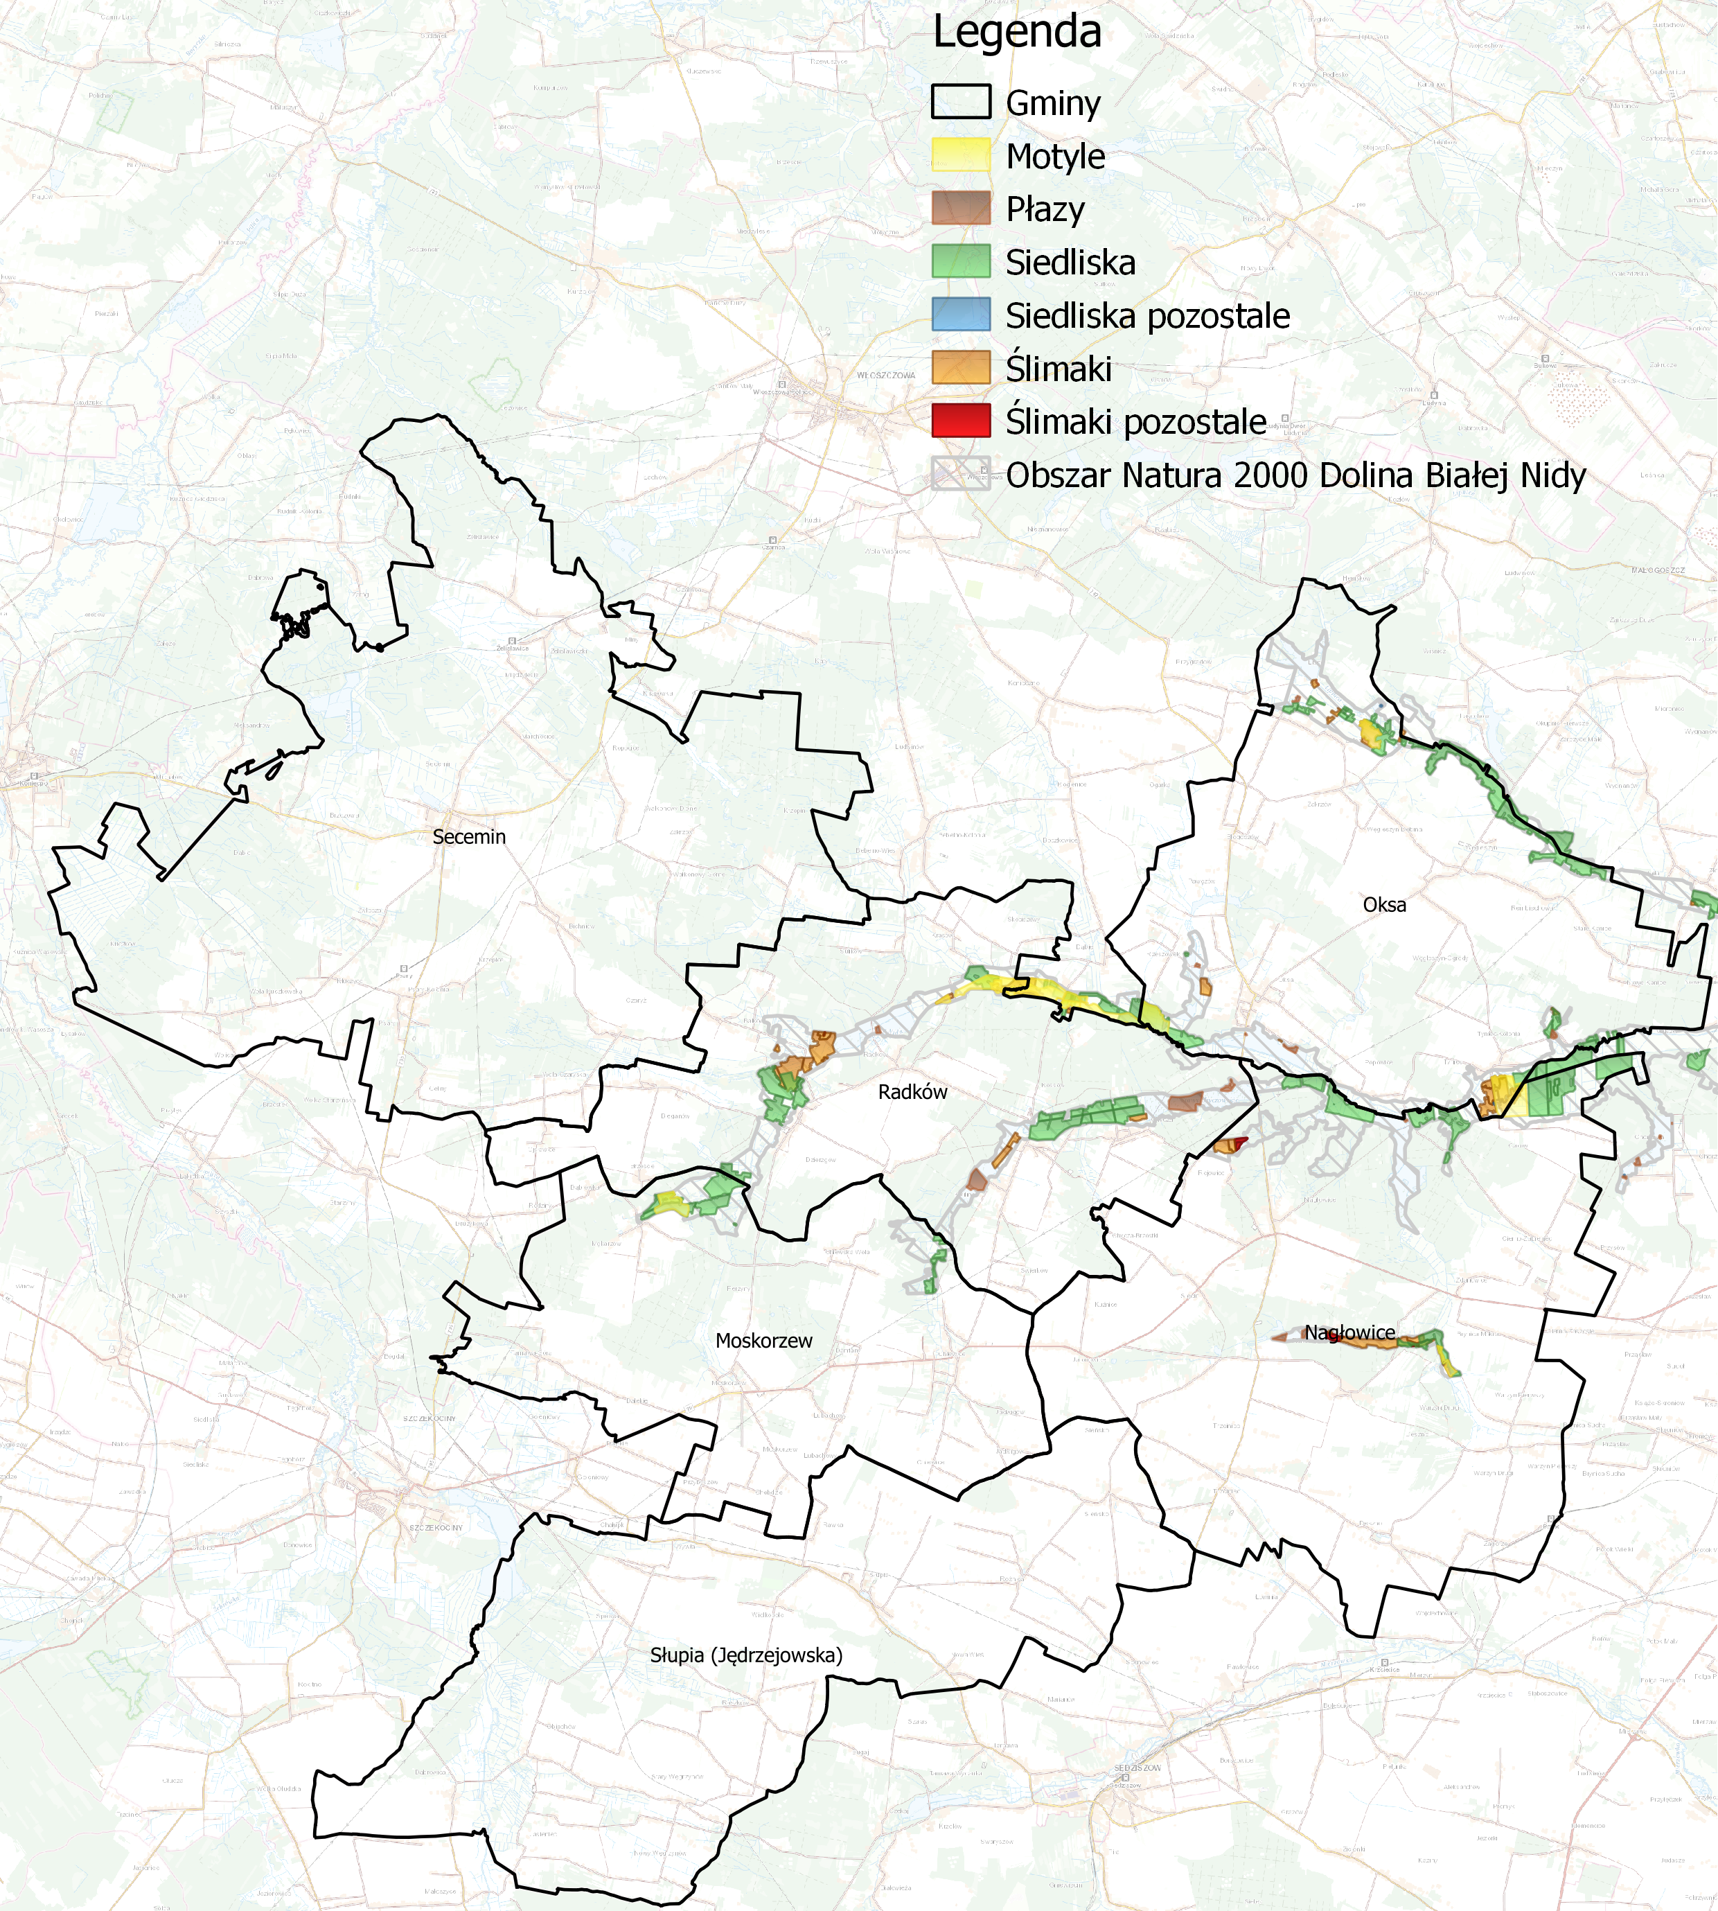
*- Siedliska pozostałe - siedliska przyrodnicze, których płaty znajdują się poza granicami inwentaryzacji, ale w granicach Obszaru Natura 2000 Dolina Białej Nidy;
Ślimaki pozostałe - gatunków ślimaków, których płaty znajdują się poza granicami inwentaryzacji, ale w granicach Obszaru Natura 2000 Dolina Białej Nidy
źródło: opracowanie własne na podstawie danych udostępnionych przez RDOŚ w Kielcach

Rysunek 29. Przedmioty ochrony przyrody na terenie Obszaru Natura 2000 Dolina Górnej Pilicy
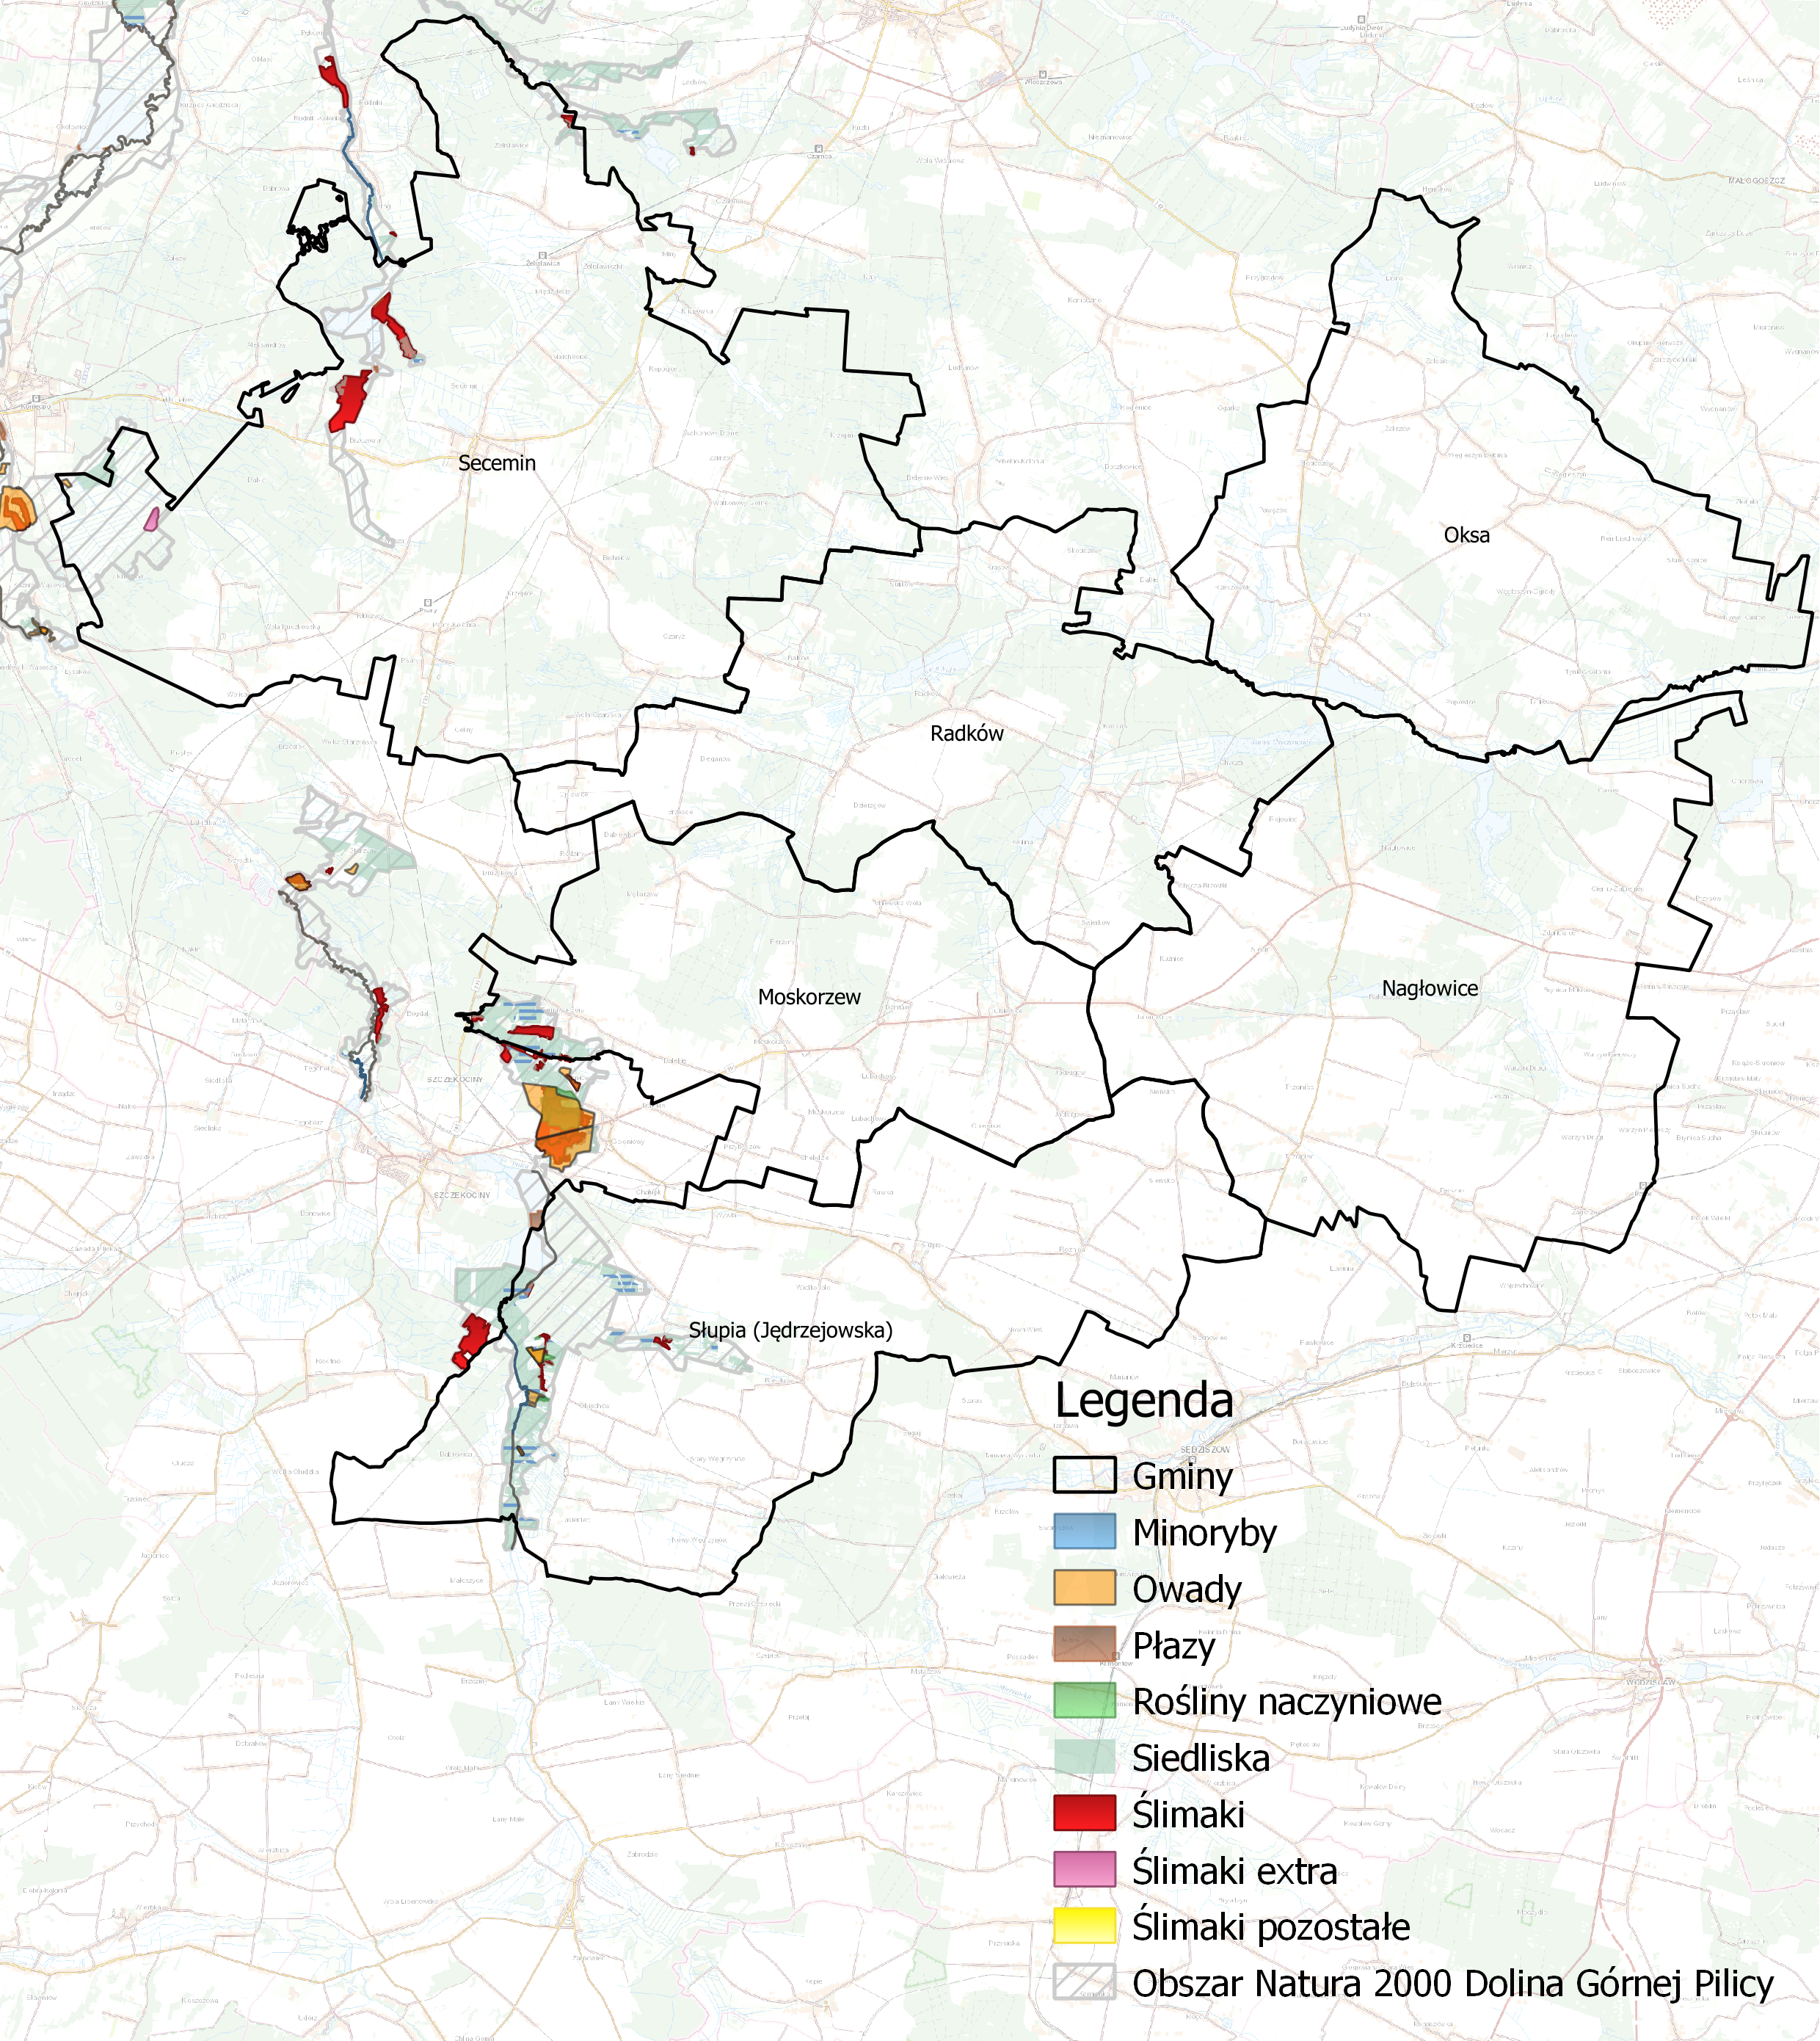
*- Ślimaki pozostałe - gatunki ślimaków, których płaty znajdują się poza granicami inwentaryzacji, ale
w granicach Obszaru Natura 2000 Dolina Górnej Pilicy;
źródło: opracowanie własne na podstawie danych udostępnionych przez RDOŚ w Kielcach
Na pozostałych obszarach objętych ochroną obowiązują zakazy zgodnie z poniższymi aktami prawa miejscowego.
Tabela 19. Dane aktów prawnych na form ochrony przyrody występujących na omawianym terenie
Forma ochrony wraz z nazwą | Dane aktu prawnego o utworzeniu, ustanowieniu lub wyznaczeniu | Dane pozostałych aktów prawnych
Miechowsko-Działoszycki Obszar Chronionego Krajobrazu | Rozporządzenie Nr 12/95 Wojewody Kieleckiego z dnia 29 września 1995 r. w sprawie ustanowienia obszarów chronionego krajobrazu w województwie kieleckim | Uchwała Nr XXXV/622/13 Sejmiku Województwa Świętokrzyskiego z dnia 23 września 2013 r. dotycząca wyznaczenia Miechowsko-Działoszyckiego Obszaru Chronionego Krajobraz
Włoszczowsko-Jędrzejowski Obszar Chronionego Krajobrazu | Rozporządzenie Nr 12/95 Wojewody Kieleckiego z dnia 29 września 1995 r. w sprawie ustanowienia obszarów chronionego krajobrazu w województwie kieleckim | Uchwała Nr XXXV/619/13 Sejmiku Województwa Świętokrzyskiego z dnia 23 września 2013 r. dotycząca wyznaczenia Włoszczowsko-Jędrzejowskiego Obszaru Chronionego Krajobrazu
źródło: www.crfop.gdos.gov.pl
Dla powyższych aktów istnieje możliwość odstępstwa od zakazów w sytuacji kolizji planowanych
w projekcie dokumentu zadań z zakazami.
Zakazy związane z pomnikami przyrody oraz użytkami ekologicznymi
W stosunku do pomników przyrody, stanowisk dokumentacyjnych oraz użytków ekologicznych wprowadzane są zakazy zgodnie z art. 45 ustawy o ochronie przyrody (Dz.U. 2022 poz. 916 z późn. zm.) oraz indywidulanych aktów prawa miejscowego.

Biorąc pod uwagę, że pozostałe zadania wyznaczone w Strategii mają charakter ogólny, nie jest znana ich dokładna lokalizacja ani szczegóły techniczne. Jednak biorąc pod uwagę charakter zadań zakłada się, iż realizacji Strategii nie spowoduje negatywnego wpływu na obszary chronione. Pośrednio zadania będą miały pozytywny wpływ na wszystkie obszary chronione, w tym Natura 2000. Nastąpi poprawa stanu siedlisk pośrednio za sprawą działań związanych z podniesieniem jakości powietrza, wspierających efektywność oczyszczania ścieków, zapobieganiem wystąpienia powodzi oraz zmierzających do zwiększenia recyklingu odpadów. Ponadto pozytywne efekty może przynieść edukacja przyrodnicza, która przyczyni się do zwiększenia świadomości ekologicznej mieszkańców
i poszanowania środowiska.
Realizacja założeń projektu Programu może wiązać się z wystąpieniem negatywnych oddziaływań, jednak będą one miały przeważnie charakter krótkoterminowy i chwilowy. Oddziaływania te będą polegały na emisji hałasu i spalin w związku z realizacją prac budowlanych, zagrożeniu zniszczenia lub zamurowywania siedlisk ptaków podczas termomodernizacji budynków, ograniczeniu powierzchni gleb w związku z prowadzeniem prac budowlanych, usuwaniu drzew i krzewów podczas realizacji inwestycji, płoszeniu zwierząt w trakcie wykonywania prac.
Działania z zakresu termomodernizacji, a także montażu ogniw fotowoltaicznych i kolektorów solarnych na budynkach (działania w zakresie rozwoju energetyki prosumenckiej), mogą potencjalnie stanowić zagrożenie dla chronionych gatunków ptaków i nietoperzy. Dlatego przy tego typu pracach szczególną uwagę należy zwrócić na występowanie miejsc lęgowych jerzyków zwyczajnych (Apus apus) oraz wróbli (Passer domesticus) (objętych ścisłą ochroną gatunkową). W przypadku stwierdzenia stanowisk nietoperzy, należy prowadzić prace poza sezonem hibernacji (listopad – marzec). W przypadku stwierdzenia występowania miejsc lęgowych ptaków należy powstrzymać się
od prowadzenia prac w sezonie lęgowym (od marca do sierpnia), aby nie doprowadzić do zniszczenia gniazd. Istotne jest również zamknięcie otwartych stropodachów ocieplonych materiałem sypkim
i umieszczenie budek lęgowych w obrębie budynków. W obrębie obiektów, w których stwierdzono występowanie jerzyków konieczne jest wieszanie budek (skrzynek) lęgowych o specjalnej konstrukcji. Warto nadmienić, że prace prowadzone na budynkach, na których stwierdzono gniazdowanie jerzyków zgodnie z ustawą o ochronie przyrody z 14 kwietnia 2004 r. wymagają zgody Regionalnego Dyrektora Ochrony Środowiska. Zgodnie z ww. ustawą obowiązuje zakaz niszczenia siedlisk i ostoi ptaków chronionych, w związku z tym każdy przypadek podjęcia prac skutkujących ograniczeniem dostępu jerzyków do miejsc ich regularnego występowania i rozrodu należy kwalifikować, jako niszczenie miejsc lęgowych i schronień tego gatunku. Oznacza to, że prace tego rodzaju mogą być prowadzone wyłącznie po uzyskaniu zezwolenia RDOŚ na odstępstwo od zakazu niszczenia siedlisk i ostoi ptaków. Planowane działanie może być realizowane przy zachowaniu przepisów odrębnych odnoszących się do ochrony środowiska i przyrody.
Projekt Strategii nie wskazuje dokładnych lokalizacji działań, w związku z powyższym analizę można przeprowadzić w oparciu o ogólne założenia. Należy pamiętać, że jeśli dojdzie do realizacji przedsięwzięć o określonym negatywnym znaczącym oddziaływaniu na środowisko, będą one poddane także odpowiedniej procedurze oceny oddziaływania oraz będą zgodne z aktami prawa miejscowego. Ponadto, zadania będą prowadzone mając na uwadze zasadę zrównoważonego rozwoju, w tym konieczność utrzymania równowagi przyrodniczej i racjonalną gospodarkę zasobami środowiska.
Projekt dokumentu zakłada min. realizację inwestycji, które można zakwalifikować do inwestycji celu publicznego. Należą do nich przede wszystkim inwestycje drogowe, wodociągowe i kanalizacyjne, budowa/modernizacja oczyszczalni ścieków, rewitalizacja starorzecza rzeki Biała, poniesienie lewego brzegu na rzece Ciek od Słupi, przebudowa przepustu na rzece Ciek, zagospodarowanie terenów wokół zbiorników wodnych z zachowaniem obszarów cennych przyrodniczo oraz budowa farm fotowoltaicznych.
Oddziaływania na Obszary Natura 2000
W niniejszej prognozie zwrócono uwagę na projekty oraz rodzaje inwestycji, które potencjalnie mogą oddziaływać na zasoby przyrodnicze, w tym także obszary Natura 2000. Jak już wspomniano, dokładna lokalizacja, jak również skala i technologia realizacji inwestycji objętych wsparciem nie są przedmiotem Programu, należy jednak zauważyć, iż część z nich będzie kwalifikować się
do przedsięwzięć mogących znacząco lub potencjalnie znacząco oddziaływać na środowisko zgodnie
z rozporządzeniem ws. przedsięwzięć. Dla powyższych inwestycji wymagane będzie, zatem przeprowadzenie indywidualnej oceny oddziaływania na środowisko. Dla inwestycji, które będą lokalizowane na obszarach Natura 2000 lub w ich sąsiedztwie powinno w ramach oceny odziaływania zostać przeprowadzone szczegółowe rozpoznanie możliwych oddziaływań na integralność
i przedmioty ochrony tych obszarów. Ocena oddziaływania na środowisko inwestycji powinna wykazać oddziaływania ich siłę oraz zaproponować w przypadku identyfikacji negatywnego oddziaływania warianty alternatywne. Jeżeli warianty alternatywne nie istnieją lub jeśli po ich zastosowaniu będą nadal wykazywane negatywne oddziaływania, ocena powinna zaproponować skuteczne rozwiązania minimalizujące lub kompensujące. W tym kontekście istotny jest fakt, iż obowiązujący system prawny nie dopuszcza realizacji inwestycji, które mogłyby znacząco oddziaływać na środowisko – w tym także na obszary Natura 2000 bez uprzedniego wnikliwego przeanalizowania potencjalnego wpływu.
Na etapie oceny oddziaływania na środowisko przedsięwzięć, inwestor będzie zobowiązany
do przedstawienia właściwym organom wariantów alternatywnych, a jeśli nie będą one możliwe
do realizacji, będzie można zastosować odstępstwo ustawowe, jeżeli zostanie wykazane, iż stanowi ono inwestycję celu publicznego. Zapisy ustawy o ochronie przyrody wskazują na indywidualne oceny oraz organy, które będą wydawać stosowne zezwolenia i decyzje.
Biorąc pod uwagę cele oraz charakter zidentyfikowanych typów projektów można z dużym prawdopodobieństwem stwierdzić, iż część z nich będzie spełniać kryteria określone
w powyższych zapisach ustawy (m.in. będą kwalifikowane jako inwestycje celu publicznego).
W ramach przyszłych ocen oddziaływania na środowisko inwestycji, które będą oddziaływać na obszary Natura 2000 należy wykazać także ich zgodność z planami zadań ochronnych dla obszarów Natura 2000, ustanowionych zarządzeniami RDOŚ.
Ze względu na występowanie obszarów natura 2000 na omawianym terenie można stwierdzić, iż
w ich zasięgu mogą zostać zrealizowane projekty z zakresu zakresie gospodarki wodno-ściekowej.
W celu zminimalizowania oddziaływania na środowisko należy stosować zabezpieczania i działania minimalizujące przeznaczone dla populacji ryb (np. przepusty, przepławki, prowadzenie prac poza terminami tarła). Należy także uwzględniać wariant lokalizacji, tak aby nie zajmować powierzchni siedlisk łąkowych oraz starorzeczy. W przypadku prowadzenia działań w pobliżu siedlisk płazów należy pamiętać o uwzględnieniu terminów poza okresem ich rozrodu oraz w przypadku projektowania dróg zapewnić odpowiednie przejścia. Prace należy prowadzić poza siedliskami tych gatunków, a także w okresie poza lęgowym. Na etapie planowania prac należy zwrócić także uwagę, aby nie zagrażały one gatunkom migrującym. Istotne będzie także zwrócenie uwagi na prowadzenie działań w taki sposób, aby zminimalizować ryzyko płoszenia ptaków (należy stosować technologie ograniczające hałas, w terminach, kiedy występują najmniejsze koncentracje ptaków migrujących). Istotne będzie także zachowanie roślinności przybrzeżnej oraz zadrzewień i zakrzaczeń, aby zapewnione były właściwe schronienia i siedliska zapewniające bazę pokarmową
W związku z powyższym nie przewiduje się znaczącego negatywnego oddziaływania.
Pozytywne pośrednie oddziaływanie na Obszary Natura 2000 będą miały zadania związane
m.in. z termomodernizacją budynków, wdrażaniem OZE, rozwojem infrastruktury technicznej, tworzeniem elementów błękitno-zielonej infrastruktury jak również te związane z edukacją ekologiczną.
Oddziaływania na Obszary Chronionego Krajobraz (OChK)
Działania z zakresu edukacji ekologicznej powinny przynieść lepsze zrozumienie funkcjonowania tych ekosystemów i ich poszanowania przez mieszkańców i turystów.
W powiecie na terenach OChK nie przewiduje się znaczącego negatywnego oddziaływania, w tym oddziaływania pośredniego, wtórnego, skumulowanego, średnioterminowego i długoterminowego.
Oddziaływanie na pozostałe formy ochrony przyrody
W związku z realizacja zadań wymienionych w Strategii, na omawianym terenie, nie dojdzie
do negatywnego oddziaływania na pozostałe indywidualne formy ochrony przyrody takie jak; użytki ekologiczne, pomniki przyrody czy strefy ochrony ostoi gatunków.

Adaptacja do zmian klimatu
Zmiany klimatu mają także bezpośredni wpływ na florę oraz faunę. Wpływają one na zasięg występowania poszczególnych gatunków, ich cykle rozrodcze i interakcje ze środowiskiem naturalnym, a w przypadku roślin także na okresy wegetacji. Ocieplenie się klimatu spowoduje migracje gatunków – gatunki preferujące chłodniejsze temperatury zostaną wyparte przez gatunki ciepłolubne. Część tych gatunków będzie uznana za gatunki inwazyjne wypierające rodzimą florę
i faunę. Przekształcenia siedlisk na skutek zmian klimatycznych mogą dotknąć także warunków wodnych – obniżenie się poziomu wód gruntowych może spowodować stopniowy zanik siedlisk
o dużej wilgotności. Najważniejszym elementem adaptacji do zmian klimatycznych będzie,
w przypadku siedlisk, zachowanie bioróżnorodności oraz zrównoważona gospodarka leśna uwzględniająca zmiany klimatyczne oraz ich efekty. Kluczowym elementem będzie utrzymanie obszarów wodno-błotnych oraz ich odtwarzanie w miejscach posiadających odpowiednie warunki.
W ramach adaptacji do zmian klimatu zaleca się:
- utrzymanie zagrożonych siedlisk i ich odtwarzanie wszędzie tam, gdzie jest to możliwe – dotyczy to szczególnie obszarów wodno-błotnych,
- regulowanie wpływu klimatu poprzez wykorzystywanie odpowiednich ekosystemów,
- wpływ na mikroklimat przez zachowanie oraz tworzenie nowych zalesień i obszarów zielonych,
- zwiększanie naturalnej retencji wodnej,
- uwzględnianie zagrożeń związanych ze zmianami klimatycznymi w dokumentach planistycznych,
- odpowiednia gospodarka leśna, z naciskiem na odpowiedni dla siedliska skład gatunkowy.

Różnorodność biologiczna, rośliny i zwierzęta
Realizacja zapisów Strategii w przypadku typowych działań inwestycyjnych w zakresie gospodarki wodno-ściekowej, infrastruktury technicznej, infrastruktury drogowej, gospodarki wodami, termomodernizacji budynków może powodować wystąpienie negatywnych, bezpośrednich, chwilowych oddziaływań na środowisko przyrodnicze. Oddziaływania te związane będą główni
z zajmowaniem terenów cennych przyrodniczo, stanowiących biotop roślin i zwierząt (długoterminowe) oraz z etapem realizacji budowy (krótkoterminowe). W ich efekcie powinno nastąpić zmniejszenie poziomu zanieczyszczeń w wodach, glebie oraz powietrzu, co wpłynie korzystnie na warunki bytowania zwierząt i roślin. Dzięki utrzymaniu walorów przyrodniczych oraz powierzchni leśnych, pozytywne oddziaływania dotyczyć będą także klimatu oraz adaptacji do zmian klimatycznych.
Możliwe oddziaływania negatywne na przyrodę i różnorodność biologiczną będą miały związek
z realizacją planowanych inwestycji, m.in. związanych z modernizacją i rozwojem infrastruktury wodno-kanalizacyjnej, poprawą efektywności energetycznej z uwzględnieniem OZE, zapewnieniem sieci instalacji do zagospodarowania odpadów komunalnych, utworzeniem i rozbudową istniejących gminnych lub ponadgminnych punktów selektywnego zbierania odpadów komunalnych oraz rozwiązań infrastrukturalnych np. przebudowa dróg gminnych, powiatowych i wojewódzkich, budowa tras rowerowych, budowa urządzeń i budowli wodnych związanych z ochroną przeciwpowodziową oraz melioracjami wodnymi. Oddziaływania te związane będą głównie z etapem realizacji budowy (krótkoterminowe).
Prace budowlane mogą wpływać bezpośrednio i negatywnie na bioróżnorodność, ponieważ może dojść do ingerencji danego terenu, na którym planuje się inwestycję. Ponadto, może dojść
do tworzenie barier w migracji zwierząt, zmianę warunków siedliskowych oraz wycinkę drzew
i krzewów. Będą to jednak oddziaływania chwilowe. Negatywne oddziaływanie na środowisko inwestycji, szczególnie tych związanych z rozbudową sieci kanalizacyjnej, wodociągowej oraz sieci drogowej można ograniczyć do racjonalnego poziomu poprzez dobrze przemyślany wybór lokalizacji, ponieważ skala wywoływanych przez nie przekształceń środowiska zależeć będzie w znacznym stopniu od lokalnych uwarunkowań. Ponadto, na wykonawcach poszczególnych inwestycji, spoczywa obowiązek przeprowadzenia osobnych procedur oddziaływania na środowisko, w ramach których ustalone zostaną działania mające na celu ochronę siedlisk wraz z zasobami przyrody na nich występującymi. Szerokość strefy oddziaływania drogi na strukturę, skład i kluczowe procesy ekologiczne kształtujące dane siedlisko uzależniona jest od m.in. dyspersji biogenów, zanieczyszczeń i wrażliwości siedlisk.
Negatywne skutki funkcjonowania ciągów komunikacyjnych to:
  - utrudnienie przemieszczania się zwierząt i roślin;
  - wypadki i kolizje drogowe z dzikimi zwierzętami;
  - zniszczenie siedlisk w zasięgu przebiegu i oddziaływania drogi;
  - przekształcanie terenu przyległego do drogi (osiedlanie się człowieka wzdłuż dróg);
  - ekspansja gatunków obcych na danym terenie, związanych z człowiekiem.
W perspektywie długoterminowej działania związane z budową systemów będą miały stały, pozytywny wpływ na bioróżnorodność zwłaszcza organizmów żyjących w glebie i w wodzie. Racjonalna gospodarka wodno-ściekowa zmniejsza udział zanieczyszczeń bezpośrednio kierowanych do wód i do ziemi, co w konsekwencji zwiększy zasobność i jakość gleb oraz poprawi stan wód powierzchniowych i podziemnych na omawianym terenie. Pośrednio stan siedlisk powinien ulec poprawie poprzez działania z zakresu gospodarki wodno-ściekowej (np. budowa i rozbudowa sieci kanalizacyjnej) oraz poprawy jakości powietrza. W ich efekcie powinno nastąpić zmniejszenie poziomu zanieczyszczeń w wodach, glebie oraz powietrzu, co wpłynie korzystnie na warunki bytowania zwierząt i roślin. Dzięki utrzymaniu walorów przyrodniczych oraz powiększeniu areału powierzchni leśnych, pozytywne oddziaływania dotyczyć będą także klimatu oraz adaptacji do zmian klimatycznych. Bardziej złożone ekosystemy pozwalają w znacznym stopniu utrzymać właściwy reżim hydrologiczny, a także są odporniejsze na niekorzystne zmiany klimatu i zjawiska pogodowe.
Przed rozpoczęciem prac związanych z termomodernizacją budynków zarządca powinien wykonać ekspertyzę przyrodniczą stwierdzającą obecność lub brak chronionych gatunków ptaków i nietoperzy w danym obiekcie budowlanym. Ekspertyzę powinna wykonać osoba merytorycznie związana
z ornitologią (ptaki) i chiropterologią (nietoperze). W przypadku konieczności zniszczenia podczas prac budowlanych siedlisk ptaków objętych ochroną, należy uzyskać zezwolenie Regionalnego Dyrektora Ochrony Środowiska, przy jednoczesnym zapewnieniu zastępczych miejsc lęgowych np.: poprzez zawieszenie budek lęgowych dla ptaków i budek lub schronów dla nietoperzy. Poza tym termin i sposób wykonania prac należy dostosować do okresów lęgowych zwierząt.
Działania wyznaczone w projekcie POŚ nie wpłyną negatywnie na drożność migracyjną i ekologiczną korytarza rzecznego. Zapewnienie wykwalifikowanego nadzoru przyrodniczego oraz dostosowanie terminu prowadzenia ewentualnych przyszłych planowanych prac do okresów aktywności fauny
i wegetacji flory zapewni zminimalizowanie negatywnego wpływu inwestycji na korytarze ekologiczne i migracyne w rejonie obszaru przedsięwzięcia.
Wpływ farmy fotowoltaicznej na ptaki zależy przede wszystkim od lokalizacji inwestycji - może być pośredni oraz bezpośredni. W przypadku wpływu pośredniego można zauważyć utratę siedlisk naturalnych (lub fragmentację albo modyfikację), zaburzenia związane ze straszeniem przebywających w okolicy inwestycji gatunków ptaków. Takie sytuacje mogą mieć miejsce jedynie w trakcie prowadzenia prac instalacyjnych na terenie inwestycji.
Wpływ bezpośredni (lokalizacja farmy na terenach niewykorzystywanych intensywnie przez ptaki), może przyczynić się do powstania alternatywnych miejsc żerowania, np. dla łuszczaków, które mogą wykorzystywać trawiaste fragmenty oraz elementy montażowe, np. do tworzenia gniazd. W literaturze brak jest naukowych dowodów na istnienie ryzyka śmiertelności ptaków związanych z panelami fotowoltaicznymi. W niektórych opracowaniach, można spotkać odniesienie do badań przeprowadzonych w Stanach Zjednoczonych przez McCrary, których wyniki wskazują na śmierć kilku gatunków ptaków w wyniku kolizji z ekranami paneli słonecznych. Śmierć ptaków, w analizowanych przez McCrary przypadkach była powodowana przez heliostaty – lustra stosowane do koncentracji energii słonecznej – niemające zastosowania w przedmiotowej inwestycji.
Rozwój inwestycji liniowych takich jak infrastruktura drogowa może przyczynić się do zmniejszenia drożności korytarzy ekologicznych szczególnie w przypadku grodzenia dróg kołowych lub linii kolejowych. W przypadku budowy nowej infrastruktury drogowej oraz kolejowej, a także w przypadku budowy sieci tras rowerowych poprowadzonych w nowym śladzie należy uwzględnić rozmieszczenie chronionych elementów przyrody tj. siedlisk chronionych, stanowisk chronionych gatunków roślin, grzybów i zwierząt. Planowane trasy należy poprowadzić poza wskazanymi elementami lub zastosować adekwatne działania minimalizujące wynikające z dokumentacji środowiskowej. Efekt bariery tworzony przez wygrodzenia wzdłuż dróg kołowych lub linii kolejowych należy zminimalizować przez budowę przejść dla zwierząt lub dostosowując istniejące obiekty inżynierskie do pełnienia funkcji przejść dla zwierząt.
Zgodnie z Geoseriwsem GDOŚ na poniższych rysunkach przedstawiono występowanie zasobów przyrodniczych.
Rysunek 30. Występowanie roślin naczyniowych na terenie gminy Secemin
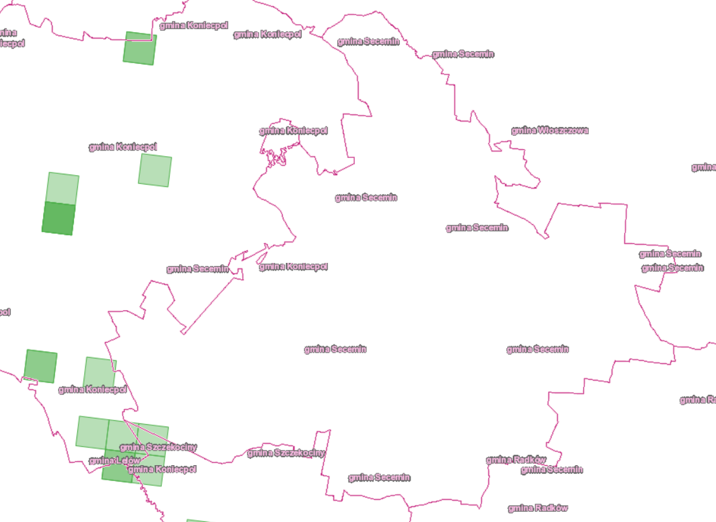
źródło: www.geoserwis.gdos.gov.pl/mapy/
Rysunek 31. Występowanie gadów na terenie gminy Secemin
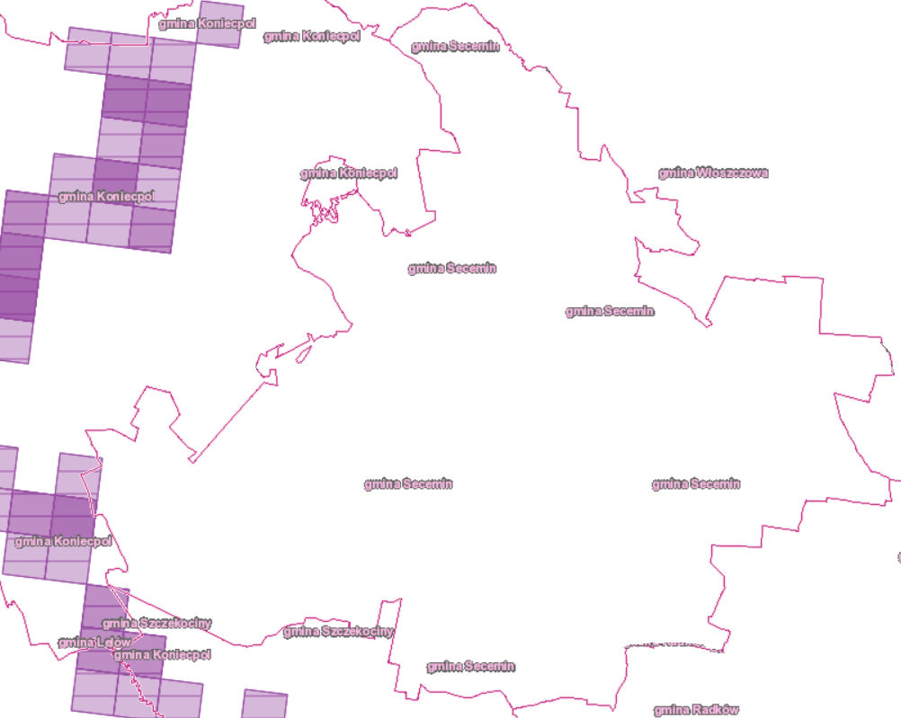
źródło: www.geoserwis.gdos.gov.pl/mapy/
Rysunek 32. Występowanie minogów i ryb na terenie gmin Moskorzew, Nagłowice, Oksa, Radków, Secemin oraz Słupia
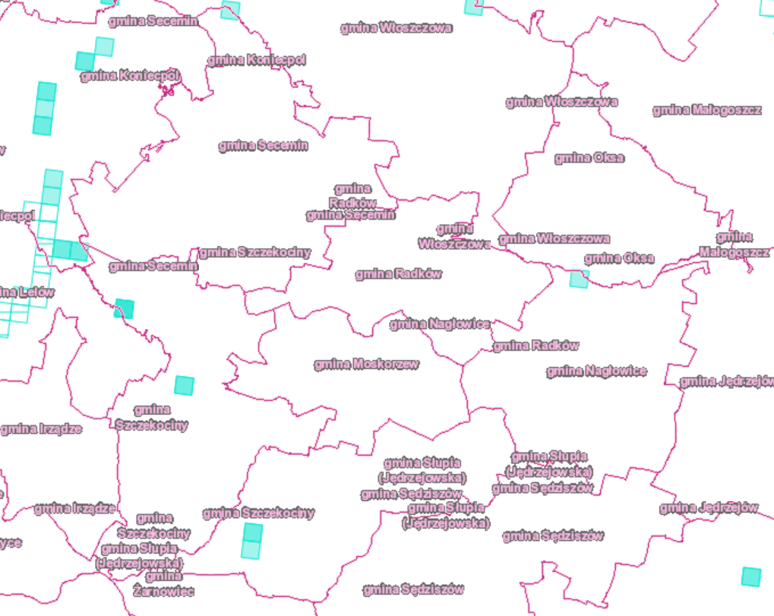
źródło: www.geoserwis.gdos.gov.pl/mapy/
Rysunek 33. Występowanie owadów na terenie gmin Moskorzew, Nagłowice, Oksa, Radków, Secemin oraz Słupia
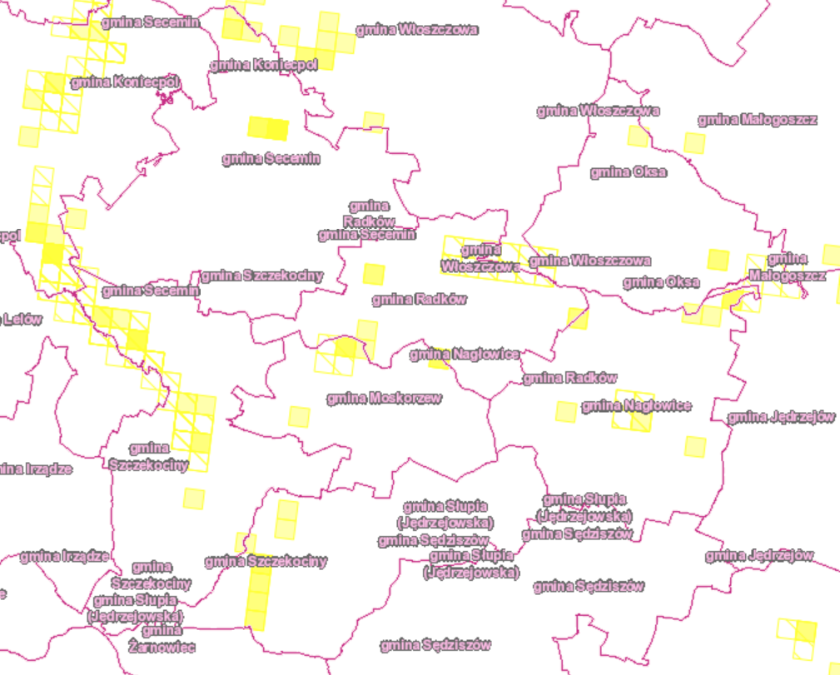
źródło: www.geoserwis.gdos.gov.pl/mapy/
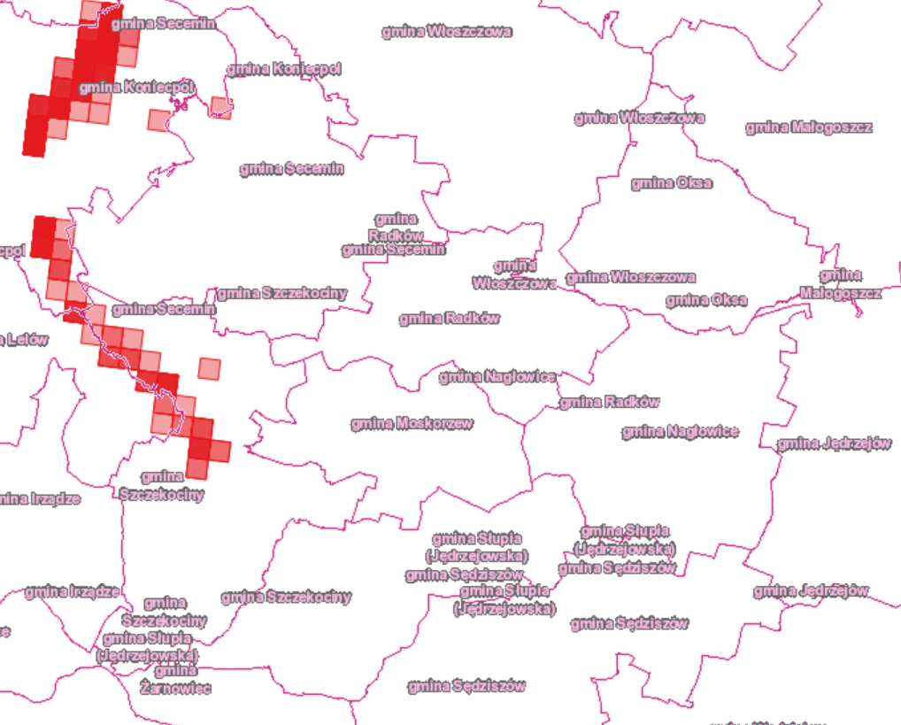
Rysunek 34. Występowanie ptaków na terenie gmin Moskorzew, Nagłowice, Oksa, Radków, Secemin oraz Słupia
źródło: www.geoserwis.gdos.gov.pl/mapy/
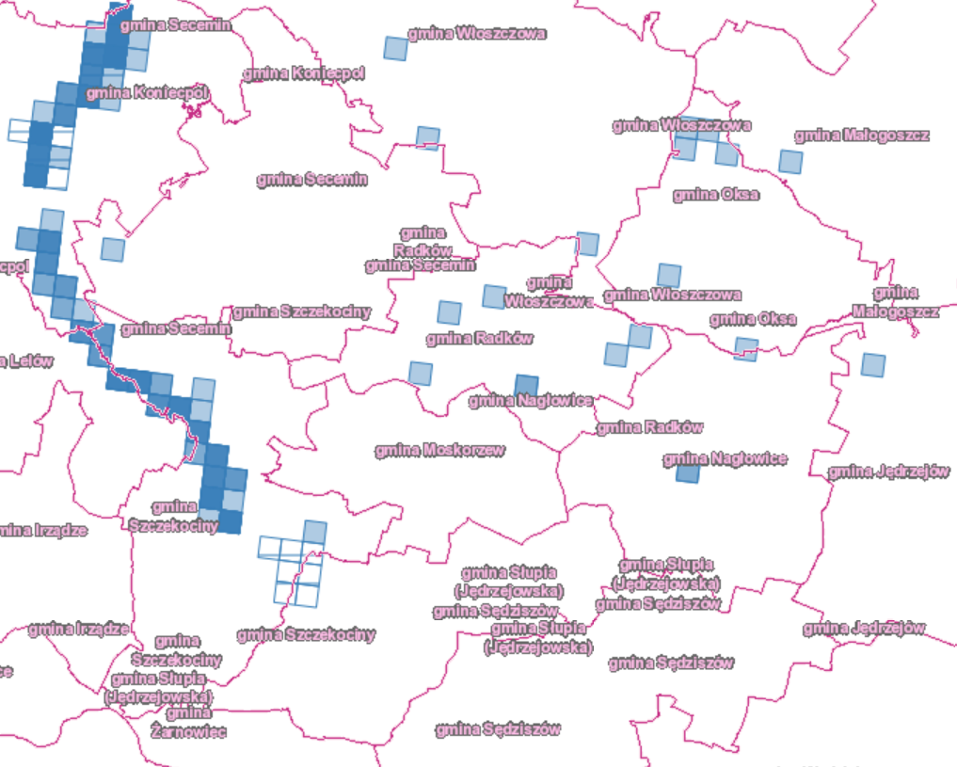
Rysunek 35. Występowanie płazów na terenie gmin Moskorzew, Nagłowice, Oksa, Radków, Secemin oraz Słupia
źródło: www.geoserwis.gdos.gov.pl/mapy/
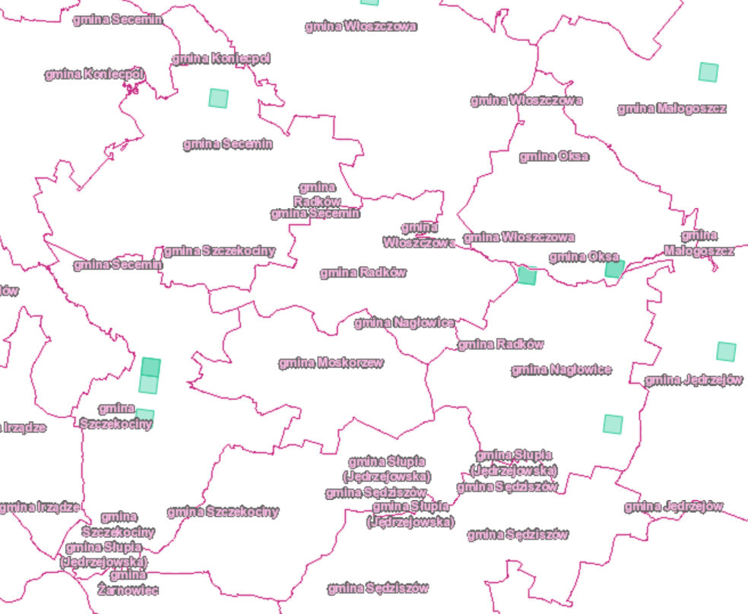
Rysunek 36. Występowanie ślimaków na terenie gmin Moskorzew, Nagłowice, Oksa, Radków, Secemin oraz Słupia
źródło: www.geoserwis.gdos.gov.pl/mapy/
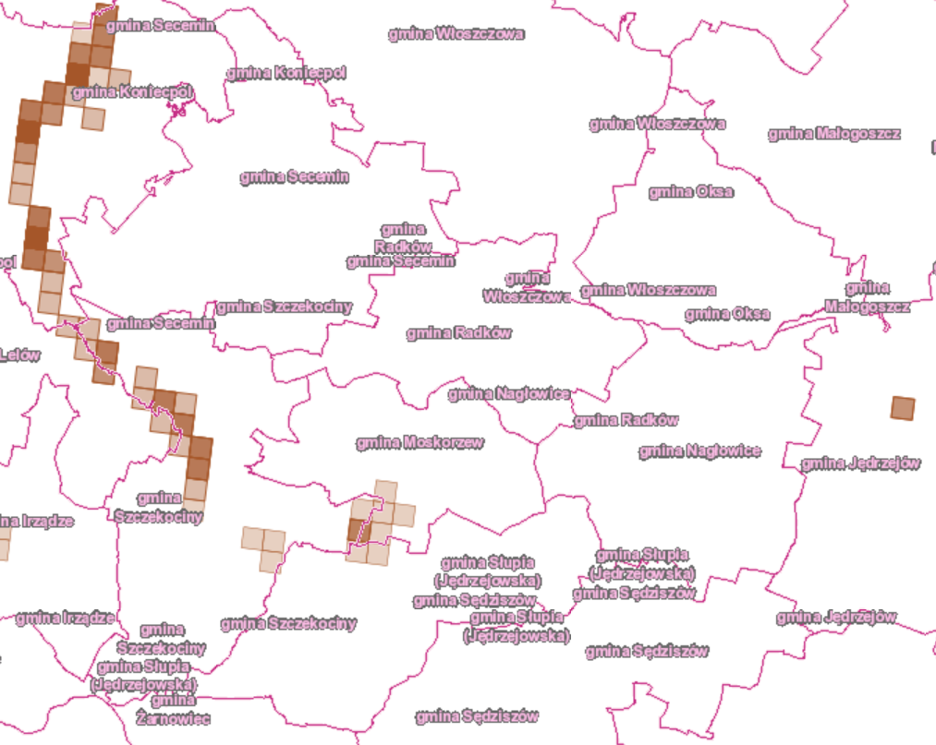
Rysunek 37. Występowanie ssaków na terenie gmin Moskorzew, Nagłowice, Oksa, Radków, Secemin oraz Słupia
źródło: www.geoserwis.gdos.gov.pl/mapy/
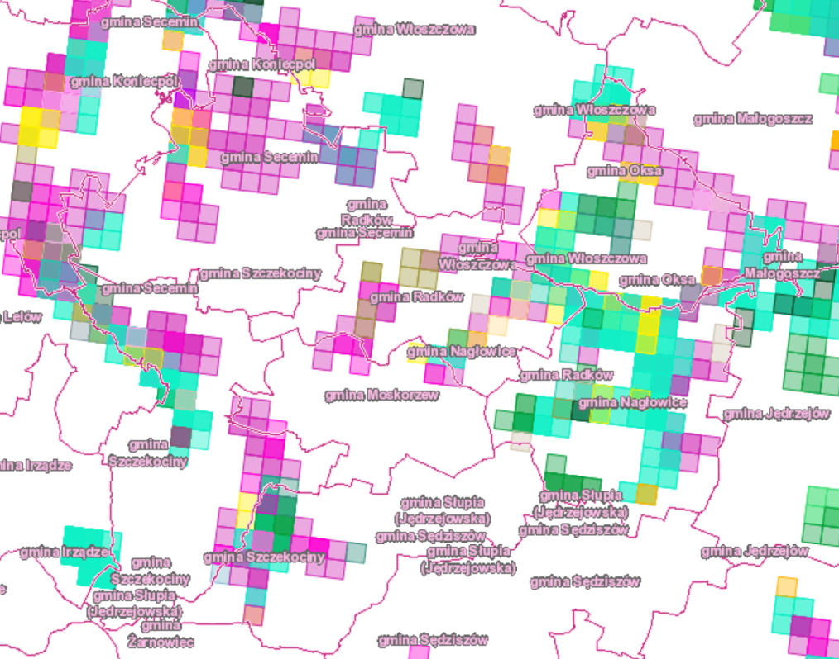
Rysunek 38. Siedliska przyrodnicze na terenie gmin Moskorzew, Nagłowice, Oksa, Radków, Secemin oraz Słupia
źródło: www.geoserwis.gdos.gov.pl/mapy/

Ludzie
Realizacja Strategii zakłada zrównoważony rozwój regionu z jednoczesną poprawą stanu środowiska. Działania realizowane w ramach, w perspektywie średnio i długoterminowej wpłyną pozytywnie na zdrowie ludności, jakość oraz komfort ich życia, ale przede wszystkim będą one związane z poprawą jakości powietrza, wód, gleb i środowiska przyrodniczego. Jednym z ważnych elementów będzie rozwój infrastruktury technicznej (dróg, sieci wodociągowej i kanalizacyjnej, błękitno-zielonej architektury). Pozytywny wpływ na środowisko będą miały także działania związane z gospodarką odpadami oraz edukacją ekologiczną. Podjęcie ww. działań pozwoli na zaspokojenie potrzeb mieszkańców, a także zmniejszy negatywny wpływ na środowisko, zarówno w sposób pośredni i bezpośredni.
Ograniczenie zużycia konwencjonalnych źródeł energii bezpośrednio może się przyczynić
do zmniejszenia zachorowań powodowanych złą jakością powietrza atmosferycznego. Pozytywny wpływ na zdrowie ludzi, a także ich finanse będą miały działania związane ze zwiększeniem efektywności energetycznej. Dodatkowo termomodernizacja wpłynie pozytywnie na poprawę komfortu cieplnego mieszkańców.
Bezpośrednio na zdrowie ludzi wpływać będą inwestycje w sektorze gospodarki wodno-ściekowej. Modernizacje sieci i ich czyszczenie mogą przełożyć się na poprawę jakości wody przeznaczonej do picia. Na bezpieczeństwo mieszkańców wpłyną również działania sprzyjające ochronie przeciwpowodziowej.
Oddziaływaniami negatywnymi dla mieszkańców, znajdujących się w najbliższym sąsiedztwie obszarów objętych inwestycjami, będą prace remontowo-budowlane. Będzie to związane z użyciem maszyn i urządzeń budowlanych (emisja hałasu, pyłu i wibracji) oraz utrudnieniami komunikacyjnymi. Oddziaływania te będą bezpośrednie, krótkotrwałe i odwracalne, jak również ustaną po zakończeniu robót. Negatywne odczucia wśród mieszkańców mogą budzić utrudnienia związane z organizacją ruchu.
Nie prognozuje się znaczącego negatywnego oddziaływania na ludzi ich zdrowie i bezpieczeństwo.

Powietrze atmosferyczne
Pozytywne oddziaływanie na stan jakości powietrza związane będzie przede wszystkim ze zmniejszeniem emisji zanieczyszczeń. Obniżenie ładunku emisji zanieczyszczeń nastąpi poprzez realizację inwestycji takich jak: podnoszenie efektywności energetycznej w budynkach, modernizację systemów grzewczych, stosowanie alternatywnych paliw i wzrost wykorzystania odnawialnych źródeł energii. Kontynuacja selektywnego zbierania i odbierania odpadów zmniejszy ilość nielegalnego spalania odpadów w domowych paleniskach, co wpłynie na poprawę jakości powietrza. Największy nacisk powinien być położony na działania jednostek wskazanych w programie naprawczym określonym w Programie Ochrony Powietrza.
Główną przyczyną emisji ze źródeł komunikacyjnych jest duże natężenie ruchu indywidualnego pojazdów. Do niwelacji tego problemu przyczynią się budowy, a także remonty dróg, które pozwolą na upłynnienie ruchu.
Pozytywny, bezpośredni i stały wpływ na powietrze atmosferyczne i klimat będą miały zadania typowo inwestycyjne tj. termomodernizacja obiektów oraz przebudowa infrastruktury drogowej, w tym systemu ścieżek rowerowych. Głównym zagrożeniem powietrza atmosferycznego jest niska emisja z instalacji grzewczych budynków. Termomodernizacja budynków pozwoli na znaczące ograniczenie zużycia materiału opałowego niezbędnego do ogrzania obiektu. W konsekwencji wpłynie to na redukcję emisji szkodliwych zanieczyszczeń do powietrza atmosferycznego. Przeprowadzone prace termomodernizacyjne budynków, dzięki zmniejszeniu zapotrzebowania na energię cieplną, minimalizują emisję zanieczyszczeń do powietrza ze źródeł spalania energetycznego. W okresie realizacji przedsięwzięć będą miały miejsce uciążliwości związane z emisją do powietrza substancji z procesu spalania paliw w silnikach maszyn budowlanych i pojazdów transportowych, prac montażowych. Powyższe emisje będą miały charakter okresowy i odwracalny, a uciążliwości z nimi związane ustaną wraz z zakończeniem prac budowlanych.
Poprawa stanu technicznego infrastruktury drogowej wpłynie na ograniczenie wtórnej emisji substancji pyłowych emitowanych do powietrza w wyniku unosu z nawierzchni dróg. Również organizacja ruchu może mieć pośrednio pozytywny wpływ na stan jakości powietrza. Znaczący wpływ na jakość powietrza ma zastępowanie tradycyjnych środków lokomocji przez korzystanie ze ścieżek rowerowych.
Pośredni długoterminowy wpływ na powietrze może mieć upowszechnianie edukacji. Działania głównie w zakresie edukacji ekologicznej mogą mieć pośrednie i wtórne znaczenie w kontekście kształtowania właściwych postaw wobec środowiska oraz powinny z wysokim prawdopodobieństwem przyczynić się do poprawy jakości powietrza w przyszłości. Natomiast świadomość szkodliwości stosowania paliw tradycyjnych o niskiej jakości do celów grzewczych oraz spalania odpadów w domowych kotłach bezpośrednio wpłynie na zwiększenie stosowania ekologicznych źródeł energii, a tym samym redukcję emisji zanieczyszczeń do powietrza. Stopień zanieczyszczenia powietrza ma wpływ na czynniki klimatyczne, szczególnie na terenach miejskich. Dlatego też wraz z poprawą stanu powietrza zmianom ulega klimat, jeśli inne czynniki nie wpływają zbyt negatywnie i dominująco.
Oddziaływania negatywne w głównej mierze mają charakter przejściowy i związane są z fazą realizacyjną planowanych inwestycji. Potencjalne negatywne oddziaływanie na powietrze mogą mieć inwestycje drogowe. Źródłem negatywnego oddziaływania infrastruktury drogowej jest zarówno jej budowa jak i eksploatacja. Faza budowy związana jest z emisją spalin z maszyn budowlanych oraz emisją substancji pyłowych, których źródłem jest głównie unos z powierzchni pylących. Charakter tych oddziaływań będzie lokalny i krótkotrwały, tj. do czasu zakończenia robót budowlanych. Eksploatacja nowo powstałych dróg spowoduje emisję zanieczyszczeń związaną ze wzrostem natężenia ruchu w tych lokalizacjach.
Nie prognozuje się znaczącego negatywnego oddziaływania na jakość powietrza atmosferycznego.
Instalacja pojedynczych baterii fotowoltaicznych jak i kolektorów słonecznych na budynkach użyteczności publicznej oraz mieszkalnych nie stanowi zagrożenia dla środowiska. Realizacja zadania przyczyni się do poprawy jakości powietrza atmosferycznego, zmniejszenia zapotrzebowania
na energię ze źródeł nieodnawialnych i wzrostu efektywności energetycznej budynków, przez
co przyniesie pośrednie pozytywne, długoterminowe oddziaływania na zwierzęta, ludzi, powietrze
i klimat, powierzchnię ziemi, krajobraz, oraz zasoby naturalne. Niemniej jednak montaż baterii fotowoltaicznych czy kolektorów słonecznych może stanowić zagrożenie dla ptaków gniazdujących
w budynkach (m.in. jerzyki, jaskółki, wróble). Dlatego też przed podjęciem prac należy przeprowadzić inwentaryzację budynków pod kątem występowania chronionych gatunków ptaków. Prace montażowe powinny być prowadzone poza okresem lęgowym ptaków. Okres lęgowy większości ptaków w Polsce przypada w terminie od 1 marca do 15 października. Należy jednak zaznaczyć, iż dla niektórych gatunków ptaków okres lęgowy przypada w innym okresie np. dla wróbli – od lutego/marca do sierpnia, a jeżyków od maja do sierpnia. Ponadto w poszczególnych latach okresy lęgowe dla konkretnych gatunków ulegają nieznacznym przesunięciom, w zależności od panujących warunków pogodowych. Negatywnego oddziaływania można się spodziewać w odniesieniu do dzikich gatunków. Problem będzie dotyczył głównie ptaków i owadów a zależny będzie w znacznej mierze od lokalizacji inwestycji fotowoltaicznych. Montaż instalacji fotowoltaicznych w korelacji z elektryfikacją transportu samochodowego, pozwoli na drastyczne ograniczenie emisji spalin wzdłuż ciągów komunikacyjnych, dając tanie źródło napędu oraz pozwalając na stopniową rezygnację z płynnych paliw kopalnych, których wydobycie może być niebezpieczne dla różnorodności biologicznej, a spalanie powoduje m.in. smog, choroby i pogłębianie się ocieplenia klimatu.
Montaż pomp ciepła może wiązać się z chwilową emisją hałasu, ale będzie ograniczona
do powierzchni ziemi. Konieczne jest także wyznaczenie odpowiedniego miejsca, najlepiej
w odizolowanym od użytkowej części budynku pomieszczeniu. W miejscu działania pompy nie
są emitowane żadne zanieczyszczenia, a emisję spalin w elektrowniach węglowych można obecnie dużo lepiej kontrolować. Obecnie, aby ograniczyć do minimum wpływ pompy ciepła na środowisko, należy stosować rozwiązanie hybrydowe polegające na integracji PC z instalacją fotowoltaiczną (czyli panelami PV), która jako OZE wyprodukuje "zieloną energię" nie tylko do zasilania pomp sprężarkowych, ale także urządzeń i sprzętów wykorzystywanych w domu. Dobrze zaprojektowany i wykonany system oparty na PC i PV eliminuje emisję dwutlenku węgla oraz innych zanieczyszczeń do atmosfery. Wśród zagrożeń środowiskowych w przypadku powietrznych pomp ciepła wymieniana jest również emisja hałasu, która może mieć wpływ na bezpośrednie otoczenie człowieka. Odpowiednie usytuowanie jednostki zewnętrznej powietrznej pompy ciepła, średnice kanałów powietrznych, czy też zastosowanie odpowiednio długich i elastycznych rur przyłączanych zapewni prawidłowe funkcjonowanie instalacji oraz eliminację hałasu. Najważniejsze jest, aby zastosować się do wytycznych producenta.
Montaż oraz eksploatacja pompy ciepła gruntowej wiąże się z ingerencją w grunt. Pompy z kolektorem pionowym mogą wymagać dopełnienia pewnych formalności wynikających z wymagań ustawy z dnia 9 czerwca 2011 r. Prawo geologiczne i górnicze. Dotyczy to sytuacji, gdy wykonuje się otwory na obszarach górniczych albo poza nimi o głębokości powyżej 30 m w celu wykorzystania ciepła ziemi. Wtedy - zgodnie z wymaganiami ustawy - konieczne jest sporządzenie projektu robót geologicznych, który podlega zgłoszeniu staroście.
Z uwagi na mało korzystne warunki wiatrowe nie planuje się budowy mikroinstalacji wiatrowych / farm wiatrowych na omawianym terenie.
Poprawa efektywności energetycznej poprzez inteligentne zarządzanie energią oraz wykorzystanie różnego rodzaju OZE zmniejszy zapotrzebowanie na surowce, co ograniczy ingerencję ludzką
w środowisko oraz znacznie zmniejszy emisję spalin, w tym gazów cieplarnianych.
W wyniku inwestycji dot. budowy farm fotowoltaicznych nastąpi:
- zmniejszenie emisji gazów cieplarnianych;
- zwiększenie udziału energii z OZE w bilansie energetycznym gminy;
- poprawa jakości powietrza, zmniejszenie jego zapylenia;
- zwiększenie świadomości ekologicznej wśród ludności gminy.
Funkcjonowanie oczyszczalni ścieków może wiązać się z emisją zanieczyszczeń do powietrza. Zależeć to będzie od m.in.: ilości ścieków, stosowanej technologii, stężenia mikroorganizmów w ściekach czy warunków meteorologicznych.

Klimat
Skutki zmian klimatu, zwłaszcza wzrost temperatury, częstotliwości i nasilenia zjawisk ekstremalnych, występujące w ostatnich kilku dekadach pogłębiają się i z tego względu stały się przedmiotem zainteresowania rządów i społeczności międzynarodowej. Wyniki badań naukowych jednoznacznie wskazują, że zjawiska powodowane przez zmiany klimatu stanowią zagrożenie dla społecznego i gospodarczego rozwoju w tym także dla Polski. Wysiłki na rzecz dostosowania się do skutków zmian klimatu powinny być zatem podejmowane jednocześnie z realizowanymi przez Polskę działaniami ograniczającymi emisję gazów cieplarnianych.
„Strategiczny plan adaptacji dla sektorów i obszarów wrażliwych na zmiany klimatu do roku 2020
z perspektywą do roku 2030” został opracowany z myślą o zapewnieniu warunków stabilnego rozwoju społeczno-gospodarczego w obliczu ryzyka związanego ze zmianą klimatu, ale również z myślą o wykorzystaniu pozytywnego wpływu, jakie niosą działania adaptacyjne mogące mieć wpływ nie tylko na stan polskiego środowiska, ale również na wzrost gospodarczy. Realizacja ustaleń niektórych zaproponowanych działań może mieć wpływ na mikroklimat. Wzrost znaczenia rozproszonych, odnawialnych źródeł energii powinien uwzględniać pogorszenie warunków wiatrowych (długie okresy bezwietrznej pogody, lub krótkotrwałe okresy z wiatrami o sile huraganu). W przypadku energii słonecznej można spodziewać się poprawy warunków w lecie ze względu na wydłużone okresy pogody słonecznej i zmniejszenie w zimie ze względu na dłuższe okresy z zachmurzeniem. W zakresie upraw roślin energetycznych kluczowy będzie rozwój nowych gatunków roślin, bardziej odpornych na zmienne warunki pogodowe oraz innowacyjnych technik upraw do wykorzystywania w bardzo suchym oraz wilgotnym środowisku. Zmiany klimatu będą miały różnorodny wpływ na sektor energetyczny, uwzględniając w szczególności prognozowane wahanie średniej temperatury. Konieczne będzie dostosowanie systemu energetycznego do warunków zapotrzebowania zarówno na energię elektryczną, jak i cieplną, m.in. poprzez wdrożenie stabilnych niskoemisyjnych źródeł energii.
Ochrona różnorodności biologicznej i gospodarka leśna w kontekście zmian klimatu jest niezmiernie ważnym zagadnieniem, ponieważ problem utraty bioróżnorodności narasta wraz z postępującymi zmianami klimatu. Z punktu widzenia ochrony siedlisk najistotniejsze są działania związane
z utrzymaniem obszarów wodno-błotnych i ich odtwarzaniem wszędzie tam, gdzie jest to możliwe. Jednocześnie istotne będą działania sprzyjające prowadzeniu zrównoważonej gospodarki leśnej
w warunkach zmian klimatu, jak również przygotowaniu ekosystemów leśnych na zwiększoną presję wynikającą z nasilenia ekstremalnych zjawisk pogodowych, m.in. okresów suszy, fal upałów, gwałtownych opadów deszczu, porywistych wiatrów.
Zmiany klimatyczne będą prowadziły do zmniejszenia zasobów przestrzeni dostępnej dla danego typu prowadzonej lub planowanej działalności – m.in. wzrost ryzyka osuwiskowego, nasilenie procesów erozji wodnej i wietrznej, deficyt wody, podniesienie, a także obniżenie poziomu wód gruntowych. Zmiany klimatu w kontekście przestrzennym oddziałują na cały kompleks problemów zagospodarowania przestrzennego.
Miasta zagrożone są bezpośrednio szczególnie trzema zjawiskami: intensyfikacją miejskiej wyspy ciepła i silnymi ulewami powodującymi podtopienia oraz suszą sprzyjającą deficytowi wody w miastach. W mniejszym stopniu zagrożenie stanowią silne wiatry, które z uwagi na dużą szorstkość podłoża w miastach tracą swoją siłę (zagrożenie to może dotyczyć małych miast oraz przedmieść
o zabudowie rozproszonej). Miejska wyspa ciepła jest efektem zaburzonego przez powierzchnie sztuczne (asfalt, beton, pokrycia dachów itp.) przebiegu procesów wymiany energii między podłożem a atmosferą. Dodatkowo wzmacnia ją wzrastająca temperatura co sprzyja stresowi cieplnemu, stagnacji powietrza nad miastem, wzrostowi koncentracji zanieczyszczeń powietrza, w tym pyłu zawieszonego i smogu. Niewłaściwa gospodarka przestrzenna, w szczególności inwestowanie na terenach zagrożonych, w tym w strefach zalewowych rzek oraz zbyt niska pojemność retencyjna naturalna jak i sztucznych zbiorników, nie tylko w dolinach rzek, ogranicza skuteczne działania w sytuacjach nadmiaru lub deficytu wód powierzchniowych. Istnieje ryzyko, że w przyszłości zjawiska te będą występować ze zwiększoną częstotliwością. Wyniki przeanalizowanych scenariuszy wskazują na zwiększone prawdopodobieństwo występowania powodzi błyskawicznych wywołanych silnymi opadami mogących powodować zalewanie obszarów, na których nieodpowiednio prowadzona jest gospodarka przestrzenna. Przewidywane zmiany klimatyczne i związany z nimi wzrost częstotliwości
i intensywności susz w rolnictwie spowodują wzrost zapotrzebowania na wodę do nawodnień.
Z obliczeń prognostycznych wartości niedoborów wody w glebie dla wybranych roślin wynika, że następuje ciągły proces przesuszania się gleby i zwiększania zagrożenia suszą. Geograficznie problem ten może w większym stopniu dotknąć województwa świętokrzyskiego. Obok suszy także intensywne opady stanowią zagrożenie dla produkcji roślinnej. W związku ze wzrostem częstości występowania intensywnych opadów w okresie letnim, można oczekiwać zwiększenia potrzeb odwadniania. Przeprowadzone analizy wskazały, że należy oczekiwać zwiększenia częstości lat ze stratami plonów wynikających z niekorzystnego przebiegu pogody.
Część działań ujętych w Strategii Rozwoju będzie charakteryzowała się zarówno oddziaływaniami pozytywnymi lub neutralnymi, jak i negatywnymi w odniesieniu do zmian klimatu. Działanie obejmujące przebudowę i remonty dróg, obok bezpośredniej i długotrwałej poprawy stanu powietrza w zakresie ilości emitowanych zanieczyszczeń (na skutek upłynnienia ruchu, skutkującego mniejszym spalaniem paliw) powodują z reguły przeniesienie negatywnego oddziaływania z jednego miejsca
w inne (z terenów zabudowanych na tereny zlokalizowane poza terenami zabudowanym, które wcześniej charakteryzowały się o wiele lepszymi warunkami aerosanitarnymi). Ponadto zmiany pokrycia powierzchni ziemi bezpośrednio wpływają na mikroklimat. Ich zwiększenie pogarsza lokalnie mikroklimat, tworząc tzw. wyspy ciepła.
Adaptacja do zmian klimatu
Zgodnie z analizami wykonanymi na potrzeby projektu KLIMADA, zamieszczonymi w Strategicznym planie adaptacji dla sektorów i obszarów wrażliwych na zmiany klimatu do roku 2020 z perspektywą do roku 2030, na przestrzeni następnych lat warunki klimatyczne Polski zmienią się. Przewidywane jest zwiększenie się ilości dni z temperaturą powyżej 25ºC oraz zmniejszenie się ilości dni
z temperaturami poniżej 0ºC. Efektem tego może być ograniczenie zapotrzebowania na energię potrzebną do ogrzewania pomieszczeń mieszkalnych, co jednocześnie spowoduje ograniczenie emisji gazów cieplarnianych. Zwiększenie się ilości dni upalnych, może z kolei spowodować wzrost zapotrzebowania na energię (urządzenia klimatyzacyjne). Większa ilość dni słonecznych przyczyni się natomiast do polepszenia się warunków słonecznych, wyjątkowo ważnych przy korzystaniu z energii odnawialnej. Konieczne będzie dostosowanie systemu energetycznego do wahań temperatur oraz zapotrzebowania energetycznego, wdrożenie rozporoszonych, niskoemisyjnych źródeł energii oraz wykorzystywanie energii odnawialnej.

Zabytki oraz dobra materialne
Działania wyznaczone w projekcie Strategii mają w większości neutralne lub pozytywne oddziaływanie na dobra materialne i zabytki. Zadania inwestycyjne w zakresie infrastruktury komunikacyjnej bezpośrednio wpłyną pozytywnie na występujące w bliskim sąsiedztwie tych terenów zabytki nieruchome, poprzez minimalizację występowania drgań spowodowanych złym stanem technicznym nawierzchni lub szlaku. Prowadzenie założonych działań infrastrukturalnych w bezpośrednim sąsiedztwie obiektów zabytkowych (zabytków nieruchomych, stanowisk archeologicznych) będzie wymagało od inwestora uzgodnienia z Wojewódzkim Konserwatorem Zabytków postępowania i właściwego zabezpieczenia na etapie wykonywania robót budowlanych.
Wszelkie działania związane z ochroną i rozwojem dziedzictwa kulturowego powodują zazwyczaj pośredni pozytywny wpływ na wartość zmodernizowanych obiektów i możliwość zwiększenia wpływów finansowych wynikających ze świadczonych w nich usług. Pośrednio oddziałują także
na nieruchomości znajdujące się w ich sąsiedztwie. Pozytywny wpływ na dziedzictwo kulturowe, zabytki i dobra materialne ma również zmniejszenie emisji zanieczyszczeń powietrza, co wpłynie na poprawę ich stanu technicznego. Zanieczyszczenia pyłowe, które są emitowane z kominów budynków mieszkalnych z sektora indywidualnego jak i zbiorowego osiadając na zabytkach i dobrach materialnych powodują ich niszczenie.
Negatywne, bezpośrednie i chwilowe oddziaływania na zabytki oraz dobra materialne mogą wystąpić jedynie na etapie realizacji zadań inwestycyjnych lub wówczas, gdy działanie dotyczyć będzie obiektów objętych ochroną kulturową lub historyczną. Negatywne oddziaływania wiążą się z możliwym spadkiem wartości nieruchomości (budynków i gruntów) z uwagi na niepożądane sąsiedztwo nowych inwestycji, które w opinii społecznej pogarszają atrakcyjność (krajobrazową i funkcjonalną) danego miejsca i odwrotnie na wzrost wartości nieruchomości wpływa lokalizacja i dostęp do obiektów zabytkowych, cennych obszarów przyrodniczych, jak i środków komunikacyjnych.
Nie prognozuje się znaczącego negatywnego oddziaływania na dziedzictwo kulturowe, zabytki, dobra materialne.
W chwili przygotowania niniejszego opracowania brak jest możliwości stwierdzenia, które z zadań inwestycyjnych będą prowadzone w pobliżu obiektów chronionych i czy ich zakres prac spowoduje zniszczenie lub degradację danego obiektu historycznego. Konsekwencją realizacji zadań inwestycyjnych będzie dbałość o walory historyczno-kulturowe poprzez zastosowanie takich rozwiązań projektowych, aby środowisko kulturowe nie zostało zdegradowane.
Reasumując, działania wyznaczone w ramach projektu Strategii Rozwoju przyczynią się do ochrony wartości kulturowych i pozytywnego wpływu na zabytki i stanowiska archeologiczne.

Zasoby naturalne
Pozytywny wpływ na powierzchnię ziemi przyniesie ograniczenie emisji zanieczyszczeń powietrza, które migrują do gleb. Oddziaływania pozytywne wystąpią również w sektorze surowcowym. Poprawa efektywności energetycznej poprzez inteligentne zarządzanie energią oraz wykorzystanie różnego rodzaju OZE zmniejszy zapotrzebowanie na surowce.
Z dokonanej analizy wynika, że na etapie realizacji zadań typowo inwestycyjnych wyznaczonych będą wykorzystywane zasoby naturalne tj. woda oraz gleba. Największe zużycie surowców naturalnych będą generowały inwestycje związane z budową/przebudową infrastruktury drogowej, dlatego działania te mogą wiązać się z krótkotrwałym negatywnym i bezpośrednim oddziaływaniem na ten komponent środowiska. Nieuniknionym negatywnym oddziaływaniem na zasoby naturalne będzie trwałe zajęcie terenów biologicznie czynnych pod realizację zaplanowanych zadań infrastrukturalnych. Wielkość zapotrzebowania będzie wynikała jednak z rodzaju inwestycji i zastosowanej technologii. Na etapie sporządzania niniejszej Prognozy nie jest możliwe oszacowanie wielkości zużytych zasobów, jednak mając na względzie lokalny charakter zaplanowanych inwestycji oraz stosowane rozwiązania proekologiczne nie przewiduje się znaczącego oddziaływania na ten komponent środowiska.
Pozytywnym długoterminowym i skumulowanym oddziaływaniem będzie minimalizacja zużycia zasobów naturalnych (w szczególności węgla, wody, paliw energetycznych) poprzez realizacje zadań związanych z termomodernizacją budynków.
Do działań negatywnych związanych z realizacją przedsięwzięć zawartych w Strategii możemy zaliczyć: zabudowanie powierzchni ziemi pod nowe inwestycje, usuwanie wierzchnich warstw gleby, powstawanie odpadów budowlanych, wzrost wydobycia surowców budowlanych oraz powstawanie nieużytecznych w danym miejscu mas ziemnych.
Nie prognozuje się znaczącego negatywnego oddziaływania na środowisko glebowe i zasoby naturalne.

Wody
Działania zaplanowane do realizacji w ramach projektu Strategii nie będą wywierały znaczącego wpływu na stan wód powierzchniowych i podziemnych. Działania przewidziane do realizacji w ramach projektowanej Strategii są w większości ukierunkowane pośrednio lub bezpośrednio na ochronę lub poprawę stanu wód podziemnych i powierzchniowych. Oceniono, że wyznaczone w projekcie zadania nie będą mieć znaczącego wpływu na jakość i ilość wód powierzchniowych i podziemnych, w tym jednolite części wód.
Realizacja ustaleń Strategii wpisuje się w realizację głównych celów środowiskowych dla wód podziemnych określonych w Ramowej Dyrektywie Wodnej (RDW):
- zapobieganie dopływowi lub ograniczenie dopływu zanieczyszczeń do wód podziemnych,
- zapobieganie pogarszaniu się stanu wszystkich części wód podziemnych,
- zapewnienie równowagi pomiędzy poborem a zasilaniem wód podziemnych,
- wdrożenie działań niezbędnych do odwrócenia znaczącego i utrzymującego się rosnącego trendu stężenia każdego zanieczyszczenia powstałego wskutek działalności człowieka.
Natomiast w przypadku wód powierzchniowych działania zapisane w Strategii powinny realizować następujące cele RDW:
- zapobieganie pogorszeniu się stanu wszystkich części wód powierzchniowych,
- poprawa i przywracanie wszystkie części wód powierzchniowych dla sztucznych i silnie zmienionych części wód, mając na celu osiągnięcie dobrego stanu wód powierzchniowych,
- ochrona i poprawa wszystkich sztucznych i silnie zmienionych części wód w celu osiągnięcia dobrego potencjału ekologicznego i dobrego stanu chemicznego wód powierzchniowych,
- stopniowe redukowanie zanieczyszczenia substancjami priorytetowymi i zaprzestanie lub stopniowa eliminowania emisji, zrzutów i strat niebezpiecznych substancji priorytetowych.
Każde z opisanych działań wpisuje się w realizację powyższych celów, zakładając osiągnięcie przez jednolite części wód podziemnych i powierzchniowych stanu/potencjału co najmniej dobrego.
Bezpośrednio największe korzyści przyniesie realizacja działań polegających na budowie, rozbudowie
i modernizacji sieci kanalizacyjnych i wodociągowych, jak również infrastruktury towarzyszącej, które są wprost nakierowane na ochronę wód. Podobne oddziaływanie niosą ze sobą działania związane
z monitoringiem. Ponadto, działania związane z rozbudową sieci wodno-kanalizacyjnej będą mieć pozytywny wpływ na GZWP nr 408 i 409 oraz na ujęcia wód podziemnych i ich stref ochronnych.
Planowane działania w ramach gospodarki wodnej oraz ochrony przeciwpowodziowej będą prowadziły do ograniczenia ryzyka oraz skutków wywołanych ponadnormatywnymi wezbraniami prowadzącymi do powodzi. Pośrednie i bezpośrednie zwiększanie zasobów wodnych będzie przeciwdziałało występowaniu i negatywnym skutkom suszy. Zaproponowane w projekcie S działania będą zmierzać do poprawy warunków klimatycznych dzięki systematycznej poprawie reżimu hydrologicznego oraz jakości wód.
Ze środowiskiem wodnym powiązany jest także sektor energetyczny. Dlatego projekty związane
z poprawą efektywności energetycznej, z popularyzacją oszczędzania energii oraz promowaniem odnawialnych źródeł energii, pośrednio pozytywnie będą wpływać na wody poprzez zmniejszenie ich poboru do celów chłodniczych.
Na redukcję zanieczyszczeń przedostających się do wód mają również wpływ niektóre z działań
z zakresu rozbudowy i przebudowy infrastruktury drogowej regionu. Woda wykazuje cechy mobilności w środowisku, a zanieczyszczenia z powietrza przenikają do środowiska glebowego.
W związku z tym poprawa stanu jakości powietrza wpłynie na poprawę stanu jakości wody.
Budowa sieci kanalizacyjnej podlega najczęściej analizie jej opłacalności, jednak dla ochrony środowiska jest ona rozwiązaniem bardziej korzystnym. W przypadku obszarów, na których występuje zagrożenie zanieczyszczenia wód powierzchniowych, a tym samym także gruntowych, budowa indywidualnych rozwiązań gospodarki ściekowej nie jest korzystnym podejściem
do problemu odprowadzania ścieków. Właściciele takich urządzeń nie są w stanie zagwarantować właściwego oczyszczenia ścieków lub prawidłowego eksploatowania urządzenia. Budowa sieci wyeliminuje przedostawanie się zanieczyszczeń z możliwych nieszczelnych zbiorników bezodpływowych do gruntu. W ten sposób zmniejszy się zagrożenie mikrobiologiczne i eutrofizacji. Ograniczy to także rozproszone zanieczyszczanie gleb i wód podziemnych.
Zdarzają się przypadki, kiedy odprowadzanie ścieków zawierających zanieczyszczenia
w dopuszczalnych stężeniach mimo wszystko może negatywnie oddziaływać na wody odbiornika,
z uwagi na jego szczególną wrażliwość. Wprowadzenie do wód rzeki przy niskim przepływie znacznego ładunku zanieczyszczeń może w konsekwencji wpłynąć negatywnie na jej naturalną zdolność samooczyszczania i stopniowe pogarszanie się jakości prowadzonych przez nią wód. Powtarzające się regularne zrzuty ścieków zawierających substancje zanieczyszczające w ilościach podprogowych przyczyniają się do przekroczenia chłonności rzek, które niejednokrotnie stanowią lokalne cieki wodne o niewielkich przepływach.
Oddziaływania negatywne związane będą z etapem budowy i po zakończeniu prac ustąpią. Prace budowlane mogą wpływać negatywnie na wody poprzez ingerencje w bioróżnorodność danego terenu, na którym planuje się inwestycje. Ponadto do wód podziemnych mogą przedostawać się różnorakie zanieczyszczenia, jednak nie powinny wpłynąć znacząco na ich jakość. Podczas użytkowania dróg zanieczyszczenia przedostają się do wód w wyniku infiltracji z wodami opadowymi
i roztopowymi. Podstawą ochrony przed tego typu zanieczyszczeniami jest zastosowanie systemów odwodnień, które umożliwiają, w normalnych warunkach eksploatacji, absorpcję węglowodorów ropopochodnych. Chemizm wód ulega zmianom głównie za sprawą rozpuszczalnych w wodzie soli, które migrują do ekosystemów wodnych. Oddziaływania te będą pośrednie i długotrwałe. Realizacja działań infrastrukturalnych może pociągać za sobą szereg negatywnych oddziaływań na etapie budowy konkretnych inwestycji, takich jak odwadnianie wykopów, skutkujące obniżeniem zwierciadła wody podziemnej oraz infiltracją zanieczyszczeń z terenu budowy do ziemi i wód gruntowych. Oddziaływania te jednak będą mieć charakter lokalny i krótkotrwały.
Negatywne oddziaływanie na środowisko inwestycji, szczególnie tych związanych z rozbudową sieci wodno-kanalizacyjnej oraz sieci drogowej można ograniczyć do racjonalnego poziomu poprzez dobrze przemyślany wybór lokalizacji, ponieważ skala wywoływanych przez nie przekształceń środowiska zależeć będzie w znacznym stopniu od lokalnych uwarunkowań. Ponadto, na wykonawcach poszczególnych inwestycji, spoczywa obowiązek przeprowadzenia osobnych procedur oddziaływania na środowisko, w ramach których ustalone zostaną działania mające na celu ochronę siedlisk wraz z zasobami przyrody na nich występującymi. Zakres oddziaływania oraz jego wielkość będzie można oszacować dopiero na etapie sporządzania szczegółowego zakresu prac np. Studium wykonalności. W przypadku, kiedy przedsięwzięcie będzie kwalifikować się do przedsięwzięć wymagających przeprowadzenia oceny oddziaływania na środowisko, ocena wpływu wraz
z podaniem rodzaju oddziaływań zostanie przeprowadzona na etapie opracowania Karty Informacyjnej Przedsięwzięcia lub Raportu oddziaływania na środowisko.
Możliwe oddziaływania negatywne będą polegać na obniżeniu poziomu wód gruntowych, trudnością związaną z przesączaniem wód opadowych, ze względu na występowanie powierzchni silnie zabudowanej oraz przedostawaniem się szkodliwych substancji do wód (szczególnie na etapie realizacji niektórych inwestycji).
Eksploatacja nowych ujęć wód podziemnych odbywać się będzie w oparciu o pozwolenie wodno-prawne, definiujące dokładnie warunki użytkowania i ilości pobieranej wody. Ochrona wód podziemnych będzie realizowana poprzez ustanowienie dla przedmiotowego ujęcia stref ochronnych. Planowane przedsięwzięcie nie będzie miało wpływu na wody powierzchniowe i podziemne. Na etapie eksploatacji pobór wody nie będzie wiązać się z wykorzystywaniem surowców, materiałów oraz paliw, natomiast wystąpi zapotrzebowanie na energię elektryczną na potrzeby pracy urządzeń.
Budowa/modernizacja oczyszczalni ścieków może wiązać się z chwilowym negatywnym wpływem na wody podziemne – może wystąpić konieczność okresowego i lokalnego obniżenia zwierciadła wody gruntowej, poniżej poziomu posadowienia niektórych obiektów. W trakcie prowadzenia prac nie wystąpią bezpośrednie zagrożenia związane z ochroną wód powierzchniowych. Realizacji inwestycji gwarantuje dotrzymanie dopuszczalnych wartości stężeń zanieczyszczeń w ściekach wprowadzanych do wód powierzchniowych, zgodnie z Rozporządzeniem Ministra Gospodarki Morskiej i Żeglugi Śródlądowej z dnia 12 lipca 2019 r. w sprawie substancji szczególnie szkodliwych dla środowiska wodnego oraz warunków, jakie należy spełnić przy wprowadzaniu do wód lub do ziemi ścieków, a także przy odprowadzaniu wód opadowych lub roztopowych do wód lub do urządzeń wodnych. W związku z powyższym, zarówno wielkość odpływu ścieków jak i ich gwarantowana jakość po oczyszczeniu nie wpłynie negatywnie na stan czystości wód odbiornika. Potencjalne zagrożenia
w fazie eksploatacji oczyszczalni mogą wynikać z możliwości migracji ścieków do gruntu
z nieszczelności układu technologicznego oraz z nieprawidłowo składowanych odpadów.
Realizacja inwestycji, z zakresu gospodarki wodno-ściekowej, wpisuje się w cele środowiskowe wskazane w „Planie gospodarowania wodami na obszarze dorzecza Wisły”. Dokument ten został przyjęty Rozporządzeniem Rady Ministrów z dnia 18 października 2016 r. w sprawie Planu gospodarowania wodami na obszarze dorzecza Wisły (Dz. U. z 2016 r. poz. 1911). Zgodnie
z Programem wodno-środowiskowym kraju wprowadzono działania z kategorii „Gospodarka Komunalna”, obejmujące konieczność porządkowania systemu gospodarki ściekowej. Działania
te obejmują budowę systemu kanalizacji sanitarnej oraz przydomowych oczyszczalni ścieków. Reasumując realizacja inwestycji nie wpłynie na pogorszenie stanu wód i nie będzie stanowić zagrożenia nieosiągnięcia celów środowiskowych. Inwestycje mają na celu poprawę warunków sanitarnych, uporządkowanie gospodarki ściekowej poprzez podłączenie istniejących i planowanych budynków do zbiorowego systemu odprowadzania ścieków oraz likwidację zbiorników na ścieki.
Zgodnie z pismem PGW WP RZGW w Krakowie z dn. 26.09.2022 r. (znak pisma: KR.ROA.0140.144.2022.PP) w sprawie informacji na temat inwestycji związanych z poprawą bezpieczeństwa powodziowego Cieku od Słupi (zgodnie z Planem zarządzania ryzykiem powodziowym dla obszaru dorzecza Wisły) uzyskano następującą odpowiedź:
„Zadania ujęte w pozycjach 2-11 są zadaniami związanymi z poprawą bezpieczeństwa powodziowego Cieku od Słupi. PGW WP Zarząd Zlewni w Kielcach do Programu planowanych inwestycji w gospodarce wodnej PGW WP zgłosił inwestycję pn.: „Zmiana i poprawa parametrów hydraulicznych oraz trasy koryta Cieku od Słupi na terenie gmin Słupia i Sędziszów”, która swym obszarem i zakresem obejmuje ww. zadania. Całkowity zakres rzeczowy ww. inwestycji obejmuje
w pierwszej kolejności opracowanie wielowariantowej koncepcji programowo-przestrzennej,
a następnie kompletnej dokumentacji projektowo-kosztorysowej wraz z uzyskaniem wszystkich wymaganych decyzji administracyjnych, a także wykonanie robót budowlanych, nad realizacją których zostanie nadzór inwestorski. Opracowanie ww. wielowariantowej koncepcji programowo-przestrzennej pozwoli na wybór najbardziej korzystnego wariantu realizacji przedmiotowej inwestycji, uwzględniającego czynniki zarówno lokalizacyjne i ekonomiczne, jak również społeczne
i środowiskowe. Dokumentacja ta wskaże m.in. możliwości kompleksowego uregulowania stosunków wodnych panujących na terenie objętym projektem, w tym na terenie msc. Słupia i Nowa Wieś. Planowany termin opracowania koncepcji to rok 2023, po uzyskaniu stosownych środków finansowych na ten cel. Wykonana koncepcja programowo-przestrzenna stanowić będzie podstawę do opracowania kompletnej dokumentacji projektowej wraz z uzyskaniem wszystkich niezbędnych decyzji administracyjnych umożliwiających realizację inwestycji.
Zadania pn.: „Rewitalizacja starorzecza rzeki Biała Nida w miejscowości Oksa” oraz „Budowa polderu na rzece Ciek od Słupi w km 4+880 -5+470 o poj. 0,19 mln m³ miejscowość Polder na Cieku od Słupi” nie znajdują się w Programie Planowanych Inwestycji w Gospodarce Wodnej PGW WP Wody Polskie, który jest zbiorem zadań oczekujących na realizację”. Inwestycje też nie zostały zrealizowane
w wcześniejszym terminie.
Rysunek 39. Lokalizacja rzeki Ciek od Słupi na tle Gminy oraz form ochrony przyrody
Źródło: opracowanie własne na podstawie udostępnionych danych
Adaptacja do zmian klimatu
Przeprowadzone analizy wskazują na zwiększenie się prawdopodobieństwa występowania powodzi błyskawicznych, wywołanych gwałtownymi zjawiskami pogodowymi, mogących spowodować zalewanie obszarów, na których gospodarka przestrzenna prowadzona jest w sposób nieodpowiedni. Przewidywane jest również skrócenie się okresu zalegania warstwy śnieżnej co może mieć skutki pozytywne (mniejsze prawdopodobieństwo wystąpienia powodzi roztopowych) jak i negatywne (niedobór wód i susze). Planowane działania mają na celu usprawnienie funkcjonowania w warunkach nadmiaru, jak
i niedoboru wody. Osiągnięcie tego planowane jest poprzez zreformowanie struktur gospodarki wodnej z uwzględnieniem adaptacji do zmian klimatu, opracowanie i wdrożenie metod oceny ryzyka powodziowego i ryzyka podtopień, odpowiednie zarządzanie ryzykiem powodziowym oraz przywracanie i utrzymanie dobrego stanu wód, ekosystemów wodnych.
Zgodnie z projektem KLIMADA, rekomendowanymi kierunkami działań adaptacyjnych są:
- zwiększenie poziomu ochrony przeciwpowodziowej, przeciwdziałanie osuwiskom i deficytowi wodnemu;
- powiązanie systemu dolin rzecznych z systemem obszarów chronionych;
- uwzględnianie problemu gwałtownych zmian temperatury, ulewnych opadów, oblodzenia i silnych wiatrów w inwestycjach budowlanych, transportowych i energetycznych;
- rozwijanie alternatywnych źródeł produkcji energii na poziomie lokalnym;
- tworzenie systemów wczesnego ostrzegania mieszkańców przed zagrożeniami powodziowymi.
Zmiany zachodzące obecnie w klimacie cechuje zwiększenie się gwałtowności zjawisk pogodowych. Częściej występują także skrajne zjawiska takie jak burze. Wiąże się to
z dostarczeniem do sieci kanalizacyjnych dużych ilości wody w krótkim czasie. Infrastruktura może być nieprzygotowana na taką sytuację co może spowodować wydostawanie się wody, wraz z zanieczyszczeniami, z sieci kanalizacyjnej. Również przepustowość oczyszczalni ścieków może być niewystarczająca w przypadku wystąpienia gwałtownych zjawisk pogodowych. Aby zminimalizować efekty takich zjawisk należy brać je pod uwagę już na etapie planowania przedsięwzięć związanych z gospodarką wodno-ściekową.

Krajobraz i powierzchnia ziemi
Do poprawy estetyki przestrzeni miejskiej przyczynią się działania dotyczące, m.in. termomodernizacji budynków czy powstania elementów błękitno-zielonej infrastruktury.
Wśród kierunków działań przewidzianych w Strategii znajdują się takie, które będą wiązać się
z naruszeniem istniejącej struktury gruntów oraz wprowadzeniem zmian krótkookresowych lub długookresowych w krajobrazie naturalnym, w efekcie czego przewiduje się wystąpienie oddziaływań negatywnych oraz pozytywnych. Należą do nich:
- budowa, przebudowa, rozbudowa i/lub modernizacja dróg poprawiających dostępność komunikacyjną i mobilność mieszkańców;
- budowa i/lub modernizacja infrastruktury dla ruchu niezmotoryzowanego m.in. drogi
i pasy rowerowe;
- budowa lub modernizacja wybranych elementów infrastruktury wodociągowej oraz kanalizacyjnej na omawianym terenie;
- budowa, rozbudowa lub modernizacja obiektów użyteczności publicznej.
Zgodnie z celami przyjętymi w Europejskiej Konwencji Krajobrazowej (zalecenia CM/Rec (2008)
3 Komitetu Ministrów w sprawie wytycznych dotyczących wdrażania Europejskiej Konwencji Krajobrazowej) Każde działanie lub projekt powinien być zgodny ze standardami jakości krajobrazu.
W szczególności powinny poprawić jakość krajobrazu, a przynajmniej nie doprowadzić do jej pogorszenia. Wpływ projektów na krajobraz, niezależnie od ich skali, powinien być oceniony, a przepisy i instrumenty odpowiadające tym skutkom powinny być sprecyzowane. Każde działanie lub projekt powinien nie tylko odpowiadać cechom miejsca, ale także być do nich dostosowany.
Na krajobraz oddziaływać będą głównie działania o charakterze inwestycyjnym. Inwestycje polegające na budowie dróg, termomodernizacji obiektów, rozbudowie infrastruktury wodno-ściekowej, budowie ścieżki rowerowej oraz budowie nowych obiektów użyteczności publicznej powodują stałą zmianę w krajobrazie. Rodzaj oddziaływania (pozytywny bądź negatywny) jest uzależniony od lokalizacji danej inwestycji i otaczającego je terenu. Właściwie zaprojektowany i zlokalizowany w przestrzeni nie powinien negatywnie oddziaływać na środowisko. Inwestycje budowlane w sposób trwały wpiszą się w krajobraz, dlatego istotny jest wybór lokalizacji oraz odpowiedniej technologii z zachowaniem ustaleń miejscowego planu zagospodarowania przestrzennego. Budowa nowych dróg może potencjalnie negatywnie wpłynąć na krajobraz z uwagi na pojawienie się nowej formy w przestrzeni. Niemniej jednak z uwagi na powierzchniowych charakter dróg nie stanowią one dominanty krajobrazowej, a ich przebieg jest w większości dostosowany do lokalnego ukształtowania terenu. Sporadyczne przypadki tj. budowa obiektu inżynieryjnego lub inżynierskiego, skrzyżowań itp. mogą powodować zaburzenia w lokalnym krajobrazie z uwagi na ich rozmiary w przestrzeni. Na etapie realizacji inwestycji drogowych negatywne chwilowe oddziaływanie może wystąpić z uwagi na prowadzone wykopy, przemieszczanie mas ziemnych, prace „wysokich” maszyn tj. żurawie, dźwigi, które mogą być widoczne z dużych odległości.
Przebudowa i modernizacja już istniejących obiektów nie będzie powodować negatywnych oddziaływań na krajobraz oraz powierzchnię ziemi, ale będzie prowadzić do poprawy estetyki przestrzeni publicznej.
Oceniono, że wyznaczone w projekcie Strategii zadania nie będą mieć znaczącego negatywnego wpływu na powierzchnię ziemi i krajobraz.
Zgodnie z danymi Generalnej Dyrekcji Ochrony Środowiska na omawianym terenie nie występują obszary potencjalnych historycznych zanieczyszczeń powierzchni ziemi.
Określając ewentualną lokalizacje farm fotowoltaicznych nastąpi weryfikacja przyczyn ekonomicznych, organizacyjnych, technologicznych oraz ekologicznych. Pod uwagę będą brane aspekty planistyczne gmin, dostępność terenu o odpowiednim usytuowaniu i klasie gruntu, bliskość zabudowań mieszkalnych, obszarów chronionych oraz infrastruktury energetycznej. Lokalizacja farm fotowoltaicznych będzie zgodna z aktami prawa miejscowego.
W trakcie budowy, pod rzędami paneli fotowoltaicznych i między nimi nie zostanie usunięta warstwa próchnicza z humusem, a na obszarze, gdzie nastąpiło naruszenie struktury gleby z powodu przejazdów maszyn budowlanych i środków transportu, teren zostanie obsiany roślinnością łąkowo pastwiskową. Grunty w części niezagospodarowanej (w większości) będą przeznaczone pod uprawy trwałe – trawy. W trakcie eksploatacji elektrowni fotowoltaicznej, trawa i inna roślinność zielna i łąkowa będzie rosła pod panelami oraz pomiędzy nimi.
Budowa farm fotowoltaicznych nie wpłynie negatywnie na odbiór krajobrazu. Zasięg zmian będzie ograniczony lokalnie i łatwy do kompensacji. Nie spowoduje również zmian powodujących spadek walorów turystycznych, a wręcz przeciwnie – inwestycja może stać się lokalną ciekawostką, jako
że wciąż w Polsce tego typu obiekty należą do rzadkości.
W trakcie prac nie dojdzie do zasypywania rowów melioracyjnych, ingerencji w istniejące cieki wodne, nie wystąpi więc negatywny wpływ na herpetofaunę, zniszczeniu nie ulegną stanowiska rozrodcze i zimowiska płazów. Na skutek realizacji przedsięwzięcia nie będzie konieczna wycinka zadrzewień i zakrzewień. Pod panelami będą mogły gnieździć się ptaki, jak również teren dostępny będzie dla płazów i gadów.
Zadanie związane z zagospodarowaniem terenów wokół zbiorników wodnych z zachowaniem obszarów cennych przyrodniczo będzie miało pozytywny wpływ na krajobraz, zamontowane zostaną np. urządzenia małej architektury.
Budowa/modernizacja oczyszczalni ścieków będzie wiązać się z zajęciem powierzchni ziemi. Prace budowlane należy jednak wykonać z aktualnie obowiązującymi przepisami oraz warunkami technicznymi wykonywania i odbioru robót budowlano-montażowych. Ponadto, prowadzenie robót ziemnych powinno być zgodne z aktualnie obowiązującymi przepisami, powinno się również zminimalizować i ograniczyć negatywny wpływ na środowisko. Budowa obiektów kubaturowych wymagać będzie wykonywania wykopów. Ziemię z wykopów należy składować w sposób uporządkowany, a po zakończeniu budowy oczyszczalni wykorzystać do uksztaltowania terenu
i uzyskania określonej niwelacji. Teren powierzchni prac może być narażony na zagrożenie związane
z wyciekami paliwa z pojazdów i maszyn. Aby uniknąć ww. zagrożeń należy opracować i ściśle stosować się do instrukcji postępowania na wypadek zanieczyszczenia gruntu substancjami ropopochodnymi. Ponadto, powstające odpady należy segregować i składować osobno, a następnie wywozić na składowisko przemysłowych lub do zagospodarowania jako surowce wtórne.
Po zakończeniu prac powinno się uporządkować teren i nasadzić zieleń.
Adaptacja do zmian klimatu
Efektem przewidywanych zmian klimatycznych będzie wzrost częstotliwości oraz intensywności susz co będzie miało negatywny wpływ na gleby oraz rolnictwo. Wymagane będzie zintensyfikowane nawadnianie terenów dotkniętych suszami. Do działań adaptacyjnych będzie można zaliczyć wsparcie inwestycyjne gospodarstw oraz szkolenia i doradztwo technologiczne a także doskonalenie systemu tworzenia i zarządzania rezerwami żywności, materiału siewnego i paszy na wypadek nieurodzaju. Wpływ gwałtownych zjawisk pogodowych oraz ich efektów należy również mieć na uwadze podczas wybierania lokalizacji oraz projektowania obiektów typu PSZOK oraz składowisk odpadów.

Hałas i promieniowanie elektromagnetyczne
Pozytywne oddziaływanie na klimat akustyczny przede wszystkim będzie zauważalne na terenach miejskich i o zwiększonym ruchu. Działania podejmowane w zakresie poprawy standardów akustycznych związane będą z ograniczeniem głównie hałasu drogowego poprzez rozbudowę
i przebudowę dróg, m.in. stosowanie cichej nawierzchni.
Również pozytywny wpływ na klimat akustyczny będą miały także inwestycje w zakresie rozwoju
i modernizacji transportu publicznego. Duże znaczenie w redukcji ponadnormatywnego hałasu będzie miał rozwój systemu ścieżek rowerowych, który spowoduje zmniejszenie ruchu samochodowego.
Oddziaływanie negatywne będzie krótkotrwałe, odwracalne i występujące tylko na terenie prowadzonych prac i w ich najbliższym sąsiedztwie. Prace realizowane w ramach tych zadań będą źródłem hałasu, którego głównym emitorem będzie praca urządzeń mechanicznych. Zadania, których realizacja będzie się wiązać z użyciem ciężkiego sprzętu powinny być prowadzone w dzień, aby nie zakłócać ciszy w porze nocnej. Dla zminimalizowania emisji hałasu i spalin, podczas prac zostaną użyte maszyny w pełni sprawne, które zostaną wykorzystane do prac zgodnych z ich przeznaczeniem i możliwościami, tak aby nie powstały inne zagrożenia, np. dla pracowników i osób postronnych znajdujących się w pobliżu. Oddziaływanie to będzie krótkotrwałe i ustąpi z chwilą zakończenia prac. Modernizacja istniejących odcinków dróg przyczyni się do poprawy ich stanu oraz komfortu jazdy. Pośrednio zmniejszy to poziom hałasu drogowego.
Negatywne oddziaływanie w postaci promieniowania elektromagnetycznego może nastąpić w ramach pośredniego skutku kierunku działań: Wspieranie przedsięwzięć budowy odnawialnych źródeł energii na omawianym terenie opartych na energii słońca. Dotyczy to linii łączących instalacje z siecią energetyczną. Właściwa lokalizacja oraz zastosowanie odpowiednich zabezpieczeń może niemal całkowicie wyeliminować narażenie na promieniowanie elektromagnetyczne. Przewidywalne uciążliwości związane z promieniowaniem elektromagnetycznym oraz dźwiękami wydawanymi podczas pracy takich urządzeń będą marginalne.
Z przeprowadzonych badań wynika, że na omawianym terenie nie stwierdzono przekroczenia dopuszczalnych poziomów pól elektromagnetycznych w środowisku w badanych latach. Uzyskane wyniki były poniżej dopuszczalnych poziomów.
Podczas prac ziemnych i montażowych, w sąsiedztwie placu budowy wystąpią potencjalne bezpośrednie i krótkotrwałe uciążliwości w tym: emisja hałasu, zanieczyszczeń do powietrza oraz wytwarzanie odpadów. Oceniono je jako krótkoterminowe. Prace związane z budową przedsięwzięć wiązać się będą ze wzrostem poziomu hałasu, którego źródłem będzie praca sprzętu budowlanego, środków transportu. Hałas będzie miał zasięg lokalny. Praca przedsięwzięć przebiega częściowo
w obrębie terenów chronionych akustycznie, zatem mieszkańcy i użytkownicy najbliższej zabudowy odczuwać mogą okresowe uciążliwości związane z realizacją inwestycji. Ewentualne uciążliwości będą minimalizowane poprzez prowadzenie prac w porze dziennej w godz. 6.00-22.00 oraz zastosowanie urządzeń i maszyn w pełni sprawnych.
Zwiększenie przepustowości dróg może wiązać się z zwiększeniem poziomu hałasu w bezpośrednim sąsiedztwie nowych dróg. Zadanie to można zminimalizować stosując rozwiązania techniczne ograniczające poziom hałasu m.in. ciche nawierzchnie.
Budowa/modernizacja oczyszczalni ścieków wiąże się z koniecznością zastosowaniem maszyn
i urządzeń mechanicznych. W trakcie budowy/modernizacji występować będzie oddziaływanie związane z eksploatacją urządzeń. Działalność jednak ograniczy się do pory dziennej i będzie prowadzona z zastosowaniem działań minimalizujących. Faza eksploatacji może wiązać się z hałasem z dmuchaw, pomp, wentylatorów, silników lub innych urządzeń mechanicznych. Natomiast, zasięg oddziaływań hałasu zależeć będzie od rodzaju zastosowanych urządzeń, ale również od ukształtowania terenu, prędkości i kierunku wiatrów czy występowania ekranów naturalnych.
Adaptacja do zmian klimatu
Wzrost średnich temperatur powietrza towarzyszący zmianom klimatycznym powoduje zwiększenie się poziomów dźwięków – zwłaszcza tych generowanych przez urządzenia mechaniczne oraz elektryczne. Wzrost temperatury wymusza również, intensywniejsze działanie układów chłodzących co również może powodować uciążliwości dla środowiska, zwłaszcza w gminach, gdzie naturalny krajobraz uległ największym przekształceniom. Aby zmniejszyć negatywny wpływ wysokich temperatur należy zwiększać ilość terenów zielonych oraz niwelować efekt tzw. „miejskiej wyspy ciepła”. Wzrost temperatur powietrza towarzyszący zmianom klimatycznym może powodować zmiany w rozchodzeniu się pól elektromagnetycznych wokół emiterów a w efekcie mieć negatywny wpływ na ludzi oraz środowisko. W celu zmniejszenia takiego wpływu należy zwiększać powierzchnię terenów zielonych oraz brać pod uwagę czynniki klimatyczne, podczas wybierania lokalizacji dla źródeł promieniowania elektromagnetycznego.

Analiza rozwiązań mających na celu zapobieganie, ograniczanie lub kompensację przyrodnicza negatywnych oddziaływań na środowisko, mogących być rezultatem realizacji projektowanego dokumentu
Prognoza oddziaływania na środowisko wykazała, że niektóre z przedsięwzięć realizowanych
w ramach projektu Strategii Rozwoju Ponadlokalnego mogą negatywnie wpłynąć na środowisko. Negatywne oddziaływanie na środowisko inwestycji, szczególnie tych związanych m.in. z rozbudową sieci kanalizacyjnej, budową i modernizacją obiektów czy modernizacją i rozbudową ciągów komunikacyjnych można ograniczyć do racjonalnego poziomu poprzez dobrze przemyślany wybór lokalizacji, ponieważ skala wywoływanych przez nie przekształceń środowiska zależeć będzie
w znacznym stopniu od lokalnych uwarunkowań.
Wykaz inwestycji zamieszczonych w Strategii Rozwoju Ponadlokalnego powinien być realizowany zgodnie z zaleceniami wynikającymi z wydanych decyzji o środowiskowych uwarunkowaniach (dotyczy inwestycji, które rozpoczęły się w latach poprzednich i są obecnie kontynuowane). Podczas podejmowania nowych działań inwestycyjnych należy brać pod uwagę lokalizację form ochrony przyrody, zakazy i nakazy wynikające z aktów prawa miejscowego, uchwał powołujących dane formy ochrony przyrody lub planów zadań ochronnych i planów ochrony ww. obszarów. Każdorazowe podjęcie działań inwestycyjnych wymaga przeprowadzenia postępowania określającego wpływ na środowisko w drodze odrębnej procedury (decyzje o środowiskowych uwarunkowaniach).
Do ogólnych działań ograniczających oddziaływanie należą:
- w czasie realizacji inwestycji prawidłowe zabezpieczenie techniczne sprzętu i placu budowy,
w tym zwłaszcza w miejscach styku z ekosystemami szczególnie wrażliwymi na zmiany warunków siedliskowych;
- stosowanie odpowiednich technologii, materiałów i rozwiązań konstrukcyjnych;
- maskowanie elementów dysharmonijnych dla krajobrazu;
- odpowiedni wybór lokalizacji inwestycji, uwzględniając zapisy dokumentów lokalnych oraz dokumentów wyższego szczebla.
W przypadku gdy całkowite uniknięcie danego oddziaływania jest niemożliwe i istnieje niebezpieczeństwo nieodwracalnego zniszczenia szczególnie cennych elementów przyrody, konieczne jest podjęcie odpowiednio wcześniej działań kompensacyjnych. Należy m.in. zapewnić odtworzenie zniszczonych siedlisk w miejscach zastępczych, sztuczne zasilanie osłabionych populacji; tworzenie alternatywnych połączeń przyrodniczych i różnorodnych tras migracji zwierząt.
W wyniku realizacji projektu Strategii Rozwoju Ponadlokalnego może potencjalnie dojść
do oddziaływania na obszary chronione, dlatego ważne jest, aby wszelkie przedsięwzięcia wynikające ze Strategii były przeprowadzone zgodnie z przepisami dotyczącymi gospodarowania na obszarach objętych prawną formą ochrony przyrody.
Minimalizacja negatywnego wpływu na środowisko możliwa jest m.in. poprzez prowadzenie świadomej polityki przestrzennej popartej stosownymi zapisami w dokumentach prawa lokalnego oraz zachowanie walorów przyrodniczych gmin.
Poniżej przedstawiono propozycje zapobiegania, łagodzenia negatywnego wpływu na środowisko, będącego konsekwencją realizacji działań ujętych w Strategii na poszczególne komponenty środowiska:
Ochrona powierzchni ziemi i wód:
- Na etapie projektowania należy rozważać koncepcje organizacji placu budowy i jego zaplecza
z uwzględnieniem zasady minimalizacji zajęcia terenu i przekształcenia jego powierzchni.
- Po zakończeniu prac budowlanych, w razie konieczności, należy przeprowadzać rekultywację.
- W projekcie i wykonawstwie należy minimalizować zakres robót powodujących zdejmowanie warstw próchniczych gleby, a także zaplanować wykorzystanie nadmiarów ziemi pochodzącej
z wykopów.
- W opisach technicznych projektów budowlanych należy zaplanować miejsca przeznaczone
do składowania substancji podatnych na migrację wodną.
- Prawidłowe przechowywane substancji ropopochodnych oraz inne materiałów.
- Opracowanie procedury na wypadek wystąpienia awarii na placu budowy, by nie doprowadzić do zanieczyszczenia środowiska gruntowo-wodnego.
- Właściwe postępowanie z odpadami.
- Prowadzenie selektywnej zbiórki odpadów nadających się do odzysku lub unieszkodliwiania,
a odpady niebezpieczne gromadzić w szczelnych, oznakowanych pojemnikach,
w wydzielonym miejscu.
- Powstające podczas realizacji inwestycji oraz eksploatacji obiektu odpady należy przekazywać tylko wyspecjalizowanym jednostkom posiadającym zezwolenie na odzysk, utylizację, zbieranie i transport tych odpadów.
- Materiał pozostały po robotach ziemnych w miarę możliwości należy wykorzystywać na miejscu.
Ochrona powietrza:
- Wykonawcy wybierani do realizacji poszczególnych zadań powinni używać nowoczesnego sprzętu i wykazać się dbałością o prawidłową eksploatację i właściwą konserwację sprzętu
i środków transportu. Takie zapisy mogą znaleźć się na odpowiednich etapach procedur przetargowych.
- Niedopuszczalne jest palenie na terenie budowy papy, opon, rozpuszczalników, farb itp.
- Pogłębiona analiza lokalizacji przedsięwzięcia.
- Zminimalizowaniu ryzyka awarii poprzez stosowanie sprawdzonych rozwiązań i nowoczesnego sprzętu.
- Prowadzenie prac budowlanych poza okresem lęgowym ptaków, rozrodu płazów.
- Prowadzenie prac budowlanych i rozbiórkowych w porze dziennej.
- Stosowanie przepisów BHP.
- Zastosowanie do budowy nowoczesnego sprzętu, który emituje mniejsze ilości spalin.
- Na etapie eksploatacji - prowadzenie monitoringu powietrza.

Różnorodność biologiczna (w tym fauna, flora, obszary chronione):
- Minimalizacja negatywnych oddziaływań inwestycji infrastrukturalnych wymaga (oczywiście nie jest to konieczne w przypadku każdej inwestycji) wcześniejszych terenowych inwentaryzacji zasobów środowiska przyrodniczego. Inwentaryzacja pozwoli na precyzyjne dostosowanie ogólnych zaleceń do realiów danego zadania inwestycyjnego i uniknięcie spowodowania znaczących szkód w środowisku przyrodniczym i wiążących się z tym komplikacji w trakcie realizacji poszczególnych inwestycji.
- W przypadku prac termomodernizacyjnych budynków czy remontów elewacji bądź pokrycia dachowego budynków należy przeprowadzić inwentaryzację ornitologiczną
i chiropterologiczną.
- Wykorzystanie rozwiązań technologicznych umożliwiających zachowanie istniejących stosunków wodnych.
- Ograniczenie na etapie planowania i wykonawstwa wycinki drzew i krzewów oraz naruszania cennych siedlisk.
- W przypadku braku możliwości nienaruszenia siedlisk rzadkich/chronionych gatunków, należy wziąć pod uwagę możliwość przeniesienia populacji.
- Nie należy prowadzić robót budowlanych w okresie lęgowym, jeśli na obszarze inwestycji lub w jej pobliżu gniazdują ptaki.
- W przypadku istotnego zagrożenia hałasem, mogącego płoszyć chronione gatunki zwierząt
w okresie rozrodczym (i/lub powodujące ponadnormatywną emisję na terenach mieszkaniowych), należy rozważyć zastosowanie ekranów.
Ochrona przed hałasem i drganiami:
- Ograniczenie prac związanych z wykorzystaniem głośnego sprzętu, do pory dziennej między 7:00 a 20:00.
- W miejscach szczególnie wrażliwych obok zabudowy mieszkaniowej należy ograniczyć prędkość pojazdów dowożących materiały budowlane ze względu na drgania przenoszące się na konstrukcje budynków oraz wpływ na klimat akustyczny otoczenia.
- Projektanci powinni zwrócić uwagę na propozycję lokalizacji baz zaplecza technicznego budowy tak, aby planować je możliwe z dala od okien budynków mieszkalnych.
- Na terenach zwartej zabudowy mieszkaniowej należy tak planować roboty budowlane
w ramach poszczególnych zadań by prowadzić prace związane z emisją hałasu w tym samym czasie tylko po jednej stronie budynku, aby w mieszkaniu były pomieszczenia nienarażone na emisję hałasu.
- Organizacja pracy, ograniczająca liczbę osób i czas ekspozycji na hałas.
- Stosowanie harmonogramów prac, ograniczających narażenie na hałas.
- Stosowanie tzw. cichych nawierzchni.
- Ograniczenie do minimum strefy bezpośredniej ingerencji w środowisko,
- Racjonalna gospodarka materiałami i minimalizacja powstawania odpadów.
- Sprawne przeprowadzenie prac.
- Ograniczenie do niezbędnego minimum usuwania drzew i krzewów będących w kolizji
z planowaną inwestycją.
- Dobór gatunków roślin pełniących rolę dźwiękochronną dostosowanych do wymogów siedliska.

Propozycja działań alternatywnych
Art. 51, ust. 2, pkt. 3b ustawy z dnia 3 października 2008 roku o udostępnianiu informacji o środowisku i jego ochronie, udziale społeczeństwa w ochronie środowiska oraz o ocenach oddziaływania na środowisko (Dz.U. 2022 poz. 1029) nakłada obowiązek przedstawienia rozwiązań alternatywnych do rozwiązań zawartych w projektowanym dokumencie.
Dla zadań zawartych w projekcie Strategii Rozwoju Ponadlokalnego dla Gmin Moskorzew, Nagłowice, Oksa, Radków, Secemin, Słupia do roku 2030 można zaproponować następujące działania alternatywne:
  - Zmiana lokalizacji danego działania.
  - Zmiana technologii realizacji zadania.
  - Wybór alternatywnych materiałów do realizacji zadania.
  - Rozważenie różnych wariantów organizacyjnych realizacji zadania i dobór odpowiedniego.
  - Modyfikacja zakresu zadania, częściowe lub całkowite odstąpienie od realizacji zadania, jeśli decyzja o środowiskowych uwarunkowaniach dla danego zdania będzie wskazywać na taką potrzebę.
W przypadku projektu Strategii Rozwoju Ponadlokalnego dla Gmin Moskorzew, Nagłowice, Oksa, Radków, Secemin, Słupia do roku 2030 nie ma możliwości precyzyjnego określenia działań alternatywnych dla wskazanych działań ze względu na wysoki stopień ogólności dokumentu. Projekt jest koncepcją rozwoju i przebudowy społecznej, infrastrukturalnej i przestrzennej obszaru gmin, która jako wizja całościowa i spójna pozwoli osiągnąć zamierzone efekty. Dlatego też wprowadzanie na tym etapie rozwiązań alternatywnych zaburzałoby spójność wspomnianej wizji. Należy jednak podkreślić, że istnieją duże możliwości w doborze najlepszych pod względem oddziaływania na środowisko wariantów lokalizacyjnych, technologicznych czy organizacyjnych.
Podkreślając charakter dokumentu, o wysokim stopniu ogólności oraz brak możliwości precyzyjnego wskazania działań alternatywnych należy w przypadku wszystkich przedsięwzięć przeanalizować działania alternatywne na etapie wydawania decyzji o środowiskowych uwarunkowaniach zgodnie
z ustawą z dnia 3 października 2008 r. o udostępnianiu informacji o środowisku i jego ochronie, udziale społeczeństwa w ochronie środowiska oraz o ocenach oddziaływania na środowisko.
W związku z ciągłym rozwojem gospodarczym regionu oraz wzrostem poziomu konsumpcji brak realizacji Strategii prowadzić będzie do pogorszenia wszystkich elementów środowiska.

Potencjonalne oddziaływanie transgraniczne
Zgodnie z przepisami zawartymi w ustawie z dnia 3 października 2008 roku o udostępnianiu informacji o środowisku i jego ochronie, udziale społeczeństwa w ochronie środowiska oraz o ocenach oddziaływania na środowisko (Dz.U. 2022 poz. 1029), z rozdziału 3, działu VI dotyczącego postępowania w sprawie transgranicznego oddziaływania pochodzącego z terytorium Rzeczypospolitej Polskiej w przypadku projektów polityk, strategii, planów i programów, opracowywany dokument nie będzie wywierał znaczącego oddziaływania transgranicznego.
Skala przedsięwzięć zaproponowanych do realizacji w ramach dokumentu ma charakter regionalny
i ewentualne negatywne oddziaływanie tych przedsięwzięć będzie miało zasięg lokalny. Na etapie prognozy stwierdzono, że realizacja projektu Strategii Rozwoju Ponadlokalnego dla Gmin Moskorzew, Nagłowice, Oksa, Radków, Secemin, Słupia do roku 2030 nie wskazuje możliwości negatywnego transgranicznego oddziaływania na środowisko, mogącego objąć terytorium innych państw.

System monitoringu i oceny skuteczności realizacji strategii
Planowanie strategiczne jest ciągłym procesem i aby osiągnąć zamierzone wyzwania strategiczne wymagane jest stworzenie efektywnych mechanizmów gwarantujących konsekwentne i skuteczne wdrażanie, monitorowanie i ewaluację efektów Strategii. Systematyczne gromadzenie danych pozwala na:
- wczesne dostrzeganie ewentualnych zagrożeń dla realizacji zaplanowanych działań;
- dokonanie oceny skuteczności prowadzonej polityki oraz
- przygotowanie rekomendacji dotyczących ewentualnych zmian przyjętych założeń strategicznych.
W proces monitorowania zostaną zaangażowane wskazane organy partnerstwa oraz interesariusze (jako głos doradczy).

Monitorowanie procesu wdrażania Strategii
Za monitorowanie realizacji Strategii odpowiada Rada Porozumienia. Niezbędne dane będą gromadzone przez Zespół Operacyjny, częściowo samodzielnie, częściowo poprzez informacje przekazywane przez koordynatorów gminnych. Jednocześnie Zespół Operacyjny jest odpowiedzialny za zarządzanie ryzykiem, tj. identyfikację faktycznych i potencjalnych ryzyk, wraz z określaniem ich prawdopodobieństwa wystąpienia oraz skutków następstw (istotności).
W celu operacjonalizacji powyższych założeń zakłada się opracowywanie Rocznych raportów o stanie realizacji Strategii, zawierających:
- informacje na temat postępów w realizacji projektów (wzór karty monitoringu projektu wypełnianej przy realizacji każdego projektu zostanie wypracowany przez Zespół Operacyjny
i będzie uwzględniał wskaźniki określone w Strategii);
- informacje na temat wskaźników realizacji celów strategicznych;
- informacje na temat kontekstu realizacji Strategii w danym roku (np. zmian systemowych, przyczyn opóźnień realizacji działań, zmian organizacyjnych partnerstwa) z elementami oceny bieżącej;
- przegląd dostępnych źródeł finansowania aktualizowanych z uwagi na ich zmienność
i dostępność;
- podsumowanie z rekomendacjami dotyczącymi następnego okresu.
Raport będzie sporządzany przez Zespół Operacyjny. Po przedyskutowaniu wyników Rada Porozumienia będzie go zatwierdzać i przekazywać do publicznej wiadomości.
Raport będzie przygotowywany w czasie umożliwiającym wykorzystanie danych do opracowania raportów o stanie gmin.
Wnioski płynące z raportu (monitoringu) będą stanowiły podstawę do ewentualnej aktualizacji Strategii poprzez modyfikację poszczególnych elementów przyjętych ustaleń strategicznych, w tym dokonywanie korekt wartości wskaźników w procesie realizacji zamierzonych działań.

Wskaźniki realizacji strategii
Dla każdego z celów strategicznych określono zestaw wskaźników, za pomocą których możliwe będzie monitorowanie postępu w jego osiąganiu, a także ocena stopnia satysfakcji partnerstwa z poziomu i szybkości obserwowanych zmian.

Tabela 20. Wskaźniki monitorowania Strategii
Wskaźnik | Jednostka miary | Wartość bazowa (rok 2020) |  |  |  |  |  | Oczekiwana zmiana trendu | Źródło danych | Częstotliwość pomiaru
Wskaźnik | Jednostka miary | Słupia Jędrzejowska | Moskorzew | Oksa | Nagłowice | Secemin | Radków | Oczekiwana zmiana trendu | Źródło danych | Częstotliwość pomiaru
Liczba ludności ogółem | osoba | 4278 | 2618 | 4533 | 4867 | 4725 | 2501 | Zmniejszenie spadku | GUS | Raz w roku
Osoby korzystające ze środowiskowej pomocy społecznej na 10 tys. ludności | osoba | 547 | 543 | 655 | 726 | 600 | 888 | spadek | GUS | Raz w roku
Odsetek dzieci objętych wychowaniem przedszkolnym (3–5 lat) | % | 64,0 | 64,5 | 64,3 | 63,8 | 72,0 | 63,1 | wzrost | GUS | Raz w roku
Odsetek dzieci w żłobkach (do 3 lat) | % | 0 | 0 | 0 | 0 | 0 | 0 | wzrost | GUS | Raz w roku
Podmioty gospodarki narodowej wpisane do rejestru regon | sztuka | 262 | 179 | 299 | 339 | 291 | 168 | wzrost | GUS | Raz w roku
Udział bezrobotnych zarejestrowanych w liczbie ludności w wieku produkcyjnym [%] | % | 3,6 | 6,0 | 4,1 | 5,6 | 6,9 | 4,9 | spadek | GUS | Raz w roku
Wpływy z podatku PIT | zł | 2 417 701,00 zł | 1 811 077,00 zł |  | 2 127 478,00 zł | 2 781 755,00 zł | 1 327 538,00 zł | wzrost | Dane własne | Raz w roku
Liczba inwestycji zlokalizowanych na przygotowanych terenach inwestycyjnych | sztuka | 0 | 0 | 0 | 0 | 0 | 0 | wzrost | Dane własne | Raz w roku
Wykorzystanie energii ze źródeł odnawialnych na budynkach mieszkalnych osób prywatnych oraz budynkach użyteczności publicznej | % | Wartość zostanie ustalona w 2022 r. po uruchomieniu CEEB |  |  |  |  |  | wzrost | Centralna Ewidencja Emisyjności Budynków | Raz w roku
Liczba zmodernizowanych energetycznie budynków użyteczności publicznej | szt. | 9 | 2 |  | 8 | 4 | 0 | wzrost | Dane własne | Raz w roku
Udział ludności korzystających z kanalizacji | % | 31,8 | 0,0 | 0,0 | 12,8 | 35,7 | 48,6 | wzrost | GUS | Raz w roku
Udział ludności korzystających z wodociągu | % | 24,0 | 40,7 | 89,5 | 35,5 | 86,6 | 79,2 | wzrost | GUS | Raz w roku
Odpady zebrane selektywnie w relacji do ogółu odpadów | % | 16,7 | 26,7 | 2,7 | 40,8 | 21,6 | 32,9 | Wzrost | GUS | Raz w roku
Ilość odbieranych odpadów komunalnych na 1 mieszkańca (kg) | kg | 216,42 | 209,51 | 97,51 | 119,03 | 197,24 | 153,57 | spadek | GUS | Raz w roku
Liczba instalacji OZE w gospodarstwach domowych | sztuka | 129 | 49 (17 PV, 32 solary) |  | 44 (14 PV, 30 solary) | 25 | 67 (34 PV, 33 solary) | wzrost | Dane własne | Raz w roku
Długość ścieżek rowerowych [km] | km | 0,0 | 0,0 | 0,0 | 3,2 | 0,8 | 0,0 | wzrost | GUS | Raz w roku
źródło: opracowanie własne

Podsumowanie i wnioski
- Strategia Rozwoju Ponadlokalnego dla Gmin Moskorzew, Nagłowice, Oksa, Radków, Secemin, Słupia do roku 2030 jest zgodna ze strategicznymi dokumentami obowiązującymi na szczeblu europejskim, krajowym i lokalnym.
- Przeprowadzone w ramach niniejszej Prognozy analizy zgodności celów Strategii z celami nadrzędnych dokumentów strategicznych oraz podstawowych dokumentów opracowywanych na szczeblu regionalnym, wskazują na znaczną ich spójność oraz zharmonizowanie. Spójność regionalnej polityki ekologicznej ze strategicznymi celami rozwoju gmin jest podstawą równoważenia rozwoju w horyzoncie średnio i długookresowym. Dzięki temu Strategia może stać się skutecznym narzędziem koordynacji działań na rzecz wdrożenia rozwoju zrównoważonego w regionie.
- Strategia umożliwia identyfikację skutków środowiskowych oraz potencjalnych zmian warunków życia mieszkańców regionu w wyniku realizacji ustaleń dokumentu.
- Projektowana Strategia określa obszary problemowe i wyzwania w zakresie rozwoju społecznego, gospodarczego oraz ochrony środowiska na terenie gmin Moskorzew, Nagłowice, Oksa, Radków, Secemin i Słupia oraz wyznacza cele i kierunki interwencji mające na celu poprawę jakości życia mieszkańców oraz środowiska.
- Niektóre z zadań zaplanowanych do realizacji w ramach projektowanej Strategii mogą wywierać negatywny wpływ na środowisko. Oddziaływanie to może być chwilowe, na etapie prac budowlanych i modernizacyjnych.
- W niniejszej prognozie zaproponowano szereg działań ograniczających negatywne oddziaływanie zaplanowanych zadań na środowisko oraz przykłady kompensacji przyrodniczej.
- Podczas podejmowania działań inwestycyjnych należy brać pod uwagę lokalizację form ochrony przyrody, zakazy i nakazy wynikające z aktów prawa miejscowego, uchwał powołujących dane formy ochrony przyrody lub planów zadań ochronnych
i planów ochrony ww. obszarów.
- Każdorazowe podjęcie działań inwestycyjnych wymaga przeprowadzenia postępowania określającego wpływ na środowisko w drodze odrębnej procedury.

Streszczenie w języku niespecjalistycznym
Przedmiotem opracowania jest prognoza oddziaływania na środowisko do projektu Strategii Rozwoju Ponadlokalnego dla Gmin Moskorzew, Nagłowice, Oksa, Radków, Secemin, Słupia do roku 2030. Opracowanie zostało wykonane w oparciu o art. 46 oraz art. 47 ustawy z dnia 3 października 2008 r.
o udostępnianiu informacji o środowisku i jego ochronie, udziale społeczeństwa w ochronie środowiska oraz o ocenach oddziaływania na środowisko (Dz.U. 2022 poz. 1029).
Głównym celem prognozy jest ustalenie czy zapisy projektu Strategii Rozwoju Ponadlokalnego dla Gmin Moskorzew, Nagłowice, Oksa, Radków, Secemin, Słupia do roku 2030 nie naruszają zasad prawidłowego funkcjonowania środowiska przyrodniczego a cele ochrony środowiska
i zrównoważonego rozwoju są spójne z celami i priorytetami zaplanowanymi w dokumentach wyższego szczebla. Prognoza ma za zadanie także ułatwić identyfikację możliwych do określenia skutków środowiskowych spowodowanych realizacją postanowień ocenianego dokumentu oraz określić, czy istnieje prawdopodobieństwo powstawania w przyszłości konfliktów i zagrożeń w środowisku.
Prognoza ponadto określa i analizuje:
- istniejący stan środowiska oraz potencjalne zmiany tego stanu w przypadku braku realizacji projektowanego dokumentu;
- istniejące problemy ochrony środowiska istotne z punktu widzenia realizacji projektowanego dokumentu, w szczególności dotyczące obszarów podlegających ochronie na podstawie ustawy z dnia 16 kwietnia 2004 r. o ochronie przyrody;
- cele ochrony środowiska ustanowione na szczeblu międzynarodowym, wspólnotowym
i krajowym, istotne z punktu widzenia projektowanego dokumentu, oraz sposoby, w jakich te cele i inne problemy środowiska zostały uwzględnione podczas opracowywania dokumentu;
- przewidywane znaczące oddziaływania, w tym oddziaływania bezpośrednie, pośrednie, wtórne, skumulowane, krótkoterminowe, średnioterminowe i długoterminowe, stałe
i chwilowe oraz pozytywne i negatywne, na środowisko.
Przy sporządzaniu Prognozy zastosowano metody statystyczne i porównawcze, analizy i oceny dostosowane do stanu współczesnej wiedzy. Autor kierował się swoją wiedzą i doświadczeniem stosownie do stanu wiedzy współczesnej.
W projekcie Strategii Rozwoju Ponadlokalnego dla Gmin Moskorzew, Nagłowice, Oksa, Radków, Secemin, Słupia do roku 2030 obrano kierunki interwencji wynikające z dokumentów wyższego szczebla oraz dokumentów lokalnych. Na ich podstawie wyznaczono cele strategii, a także strategię ich realizacji na poziomie gminnym.
W rozdziale 6 Prognozy opisano szczegółowo teren gmin: Moskorzew, Nagłowice, Oksa, Radków, Secemin oraz Słupia z podaniem charakterystyki, struktury demograficznej, przyrodniczej
i gospodarczej. Przedstawiono demografię, zagospodarowanie przestrzenne, środowisko naturalne oraz infrastrukturę.
W ramach tworzenia dokumentu prowadzona była szczegółowa ocena oddziaływania zadań pod kątem środowiskowym. Duża część zadań inwestycyjnych nie ma określonego zakresu, sposobu
i charakteru prowadzenia prac, w związku z czym podanie konkretnych oddziaływań jest dosyć trudne i problematyczne. Zgodnie z powyższym w niniejszej Prognozie przedstawiono potencjalne oddziaływania, zidentyfikowane na podstawie oceny oddziaływania dla innych przedsięwzięć
o zbliżonym zakresie. Zatem w ramach oceny skutków realizacji projektu Strategii Rozwoju Rozwoju Ponadlokalnego dla Gmin Moskorzew, Nagłowice, Oksa, Radków, Secemin, Słupia do roku 2030 na etapie opracowania Prognozy oddziaływania na środowisko w ramach strategicznej oceny oddziaływania na środowisko przedstawiono potencjalne oddziaływanie bezpośrednie pośrednie, wtórne, skumulowane, stałe/długoterminowe, chwilowe/krótkoterminowe, pozytywne, negatywne
i neutralne na następujące komponenty środowiska wykorzystując metodę macierzy interakcji:

- Obszary chronione oraz pozostałe formy ochrony przyrody, w tym obszary NATURA 2000;
- Różnorodność Biologiczna;
- Ludzie;
- Rośliny;
- Zwierzęta;
- Powietrze;
- Klimat;
- Klimat akustyczny;
- Wody (w tym JCW);
- Powierzchnia ziemi;
- Krajobraz;
- Zasoby naturalne;
- Zabytki.

W przypadku omawianego regionu istnieje niewielkie prawdopodobieństwo bezpośredniego lub pośredniego ryzyka oddziaływania na obszary cenne przyrodniczo. Należy jednak nadmienić, iż stopień, zakres oraz skutek oddziaływania (negatywny, pozytywny, neutralny) będzie mógł zostać oceniony
z chwilą ustalenia dokładnego zakresu oraz rodzaju prowadzonych przedsięwzięć. W zależności od ich rodzaju może zostać nałożony obowiązkiem przeprowadzenia oceny oddziaływania na środowisko, która może zakończyć się wydaniem decyzji o środowiskowych uwarunkowaniach lub odmową jej wydania, z uwagi na znaczne negatywne oddziaływania.
Projekt Strategii Rozwoju Ponadlokalnego dla Gmin Moskorzew, Nagłowice, Oksa, Radków, Secemin, Słupia do roku 2030 jest dokumentem o charakterze ogólnym i nie wskazuje zakresu ani szczegółów technicznych poszczególnych inwestycji. Należy mieć na uwadze uwzględnianie zasad ochrony środowiska podczas projektowania i planowania poszczególnych inwestycji.
Przedstawione przedsięwzięcia będą miały charakter lokalny, tzn. będą one terytorialnie realizowane w obrębie jednej gminy, a często także w granicach jednej miejscowości.
W związku z powyższym przedsięwzięcia te charakteryzować się będą ograniczonym przestrzennie oddziaływaniem na środowisko. Ponadto, w przypadku takich przedsięwzięć, jak budowa sieci kanalizacji sanitarnej główne oddziaływanie na środowisko występuje w fazie realizacji przedsięwzięcia i ma ono również czasowo ograniczony charakter. Zadania inwestycyjne są zazwyczaj realizowane w obrębie terenów zmienionych antropogenicznie, tj. w bezpośrednim sąsiedztwie zabudowy.
Do negatywnych oddziaływań na środowisko podczas realizacji inwestycyjnych można zaliczyć:
- zmianę warunków siedliskowych;
- tworzenie barier w migracji zwierząt;
- wycinkę roślinności;
- użycie maszyn i urządzeń budowlanych (emisja hałasu, pyłu i wibracji);
- naruszeniem jego pierwotnego stanu obiektów zabytkowych;
- zajęcie terenów pod realizację zaplanowanych zadań infrastrukturalnych.

Pozytywne skutki realizacji planowanych zadań:
- pozytywny wpływ na bioróżnorodność;
- zapewnienie stabilności siedlisk przyrodniczych;
- mniejszy udział zanieczyszczeń bezpośrednio kierowanych do wód, ziemi i powietrza;
- poprawa stanu środowiska i jego elementów, w perspektywie długoterminowej;
- zminimalizowanie negatywnego oddziaływania podtopień;
- minimalizacja zużycia zasobów naturalnych.
Negatywne oddziaływanie na środowisko inwestycji, szczególnie tych związanych m.in. z rozbudową sieci kanalizacyjnej czy modernizacją i rozbudową ciągów komunikacyjnych można ograniczyć do racjonalnego poziomu poprzez dobrze przemyślany wybór lokalizacji, ponieważ skala wywoływanych przez nie przekształceń środowiska zależeć będzie w znacznym stopniu od lokalnych uwarunkowań.
Wykaz inwestycji zamieszczonych w Strategii Rozwoju Ponadlokalnego dla Gmin Moskorzew, Nagłowice, Oksa, Radków, Secemin, Słupia do roku 2030 powinien być realizowany zgodnie
z zaleceniami wynikającymi z wydanych decyzji o środowiskowych uwarunkowaniach (dotyczy inwestycji, które rozpoczęły się w latach poprzednich i są kontynuowane). Podczas podejmowania nowych działań inwestycyjnych należy brać pod uwagę lokalizację form ochrony przyrody, zakazy
i nakazy wynikające z aktów prawa miejscowego, uchwał powołujących dane formy ochrony przyrody lub planów zadań ochronnych i planów ochrony ww. obszarów. Każdorazowe podjęcie działań inwestycyjnych wymaga przeprowadzenia postępowania określającego wpływ na środowisko
w drodze odrębnej procedury (decyzje o środowiskowych uwarunkowaniach).
Do ogólnych działań ograniczających oddziaływanie należą:
- w czasie realizacji inwestycji prawidłowe zabezpieczenie techniczne sprzętu i placu budowy,
w tym zwłaszcza w miejscach styku z ekosystemami szczególnie wrażliwymi na zmiany warunków siedliskowych,
- stosowanie odpowiednich technologii, materiałów i rozwiązań konstrukcyjnych,
- maskowanie elementów dysharmonijnych dla krajobrazu,
- odpowiedni wybór lokalizacji inwestycji, uwzględniając zapisy dokumentów lokalnych oraz dokumentów wyższego szczebla.
W przypadku gdy całkowite uniknięcie danego oddziaływania jest niemożliwe i istnieje niebezpieczeństwo nieodwracalnego zniszczenia szczególnie cennych elementów przyrody, konieczne jest podjęcie odpowiednio wcześniej działań kompensacyjnych. Należy m.in. zapewnić odtworzenie zniszczonych siedlisk w miejscach zastępczych, sztuczne zasilanie osłabionych populacji; tworzenie alternatywnych połączeń przyrodniczych i różnorodnych tras migracji zwierząt.
W kolejnych rozdziałach omówione zostały oddziaływania transgraniczne oraz rozwiązania alternatywne. W przypadku projektu Strategii Rozwoju Ponadlokalnego dla Gmin Moskorzew, Nagłowice, Oksa, Radków, Secemin, Słupia do roku 2030, rozwiązaniem alternatywnym jest brak realizacji Strategii. Wszystkie działania zaproponowane do realizacji w ramach projektowanego dokumentu z założenia mają na celu poprawę jakości życia mieszkańców, a także stanu środowiska na terenie gminy i tym samym pozytywnie wpływać będą na zdrowie człowieka.

Skala przedsięwzięć zaproponowanych do realizacji w ramach dokumentu ma charakter regionalny
i ewentualne negatywne oddziaływanie tych przedsięwzięć będzie miało zasięg lokalny. Na etapie prognozy stwierdzono, że realizacja projektu Strategii Rozwoju Ponadlokalnego dla Gmin Moskorzew, Nagłowice, Oksa, Radków, Secemin, Słupia do roku 2030 nie wskazuje możliwości negatywnego transgranicznego oddziaływania na środowisko, mogącego objąć terytorium innych państw.
Przewidywane oddziaływanie działań zawartych w projekcie Strategii Rozwoju Ponadlokalnego dla Gmin Moskorzew, Nagłowice, Oksa, Radków, Secemin, Słupia do roku 2030 na wybrane elementy środowiska oddziaływania w formie opisowej zawarto w rozdziale 8. Przeanalizowano: przedsięwzięcia mogące znacząco oddziaływać na środowisko, obszary chronione oraz pozostałe formy ochrony przyrody, oddziaływanie na różnorodność biologiczną, rośliny i zwierzęta, ludzi, powietrze atmosferyczne, klimat, zabytki oraz dobra materialne, zasoby naturalne, wody, krajobraz
i powierzchnię ziemi, hałas i promieniowanie elektromagnetyczne.
Kolejnym etapem przeprowadzenia prognozy oddziaływania na środowisko była analiza rozwiązań mających na celu zapobieganie, ograniczanie lub kompensację przyrodniczą negatywnych oddziaływań na środowisko, mogących być rezultatem realizacji projektowanego dokumentu. Zgodnie z Art. 51, ust. 2, pkt. 3b ustawy z dnia 3 października 2008 roku o udostępnianiu informacji o środowisku i jego ochronie, udziale społeczeństwa w ochronie środowiska oraz o ocenach oddziaływania na środowisko (Dz.U. 2022 poz. 1029) przedstawiono rozwiązania alternatywne do rozwiązań zawartych w projektowanym dokumencie.
W niniejszej Prognozie oddziaływania na środowisko opisano potencjonalne oddziaływanie transgraniczne oraz zaproponowano sposoby monitorowania realizacji Strategii Rozwoju.

Zestawienie tabel, rysunków i wykresów
Spis tabel
Tabela 1. Charakterystyka Jednolitych Części Wód Powierzchniowych znajdujących się na obszarze gmin: Moskorzew, Nagłowice, Oksa, Radków, Secemin, Słupia 30
Tabela 2. Charakterystyka Jednolitych Części Wód Podziemnych występujących na obszarze gmin Moskorzew, Nagłowice, Oksa, Radków, Secemin, Słupia 34
Tabela 3. Powierzchnia i ludność poszczególnych gmin porozumienia 41
Tabela 4. Informacje nt. infrastruktury wodociągowej na terenie gmin objętych Strategią 42
Tabela 5. Informacje nt. infrastruktury kanalizacyjnej na terenie gmin objętych Strategią 43
Tabela 6. Klasyfikacja stref zanieczyszczeń powietrza w zależności od poziomów stężeń zanieczyszczenia uzyskanych w rocznej ocenie jakości powietrza 46
Tabela 7. Wynikowe klasy dla poszczególnych zanieczyszczeń, uzyskane w ocenie rocznej za lata 2019-2021 dokonanej z uwzględnieniem kryteriów ustanowionych w celu ochrony zdrowia 47
Tabela 8. Klasy strefy świętokrzyskiej dla poszczególnych zanieczyszczeń, uzyskane w ocenie rocznej za lata 2019-2021 dokonanej z uwzględnieniem kryteriów ustanowionych w celu ochrony roślin 47
Tabela 9. Jednolite Części Wód Powierzchniowych w zasięgu których leży omawiany obszar 57
Tabela 10. Charakterystyka JCWPd na terenie objętym porozumieniem 59
Tabela 11. Klasyfikacja i ocena stanu wód JCWP zlokalizowanych na omawianym terenie badanych w latach 2014-2019 64
Tabela 12. Kompleksowa ocena stanu JCWPd na omawianym terenie 67
Tabela 13. Dopuszczalne poziomy hałasu w zależności od przeznaczenia terenu 69
Tabela 14. Obszary Natura 2000 na omawianym terenie 71
Tabela 15. Obszary Chronionego Krajobrazu na omawianym terenie 74
Tabela 16. Użytki ekologiczne na omawianym terenie 77
Tabela 17. Przegląd dokumentów europejskich i krajowych oraz zawartych w nich celów środowiskowych istotnych dla realizacji Strategii Rozwoju Ponadlokalnego dla Gmin Moskorzew, Nagłowice, Oksa, Radków, Secemin, Słupia 83
Tabela 18. Ocena oddziaływania na środowisko działań przewidzianych do realizacji w ramach projektu Strategii Rozwoju Ponadlokalnego dla Gmin Moskorzew, Nagłowice, Oksa, Radków, Secemin, Słupia do roku 2030 92
Tabela 19. Dane aktów prawnych na form ochrony przyrody występujących na omawianym terenie 109
Tabela 20. Wskaźniki monitorowania Strategii 140

Spis rysunków
Rysunek 1. Schemat powiązań celów strategicznych 11
Rysunek 2. Mapa łącznego zagrożenia suszą (1987-2018) suma klas zagrożenia suszą rolniczą, hydrologiczną i hydrogeologiczna – ocena w siatce pól podstawowych 27
Rysunek 3. Obszary szczególnego zagrożenia powodzią na terenie gminy Słupia 37
Rysunek 4. Lokalizacja rzeki Ciek od Słupi na tle Gminy oraz form ochrony przyrody 39
Rysunek 5. Obszar gmin Moskorzew, Nagłowice, Oksa, Radków, Secemin i Słupia 40
Rysunek 6. Położenie gmin objętych porozumieniem względem miast powiatowych – Włoszczowy
i Jędrzejowa 41
Rysunek 7. Podział województwa świętokrzyskiego na strefy ochrony powietrza 45
Rysunek 8. Lokalizacja stacji pomiarowych na terenie województwa świętokrzyskiego 48
Rysunek 9. Rozkład przestrzenny wartości stężenia średniorocznego benzo(a)pirenu w pyle PM10 w województwie świętokrzyskim w 2020 roku 49
Rysunek 10. Rozkład przestrzenny wartości stężenia średniorocznego pyłu PM2,5 w województwie świętokrzyskim w 2020 roku 49
Rysunek 11. Lokalizacja punktowych źródeł emisji Nox na obszarze województwa świętokrzyskiego (źródło danych: KOBIZE) 50
Rysunek 12. Lokalizacja punktowych źródeł emisji Sox na obszarze województwa świętokrzyskiego (źródło danych: KOBIZE) 50
Rysunek 13. Lokalizacja punktowych źródeł emisji PM10 na obszarze województwa świętokrzyskiego (źródło danych: KOBIZE) 51
Rysunek 14. Strefy energetyczne warunków wiatrowych 54
Rysunek 15. Mapa temperatury na głębokości 2000 metrów pod powierzchnią terenu 55
Rysunek 16. Średni czas nasłonecznienia w ciągu roku na terenie Polski 56
Rysunek 17. Mapa nasłonecznienia Polski 56
Rysunek 18. Gminy na tle głównych rzek 57
Rysunek 19. JCWP na tle omawianych Gmin 59
Rysunek 20. JCWPd na tle omawianych Gmin 60
Rysunek 21. Obszary szczególnego zagrożenia powodzią na terenie gminy Słupia 61
Rysunek 22. Stopień zagrożenia poszczególnymi typami suszy na omawianym obszarze 62
Rysunek 23. Obszary Natura 2000 na tle Gmin Strategii Ponadlokalnej 73
Rysunek 24. Obszary Chronionego Krajobrazu na tle Gmin Strategii Ponadlokalnej 76
Rysunek 25. Użytki ekologiczne na tle gmin 79
Rysunek 26. Pomniki przyrody na tle gmin 80
Rysunek 27. Korytarze ekologiczne na omawianym terenie 81
Rysunek 28. Przedmioty ochrony przyrody na terenie Obszaru Natura 2000 Dolina Białej Nidy 108
Rysunek 29. Przedmioty ochrony przyrody na terenie Obszaru Natura 2000 Dolina Górnej Pilicy 109
Rysunek 30. Występowanie roślin naczyniowych na terenie gminy Secemin 115
Rysunek 31. Występowanie gadów na terenie gminy Secemin 116
Rysunek 32. Występowanie minogów i ryb na terenie gmin Moskorzew, Nagłowice, Oksa, Radków, Secemin oraz Słupia 116
Rysunek 33. Występowanie owadów na terenie gmin Moskorzew, Nagłowice, Oksa, Radków, Secemin oraz Słupia 116
Rysunek 34. Występowanie ptaków na terenie gmin Moskorzew, Nagłowice, Oksa, Radków, Secemin oraz Słupia 117
Rysunek 35. Występowanie płazów na terenie gmin Moskorzew, Nagłowice, Oksa, Radków, Secemin oraz
Słupia 117
Rysunek 36. Występowanie ślimaków na terenie gmin Moskorzew, Nagłowice, Oksa, Radków, Secemin oraz Słupia 117
Rysunek 37. Występowanie ssaków na terenie gmin Moskorzew, Nagłowice, Oksa, Radków, Secemin oraz Słupia 118
Rysunek 38. Siedliska przyrodnicze na terenie gmin Moskorzew, Nagłowice, Oksa, Radków, Secemin oraz
Słupia 118
Rysunek 39. Lokalizacja rzeki Ciek od Słupi na tle Gminy oraz form ochrony przyrody 129

naturalna jednolita część wód
silnie zmieniona część wód
Źródło: Aktualizacja Programu wodno-środowiskowego kraju
Zgodnie z danymi przedstawionymi na str.39
Projekt KLIMADA to opracowanie i wdrożenie strategicznego planu adaptacji dla sektorów i obszarów wrażliwych na zmiany klimatu
Informacje znajdują się na str. 39
Projekt KLIMADA to opracowanie i wdrożenie strategicznego planu adaptacji dla sektorów i obszarów wrażliwych na zmiany klimatu
Zalecenia CM/Rec(2008)3 Komitetu Ministrów w sprawie wytycznych dotyczących wdrażania Europejskiej Konwencji Krajobrazowej
Stan na 31.12.2021 r.

